

Il faut imiter la source qui ne se
tarit pas et non
pas l'averse qui inonde la montagne
[Proverbe chinois]

China and World Politics

Année académique 2012-2013

1ère Master Administration Publique

Professeur : Tanguy Struye de Swielande

Notes réalisées par :

- Caria Bruno

- Cornelis Arnaud

Modalités

L’examen est oral et comporte trois questions. Il y a 10 minutes de préparation. Le livre La Chine sur la scène internationale et Powerpoint du cours composent la matière du cours. Voici un schéma de la matière.

Introduction cadre théorique

Politique intérieure

Luttes bureaucratiques et oligarchie

La politique intérieur de la Chine est tout sauf homogène. Il ne s’agit pas d’un schéma unitaire. Cette image où l’on penserait que seulement quelques personnes décident est complètement dépassée. Les ministères sont puissants, les relations entre les décideurs civils et militaires sont compliquées. Ajouté à cela, il existe une différence idéologique entre chaque génération de leaders. Actuellement cette différence s’observe entre la 4ème et la 5ème génération. On retrouve des luttes de pouvoir extrêmement complexes pouvant aussi bien être bureaucratiques qu’idéologiques. De cette façon, on remarque la situation est bien plus complexe que ce que les médias veulent bien nous montrer.

On retrouve cette même logique de lutte bureaucratique, de corruption (même au plus haut niveau de l’Etat) que l’on peut retrouver chez nous. De plus, les enfants des leaders communistes sont souvent les patrons de grandes entreprises chinoises. Il s’agit d’une véritable oligarchie. On peut retenir les éléments suivants pour décrire le système chinois :
- Chine non-homogène, non-unitaire
- Complexité, division
- Différentes idéologies, différence d’objectifs
- Luttes internes et bureaucratiques
- Difficultés

Modèle d’Easton

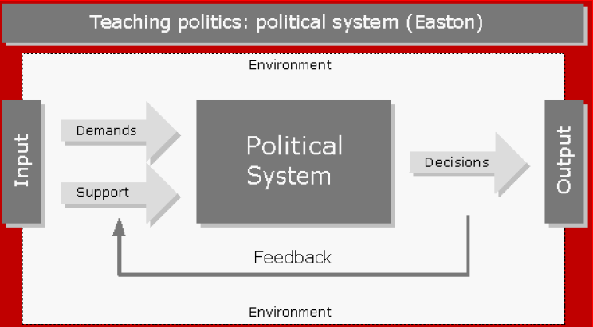

De plus en plus, on parvient à savoir qui prend les décisions parce que le pays s’ouvre petit à petit. Cela fait une vingtaine d’années que l’on est capable de faire cela. Auparavant, on parlait de black box, on ignorait qui faisait quoi. Cette ouverture a pu être faite grâce aux nombreuses fuites mais surtout parce que petit à petit la Chine se démocratise. Loin d’être satisfaisant par rapport à nous, la situation des droits de l’homme s’est fortement améliorée. Il y a aujourd’hui une société civile, des ONG, Internet… Les chinois sont devenus beaucoup plus riches depuis 30 ans et beaucoup de progrès a été fait. Une classe moyenne s’est développée. Aujourd’hui les chinois veulent plus qu’un bien-être économique. Ils veulent que leur condition sociale s’améliore. Les chinois demandent plus de liberté et de stabilité, il y a de nouvelles demandes démocratiques. Il faut donc voir comment le parti communiste va s’adapter à ces demandes. Jusqu’à présent, on peut dire que le parti communiste chinois parvient à jouer sur toute une série de tendance et à se maintenir au pouvoir.

Approches

On distingue différentes approches :

- Approche rationnelle
- Approche cognitive
- Approche bureaucratique
- Approche du rôle
- Approche sociétale
- Approche gouvernementale
- Approche individuelle

Aujourd’hui donc, les acteurs internes se sont multipliés et ils envisagent les questions internes et internationales sous des angles variés et souvent divergents. Ils ne sont pas toujours guidés par une vision stratégique d’ensemble. Il y a des différents objectifs à caractère bureaucratique, personnel ou national, chacun cherchant à défendre ses intérêts et à imposer ses vues. L’étude des méandres de la politique intérieure fait partie intégrante de l’observation et de l’analyse de la politique étrangère.

Politique étrangère

Présentation

La Chine est à la fois une puissance terrestre et une puissance maritime et suit plusieurs principes en politique étrangère :

- Etat au centre d’un système
- Le monde est très différent suivant le point autour duquel on ordonne la projection
- Chacun a une perspective géographique propre (représentation distordue des faits)

Vision chinoise du monde

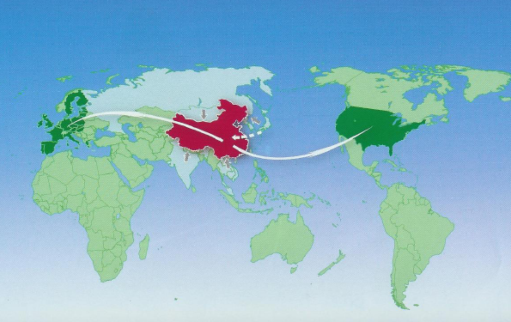

L’environnement est très complexe car la Chine est une puissance maritime et terrestre. Nous allons étudier le point de vue de la Chine car notre but est de comprendre leur vision du monde et non pas la nôtre.

Les premiers aspects de la politique étrangère de la Chine sont d’assurer sa sécurité et ses intérêts. Nous voyons que c’est une puissance émergente mais compressée de toute part.

- Au nord, on retrouve la Russie. On imagine mal une extension en cette direction.
- Au sud, l’Inde. Cependant les relations avec ce pays sont mauvaises.

Il reste deux possibilités pour s’étendre :
- A l’est, mais on y retrouve les USA, le Japon, la Corée du Sud et Taiwan.
- A l’ouest, où on observe un véritable potentiel d’extension. Il s’agit de la nouvelle route de la Soie, qui va vers l’Europe. A travers cette route, via l’Asie centrale, les chinois tentent de réinstaurer l’idée de l’ancien empire des mongols.

- La seule possibilité d’extension est donc vers l’Asie centrale.

La Chine voit les USA, l’Inde et la Russie comme une menace. Par contre, l’Europe n’est pas considérée comme une menace car c’est la seule puissance qui n’est pas présente géographiquement dans le Pacifique. Les autres puissances sont toutes, d’une manière ou d’une autre, présentes dans le Pacifique. L’Europe possède donc peu d’influence dans la région. La menace pourra exister dès le moment où la nouvelle route de la Soie arrivera à nos frontières. Lorsque la Chine accroîtra son influence en Asie centrale jusqu’à atteindre le Caucase et les Balkans. Cette possible menace n’est pas perçue en Europe.

- En Europe, nous n’avons pas une politique claire dans le Caucase ou l’Asie centrale et cela aura des répercussions dans l’avenir. On ne voit pas cette émergence de la Chine et on ne réagit donc pas au niveau européen.

Contexte actuel instable

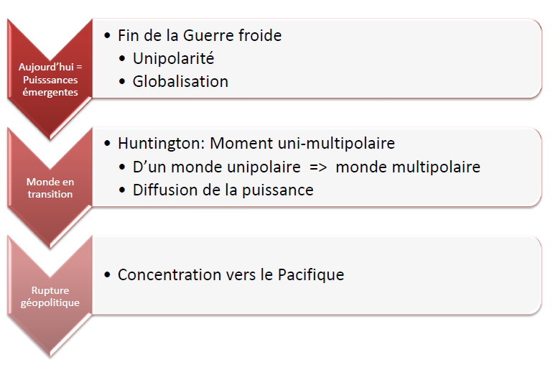
On va étudier la Chine dans le contexte actuel. Il n’est ni polaire, ni unipolaire, ni multipolaire mais « apolaire ». C’est un système très instable au niveau des Etats. Les alliances, ou contre-alliances, changent continuellement à cause de cette apolarité.

Le centre du monde se déplace de l’Occident vers le Pacifique. On voit que la domination occidentale se termine. Cela va donc avoir un impact au niveau des normes. Il faut donc être conscient de la complexité de notre monde. De plus, il existe, aujourd’hui, une interdépendance économique croissante de la Chine avec d’autres puissances, notamment avec les USA, le Japon, l’Inde. Cependant, concernant les questions de sécurité, le contexte apparait bien plus instable. Il faut être conscient que de petits enjeux peuvent vite dégénérer.

Ex : On pensera alors aux revendications à propos des iles Diaoyu/Senkaku. Il s’agit d’un enjeu de prestige symbolique : si les chinois cèdent alors le reste de monde pensera qu’il y a moyen de les faire plier sur Taiwan ; si le Japon cède alors les russes penseront que les japonais finiront par abandonner vis-à-vis des îles Kouriles.
Le monde est donc complexe et en transition (bipolarité unipolarité uni/multipolarité multipolarité). La situation se joue sur plusieurs échiquiers :
- Économique
- Militaire
- Politique
- Culturelle

Différents acteurs étatiques et transnationaux interagissent dans les affaires mondiales et la puissance est plus diffuse, plus fragmentée, plus diluée.

L’identité sociale de la Chine sur la scène internationale : ambiguïté et contradiction

Constructivisme, identité et socialisation de l’Etat

Identité

Dans le discours public, la Chine se présente comme responsable. Dans ses discours, la Chine a beaucoup d’amis mais ne leur ressemble pas. Dans un cadre constructiviste, les idées communes sont construites et non données par la nature. La notion d’identité fait référence aux images d’individualité et de particularité détenues et projetées par un acteur et formées grâce à ses relations avec d’autres acteurs importants. Les Etats possèdent plusieurs identités qui existent et celles-ci sont souvent stables et fixes dans le temps.

Mécanisme de construction de l’identité social

L’identification est un mécanisme de socialisation permanent. Les Etats voient en quoi ils ressemblent aux autres et en quoi ils s’en différencient. Les composantes cognitives et émotionnelles ont un rôle important. La Chine se pose dans son environnement régional dans une mentalité de tribun, se voyant comme noyau du système. La Chine doit donc assurer la stabilité avec un rôle protecteur et stabilisateur.
Le premier facteur influençant l’identité social est donc les caractéristiques internes d’un Etat (économie, possession de la bombe nucléaire…). Ce n’est pas tant la réalité objective que l’interprétation qui compte vraiment. Les éléments subjectifs (idéologie…) jouent un rôle. Le deuxième élément qui influence l’identité est le passé et l’histoire commune. Le dernier facteur est le contexte régional. Le rôle d’un Etat est plus limité que le statut d’un Etat car le rôle est restreint dans le temps.

L’ambigüe définition de la Chine sur la scène internationale

Un statut de puissance en développement largement revendiqué

La notion de puissance en développement trouve sa racine dans l’histoire. La Chine était un pays prospère jusqu’à ce qu’il soit stoppé par l’agression occidentale. La Chine est considérée comme une puissance émergente, ce qui fait qu’elle s’identifie en tant que telle et a des bons contacts avec les autres puissances émergentes (BRICS), ceux-ci sont opposés aux puissances développées.
Le statut de puissance en développement autorise la Chine à avoir une rhétorique de pays en plein ascension qui ne se laissera pas stopper. Cependant, ce statut lui permet aussi de dire qu’elle n’est pas prête pour assurer les mêmes responsabilités que l’Occident.

Un délicat positionnement dans les rôles que la Chine souhaite jouer

La Chine semble endosser plusieurs rôles internationaux. Son rôle a aussi évolué avec le contexte. Avec la crise de 2008, la Chine a pu sortir investir ailleurs en se présentant comme un pays solide. La Chine a pris une posture de pays sauveur.
Comme les pays développés dépendent maintenant aussi de la Chine économiquement, la Chine a tendance à sortir de la logique de catégorisation et de hiérarchisation vis-à-vis des pays développés sur ce terrain.
La Chine adopte aussi un nouveau rôle de pays engagé diplomatiquement en suivant quatre grands principes : stabilité, approfondir ses relations avec plus de pays, renforcer ses intérêts partagés avec d’autres acteurs et maintenir la paix. La Chine tend à s’engager dans la gestion des nouvelles menaces.

Conclusion

La Chine est consciente de ses défaillances internes et donc ne se considère pas encore comme une grande puissance. Le fait que les autres puissances ne reconnaissent pas encore la Chine comme telle est aussi un facteur (à cause du manque d’ouverture démocratique).

Bref aperçu historique

Contexte et principes

Cet aperçu se passe en Chine centrale. L’histoire de la région est faite de chutes et de naissances de dynasties politiques. Une assimilation de la civilisation à travers des conquêtes et des colonisations aura lieu. La Chine est perçue par les chinois comme le centre de l’univers. Il existe un véritable sinocentrisme. En effet, le mot « Chine » (Zhongguo en chinois) signifie « Royaume du milieu » ou « Nation centrale ».

Dynastie des Xia (2100-1700)

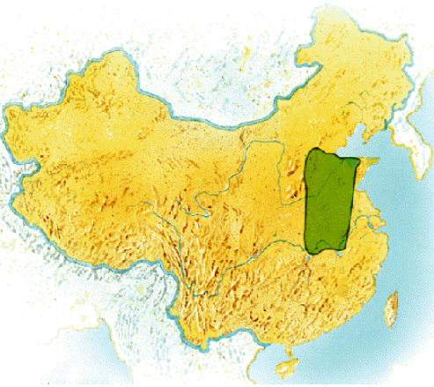

Dynastie des Shang (1700-1027)

Cette dynastie s’appuie sur l’agriculture, la chasse, bronze, l’écriture. Elle est concurrencée vers 1100 par la dynastie Zhou (1027-221). C’est à cette époque qu’est inventé le jeu de Weiqi (jeu de Go) : c’est un jeu très ancien qui permet d’expliquer la mentalité de la population de la région. On observe sur ces cartes le berceau de la Chine. Cette région est, encore aujourd’hui, le cœur de la Chine.

Dynastie Zhou (1027-221)

Fragmentation

Ils reprennent la langue et la culture des Shang. Ils connaissent aussi une extension. Ils considèrent qu’ils ont un « Mandat du ciel »: les dirigeants auraient reçu leur mandat du droit divin. S’ils s’en écartent, ils perdent ce droit. On notera que le cœur de la Chine est toujours identique.

- 771: fragmentation du pouvoir. On connait des luttes internes très importantes sur le territoire chinois. Il n’existe pas un territoire chinois dirigé par une seule personne mais DES territoires chinois, plusieurs royaumes.

- 770-476: «période des Printemps et des Automnes »
  - Divisions / petites citées
  - Société noble et militaire remplace société royale et rituelle

475-221: « Royaumes combattants » (Chu, Han, Lu, Qi, Qin, Song, Wei, Yan, Zhao et Zhou)

Age d’or

Malgré les divisions, il s’agit aussi de l’âge d’or intellectuel chinois et de la naissance d’idéologies :
- Les 100 écoles de pensée
- Confucianisme (551-479): recherche de l’ordre idéal social et politique
- Taoïsme (Lao Zi): accent sur l’individu et sa voie
- Yin yang
- Croissance démographique importante
- Découvertes scientifiques (astronomie….)

On note aussi :
- Découvertes scientifiques (astronomie…)
- Premiers tronçons de la Grande Muraille
- Irrigations, creusement de canaux
- Commerce en développement mais encore limité
- Royaume Yan: Mandchourie/Corée
- Royaume Qin: Steppes

Carte

Dynastie des Qin (221-206)

Ils vont parvenir en quelques années (15 ans) à centraliser le territoire et à tout rassembler. En 220 av. JC, c’est la Victoire du Prince Zheng (Empereur Shi Huangdi) sur les autres Etats. Il conquiert les grands Etats et devient empereur. Il mènera une politique de centralisation. Sa dynastie sera brève mais importante (continuation de la Grande Muraille, routes, canaux, ponts). Enfin il ouvre la voie aux Hans. On notera que Qin en occident donnera son nom au pays (Sin, Chine). C’est le cœur de la Chine.

Dynastie des Han (206 av.JC - 220 ap.JC)

Route de la soie et Tribut

C’est une dynastie importante dans l’histoire de la Chine car il s’agit, encore aujourd’hui, de l’ethnie la plus importante de la Chine (85% sur 56 ethnies). Ils vont développer le papier et la porcelaine. L’apogée se fera sous règne de Wudi (140-87). Deux éléments sont très importants :

- Conquêtes (jsque Xinjiang) et développement de la Route de la Soie.
- Système tributaire : Il s’agit d’un système hiérarchique basé sur le tribut. Ce système a évidemment une influence sur la manière dont la Chine voit le monde actuellement. Alors que nous, occidentaux, avons plutôt une vision de polarité, les chinois ont une vision hiérarchique. Aujourd’hui, on peut voir une résurgence de ce système tributaire à travers les différents investissements chinois effectués dans beaucoup de pays du globe.

Période de grande instabilité (300 à 400 ans)

Mais au final les conquêtes coûtent chères et les impôts élevés provoquent des révoltes paysannes (Les Turbans jaunes). Il existe une grande instabilité entre les trois royaumes et il est difficile d’unifier le pays. Une séparation entre le Nord et le Sud s’établit (Nord : confronté aux incursions des peuples nomades ; Sud : émigration des Han). C’est pourquoi on assiste au développement de dynasties régionales, c’est la période des « trois royaumes »: (Wei, Shu et Wu) et la réunification n’est que temporaire (280-304). Vers 400, deux dynasties indépendantes émergent (Dynastie Jin et Dynastie Sui). Il s’agit d’une période de luttes importantes. Il est très difficile d’avoir une Chine unie.

Trois royaumes

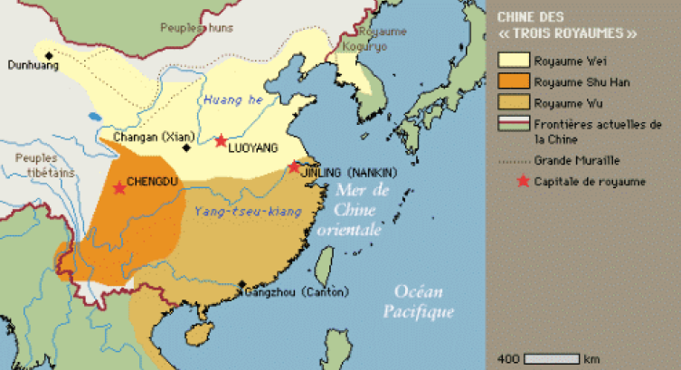

Dynastie des Tang (618-907)

- Période de prospérité: incorporation du Sud à l’Empire…
- ….mais très vite ⇒ instabilité : « période des Cinq Dynasties et celle des Dix Royaumes »

Dynastie des Song (960-1127)

La Dynastie Song (960-1127) contrôle d’une grande partie de la Chine mais la Dynastie Liao contrôle la Mandchourie et Mongolie. En 1127 il y a trois Chines :
- Liao (Nord de la Chine) : Commerce maritime (jongues) en développement
- Xia : le Gansu et partie de la route de la soie
- Song : se maintiennent au Sud.

Liao, Xia, Song

Empire Mongol

Vers 1200 se fait l’invasion des Mongols par Gengis Khan. A la mort du Khan en 1227, l’Empire Mongol est divisé entre ses quatre fils. Le petit-fils, Kubilaï Khan, achève la conquête de la Chine. Il y a une volonté d’unification (c’est la pax mongolica) et une grande diversité culturelle. En 1294, la mort de Kubilaï Khan entraine des rivalités et une opposition de plus en plus grande en Chine.

Cette période est importante si l’on veut comprendre certains aspects de la Chine d’aujourd’hui. En effet, certains dirigeants actuels s’inspirent de cette époque pour favoriser une Grande Chine terrestre vers l’Asie centrale. Il ne faut pas croire que les chinois vont envahir ces régions. Les chinois vont plutôt utiliser l’arme économique. L’empire Mongol est une sorte de modèle. Il est donc important de prendre compte de cette histoire mongole. L’Asie centrale, par cette nouvelle route de la soie, est le seul moyen pour les chinois de « dominer » le monde.

Dynastie Ming (1368-1644)

Zheng He

C’est une dynastie autoritaire mais on note un développement économique et culturel (imprimerie, poudre à canon). Elle complète la Grande Muraille et la capitale devient Pékin (1421) (construction de la cité interdite). C’est à cette époque que se passent les expéditions de Zheng He. Zheng He a fait plusieurs expéditions vers le monde (Afrique, Indonésie…). Ce personnage montre que :
- La Chine a toujours été une puissance maritime.
- La Chine est toujours arrivée sur ces territoires dans une logique de dialogue (contrairement aux européens) et donc cela montre que les chinois dialoguent aujourd’hui. Dans toutes les politiques vis-à-vis de l’Afrique, Zheng He est mentionné.

Milieu 15ème et début d’un certain déclin

Attaquer au Nord par les nomades des steppes et s’ouvrant au commerce maritime avec l’Occident (Hollandais/Portugais) puis avec les compagnies des Indes, la Chine commence à décliner. Des missionnaires catholiques arrivent aussi. En 1644, on voit différents éléments apparaitre :
- Chute des Ming suite à une révolte paysanne emmenée par le général Wu Sangui ;
- Fait appel aux Mandchous pour l’aider ;
- Une fois Pékin repris, les Mandchous restent et créent la nouvelle dynastie.

Dynastie des Qing (1644-1912)

Exportation d’opium vers la Chine

C’est l’apogée territoriale chinois (Yunnan, Taiwan, Xinjiang, Tibet, Mongolie, Viêt-Nam du Nord, Corée) le territoire correspond presque à l’actuel. C’est à ce moment que le déclin chinois arrive. Au contact des occidentaux (Portugal et Grande-Bretagne), il va y avoir de plus en plus de problèmes. Les occidentaux veulent commercer avec la Chine (ils sont intéressés par le thé, la porcelaine et la soie) alors que la Chine n’est pas intéressée par les produits européens. Les occidentaux vont faire appel à l’Inde (Compagnie des Indes, Grande-Bretagne) pour vendre de l’opium à la Chine. En quelques années, la population chinoise devient complètement accro à l’opium, à tel point que l’empereur de l’époque interdit son importation.

1839-1842: guerres d’opium (siècle de l’humiliation)

L’Empereur Daoguang promulgue donc des lois interdisant l’opium à cause de la toxicomanie de plusieurs millions de personnes. Un envoyé spécial de l’empereur, Lin Zexu, est envoyé à Canton pour supprimer le trafic d’opium (destruction de l’opium arrivé par navires anglais). Ceci entraine des représailles anglaises et une expédition punitive en 1839, c’est le début du siècle d’humiliation.

Aujourd’hui, cette humiliation chinoise nourrit une volonté de vengeance envers l’Occident. C’est pourquoi les chinois sont de plus en plus arrogants. Ainsi par exemple la main tendue d’Obama a été vue comme un signe de faiblesse, mais les chinois n’ont pas les moyens de leur arrogance aujourd’hui.

C’est à partir de cette époque que l’on observe le déclin de l’empire chinois. Les pressions occidentales augmentent et aboutissent à l’ouverture des ports au commerce européen (Traité de Nanking de 1842). C’est une humiliation totale, la chute d’une culture qui s’était imposée au bout de 2000 ans :

- Dédommagements (21 millions de dollars).
- Ouverture de 5 ports au commerce européen (Canton, Amoy, Fuzhou, Ningbo et Shanghai), nouvel accord de douane.
- Légalisation du commerce de l’opium et cession de Hong Kong.

La Révolte de Taiping (1851-1864)

A partir de là, il y a de plus en plus de problèmes (jusqu’en 1911), notamment la révolte de Taiping :
- Tensions économiques, défaites militaires ;
- Sentiments antimandchous ;
- Révolte écrasée avec l’aide des occidentaux et du général chinois Zeng Guofan (20 millions de morts) ;
- Réformes mais rapide essoufflement.

L’affaiblissement de la Chine continue, le pays perd énormément de territoires (notamment ceux régit par le système tributaire), la Chine est complètement écrasée par les occidentaux :

- France: Indochine ;
- Grande-Bretagne: Birmanie ;
- Russie: Xinjiang ;
- Japon: Traité de Shimonoseki (1895) :
- La Chine perd le sud de la Mandchourie et Formose ;
- La Chine reconnait le protectorat japonais sur la Corée.

1898: Réforme de 100 jours lancée par l’empereur Guangxu

Des changements sociaux et institutionnels sont tentés. On comprend qu’il est nécessaire d’évoluer et d’entrer dans la révolution industrielle. Le Japon a compris cela et se développe tout en conservant sa culture. La réforme est encouragée par des réformistes qui veulent moderniser la Chine selon le modèle japonais pour rattraper la révolution industrielle occidentale. Les chinois n’y parviendront pas pour des raisons culturelles (confucianisme).

L’opposition à la réforme (en particulier les élites conservatrices mandchous) est un échec en raison des valeurs confucéennes, empêchant la modernisation, et des luttes de pouvoir. Au final, un renversement de Guangxu par l’impératrice Ci Xi a lieu, ainsi qu’un soutien au mouvement des Boxer.

La révolte des Boxer (1900)

Les boxers sont un mouvement anti-chrétien et opposé à la présence étrangère. Il amène la réaction d’une coalition de huit nations: Autriche-Hongrie, France, Allemagne, Italie, Japon, Russie, Grande Bretagne et Etats-Unis. Cela mènera à des conflits violents : pillages, viols, vols… et à la fuite de Ci Xi qui demande l’aide des européens. Cette révolte débouchera sur la signature du Protocole des Boxer (1901) :
- Renforce le pouvoir des puissances étrangères ;
- Souffrance de la société chinoise, opposition de plus en plus grande envers les Qing ;
- Retour de Ci Xi en 1902 (retour autorisé par les Occidentaux).

En 1908, c’est la mort de l’impératrice Ci Xi et le début de la chute des Qing. L’Empereur Puyi (2 ans) finira par abdiquer en 1912, ce qui mènera à la proclamation de la république.

La République (1912)

Divisions

C’est le renversement de la dynastie des Qing : L'impératrice Ci Xi et le "dernier empereur" Puyi terminent la dynastie Qing. L’Etat est fragmenté ce qui mène à des querelles. Le pays est divisé entre nord et sud :
- Sun Yatsen (1866-1925) : Nankin (Sud). Sun Yatsen est considéré comme le père de la nation en Chine.
- Général Yuan Shikai : Pékin (Nord).

Opposition Nord/Sud

Gouvernement central faible (Nord)

Au nord, il y a des luttes internes. C’est l’époque du« Beiyang Regime » (1912-1928) soutenu par l’armée d’un chef de guerre : Yuan Shikai. Ce dernier veut absolument devenir empereur. En décembre 1915, il se proclame « empereur de Chine », ce qui sera un échec. Il signera alors des accords avec les Occidentaux pour être reconnu sur la scène internationale. Il « vend » la Chine pour sa propre gloire. Sa politique fera des dégâts énormes, encore aujourd’hui :
- Accord avec la Russie: Reconnaissance de l’influence russe sur Mongolie extérieure
- Accord avec la Grande-Bretagne: Reconnaissance des intérêts britanniques sur le Tibet
- Accord avec le Japon: 21 demandes japonaises ;
- Shandong (pris aux Allemands) ;
- Mandchourie du Sud.

Le 1er janvier 1916, il devient finalement empereur, mais il meurt six mois après en juin 1916. En mars 1916, c’est la fin de l’empire Yuan. Le Clan Beiyang arrive à se maintenir au pouvoir :
- Vice-présidence: Feng Guocheng ;
- Présidence: Li Yuanhong.

C’est le chaos au nord :
- Volonté de restaurer la dynastie Qing ;
- Échec: prise en main de la Chine par le général Duan Qirui (qui restaure la République) ;
- Président: Li Yuanhong ;
- Premier ministre: Duan.

En opposition, Sun crée un gouvernement au Sud en 1912 (Sud)

C’est le Gouvernement de Guangdong qui dirige le sud. On voit la création du Guomindang et la conceptualisation politique en 1897, énoncée à Tokyo en 1905, à savoir la Doctrine du Triple Démisme :
- Nationalisme: finir avec les Mandchous et la domination occidentale ;
- Démocratie: élection du gouvernement populaire ;
- Peuple: socialisme.

En 1917, c’est l’entrée en guerre contre l’Allemagne, qui occupe la région de Shandong (libéré et occupé de facto par le Japon), c’est ensuite le Traité de Versailles où la Chine fait beaucoup de concessions :
- Accorde Shandong au Japon.
- Septembre 1918: accord secret entre Japon et gouvernement Duan (Acceptation des 21 demandes japonaises en échange d’un prêt), mais cet accord n’est pas approuvé par le Parlement.
- Il y a une remise en question de la politique du gouvernement du nord par les représentants Chinois eux-mêmes à Versailles car ce gouvernement fait énormément de concessions.
- Au final, un véritable sentiment de trahison des occidentaux et une humiliation supplémentaire apparait.

Récupération du nord

Le 4 mai 1919, des démonstrations estudiantines ont lieu. Les deux leaders du Parti Communiste Chinois Chen Duxiu et Liz Dazhao (inspirés par Lénine) sont là. Ils veulent :
- Écarter influence occidentale ;
- Opposition au capitalisme ;
- Défendre le socialisme.

Création du PC en 1921 à Shanghai :
- Chen Duxiu et Liz Dazhao.

Ils pensent que la société chinoise doit changer par une révolution bolchévique. Ils sont soutenus par le Kominterm (Voitinski). Tout cela pousse à un rapprochement KMT-PC et à un rapprochement entre le PCC et l’aile gauche du KMT (Sun). Il s’agit d’un mariage de convenance pour récupérer le Nord dirigé par le régime de Beiyang. Le Gouvernement « aile gauche du KMT + PCC » est basé à Wuhan.

Sun est proche des communistes, soviétiques et ouvriers et paysans mais meurt en 1925 et est remplacé par Chiang Kai-chek (beaucoup plus nationaliste et anti-communiste). Il y a donc à nouveau des tensions entre Kuomintang, plus à droite, (Chiang Kai-chek) et le PC. Chiang Kai-chek forme un gouvernement (Bas Yangze dont la capitale est Nankin). En 1928, il prend de Pékin.

Occupation par le Japon (Mandchourie, 1931)

Les japonais colonisent la Chine de 1933 à 1945. En 1933, c’est la création de l’empire de Manchuguo. Cela provoque la « Longue marche » de Mao (1934) : retrait et traversée de 12500 km (Province de Shenxi). En 1937, le PC et le KMT s’unissent contre le Japon mais dans la pratique s’opposent aussi entre eux. Cette époque est donc caractérisée par deux conflits :
- Kuomintang contre Parti communiste ;
- Japon contre Kuomintang et Parti communiste.

Fin de la Seconde Guerre Mondiale : tensions PC-KMT

Le Kuomintang est plus puissant, il est soutenu par Washington et est mieux organisé. Une guerre civile éclate et mène malgré tout à la défaite du Kuomintang alors que tout était réuni pour qu’il l’emporte. Ceci est dû au fait que Mao a pu exploiter la population. Cette dernière soutenait en effet Mao. Dans le même temps le KMT avait de l’arrogance, une certaine incompétence et n’était pas adapté à la guérilla. Pour finir, Chiang Kai-chek se réfugie à Taïwan en 1949.

Les différentes générations de leaders communistes

1ère génération : L’après-guerre et Mao

Les années entre 1947 et 1949 sont prometteuses, il y a reconstruction et croissance. En 1951, la Chine annexe le Tibet. Mais en 1958, c’est la politique du Grand Bond en avant, qui se veut être une réforme agraire et industrielle, mais qui est un véritable échec. Les chinois manquent de matières premières et de nourritures. Il y a des millions de morts (20 à 30 millions). Aujourd’hui, des critiques en Chine sont émises à l’égard de cette époque, ce qui est nouveau car Mao reste un symbole très fort.

En 1960, c’est la rupture avec l’URSS. Cela aura un impact important avec les Etats-Unis. En effet, grâce à la visite secrète de Kissinger et un match de ping-pong (diplomatie du ping-pong), les relations vont s’établir entre la Chine et les Etats-Unis.

1966 connait la révolution culturelle. La chine devient de plus en plus autoritaire. C’est la reprise en main des communistes « durs » qui veulent :

- Faire table rase de l'héritage impérial et confucianiste ;
- Les Cadres doivent revenir aux bases ;
- Création des Gardes rouges.

Mao estime que la Chine n’évolue pas suffisamment vers le communisme. Mao envoi ses jeunes dans les campagnes pour travailler dans les champs, car il a peur de perdre du pouvoir. Ceux-ci étaient donc moins éduqués. La 4ème et la 5ème génération sont issues de la révolution culturelle.

C’est une époque de luttes internes, notamment avec Deng Xiaoping qui sera écarté. En 1969, une nouvelle constitution voit le jour, elle met l’accent sur la lutte des classes et la pensée de Mao. Les organes politiques se militarisent de plus en plus.

Il faudra attendre la mort de Mao (1976) et l’arrivée de Deng Xiaoping en 1978 pour voir la Chine s’ouvrir, sachant qu’entre 1976-1978, il existe de nombreuses luttes internes. C’est une période de flottement entre 1976 et 1977 (Mort de Zhou Enlai en 1976) et arrivée de Hua Guofeng (radical).

2ème génération : Deng Xiaoping

Développement économique

Deng Xiaoping succède à Mao en 1977 et va lancer la politique des quatre modernisations :
- Développement de l’agriculture
- Développement de l’industrie
- Développement des sciences et techniques
- Développement de la défense nationale

Il fait surtout des réformes économiques, c’est l’ouverture sur le monde (livres, voyages, informatique) et le développement économique, importation des sciences et technologies occidentales. Le PC se maintient au pouvoir tant que les conditions de vie s’améliorent. Une nouvelle Constitution est faite en 1978.

La Chine s’ouvre sur le monde. La ville de Shenzhen est une ville où l’on va expérimenter plusieurs choses. C’est dans cette ville que vont s’ouvrir les réformes économiques. On y teste maintenant les effets de la démocratie depuis 6 ans.

Au début des années 1980, c’est le procès de la « bande des quatre », dont faisait partie la femme de Mao (Jiang Qing) et trois autres personnes qui voulaient le pouvoir. Ils seront condamnés à mort mais dans les faits assignés à résidence.

Tien An men (1989)

Il y a une relative difficulté à contrôler la nouvelle ouverture de la Chine. A partir des années 80, c’est la fin des années Mao. En chine, lorsque l’on lance des réformes, une attente se crée pour que des réformes sociales et politiques suivent. Par rapport au message de Deng Xiaoping, les jeunes vont espérer que la Chine évoluerait vers un Etat moderne au sens de la stabilité sociale, du développement économique et de la démocratisation.

En 1989, des étudiants vont se révolter au nom de plus de démocratie et de libertés. C’est l’époque du bicentenaire de la révolution française mais aussi l’anniversaire du Mouvement du 04 mai de 1919. C’est aussi le 40ème anniversaire de la République Populaire de Chine (RPC). Les étudiants revendiquent la démocratie et la liberté :
- Aménagement des structures éco-socialistes
- Création de cadres révolutionnaires plus jeunes
- La fin des abus
- Clarification du mode de décision

C’est la répression de la place Tien An men. Il y aura entre 700 et 2000 morts. La Chine est isolée pendant 4 ans. C’est une époque où le communisme s’effondre partout sur la planète. On pensait que la Chine deviendrait une démocratie, mais ce ne sera pas le cas car les chinois ont appris des russes, ils ont analysé pourquoi l’URSS a échoué, ce qui permet le maintien du PC au pouvoir. Une grande partie des leaders étudiants seront nombreux à avoir pu s’échapper en Occident.

3ème génération : Jiang Zemin

Au début des années 1990, Deng Xiaoping va perdre de plus en plus d’influence. Néanmoins, son ombre planera toujours sur le débat même si ses apparitions sont rares. Il dit à Shenzhen : « Les réformes et la politique d’ouverture sont la seule issue pour la Chine… Pour conserver la stabilité du pays, il faut développer l’économie, faire appel à une nouvelle pensée. Tous ceux qui sont opposés devront quitter la scène politique ». Il dit donc que la Chine doit s’ouvrir politiquement et socialement. Le débat est toujours fort aujourd’hui.

Jiang Zemin devient secrétaire général du parti et président du CMC, puis après officiellement président en 1993. Il va continuer à moderniser la Chine. Il aura un premier ministre (Zhu Rongji) très efficace à ce niveau-là qui va permettre à la Chine de se développer. En 1994, au XIV congrès du PC, Deng Xiaoping fait inscrire l’idée du « socialisme aux caractéristiques chinoises » dans la charte du parti. La 3ème génération arrive au pouvoir et les vétérans maoïstes sont écartés. Le 1er ministre Zhu, ancien président de la Banque centrale de 1993 à 1998, va aller vers une économie de marché.

4ème génération : Hu Jintao

En 2003, il arrive la 4e génération (celle qui vient de quitter le pouvoir) avec deux hommes forts : Hu Jintao et Wen Jiabao. Le couple a très bien marché pendant dix ans. Les réformes économiques, sociales et politiques continuent. Il semblerait néanmoins qu’à la fin, le premier ministre aurait voulu aller plus loin dans ces réformes.

Pour l’instant, on ne sait pas trop vers quoi se dirigent le nouveau premier ministre et le nouveau président au niveau de sa politique intérieure (ce qui n’est pas le cas au niveau de la politique extérieure). Par exemple aujourd’hui, le Politburo et le comité permanent sont sous l’influence de Zemin, qui privilégiait l’économie au social quand il était président.

Conclusion : points importants du chapitre

Il y a 4 points importants dans l’histoire moderne de la Chine :
- 1839 : Guerre de l’opium.
- Fin du 19e - début 20e : tentative d’Etat moderne.
- 1949 : La Chine communiste.
- 1978 : Ouverture sur le Monde.

À retenir aussi pour cette partie :
- Empire Mongol
- Zheng He
- Le siècle d’humiliation (1839)
- Le concept de Chine en tant qu’île (voir le cœur de la Chine sur les cartes)

Politique intérieure

Avant-propos : la Constitution

1er octobre 1949

4 décembre 1982

La Constitution est réformée en mars 2004 pour tenir compte des demandes de la communauté internationale concernant les droits de l‘Homme et les droits de propriété.

Les principes de la Constitution

Un Etat unifié multinational

Préambule

Le préambule de la Constitution de 1982 présente la Chine comme un Etat unifié multinational "créé en commun par les diverses nationalités du pays". Il existe en effet 56 ethnies différentes en Chine. Elles sont pour la plupart fortement oppressées. En pratique, il y a peu de respect pour les minorités. La multi-culturalité est surtout théorique.

Article 2 de la Constitution de 1982 : « Tout le pouvoir appartient au Peuple »

Dans la pratique, il s’agit d’un Etat unitaire centralisé, administré par le Parti communiste chinois. Le parti Communiste a pris le pouvoir mais ne l’a jamais rendu au peuple (alors que dans la conception marxiste, les élites prennent le pouvoir pour le rendre ensuite au peuple). Il s’agit d’une forte oligarchie (parti, industriels, corruption).

Article 3 précise que tous les organes de l'Etat pratiquent le « centralisme démocratique »

Cet article permet au Parti communiste chinois d'exercer totalement la Souveraineté, au nom du Peuple qu'il représente. Les membres du Parti doivent se soumettre à l’organisation, la minorité à la majorité, l’organisation inférieure à l’organisation supérieure, et les organisations et tous les membres du Parti au Congrès national et au Comité central du Parti. Il y a une démocratie au sein même du Parti communiste, la majorité est respectée à l’intérieur du parti.

Projet révolutionnaire de « Dictature démocratique »

« Dictature »

Le concept de dictature repose sur ces principes :
- La dictature du prolétariat n’est pas une finalité (provisoire, passage obligé vers liberté et égalité humaine).
- La dictature ne repose pas sur la force contraignante d’un groupe voulant imposer sa vision
- Volonté éducative (resocialisation).
- Casser le moule capitaliste.
- L’acteur principal est le parti politique unique.
- Le prolétariat s’est premièrement basé sur la classe ouvrière (ville). Les ruraux ont été écartés. Il est intéressant de voir aujourd’hui l’inégalité entre les revenus des habitants des provinces rurales et les revenus des habitants des villes. Cela n’est pas tenable à long terme, cela crée une forte instabilité sociale. La Chine tente d’éviter à tous prix le scénario qui verrait des villes très riches et des campagnes très pauvres.
- La dictature est basée sur l’alliance des ouvriers et des paysans.
- La classe ouvrière est la classe dirigeante du pays, et la classe des paysans est son alliée et aussi une classe dirigeante du pays.

« Démocratique »

Les décisions doivent être soumises à des délibérations libres à l’intérieur des multiples instances concernées au long de la structure pyramidale. Une fois les décisions arrêtées, doivent faire l’objet d’un endossement général sans exceptions. La minorité en défaveur se rallie à la fin à la position majoritairement dégagée, se rangeant d’emblée à l’intérêt supérieur bien compris.

Etat socialiste : le système économique est un système socialiste

- Le peuple entier qui est le propriétaire des moyens de production (art.6).
- Propriété collective des masses laborieuses (art.7)
- L'économie individuelle des travailleurs des villes et de la campagne, limitée et contrôlée par l'Etat, constitue un complément du secteur socialiste de l'économie (art.11)
- Réforme constitutionnelle de mars 2004 a modifié l'article 13 de telle sorte que la propriété privée soit désormais protégée, sous réserve de l'intérêt public. Désormais "Les biens privés légaux des citoyens sont inaliénables". Mais "pour les nécessités de l'intérêt public, l'Etat peut procéder en vertu de la loi à des saisies et à des expropriations, qui donnent lieu à compensation". Parfois de vieilles personnes refusent d’abandonner leurs maisons, l’Etat entreprend tout de même les travaux pour mettre la pression sur le citoyen (on voit le lien avec le jeu de go : contourner l’adversaire).

Pas de véritable division des pouvoirs

Il n’existe pas véritablement de divisions du pouvoir. Cela fonctionne selon un système pyramidal (proche du Régime d’Assemblée) où le comité permanent décide. Il y a une unité de pouvoir et le Parti délègue au Parlement, qui délègue au Présidium.

Remarques

Citoyens : Droits et devoirs

- Droits : Selon la Constitution de 1982 les citoyens Chinois jouissent de la liberté sous toutes ses formes (art. 35 à 40). La liberté individuelle, la dignité des personnes et leur domicile, sont inviolables. Les citoyens ont la liberté de parole, de presse, de réunion, d'association, de cortège et de manifestation. Ils jouissent de la liberté religieuse.
- Devoirs : Les citoyens ont le devoir de travailler, s’ils ont le droit au travail (art.42). Le mari comme la femme ont le devoir de pratiquer le planning familial ; le mariage, la famille, la mère et l'enfant étant protégés par l'Etat (art.49).

Oui mais ….

- respecter l'"Etat socialiste de dictature démocratique populaire, dirigé par la classe ouvrière et basé sur l'alliance des ouvriers et des paysans" (art.1 de la Constitution de 1982)
- respect des quatre principes fondamentaux inscrits dans le Préambule de la Constitution :
  - respect de l'idéologie marxiste-léniniste et de la « pensée Mao Zedong »
  - respect de la dictature démocratique populaire
  - respect de la « voie socialiste »
  - respect du rôle dirigeant du Parti communiste.

Civil

Institutions

L’assemblée populaire nationale (APN)

C’est « l’organe suprême du pouvoir d'Etat » (art.57). En théorie le peuple exerce sa souveraineté au niveau central. Environ trois mille députés élus pour cinq ans par les assemblées populaires locales et les forces armées Ils vont officiellement prendre une série de décision, mais qui ont déjà été pris quelques mois auparavant par le parti communiste. L’AON est très passive en fin de compte et n’est composée que de communistes.

Les députés à l’APN composent des délégations selon leurs unités électorales, et les délégations élisent, sur recommandation, leurs chefs et chef adjoint. La représentation des minorités est garantie. Elle se réunit une fois par an (pendant 3 semaines) pour approuver les décisions du Comité permanent (cf infra). Ce n’est pas vraiment l’instance qui prend les décisions. Elle ne fait que les approuver. Cette assemblée :
- vote les lois
- approuve le budget d'Etat
- élit et révoque :
- le Président et le vice-Président de la République
- le Premier Ministre du Conseil des affaires d'Etat (Gouvernement) ainsi que les ministres.
- les membres de la Commission militaire centrale, qui dirige les forces armées
- le Président de la Cour populaire suprême (la plus haute juridiction d'Etat) ainsi que le Procureur général du Parquet de la Cour.
- Application et amendement de la constitution :
  - La Constitution est adoptée à la majorité des deux tiers au moins des députés de l’APN.
  - Les amendements se font sur proposition du Comité permanent de l’APN ou d’un cinquième au moins des députés de l’APN.

Le Comité permanent

Il y a une réunion plus ou moins 6 fois par an, il est composé du président, des vice-présidents, du secrétaire général et des membres (150 membres). Il convoque les sessions de l'Assemblée et, dans l'intervalle des sessions, nomme, sur proposition du Premier Ministre, les ministres, et, sur proposition du Président de la Commission militaire centrale, les membres de celle-ci. Il exerce le pouvoir législatif délégué et le pouvoir réglementaire et certaines fonctions internationales (ratification et dénonciation des traités, nomination et révocation des représentants diplomatiques de la Chine). Il n’y a pas encore de membre de la 6ème génération au comité permanent.

Comité de présidence

Il est issu du comité Permanent, sa tâche est l’exécution (tâches quotidiennes).

Le Conseil des affaires d'Etat (Gouvernement)

Le gouvernement a le même rôle qu’ici sauf qu’en pratique, tout est piloté par le PC. Toutes ces institutions officielles n’ont pas de pouvoir, tout est décidé par le PC (comité permanent et politburo).

Le « gouvernement » est composé du Premier ministre, de nombreux vice-Premiers Ministres, des Conseillers d'Etat (Ministres d'Etat), un Secrétaire général, des ministres ou présidents de Commissions d'Etat (administrations). Il "l'organe administratif suprême" de la République, qui dirige les ministères, les commissions et organismes d'Etat déconcentrés. Il arrête et applique les plans économiques et le budget d'Etat. Le Premier ministre est responsable devant le Comité permanent et est proposé par le président (décidé par l’APN ou Comité permanent). Il est nommé et destitué par le président. Les ministres et autres sont proposés par le Premier ministre et décidé par l’APN ou Comité permanent. Ils sont nommés et destitués par le président. Le mandat de cinq ans (max. deux mandats). Au niveau des sessions :

- session plénière du Conseil des affaires d’Etat :
- tous les membres
- une à deux fois par trimestre
- session ordinaire du Conseil des affaires d’Etat :
- premier ministre, des vice-premiers ministres, des conseillers d’Etat et du secrétaire général
- Une fois par mois
- organismes fonctionnels :
- Ministères, les commissions, les banques et les administrations nationales

Président

Il est élu pour un unique mandat de cinq ans par l'Assemblée populaire nationale, en même temps que le vice-Président. Ce mandat est renouvelable une fois. Le président doit avoir au minimum 45 ans. Aujourd’hui, c’est Xi Jinping qui exerce cette fonction.

Il était déjà connu auparavant car il était vice-président. Cette fonction lui a permis de se faire connaitre et d’en savoir plus sur sa politique internationale (le futur président est présenté aux autres puissances durant sa préparation). Ses fonctions formelles sont celles de :

- Signer la nomination et le rappel des représentants diplomatiques à l'étranger ;
- Recevoir les représentants diplomatiques des Etats étrangers ;
- Signer la ratification et la dénonciation des traités ;
- Signer la nomination et la révocation du Premier Ministre et des ministres ;
- Promulguer les lois.

On observe que le président n’a officiellement quasiment aucun pouvoir. Cependant, vu qu’il est généralement également le secrétaire du Parti Communiste, ses pouvoirs augmentent fortement. On peut dire que par rapport à un président américain ou russe, il n’a pas moins ou plus de pouvoirs. Le président est toujours aussi secrétaire général du parti et président du CMC.

Schéma récapitulatif
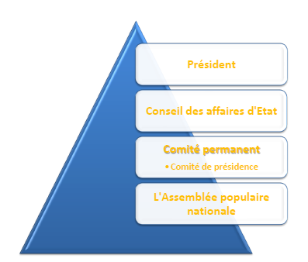

Institutions locales

33 entités administratives
- 5 régions « autonomes »
- 22 provinces
- 4 municipalités: de Pékin (Beijing), de Shanghai, de Tien Tsin (Tianjin),…
- 2 régions d’administration spéciale

Il s’agit de subdivisions des districts, des municipalités, des arrondissements urbains, des cantons, des communes. On retrouve toujours à la tête de ces institutions des personnes liées au parti communiste.

L'administration locale

Compétence d'assemblées populaires locales, pour ce qui est du pouvoir délibératif

Les assemblées populaires sont élues au suffrage universel direct par tous les citoyens âgés de 18 ans au moins jusqu'au niveau du district. Au niveau supérieur elles sont élues au suffrage universel indirect. Les assemblées populaires, à partir du niveau du district et au-dessus, élisent un Comité permanent, qui est responsable de sa gestion devant elles. Les assemblées populaires décident, sur la proposition des gouvernements locaux, des affaires les plus importantes.

Gouvernements populaires locaux, pour ce qui est du pouvoir exécutif

Elus par les assemblés et responsables devant elles, exécutent les décisions des assemblées et de leur comité permanent, et décident des affaires courantes. Pendant l'intervalle des sessions des assemblées populaires, au niveau du district et au-dessus, les gouvernements locaux sont responsables de leur gestion devant le comité permanent.

Le parti communiste chinois

Origine

Fondé en 1921, le PCC a proclamé en 1949 la création de la RPC. Les statuts du Parti, adoptés le 6 septembre 1982 disent : « Le Parti communiste chinois est le détachement d'avant-garde de la classe ouvrière chinoise, le fidèle représentant des intérêts de toutes les nationalités de Chine et le noyau dirigeant dans la cause du socialisme en Chine ». Le PCC comprendrait environ 50 millions de membres encadrés selon le principe du centralisme démocratique. Le PCC est dirigé et encadré par une minorité de politiques professionnels, une nomenklatura d'environ huit millions de cadres qui exerce réellement tous les pouvoirs. Sur ces 8 millions, 3000 à 4000 sont des personnes importantes (PC, industriels, lobbies), ils sont souvent des « fils de ».

Structure (au niveau national)

Congrès national du Parti

Il se réuni tous les 5 ans (plus ou moins 2000 délégués), le XVII congrès a eu lieu en 2007 (cf infra).

Comité central
200 personnes et 160 suppléants sont élus par Congrès. Ils représentent le Congrès durant les 5 ans. Ils sont souvent membres du parti, mais sont aussi des entrepreneurs des grandes entreprises, économistes, etc. Il existe un problème de corruption entre ces niveaux privés et publics. De plus, tout est déjà décidé par les niveaux plus importants lorsque les choix doivent être faits.

Bureau politique

Il est composé de 25 membres mais 7 sont des membres permanents du du comité permanent : la direction est collégiale. C’est l’organe central de décision en Chine. Ce sont ces personnes les plus importantes du pays, elles vont prendre les grandes décisions.

Secrétariat du Parti

Il est composé de 6 membres (gérant beaucoup de départements) et gère le travail administratif avec à sa tête un secrétaire exécutif. Ils s’occupent des affaires du parti.

Secrétaire-général

Schémas

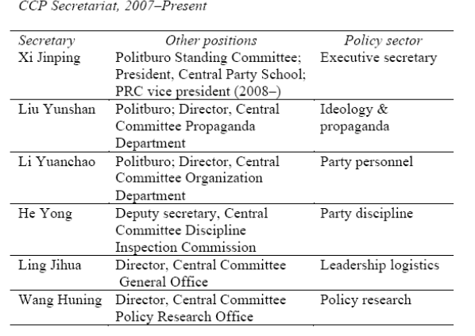

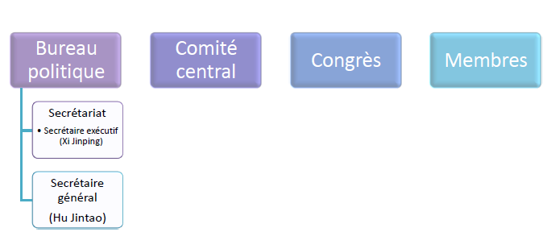

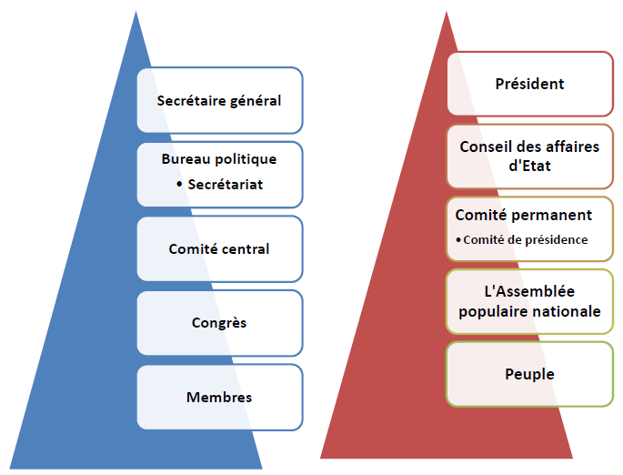

Plus on monte dans l’échelle, plus ce sont les mêmes personnes au « mêmes » niveaux. Il y a aussi de plus de l’influence d’anciens membres importants. Ainsi, il est très intéressant de voir que derrière le parti communiste, il y a toujours les anciens qui essaient de placer des jeunes (ex : Jiang Zemin protège la 5ème génération). Les anciens placent les nouveaux et tentent de défendre leurs intérêts. Le « Gang de Shanghai » par exemple, dont Zemin fait partie, ne défend pas les mêmes intérêts que Hu Jintao qui vient du monde rural et qui a fait toute sa carrière au PC.

Remarques : plusieurs partis !

Le Parti communiste est représenté dans toutes les couches sociales et à tous les niveaux, il est omniprésent. Il y a des consultations de bas en haut et de haut en bas. Le Parti interdit toute forme de culte de la personnalité pour assurer que les activités des dirigeants du Parti soient placées sous le contrôle du Parti et du peuple, et préserver en même temps le prestige de tous les dirigeants représentant les intérêts du Parti et du peuple.

Huit partis démocratiques ont le statut de parti participant aux affaires politiques, à condition qu’ils acceptent la direction du PCC, et coopèrent avec lui en cette matière. Ils sont impliqués de manière très régulière dans la prise de décision, mais leur poids est très anecdotique.

Ce sont des partis fondés avant 1949 qui se sont consacrés à la création d’une république bourgeoise en Chine, ont soutenu sans équivoque le PCC dans sa lutte pour renverser la domination du Guomindang, reconnu la direction du PCC, se sont opposés au Guomindang et ont continué à exister après la fondation de la RPC. Voici quelques exemples:

  - Le Comité révolutionnaire du Guomindang de Chine
  - La Ligue démocratique de Chine
  - L’Association pour la construction démocratique de Chine
  - L’Association chinoise pour le progrès de la démocratie
  - Le Parti démocratique ouvrier et paysan de Chine
  - Le Zhi Gong Dang de Chine
  - La Société Jiu San
  - La Ligue pour l’autonomie démocratique de Taiwan

Conférence consultative politique du peuple chinois :

  - coopération multipartite et de consultations politiques, sous la direction du PCC
  - représentants du PCC, des Partis démocratiques, des personnalités démocrates sans parti, des groupements populaires, de toutes les communautés ethniques et de tous les milieux, les représentants des compatriotes de Taiwan, de Hong Kong et de Macao, des Chinois d’outre-mer rapatriés et des personnalités invitées.
  - discussions sur la participation politique, sur les questions sociales, sur la supervision démocratique, sur le maintien de la stabilité…

Militaire

La Commission militaire centrale (11 membres) a été établie en 1983 et dirige toutes les forces armées du pays. Elle constitue l’organe de commandement militaire suprême de toutes les forces armées du pays. Avant, l’armée de terre était surreprésentée mais aujourd’hui, il y a la concurrence de l’armée de mer et air et de la 2ème artillerie. La marine chinoise prend de plus en plus d’importances.
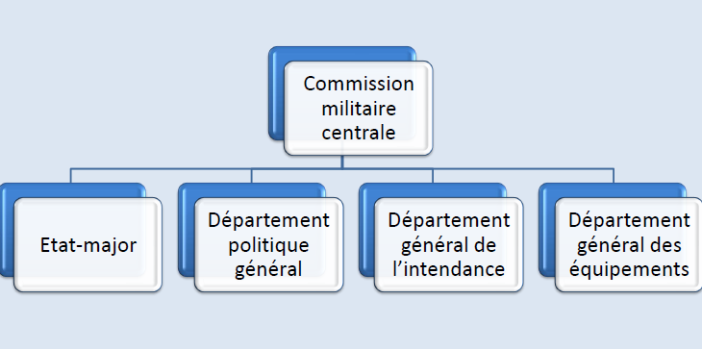
Le président de la Commission militaire centrale est élu par l’Assemblée populaire nationale. Il est responsable devant l’APN et devant son Comité permanent. Sur la proposition du président de la Commission militaire centrale, l’APN décide de la nomination de ses autres membres.

Le CMC représente l’Etat-major général, le Département politique général, le Département général de l’intendance et le Département général des équipements, le CMC a les commandements des diverses armées et armes et des zones militaires. On notera que le PCC est représenté à tous les échelons (escouade, peloton, unité, etc., allant d’un représentant à un comité de parti). Le CMC et dirigé par un civil entouré de militaires, mais quelle importances jouent ces derniers dans la prise de décision ? Nous n’avons que très peu d’information.

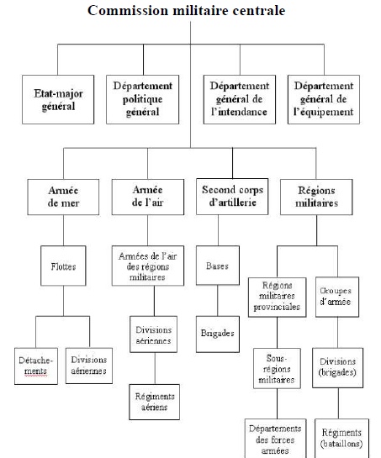

En pratique

Qui est qui ?

La situation actuelle

Suite au dernier congrès, il y a 7 membres permanents. Aujourd’hui nous sommes à la 5ème génération et la 6ème génération est en préparation. Dans 5 ans, nous connaitront les décideurs chinois de 2222.

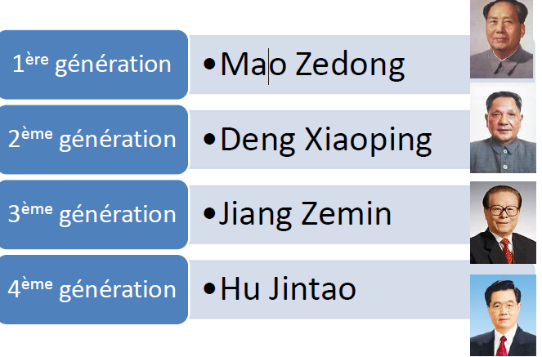

4ème génération : Hu Jintao

Il fut Secrétaire-général du parti, Président de la commission centrale militaire et Président de la République (trinité des pouvoirs au sein de l’Etat parti). Il a reçu la formation des hauts cadres (ancienne tradition qui disparait aujourd’hui).

Traditionnellement la formation des cadres du parti était celle « d’ingénieur ». Aujourd’hui, les leaders ne sont plus uniquement des ingénieurs. Ils peuvent être issus de l’économie de la science politique. A l’époque, les ingénieurs avaient une même vision. Vu que désormais, leurs formations ne sont plus les mêmes, des divergences peuvent apparaitre plus fréquemment. Il y a donc beaucoup plus de divisions au sein du parti communiste qu’auparavant (par exemple sur droit d’ingérence entre politologue et juristes). Aujourd’hui les leaders communistes ne sont pas d’accord sur comment doit évoluer le pays. Il ne faut pas croire qu’il y « un leader » en Chine. Il y a en plus la pression de la société civile.

Hu est né en 1942 d’une riche famille de marchands de thé. Ses études sont celle d’ingénierie hydraulique. Il devient membre du PCC. Il dire de la Révolution culturelle qu’il fallait « retrouver l’élan révolutionnaire de 1949 ». Il sera Garde rouge et envoyé dans les campagnes.

Il deviendra Vice-secrétaire de la Ligue de la Jeunesse communiste (LJC) et ensuite de 1982-1985 Premier secrétaire. Il se crée un réseau d’amitiés et un cercle de fidèles : « faction de la Ligue de la Jeunesse ». Il devient membre du Comité central (12ème Congrès du Parti) à 39 ans (plus jeune membre de l’assemblée). En 1987, il est le nouveau secrétaire du Parti du Tibet. Lorsque Lhassa est secoué par de violentes manifestations Il utilisera la répression de la manifestation. Durant les JO, il va se comporter de manière très autoritaire vis-à-vis du Tibet car il a l’expérience de la région.

En 1992 il est membre du bureau politique (devient un des sept membres) et construit son réseau (au sein des Tuanpai). Il gère la gestion des affaires quotidiennes du parti. De 1993-2002, il fera l’Ecole central du Parti et introduit des cours de finance, d’économie et d’administration occidentales. Il s’intéresse aux difficultés sociopolitiques du pays.

En 1997, il devient n° 5 du régime et vice-présidence de la Commission militaire centrale (CMC). En 1998, il est vice-président et en 2002 il devient président. Mais sur 9 membres permanents du Politburo, 6 sont du clan de Shanghai. Il veut renforcer sa position dans les campagnes et attaquer la corruption, autrement le « Gang de Shanghai ».

En 2007, au Politburo il y 5 Shanghaïens: WU Bangguo, Jia Qinlin, ZHOU Yongkang, HE Guoqiang et XI Jinping contre 4 Ligue de la Jeunesse: Hu Jintao, Wen Jiabo, Li Changchun, Li Keqiang. Hu fera la promotion de ses supporters et protégés (Wen Jiabao qui est 1er ministre et Zeng Qinhong qui est ancien vice-président).

Hu a deux mentors
  - Deng Xiaoping (le Petit timonier) qui le voyait comme son protégé
  - Song Ping (Conseiller de Zhou Enlai et Premier ministre de Mao) : il attachera de l’importance au développement des campagnes. Il veut réduire les inégalités sociales et veut une «société harmonieuse » et un « développement scientifique » (Hu Jintao).

5ème génération : Xi et Li

La Révolution Culturelle

C’est une génération perdue, c’est la génération de la Révolution culturelle (1966-1976). Ce sont des jeunes urbains iront travailler dans les champs. Certains parviendront à faire études universitaires (seulement 5%), c’est l’élite actuelle. Ils ont un passé complexe à cause de la Révolution culturelle.

Révolution culturelle avait pour objectif d’éliminer des rivaux et révolutionner la société chinoise. D’où le recours aux jeunes (gardes rouges), mais ceux-ci deviendront trop puissants, créant une instabilité et un chaos incontrôlé. En 1969, on dissous la Garde Rouge qui est envoyée dans les campagnes officiellement pour appréhender la source de la révolution mais officieusement: restaurer une certaine stabilité dans les zones urbaines.

Entre 1966-1978, 17 millions d’étudiants urbains iront dans les campagnes (entre deux et 11 ans dans les campagnes). C’est une génération perdue: peu ont une éducation universitaire (5% via les connections et/ou le travail).

Caractéristiques

Voici les différentes caractéristiques de cette génération :

- Flexibles
- Plus pragmatiques… mais nationalistes
- Attachement aux questions sociales et rurales
- Plus ouverts sur le monde
- Réformes économiques
- Pas un groupe homogène : différentes visions, valeurs… elle est très divisée. Certains veulent se focaliser sur la campagne mais d’autres non.
- Les leaders n’ont aucun charisme : Ces générations ont très peu de charisme. Il est donc difficile de trouver un consensus lorsqu’il y a des divergences car le charisme permet aussi de réunir et de diminuer les divisions.

Factions

Tuanpai (populiste)

Ils veulent éviter un bain de sang social. Il tente de veiller au développement social de la Chine. C’est la génération de Hu Jintao et Wen Jiabao. Leurs caractéristiques sont :

  - Carrière via les échelons du parti communiste (en particulier les jeunes communistes)
  - Questions sociales, rurales (développement équilibré)

Ils ne veulent pas produire plus mais mieux et ils veulent maîtriser socialement et écologiquement le développement.

Princelings (élitiste)

Jiang Zemin et Zeng Qinghong (ancien vice-président) sont à l’origine de ce courant qui est avant surtout composé par le Gang de Shanghai. Ils mettent l’accent sur le développement économique « tout azimut ». Aujourd’hui les Princelings les « fils et filles de », ils sont les fils des hauts cadres du parti. Dans le comité permanent actuel, il y a 6 Princelings sur 7 membres, ils ont donc gagnés. Mais la jeune génération n’est pas obligée de copier Zemin.

Obligation du compromis et de la négociation

Comme il n’y a pas de figure et personnalité emblématique, il faut des compromis. On trouve aussi des origines différentes au niveau de la classe sociale, éducation, carrière… Avant (1ère et 2ème génération) le comité permanent était surtout composé de paysans ou de soldats, pendant la 3ème et la 4ème génération, il s’agissait d’ingénieurs. Mais maintenant les divisions sont plus nombreuses.
Les défis sont :
  - croissance économique
  - tensions sociales
  - retour sur la scène internationale

Xi Jinping (Princeling)

Il avait la place 6 au 17ème Congrès. Il est le protégé de Jiang Zemin (Clan de Shanghai) et a dirigé deux provinces Fujian et Zhejiang. Il occupa le poste de secrétaire exécutif du Secrétariat du Parti (affaires quotidiennes) ce qui lui permi de renforcer ses connexions avec le parti. Il devient Vice-président de la RPC (en mars 2008), ce qui sera l’occasion de rencontrer hommes d’Etat, de voyager, etc. ce qui est très important pour établir une relation de confiance avant que la personne arrive au pouvoir.

Puis il devient Vice-président du CMC (2010) et encourage le développement du secteur privé et libéralisation du marché. Il a de l’expérience dans les affaires militaires grâce arrière militaire et grâce au fait que son épouse est chanteuse de l’APL (ce qui aurait permis de renforcer sa position auprès des militaires).

Xi est devenu secrétaire général en novembre 2012. Il a effectué sa première visite à Shenzhen. On a donc estimé qu’il allait mettre l’accent sur le développement économique mais dans les faits, on ne sait pas. Xi Jinping est connu pour encourager le développement économique mais pas social. Il est maintenant président chinois.

Li Keqiang (Tuanpai)

Il est l’actuel Premier vice-Premier ministre de la République populaire de Chine. Il a participé à la Ligue des Jeunes Communistes. En 1993, il intègre le Comité central et se place n°7 du Politburo au 17ème Congrès (2007). Il est le protégé de Hu Jintao (il est donc Tuanpai). Il a dirigé deux provinces importantes (Henan et Liaoning) et met beaucoup plus l’accent sur les questions sociales, rurales, chômage… Il veut rééquilibrer le développement et n’a pas d’expérience dans les affaires militaires. On n’ignore toujours comment Xi et Li vont fonctionner ensemble.

On remarque qu’au sein du comité permanent actuel, il est très peu probable qu’il y ait de futures secrétaires généraux car les membres sont trop vieux et ne remplissent donc pas les conditions pour être président en 2022, ils n’ont aucun avenir politique. La nouvelle génération n’est pas encore dans le comité permanent.

Les généraux sans avenir

Zhang Dejiang, (65 ans)

- effectué, des, études, d'économie, à, l'Université, Kim, Il Sung, en, Corée du Nord
- été chef du parti dans le Guangdong
- réputé conservateur
- proche de l'ancien président Jiang Zemin
- pourrait prendre la présidence du Parlement chinois

Yu Zhengsheng (67 ans)

- Affilié à la mouvance des «fils de princes»
- entré au Bureau Politique en 2002
- Son âge est un handicap, pourrait ne faire qu'un mandat de cinq ans (et non dix ans)

Liu Yunshan (65 ans)

- patron de la propagande depuis 2002
- contrôle de la presse et de l'Internet
- ancien professeur dans le secondaire puis journaliste à l'agence officielle Chine Nouvelle
- ensuite fait une carrière de cadre politique pendant vingt ans en Mongolie-Intérieure
- proche lui aussi de Jiang Zemin.

Wang Qishan (64 ans)

- Économiste
- négociateur expérimenté
- Princeling
- Lutte anticorruption

Zhang Gaoli (65 ans)

- Économiste de formation
- protégé de Jiang Zemin, tout en étant acceptable par le camp de Hu Jintao

Remarques

Les « taizi » ou « princes rouges » sont les fils ou parents des anciens dirigeants :
- forment un groupe influent dont 4000 pourraient occuper des fonctions importantes.
- correspondent à la « fine fleur des technocrates du parti : aisés, sinon riches, diplômés d’une université chinoise prestigieuse et d’une faculté américaine, spécialistes dans un domaine public précis, parfaitement adaptés à la pensée interna1onale contemporaine ».

On voit une importance des clans ou grandes familles (Hu Jintao, Jiang Zemin, Li Peng, Wen Jiabao) :
- enfants dirigeants grandes entreprises…
- …ou positions importantes au PC

Taizijun : au niveau militaire

Prise de décision

Aujourd’hui, on commence à comprendre comment fonctionne le système chinois, on dépasse la « black box ». Ce n’est pas juste le PC qui décide.

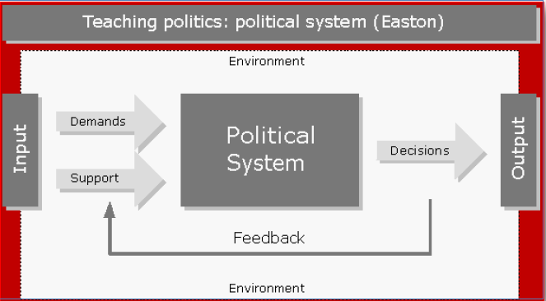

Mao Zedong (1893-1976)

Il fut un leader incontesté grâce à la Révolution et au culte de la personne. On peut appliquer l’adage « L’Etat c’est moi » vis-à-vis de Mao, c’est lui qui quoi prends les décisions. Le pouvoir est centralisé et gardé par une élite très restreinte. C’est pour ça que les décisions ont été prises facilement :
- Guerre de Corée
- Schisme Union soviétique-Chine
- Rapprochement avec Etats-Unis

L’appareil décisionnel est considéré comme rudimentaire et non-professionnel. Mao avait une politique qui se concentrait sur la Chine même et sa politique étrangère n’était pas très développé, il n’avait pas une vraie politique étrangère. La priorité est donnée à la politique domestique (introvertie) et l’idéologique maoïste doit être suivie. Il y avait un contrôle strict de l’appareil décisionnel, c'est-à-dire le parti et l’armée.

Deng Xiaoping (1904-1997)

Avec l’arrivée de Deng Xiaoping, les choses commencent à changer (changement de style dans la conduite des affaires publiques). Il prône une plus grande ouverture. Il met l’accent sur les ministères. Il recoure aussi aux conseillers. Une bureaucratisation, une institutionnalisation, va s’installer, entrainant une certaine forme de « décentralisation » du pouvoir, il y a donc plus de pouvoirs pour les départements.

Xiaoping a un intérêt pour les affaires étrangères et pratique la politique de la porte ouverte pour attirer les investissements et les technologies. Il créé des zones économiques spéciales.

Jiang Zemin

Avec Jiang Zemin, cette évolution (institutionnalisation et bureaucratisation) continue. On fait dès lors appel à des experts (qui sont parfois externes au PC). Il y a de plus en plus de technocrates (universitaires et jeunes) et le système ressemble de plus en plus à ce qui se fait ici. La consultation et les compromis sont importants. Il met l’accent sur le développement économique.

Deng aura malgré tout de l’influence jusqu’en 1997. Zemin est moins charismatique et autoritaire que Deng. Il est pragmatique et se focalise moins sur l’idéologie. Il parle de socialisme et plus de communisme.

Hu Jintao

Avec Hu Jintao, le professionnalisme s’installe. L’institutionnalisation de la politique continue (respect des positions et de l’expertise). Actuellement on voit vraiment une Chine qui fonctionne selon le modèle de décentralisation. On observe plus explicitement des luttes bureaucratiques. Les ministères, la bureaucratie, l’expertise s’est beaucoup développé. Cependant, un tel système implique des compromis et donc un système un peu plus lent. Il veut l’affirmation sur la scène internationale. Il met en avant les principes de la « société harmonieuse » et du « développement pacifique »

Acteurs

Politburo

Le politburo est composé de 19 à 25 membres. Un comité permanent (5 à 9 membres) gère les choses au quotidien. Ce comité a une vision à long terme et est assisté par des groupes de coordination. On voit parfois des tensions bureaucratiques

Le politburo reste l’acteur principal. Il est assisté par des groupes de coordination. La coordination se fait dans différentes matières (éco, sécurit, politique étrangère, financement, climat…). Ce sont des groupes d’experts (aussi appelés small groups) sur des questions internationales qui sont proches du président. Deux importants de ces groupes sont ceux concernant les questions économiques et ceux concernant Taiwan. A chaque FALSG est rattaché un bureau de recherches, qui propose des politiques et coordonne les activités. Il est composé de ministres et membres de départements.

On notera que tous les ministres ne sont pas au comité permanent mais que tous se retrouvent presque au politburo. Les ministères n’ont pas vraiment d’indépendance vis-à-vis du PC. Certains ministères sont pissant s mais grâce au PC

Président et Vice-Président

Au sein de ce comité permanent, on retrouve le président mais aussi le vice-président. Le vice-président a un rôle assez important. Malgré le fait qu’il ait peu de pouvoirs, c’est une personne que l’on peut envoyer à l’étranger de manière implicite, moins officielles. Son rôle est généralement accru lors du second mandat du président car il sera amené à prendre le relais à la fin de ce mandat.

Ministère des affaires étrangères

Les ministères sont plus exécutifs que législatifs car ils sont concurrencés par les small groups. Le ministère des affaires étrangères s’occupe des tâches quotidiennes. Ce ministère a pris de l’ampleur depuis les années 1980 (professionnalisation, départements et sous-départements). Le rôle des ambassadeurs est très important. Contrairement à nous, les chinois forment leurs diplomates de manière logiques. Ces ambassadeurs sont spécialisés dans une région. Ils vont faire en sorte que les contacts pris sur place ne soient pas perdus du jour au lendemain (réseaux, logique régionale, etc.).

Ex : La Chine possède 52 ambassades en Afrique. L’ambassadeur rempli le rôle de Soft power et représente les intérêts économiques chinois.

Ministère du commerce

Le Ministère du commerce est devenu le ministère le plus important (en raison de la « open door policy »). Il s’agit de trouver des marchés (« go out policy »). Il s’est spécialisé et professionnalisé. A travers toute une série d’institutions, ce ministère joue un rôle primordial en Chine (obtenir des prêts, relations avec les banques…). Les intérêts du ministère ne sont pas toujours en concordance avec les sociétés.

Les gouvernements locaux et régionaux

Ces gouvernements peuvent établir des relations commerciales avec des pays étrangers. Ce sont des sociétés dans les provinces chinoises qui sont soutenus par la province via des prêts, etc. et qui parviennent de cette façon à investir dans d’autres pays. Des tensions entre le centre et la périphérie peuvent apparaitre.

Intérêts privés

Les sociétés privées sont complexes à comprendre. Beaucoup de personnes des conseils d’administration font partie du parti communiste (relation politiques/industries). Mais il y a aussi une concurrence entre famille, comme l’a montré l’article du New York Times.

Think tanks

Ils sont de plus en plus présents et ont de plus en plus d’influence au niveau intellectuel. Ce sont des centres de recherche. Ils sont soit privés soit publics. Au fur et à mesure, ces think tanks ressemblent à notre système.

Le CMC

Il reste très influent mais semble moins puissante qu’auparavant (elle n’est pas présente au sein du politburo). Elle modernise l’armée.

Relations entre militaire (APL) et civil

Au niveau des institutions

Il n’y a plus eu de membres de l’armée depuis 1997 dans le Comité permanent. Il y a 2 membres du CMC au sein du poliburo (les deux plus hauts gradés), ce qui permet de donner le point de vue des militaires. Il y a toute une série de réformes qui ont été fait ces dernières années, le budget est par exemple décidé par les civils, tout comme le déploiement des forces.

Pendant des années, les militaires étaient à la fois impliqués dans le système militaire et dans l’industrie. Cependant, cela pouvait mener à des conflits d’intérêts. Aujourd’hui, les militaires ne sont plus supposés faire des affaires. L’APL garde une certaine influence via le CMC et le Leading Small Group (faire des recommandations, donner des avis).

Il existe une grande autonomie de l’APL au niveau des grandes décisions et au niveau subordonné et il n’y a d’ailleurs pas de ministère de la défense ! Si on sait que les grandes stratégies sont tenues par le civil. Quand il s’agit des armements, d’exercices militaires, etc., ces décisions n’apparaissent pas être prises nécessairement par le civil. Il existe donc une certaine autonomie des militaires.

Exemples

- Dans le cas des incidents sino-japonais au large des îles Diayo/senkaku, il est possible que seules les militaires chinois soient derrière ces décisions.
- Incident de l’EP-3. Un avion de renseignement américain survole la ZEE chinoise. Très régulièrement des avions chinois viennent provoquer/escorter ces avions de renseignement. Ce jour-là, un avion chinois (piloté par un pilote réputé dangereux) s’est approché très près de l’avion américain. L’avion chinois s’est crashé et le pilote est mort. Pendant plusieurs jours, il y a eu une crise diplomatique parce que le civil et les militaires se sont opposés sur ce qu’il fallait faire de l’avion. Les militaires chinois voulaient encore plus provoquer les américains et garder le EP-3, voir comment il fonctionne. Les militaires n’ont pas donné toutes les informations au civil. Au final, c’est Kissinger qui est venu négocier et les USA se sont « excusés ». C’est bien le pilote chinois qui était en cause et les chinois ont rendu l’EP-3 aux USA, mais en pièces détachées.
- 2004-2008 : Plusieurs incidents entre des sous-marins chinois et des navires américains. Les sous-marins chinois s’amusaient à remonter très rapidement près des navires américains pour leur montrer qu’en cas de guerres, ils auraient pu les torpiller. La question était aussi de savoir si ces militaires étaient sous contrôle civil ou militaire.
- 2007 : Les chinois ont décidé de détruire un satellite chinois hors-service car il risquait de tomber sur Terre. Les chinois montrèrent de cette façon aux américains qu’ils étaient capables de détruire un satellite américain. Il s’agissait purement d’un message à l’égard des USA car il n’est pas vraiment efficace de détruire un satellite dans l’espace (débris, etc.). Dans ce cas-ci, on n’est pas sûr que le civil sache ce que le militaire faisait.
- 2011 : Dialogue stratégique militaire USA/Chine pour établir des relations de confiance. Au moment, où Robert Gates, le secrétaire à la défense, est reçu par les chinois, on lui annonce que les chinois ont testé leur nouvel avion de chasse (le J-20). Au final, c’est Gates qui annonce à Hu Jintao le test de l’avion chinois ! Suite à cette provocation, les USA ont eu l’impression qu’on se moquait d’eux.

Gang du Vietnam

Le « Gang du Vietnam » reste très important et peut potentiellement être un énorme problème. Il s’agit de ceux qui ont fait la guerre du Vietnam (1979) en tant que jeunes officiers, aujourd’hui ils arrivent aux échelons les plus hauts (colonel, etc.). Ils sont encore minoritaires dans le CMC mais ils seront bientôt la nouvelle génération. Ils ont la réputation d’être très nationaliste avec une volonté de récupérer Taiwan de manière belliciste. Ces généraux s’expriment de manière très agressive publiquement (comme dans le Army Times), ce qui signifie qu’il y a l’aval d’un supérieur obligatoirement. La question est de savoir si ce gang va poser ce genre de questions dans les années à venir. Certains pensent qu’il existe en fait une relation de « bad cop/good cop » entre le militaire et le civil, le premier étant le « méchant flic » et le second le « bon flic ».

Pourquoi une APL si puissante ?

Elle devient de plus en plus puissante. Ces raisons sont :
- Le maintien de l’ordre intérieur
- Garantir les routes commerciales
- La modernisation de l’armée est de plus en plus considérée comme une fierté nationale
- Essor entraîne une plus grande compétition sur la scène internationale, ce qui sous-entend plus grande présence
- L’armée s’exprime de plus en plus dans les médias, ce qui fait ressortir le patriotisme

Débat sur la transparence de l’armée ?

Certains disent qu’il faudrait plus de transparence de la part de l’APL. Au plus elle serait ouvert, au plus la population serait d’accord avec elle. Ce débat à lieu pour :
- Permettre un soutien plus important de la population
- Faciliter le développement de l’APL
- Justifier des budgets
- Renforcer le patriotisme
- Moyen de dissuasion

On voit donc qu’il est difficile de voir le degré d’influence de l’armée sur le processus de décision.

Budget
Le budget américain avoisine les 500$ milliards alors que le budget chinois est de 120$ milliards (170$ milliards officieusement). Mais comme les USA sont partout dans le monde, alors que la Chine se concentre uniquement sur le pacifique, il faut relativiser. Il y a en fait une certaine parité au niveau du pacifique. Cependant la R&D est plus importante aux USA, mais les salaires aussi sont plus hauts, etc. Au niveau mondial, les USA ont une domination non-équivoque mais au niveau régional (pacifique), c’est plutôt équilibré.

La société civile

Citoyens
Remarque : il est nécessaire de s’affranchir de l’image selon laquelle les chinois n’ont aucune liberté. Loin d’être parfait, le système a réellement évolué même si c’est loin d’être comparable à chez nous. Malgré tout, les progrès ont été énormes en 30 ans (depuis 1978 en réalité). Voici les droits (1) et devoirs (2) des citoyens chinois :

(1) Selon la Constitution de 1982, les citoyens Chinois jouissent de la liberté sous toutes ses formes (art. 35 à 40). La liberté individuelle, la dignité des personnes et leur domicile, sont inviolables. Les citoyens ont la liberté de parole, de presse, de réunion, d’association, de cortège et de manifestation. Ils jouissent de la liberté religieuse.
(2) Les citoyens ont le devoir de travailler, s’ils ont le droit au travail (art.42). Le mari comme la femme ont le devoir de pratiquer le planning familial ; le mariage, la famille, la mère et l'enfant étant protégés par l'Etat (art.49).

Mais…
Respecter « l’Etat socialiste de dictature démocratique populaire, dirigé par la classe ouvrière et basé sur l'alliance des ouvriers et des paysans » (art.1 de la Constitution de 1982)

De nombreuses libertés sont consacrés à condition de respecter l’Etat socialiste. Le respect des quatre principes fondamentaux inscrits dans le Préambule de la Constitution est obligatoire :
- respect de l'idéologie marxiste-léniniste et de la « pensée de Mao Zedong »
- respect de la dictature démocratique populaire
- respect de la « voie socialiste »
- respect du rôle dirigeant du Parti communiste

Liberté de la presse

Des années 70 à aujourd’hui, les progrès sont énormes. La Chine d’aujourd’hui n’a plus rien à voir avec les Chine d’il y a 30 ans. La situation n’est en effet pas parfaite, mais la Chine des années 1960 n’existe plus.

Il existe plus de 1900 quotidiens et 9700 revues, il est donc impossible pour le ministère de la propagande de tout contrôler (moins de subsides étatiques). Les intérêts commerciaux prévalent et il existe une concurrence entre le secteur public et le secteur privé. Aujourd’hui il y a une plus grande ouverture.

Autres moyens d’expressions
Karaokés, discothèques, théâtres, talk-shows sont légions. Il y a plus ou moins 270 radios et télévisions. Il existe entre 500 et 700 millions de GSM dans le pays (possibilité de faire des photos et vidéos, etc.). Dans les villes, les gens ont une vie « normale ». Donc il y a une réelle évolution.

ONG

Journaliste citoyen

Pont entre la population et le pouvoir et ont un impact sur la prise de décision. Ils vont filmer des scènes. Il y a eu des manifestations après les tremblements de terre du Sichuan. Des parents ont manifesté et de nombreuses images ont été diffusées. Toutes ces images circulent beaucoup plus facilement qu’auparavant. Il y a entre 70 à 80.000 manifestations par an.
Ex. : 2003 (Affaire Sun Zhigang) ; un ouvrier n’ayant pas ses papiers d’immigration en règle est battu à mort. Cela est dénoncé par un journal de Canton (Nanfang Dushi Bao) et des réactions ont lieues sur internet dont celle de Ai Xiaoming (prof d’université). Le journal demande un article, puis une directive gouvernementale interdit toute publication sur le sujet. Ai Xiaoming le publie l’article sur le site de l’université et il y a une remobilisation. Les autorités locales sont poursuivies et il y a finalement changement de politique envers les immigrants. Cependant on note l’arrestation du directeur du Nanfang Dushi Bao pour malversations financières.

Ex. : en 2007, il y a un scandale dans les mines et les briqueteries du Shanxi où il y aurait de l’esclavage

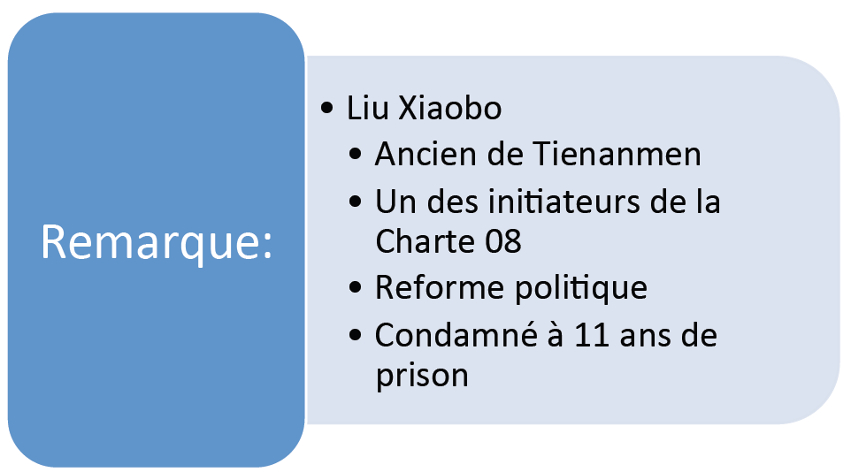

Internet

Utilisation

Yahoo, Google, Microsoft, etc. sont présents en Chine. On y trouve du e-learning, e-gouvernement, le commerce en ligne… L’utilisation première est pour les jeux en ligne. Les blogs ont un certain succès. A noter que le Quotidien du Peuple a un forum de discussion.

Censure

On passe de phases d’ouvertures à des phases de fermetures. Aujourd’hui on assiste à une nouvelle fermeture due à un nouveau leadership et au printemps arabe. Le ministère de la propagande et le bureau d’information du Conseil d’Etat (niveau régional, local…) censurent internet. Il existe des programmes pour censurer ce qui circule sur la toile : Green Dam et Blue Dam. Néanmoins, il est difficile de tout contrôler. Les chinois font souvent de l’autocensure mais parviennent à aller au-delà de celle-ci (logique du jeu de go).

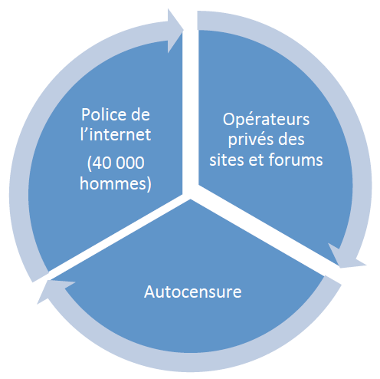

« Parti des 5 maos »

Cyber-guerriers

Ce sont des groupes qui effectuent des cyber-attaques vers l’Occident et qui sont payés par l’APL. Ils seraient entre 250.000/300.000. C’est du hacking patriotique. Leurs cibles sont le Pentagone, les gouvernements, infrastructures, réseaux, industries. Les chinois sont très agressifs dans ce domaine.

Conclusion

On note une plus grande transparence et une évolution graduelle (plutôt qu’une révolution).
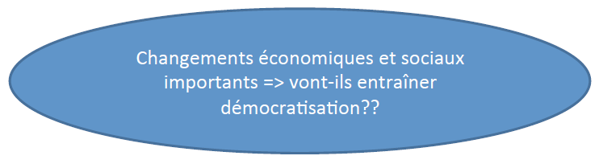

Evolution de Parti Communiste Chinois

Vers le nationalisme

« Utopia to development » (R.Lowenthal) : Un parti communiste qui va évoluer d’une idéologie purement communiste à du pragmatisme. De cette façon, l’idéologie en Chine a totalement évolué. De manière générale, on a évolué vers une Chine nationaliste. Quand on sait qu’en Corée, au Japon, l’évolution s’est fait dans le même sens, on voit monter une surenchère de nationalisme. Le parti communiste joue la carte du nationalisme pour se maintenir au pouvoir.

Thèse de Huntington

Si l’on a un changement sociopolitique, c’est un processus dynamique entre la mobilisation sociale, et la participation politique et les institutions. Le PC doit répondre à la demande du peuple, mais de quelle manière ? La question qui se pose est de savoir si l’on accepte tout ou alors si l’on fait les choses de manière graduelle. L’idéal selon Huntington, c’est d’ouvrir la porte petit à petit. Le parti communiste va progressivement accepter une plus grande ouverture.

Si du jour au lendemain, on souhaite faire des réformes trop grandes, les administrations ne seront pas capables de mettre en œuvre toutes ces réformes (inputs trop importants vis-à-vis des outputs). Donc si on ouvre tout, il y aura moins de chances de réformes au final ! Par contre, si l’on limite ces réformes, les administrations peuvent remplir leur fonction. C’est le problème qu’il y a eu lors du printemps arabe où les administrations se sont effondrées. Le parti communiste est conscient qu’il faut tenir compte des demandes de l’opinion publique. Cependant, toutes ces demandes ne peuvent pas être acceptées. Il faut donc un équilibre :
- Si les demandes dépassent les capacités institutionnelles instabilité politique
- Si institutions sont trop fortes et ne laissent pas aux citoyens le droit de participer alors feedback ne fonctionnera pas répression

Si le parti communiste s’effondre, un vacuum va se créer et ce sont les plus opportunistes qui vont se saisir de l’opportunité. Cela impliquerait également une indépendance de régions comme le Tibet ou le Xinjiang. Cela mènerait à une Chine faible sur le plan international mais amènerait aussi une grande instabilité au sein du pays.

Quatre approches chinoises

- Accroître la classe moyenne le plus rapidement possible
- Construire une coalition d’intellectuels, d’une classe sociale émergente et de l’élite
- Réduire la demande pour le changement en réduisant le fossé entre urbains et ruraux + accuser les officiels locaux pour la mauvaise gouvernance
- Arrêter les leaders ou mouvements trop contestataires

S. Shrik : plusieurs stratégies

- Identification aux protestataires, tout en accusant les pouvoirs locaux et veillant à arrêter les leaders des protestataires
- Coopter certains opposants potentiels
- Comprend l’élargissement des libertés individuelles (GSM, Internet, consoles, flashions...) tant qu’elles ne sont pas politiques (répression, à travers les différents services internes)
- Populisme et nationalisme

Les leçons de la chute de l’URSS

Li Jingjie (directeur de l’ancien Institut sur l’Europe de l’Est et soviétique au CASS)

La Chine retient les leçons de l’Union soviétique. L’URSS s’est tellement ouverte (glasnost et perestroïka) que le parti n’avait plus de pouvoirs sur rien et que le système s’est effondré. Li Jingjie tire 8 leçons à retenir sur l’échec du PC soviétique :
- Se concentrer sur la croissance de la productivité
- Être plus flexible idéologiquement et avoir une approche progressive
- Pratiquer une politique de la porte ouverte (open door policy)
- Instaurer un centralisme démocratique (une démocratie interne au parti)
- Accroître les conditions de vie matérielles de la population
- Traiter les intellectuels de manière juste
- Comprendre les questions ethniques (leur complexité) garantir une croissance éco. pour éviter les tensions ethniques, mais attention au pluralisme politique dans une région multiethnique
- Réformes éco, mais également politiques

Pour les chinois, les choses sont allées trop vite en URSS. Les réformes doivent être plus graduelles et doivent s’adapter avec le temps. Le parti soviétique s’est effondré de l’intérieur et a été incapable de s’adapter aux nouvelles réalités et attentes. Les réformes de Gorbatchev sont arrivées trop tard et trop brutalement : «In short the collapse of the Soviet Union was precipitated by political autocracy, economic dogmatism, ethnic chauvinism and international hegemonism»

Réformes à entreprendre
Il existe également un débat sur la réorganisation du parti. En conséquence, il faudrait :

- Des réformes progressives
- Continuellement réformer et s’adapter avec le temps
- Emprunter les leçons du capitalisme
- Socialisme doit être démocratique et sain
- Construire la démocratie au sein du Parti, combattre la corruption
- Gérer les questions ethniques
- Développer une stratégie de réformes

Réorganiser le Parti

Le parti est très conscient qu’il doit évoluer. On passe du communisme au socialisme. On est conscient qu’il faut réformer le pays mais aussi le parti :

- Reconstruire le parti sur des nouvelles bases afin de se maintenir au pouvoir
- Veiller à ce que les cadres du Parti soient plus proches de la population
- Combattre la corruption omniprésente et améliorer la discipline de Parti
- Reconstruire l’appareil local du Parti
- Améliorer la consultation hors du Parti et supervision
  - Consultation multipartite
- Accroître la démocratie au sein du Parti

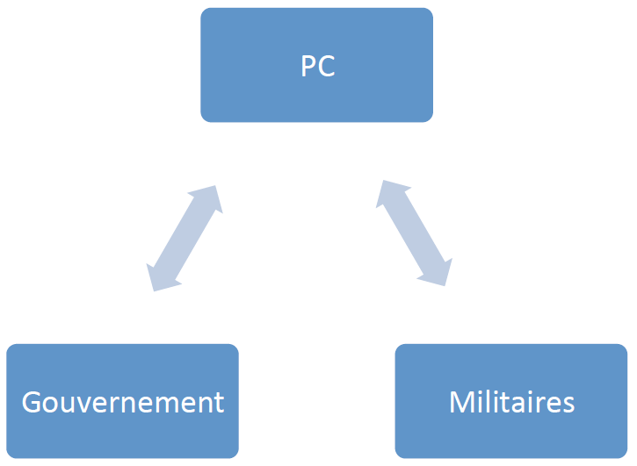

La Chine étudie fortement le Japon et le Mexique. Ce sont des pays démocratiques mais où l’on a le même parti depuis 50 ans (avec quelques très courts renvois dans l’opposition).

Priorités pratiques:

- Croissance éco
- Nationalisme
- Idéologie
- Adapter l’idéologie pour correspondre aux nécessités politiques
- « inner party democracy »

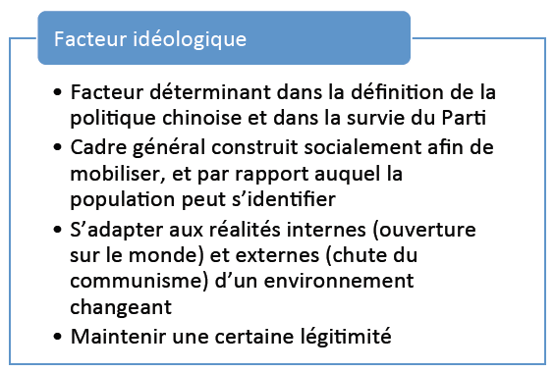

Evolutions du discours :

- Three represents (Jiang Zemin)
- Développement scientifique (Hu Jintao) (2003)
- Société harmonieuse (Hu Jintao) (2005)

Three represents

Le parti doit représenter :
- The advances productive forces in society
- Advanced modern culture
- The interests of the vast majority of the people

- Repris dans la Constitution du PC en 2002

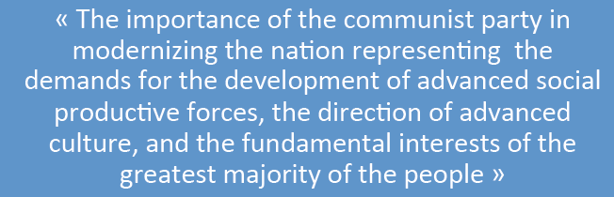

« Développement pacifique » (2003)

- Améliorer la situation rurale
- Accélérer la croissance économique
- Overcoming energy bottlenecks
- Usage efficace des ressources
- Pousser à la compétition et à la culture d’innovation
- Réformer le système administratif
- e-gouvernement
- Transparence
- Contrôler la pollution et la dégradation de l’environnement
- Améliorer les soins de santé
- Accroître l’emploi
- Résoudre le problème de l’immigration interne
- Améliorer les relations avec les minorités ethniques
- Nouveau système de sécurité sociale
- ...

« Société harmonieuse socialiste » (2005)

Concept de « société harmonieuse » mentionné en 2002 (16ème Congrès de parti)

Repris dans la constitution du Parti en octobre 2007
- Prise de conscience du déséquilibre socio‐économique
- Évolution vers un système socialiste «aux caractéristiques chinoises »

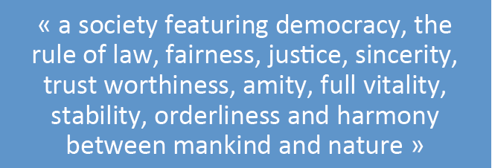

Décisions du 17ème Congrès (2007)

A adopté le concept de « développement scientifique »
- Atteindre l’objectif d’une « société harmonieuse »
- Raisons :
- Corruption, faiblesse de l’état de droit, creusement des inégalités, indigence du revenu des campagnes, des couvertures sociales et de santé, déficiences du système éducatif dans l’arrière‐pays, destruction de l’environnement.

Replacer l’homme au centre du développement
- En réduisant les inégalités sociales et les déséquilibres;
- Mieux gérer la croissance en économisant les ressources et l’énergie et en réduisant les pollutions ;
- Rechercher la qualité et l’excellence dans tous les domaines.
- Attention portée à la qualité tourne le dos au développement quantitatif

Manière de concevoir le développement de la démocratie en Chine.
- Maintien du monopole politique du PCC…
- …pour une « démocratie aux caractéristiques chinoises »
- plus faite de dialogue, de concertation et de participation
- Nouveau « style de pouvoir »
- construit autour d’échanges et de consultations avec les autres partis, associations représentatives professionnelles ou sociales, et les individus, dans un contexte où des élites non communistes seraient de plus en plus invitées à participer au gouvernement du pays.

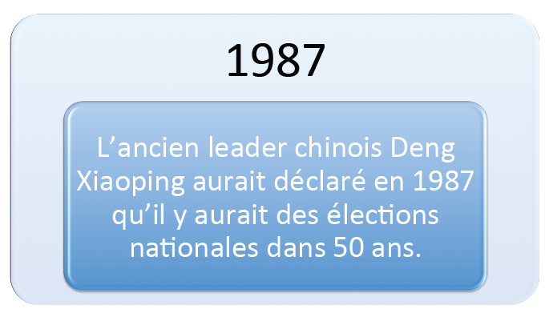
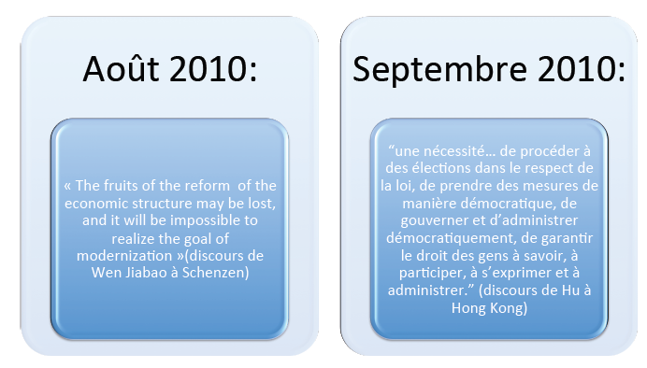

12ème plan pour le développement économique et social (2011-2015) (octobre 2010)

- Recentrage intérieur
- Questions sociales - couverture sociale
- Développement des services publics
- Hausse des salaires
- Logements
- Poursuite des réformes du système éducatif
- Augmenter R&D
- Nucléaire et hydro - électricité

Livre Blanc sur le développement pacifique (novembre 2011)
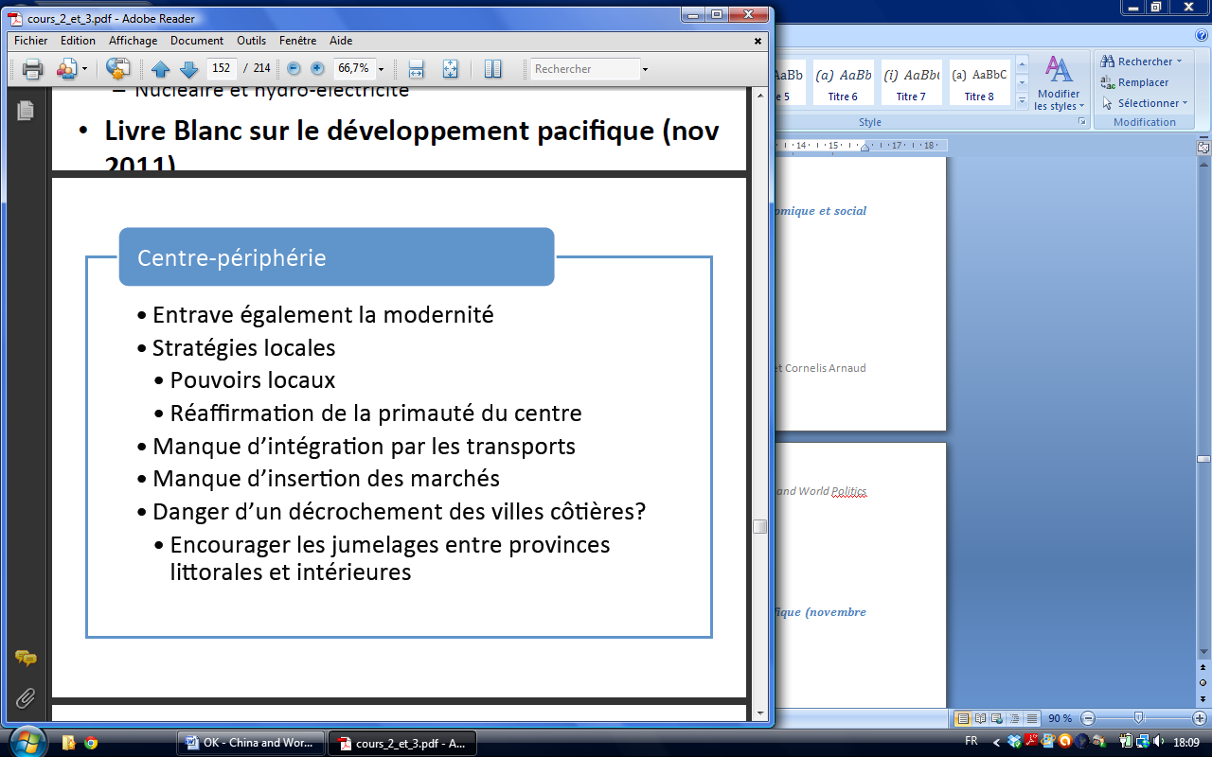

Courants politique étrangère

Typologies de Shambaugh
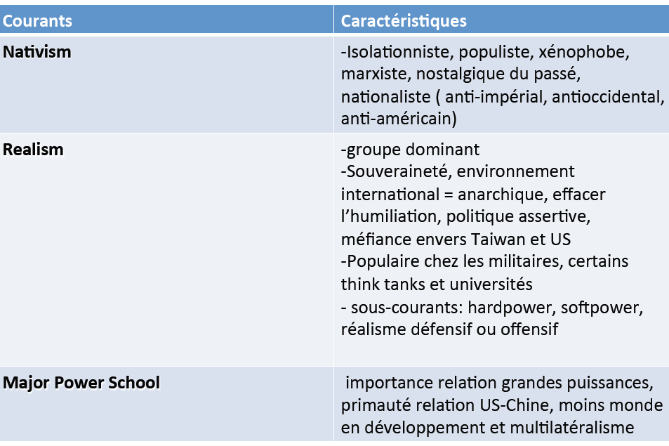

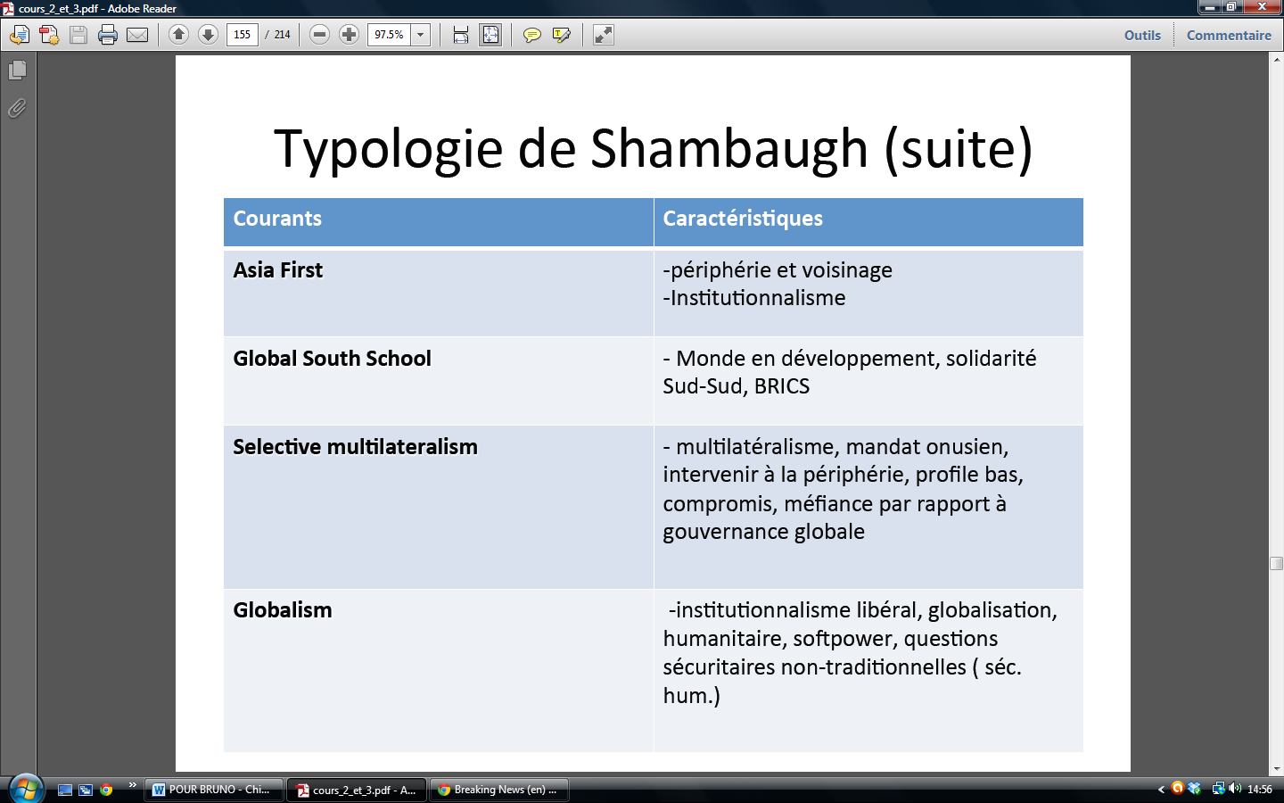

Le multilatéralisme est une tactique, un moyen mais pas une fin en soi. La Chine y a recourt mais s’en méfie également. Par ailleurs, dans les faits, ce sont surtout les quatre premiers qui sont les plus présents, surtout le réalisme. Cela pose problème quand on sait que les américains sont également dans cette optique. Cette situation implique le dilemme de sécurité et de la méfiance.

Conclusion

Points importants à retenir

On voit très bien que les institutions évoluent et que le parti communiste n’est pas le seul qui va décider. Il est concurrencé par la société civile, les ministères. La société civile grandit. Il y a de plus des rivalités entre le civil et le militaire et une logique de professionnalisme dans le PC ainsi qu’une division entre Tuanpais et Princelings. On a vu que le comité permanent s’entoure de groupes d’analyse (nouveaux acteurs) bien spécifique. On est passé d’un système politique qui nous était fermé vers un système beaucoup plus ouvert et la prise de décision est beaucoup plus complexe (luttes bureaucratiques).

Il commence à y avoir une culture de débat dans le PC, qui ressemble de plus en plus à chez nous. Aujourd’hui, on ne peut plus dire que le parti communiste contrôle toute la Chine sans pression extérieure. Il est donc intéressant de voir comment cette culture de débat va évoluer dans l’avenir.

Quelques schémas

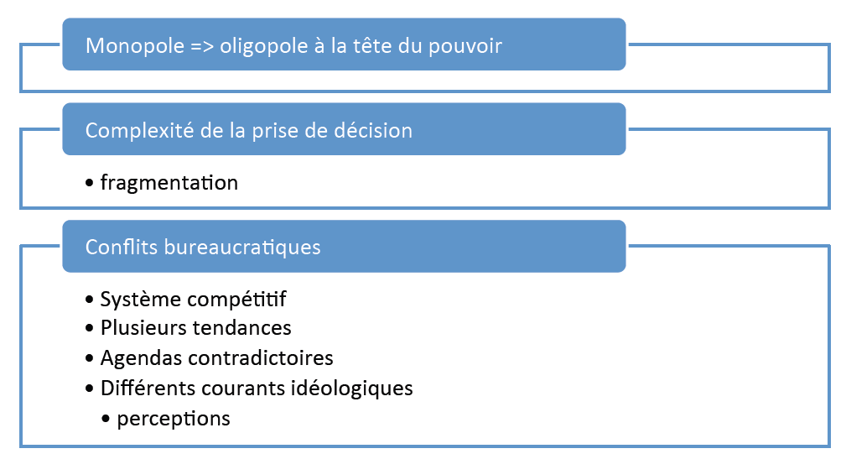

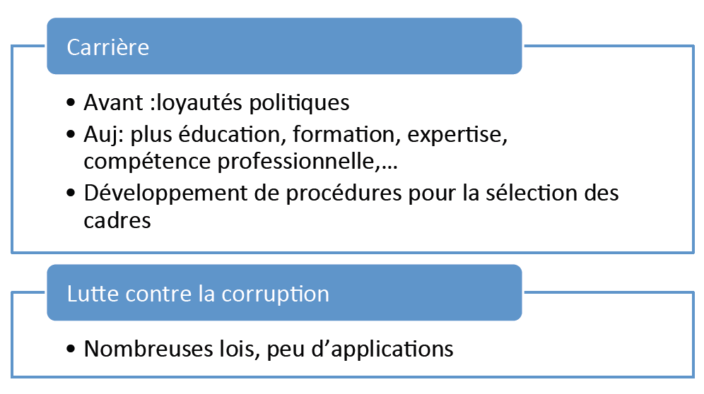

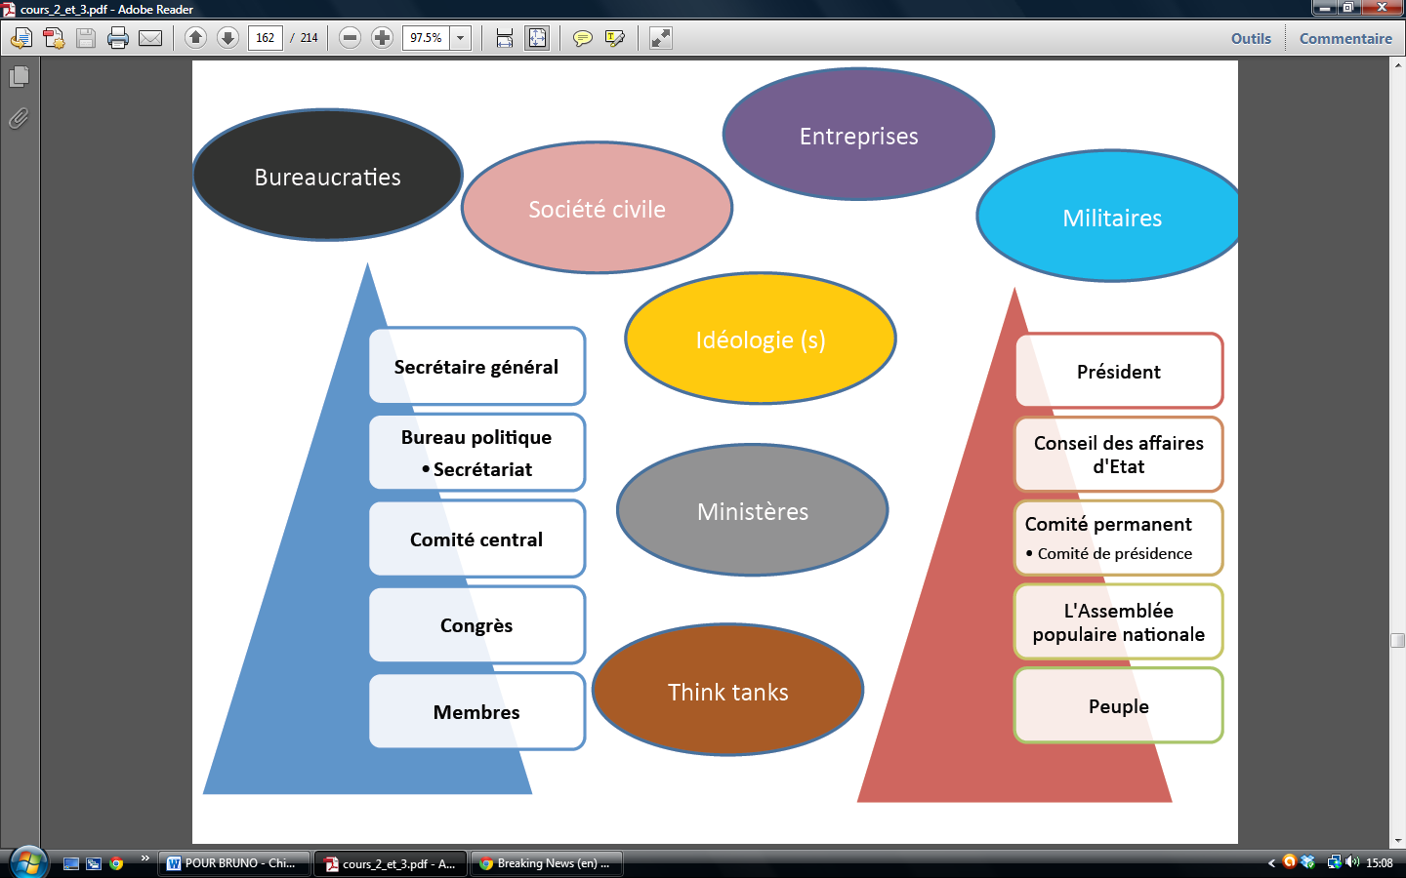

Politique économique de la Chine

Croissance et stabilité sociale

Le PIB

La croissance a été fulgurante depuis 30 ans avec la politique des Quatre Modernisations de Deng Xiaoping. Le PIB/tête a été multiplié par 10 et la Chine a pu entrer dans l’OMC en gardant son taux de change fixe. La Chine représente 10 % de l’économie mondiale et est la 2ème économie mondiale ainsi que la 1ère puissance commerciale mondiale, mais PIB/habitant (4238 dollars/ 95e rang mondial). Sa croissance de 10 % en moyenne pour les années à venir est très bonne mais la Chine est obligée d’avoir une croissance de 7% par an si elle veut conserver une stabilité sociale. Ce le 1er contributeur à la croissance mondiale depuis 10 ans. La Chine représente plus ou moins la moitié du PIB US aujourd’hui.

Exportations et moteur asiatique

La Chine est le premier pays exportateur, et cette évolution s’est faite au détriment des autres grandes puissances. La zone est très intégrée à la Chine du point de vue commercial et dépend de la bonne santé chinoise.

Les clés de la réussite chinoise

Des facteurs conjoncturels

- Un pays exsangue : la Chine a retrouvé son poids économique normal au vu de sa démographie.
- Une main d’œuvre infinie
- Une monnaie totalement maitrisée : cela assure la stabilité monétaire.

Des facteurs structurels

- La Chine dispose de temps : le temps médiatique et électoral n’a pas vraiment lieu en Chine où il y a un pouvoir central presque uniforme. La préférence pour le court-terme n’a pas été bonne pour l’Occident.
- La Chine a aussi utilisé toutes les idéologies économiques à disposition pour grandir : privatisation, communisme, nationalisation, bourses, corruption…
- L’Occident a accepté le déficit de la balance commerciale et le yuan fixe.

Investissements et infrastructures

La Chine est le 1er pays exportateur au monde avec 15% des exportations high tech (0,1% en 1985). Le développement d’infrastructures est nécessaire pour assurer ce niveau de croissance (réseau d’autoroutes, réseau ferroviaire…). Il y a 110 000 km (13000km lignes à haute vitesse) ainsi que des ports de haute mer (Hong Kong, Shanghai, Dalian). Les sociétés chinoises d’infrastructures sont en concurrence avec les notre aujourd’hui.

Force de travail en 2008

- Agriculture : 36,7%
- Industrie:28,7%
- Services: 34,6%
- PIB par secteur (2011)
  - Agriculture : 10, 1%
  - Industrie: 46,8%
  - Services: 43,1%

Dépendance vis-à-vis des matières premières

La Chine est le 3ème importateur de pétrole après les USA et le Japon (9,3 millions de barils par jour, c'est-à-dire une croissance de 8% en 2010). Cela a un impact important sur la politique internationale (contrôle militaire des routes menant à la Chine, sécurité, etc.).

La Chine sera à la 1ère place en 2013. On notera que le charbon représente 70% de la consommation énergétique chinoise. Dans la consommation mondiale, la Chine consomme :
- 44% : plomb
- 43%: aluminium
- 40% : cuivre
- 39% nickel

Au niveau du nucléaire, beaucoup d’investissements ont lieu (13 centrales aujourd’hui mais 100 en 2020 ?). Ce qui amène toute une politique en matière de recherche d’uranium.
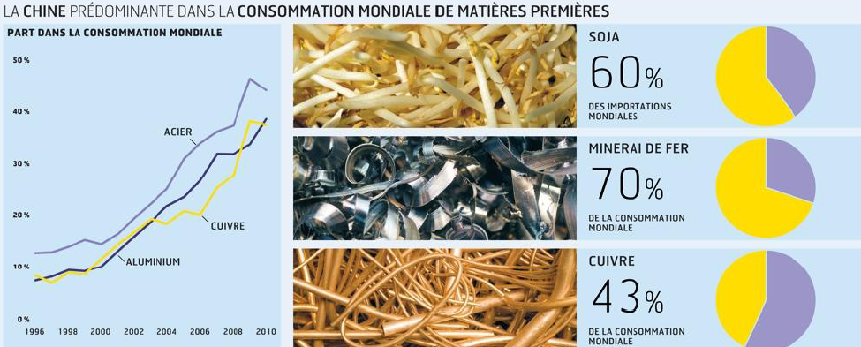

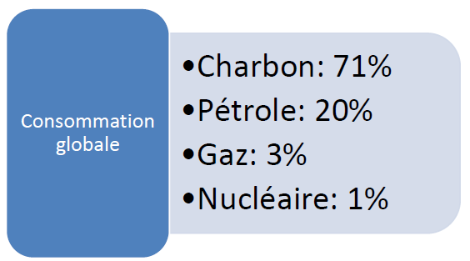

Innovation technologique

Ils ne copient plus tout ce que l’on fait, ils commencent à innover (innovations domestiques et importation des technologies des pays industrialisés). Ils rattrapent aussi leur retard dans les technologies de défense. Ils ont pour but de concurrencer Boeing et Airbus avec leur Commercial Aircraft Corp. of China. Cependant aujourd’hui, peu de produits sont inventés, développés ou brevetés en Chine et d’ailleurs les chinois déposent des brevets pour n’importe quoi. Cependant ils sont 4^{èmes} au niveau des brevets mondiaux (12337 brevets déposés). Et leur ingénierie électrique et nanotechnologie progresse…

Investissement Direct à l’Etranger (IDE) et rachats

Investissements

Les chinois investissent beaucoup à l’étranger et ont beaucoup de multinationale. Ils détiennent par exemple 20% du marché de la télécommunication européenne. Leurs firmes ont une puissance émergente mais ont des capacités financières importantes. On assiste à des rachats de plus grosses entreprises ce qui leur permet de diversifier leurs débouchés et d’accéder aux technologies. Le gouvernement les soutient. La Chine suit une meilleure stratégie d’entreprise en recrutant d’anciens dirigeants.

Exemple : China investment Corp.

- Fonds souverains
- Plus de 200 milliards de dollars
- Entrée en capital dans les sociétés

Principe du « Zouchuqu »

Accéder aux technologies

Ce principe consiste à « sortir des frontières » pour faire une conquête des marchés. Ils évitent les barrières douanières en s’implantant directement sur les autres territoires et effectivement on constate de nombreux rachats qui leur permettent d’acquérir des technologies et des réseaux de distribution :
- Volvo, IBM
- Morgan Stanley (10%)

On voit trois grandes catégories d’entreprises ciblées par Chinois :

- en difficulté
- production de niche compétitive
- anciens partenaires, sur-traitants, fournisseurs

Objectifs de cette politique

- Acquérir technologie
- Processus de fabrication
- Savoir-faire managérial
- Réseau de distribution
- Eviter les barrières douanières imposées aux exportations chinoises

Apport des investissements

- Sauvetage d’entreprise en faillite
- Possibilité pour les entreprises européennes de se débarrasser de branches non performantes
- Injection de capital frais dans le marché UE
- Retour sur R&D car entrepreneurs chinois achètent à prix d’or la technologie européenne. C’est là que se trouve le danger pour l’UE et les USA. En revendant des entreprises, on vend aussi les départements R&D. Or la R&D est notre principal avantage comparatif sur le reste du monde. Aura-t-on encore cet avantage technologique dans 10 ans ?

Remarque

Les sociétés étrangères sont responsables de 60% de toutes les exportations chinoises et de 87% des exportations dans les domaines technologiques. Il existe 600 000 entreprises à capitaux étrangers (enregistrées en 2010) qui emploient 25 000 000 de salariés en Chine.

Rachat des dettes

La Chine possède une réserve de 3200 milliards de dollars :
- US (plus de 1100 milliards de bons du Trésor)
- UE :
  - Espagne, Grèce, Portugal
  - 7% de la dette européenne en mains chinoises (630 milliards d’Euros)
  - Taux d’intérêts de 5 à 8 %

Mais pourquoi une telle politique vis-à-vis de l’UE ? On voit un danger d’un pillage technologique (environnement, biotechnologies) et une stratégie d’influence politique : 60% du pétrole est transporté par des tankers sous pavillon grec et 50 % des exportations chinoises sont transportées par navires-containers grecs.

Cette stratégie lui sert également pour garantir ses investissements. En effet l’Europe est 1er partenaire commercial de la Chine, donc la stabilité est importante. Par ailleurs la Chine tente de diversifier ses réserves pour ne pas être totalement dépendante du dollar.

On note une inflation importante (4% en 2010) et une érosion du pouvoir d’achat en Chine. Il y a en plus des tensions entre la Chine intérieure et la Chine côtière. Le revenu urbain représente en 2005 trois fois le revenu rural !

Défis

Inflation

Inégalités : Chine côtière et intérieure

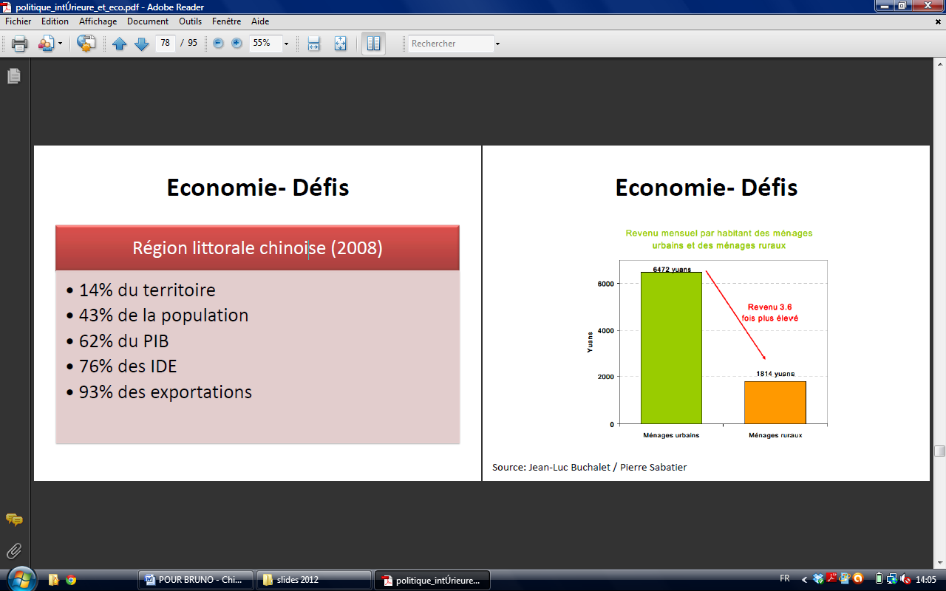

Index Gini : 0,61 (0 = stable, 1 = très inégalitaire)

Le marché intérieur

La consommation est clairement en retrait vis-à-vis des investissements et de l’exportation. Crise évitée : oui mais… l’investissement a pris le relais des exportations depuis la crise. Le gros défi, c’est de veiller à avoir un marché intérieur qui consomme, c’est-à-dire d’avoir une classe moyenne suffisante. Actuellement, l’économie chinoise dépend énormément des exportations. Dès l’instant où la crise impacte les importations depuis la Chine, cette dernière est fortement impactée.

L’investissement va jusqu’à contribuer à lui seul à 94% de la croissance en 2009 et à 60% en 2010.Le poids de l’investissement atteint désormais 49% du PIB alors qu’il s’était déjà stabilisé à un niveau élevé autour de 42% du PIB entre 2003 et 2007. Conséquence: consommation des ménages = parent pauvre de cette croissance en ne contribuant en moyenne qu’à seulement 35% de la progression du PIB
Défis: écarts les rendront difficiles le transfert du moteur de la croissance chinoise vers l’intérieur du pays sans passer par la case récession :
- maintien de l’investissement à de tels niveaux : impossible à moyen terme
- gérer le passage d'une croissance emmenée par les investissements à une croissance soutenue par la consommation
- possède une capacité substantielle à amortir les chocs : énormes réserves de devises, finances publiques solides et positions extérieures confortables.

Dette totale
- 237% du PIB (153% pour la dette privée)
  - dette du gouvernement central = 45% du PIB en 2010 (21% du PIB en 2007,)
  - + collectivités territoriales estimée à 39% du PIB
  - => endettement public total à 84% du PIB.
- Etats-Unis (256% du PIB) et la zone euro (218% du PIB).
- Beaucoup de provinces sont très endettées.
La Chine s’endette considérablement et fait tourner sa planche à billet.

Vers une faillite du système bancaire chinois ?

La seule solution pour empêcher la faillite du système (les banques prêtent beaucoup trop et le pays est endetté), c’est une hausse des taux directeurs afin de laisser jouer les mécanismes de marché. Il y a un risque de trou dans le bilan des banques chinoises en cas d’éclatement de la bulle immobilière chinoise. Les agences de notations disent qu’il y a un risque et le PCC les considère comme un contre-pouvoir.

Bulle immobilière

Il y a une véritable frénésie immobilière en Chine que seuls des taux d’intérêts pourraient calmer. La spéculation s’est emparée du secteur. Beaucoup de biens sont achetés par des spéculateurs qui ne vivront pas de ce bien. La Chine a tellement investi au niveau de l’immobilier que certaines villes restent sans habitant. On craint à moyen terme ce potentiel de bulle immobilière, à l’instar de ce que l’on a connu aux USA en 2008. La crainte est de voir toute l’économie chinoise s’effondrer.
- Placements dans l’immobilier : Prix flambent
- Achat plus cher que valeur réelle
- Mesures gouvernenmentales pour freiner investissements immobiliers

Crises sociales

Le niveau de vie ne progresse pas aussi rapidement que la prospérité économique, les prix montent, etc. En plus, 10% des ménages les plus riches gagent 50% des revenus totaux. L’accès aux soins et l’espérance de vie varie selon les régions. Désordres de l’ordre public : en 2009 ils ont consacrée 76 milliards de dollars à la stabilité interne du pays. C’est le pays où il où a le plus de manifestation au monde. Nous avons un pays qui est beaucoup plus en mouvement que l’on ne le croit. En plus, le nombre de vieilles personnes ne cesse d’augmenter et un problème de pension se profile.

Le PCC veut absolument un taux de croissance de 8% pour éviter l’instabilité sociale, il a utilisé tous les moyens possibles :

- Maitriser sa monnaie
- Relance tournée vers l’investissement (mais pas assez sur la demande intérieure !)
- Financement par le crédit financiarisation de l’économie chinoise. Les banques chinoises prêtent à un rythme incontrôlé.

Le poids des exportations et des investissements

Le poids des exportations dans le PIB élevé est beaucoup trop élevé pour le moment, d’où l’importance de développer le marché intérieur comme dit plus tôt.
- plus de 70% de l’économie chinoise tournée directement ou indirectement, vers les exportations.
- Défi: Consommateur chinois = devenir le moteur de l’économie chinoise.
- Importance à l’avenir des classes moyennes

La richesse créée est cyclique et depuis la crise, la part des exportations n’est plus la plus importante dans la croissance. En ce qui concerne les investissements, ceux sont ont un poids bien trop élevé dans la croissance et pourrait agir comme une bombe à retardement. La Chine a aussi le plus fort taux de vulnérabilité au commerce international au monde.

Vieillissement population

- 1993: 10 actifs pour un retraité/ 2040: deux actifs pour un retraité.
- Auj: plus de 12% de la population a plus de 60 ans (160 millions)
- Soins de santé : On va devoir investir dans des infrastructures pour gérer ce vieillissement. C’est donc une partie du budget qui ne sera pas alloué à l’économie, la défense, etc.

Dans la tradition chinoise, ce sont les enfants qui s’occupent des parents retraités. On va arriver dans une situation (4-2-1) où un enfant doit s’occuper de plusieurs parents. En plus, si le budget santé augmente, on n’aura moins d’argent à investir ailleurs.

La main d’œuvre

En plus, il y a un manque de mains d’œuvre à l’avenir (pas à C.T.) qui va couter de plus en plus cher : Aujourd’hui, certaines entreprises se délocalisent dans les pays de l’ASEAN. C’est le « Point de pénurie » (A. Lewis) : Marque le passage sur un réservoir de main-d’œuvre illimité, notamment lié au sous-emploi agricole, à une phase plus tendue où l’épuisement de ces flux massifs de travailleurs entraîne une poussée des rémunérations et une amélioration des conditions de travail. Par ailleurs, la Chine est toujours l’usine d’assemblage du monde, elle n’a pas réussi a monté en gamme et la valeur ajoutée se crée encore en Occident.

- Planning familial: moins de jeunes
- Provinces côtières: manque de 10 millions d’ouvriers
- Région Pearl River Delta: manque de 2 à 3 millions
- même dans les provinces intérieures : salaire augmente
- Boom construction: pas usines
- 2009 : prix agricoles élevés
- Pas de volonté d’aller dans les fabriques
- Conséquences: permet aux ouvriers de mieux négocier

Structure démographique

Elle se présente comme ça :

0-14 : 17,6%
15-64 : 73,6%
65 et + : 8,9%

En ce qui concerne le nombre d’enfants par femme, il est en dessous du seuil (1.6 enfants par femme). Aujourd’hui, si on veut plus d’enfants, il faut payer.

Les «fourmis »

Ce sont des jeunes diplômés Il est nécessaire d’avoir une grande croissance. La crainte est que toutes ces personnes éduquées viennent à protester par manque de travail et fassent un « Tiananmen 2 ». Le risque est qu’ils se regroupent à la périphérie des villes, entassés dans des logements.

Corruption

Classe moyenne

Le fait de développer une classe moyenne est potentiellement négatif (mais développe le marché intérieur) car c’est une classe qui vit différemment (consommation de viande, d’eau en hausse). Il faut donc la nourrir différemment. C’est notamment pour ça que la Chine achète des terres agricoles en Afrique.

Urbanisation

52,4% en 2010 = population urbaine

Environnement

- Pollution (coût 145 milliards de dollars = 3,9% du PIB)/ministère chinois de la Protection de l’environnement (2011)
- Réalité plus grave: statistiques faussées p/ bureaucraties locales
  - Veulent restées compétitives
  - Pan Yue : vice-ministre de l’environnement estime que le coût réel serait de 8 à 13 % du PIB
- Désertification (10 à 15% encore cultivables)
- 40% des rivières sont fortement polluées dont 20% toxiques
- 750000 personnes par an meurent pour des raisons de pollutions.
- Rapport « Chine 2030 : bâtir une société à hauts revenus, moderne, harmonieuse et créative ». Le défi est : Gestion de la transition d’un pays à revenu intermédiaire vers un pays à revenu élevé. Six orientation : (1) parachever transition vers économie de marché, (2) accélérer le rythme de l’innovation, (3) énergies vertes, (4) élargir les services de santé, d’éducation et d’emploi, (5)

La relance chinoise est vouée à l’échec

- Un modèle de croissance obsolète : la non-convertibilité est un frein à l’expansion financière et les plus importants centres financiers restent en Europe et aux USA. Les progrès en termes d’innovation sont très faibles et la R&D est médiocre. La Chine ne participe pas ou peu à la valeur ajoutée des objets. Le pays est dépendant du pétrole qui est contrôlé par les USA.
- Les ménages chinois ne sont pas prêts à prendre le relais de la croissance : tant que la demande interne n’évoluera pas, la Chine restera tributaire de la demande mondiale. Il y a en plus un phénomène d’épargne intense, les gens ne consomment pas assez.

Le ferroviaire où la folie des grandeurs

Les lignes construites ne sont pas fiables et les tickets de trains sont beaucoup trop chers. Le TGV chinois ne rencontre pas le succès escompté.

Une compétition régionale malsaine

Chaque province veut ses buildings, etc. Donc il y a clairement une offre excessive. Toutes ces dépenses hasardeuses créent de la croissance à court-terme mais finiront invariablement a resurgir dans les bilans.

Conclusion

La Chine a construit son modèle grâce à sa main d’œuvre et la faiblesse de ses coûts, mais ce modèle n’est pas reproductible. Il faudrait que le PCC mette en place une vraie politique de gestion de l’environnement, de sécurité sociale, d’éducation, d’innovation, etc. Un Yuan fort qui serait vu comme monnaie de réserve est impossible car la politique chinoise va contre cela. La corruption des provinces va parfois a l’encontre des intérêts du pouvoir central.

Le Chine et la Moyen-Orient

Hétérogénéité

La Chine ne possède pas encore l’influence politique et les moyens militaires nécessaires pour contrebalancer la présence américaine. Historiquement, la route de la soie est le symbole le plus éminent des liens entre le Moyen-Orient et la Chine. Mais avec le repli de la Chine sur elle-même au 15ème siècle, la route de la soie va décroitre et les liens avec le Moyen-Orient vont diminuer. L’Islam, arrivé jusqu’à l’Empire du milieu par l’intermédiaire des marchands musulmans constitue l’illustration la plus marquante de l’influence culturelle musulmane en Chine (20 millions de musulmans en Chine). Les contacts entre Chine et Moyen-Orient reprendront dans les années 1990 avec des contrats d’armements.

Le Moyen-Orient n’est pas un ensemble homogène. Cette région connait en effet de nombreuses ethnies, différences linguistiques ou religieuses. Différentes rivalités naissent de ces clivages. Ces rivalités peuvent se superposer. Par exemple : Chiites / Sunnites, Arabes / non-arabes, Arabie Saoudite / Iran.

Cette situation mène à une différence entre le « Moyen-Orient » et le « Monde arabe » ! Le monde arabe s’étant du Maroc à l’Iraq. La configuration et la position de cette région en font une zone géostratégique et géopolitique importante.

Configuration et position : importance géostratégique et géopolitique

Configuration

La configuration c’est tout ce qui concerne le relief, les ressources, l’accès à la mer… En ce qui concerne le Moyen-Orient, le pétrole représente quelque chose de très important.

Réserve de pétrole : Le Moyen-Orient possède 54,4% des réserves mondiales
- Arabie Saoudite = 19,1% ;
- Iran = 9,9% ;
- Irak = 8,3%.

Production de pétrole : La production du Moyen-Orient s’élève à 30,3%
- Arabie Saoudite = 12% ;
- Iran = 5,2% ;
- Irak = 3,1%.

Malgré la forte présence américaine au Moyen-Orient, le pétrole de la région ne représente que 4% de leur consommation.

Schémas

Evolution des réserves mondiales en pétrole

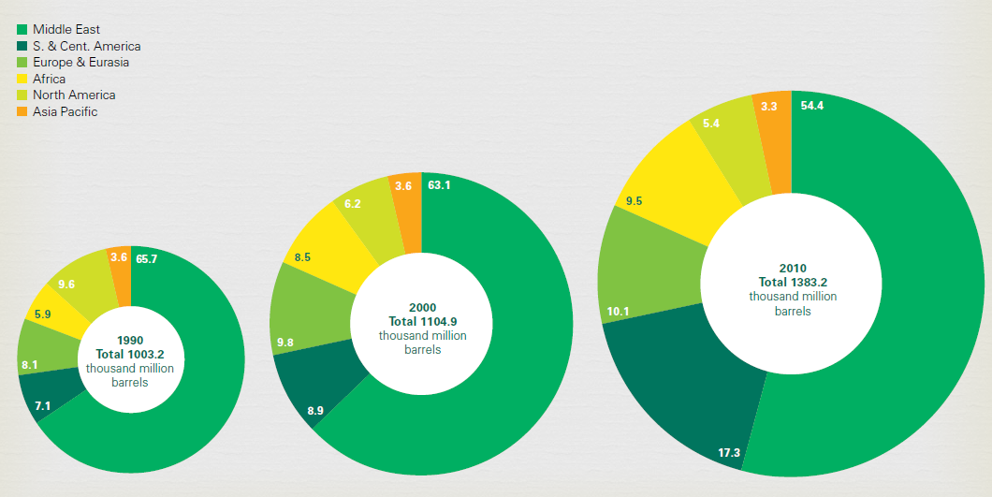

La Chine tente de diversifier au mieux ses sources d’approvisionnement à l’étranger. En dépit de cette politique de diversification, il apparait impossible pour Pékin de marginaliser les pays du Golfe. La région est ainsi de facto la seule capable d’absorber la croissance significative de la demande chinoise. Cette évolution va renforcer la dépendance de la Chine au Moyen-Orient.

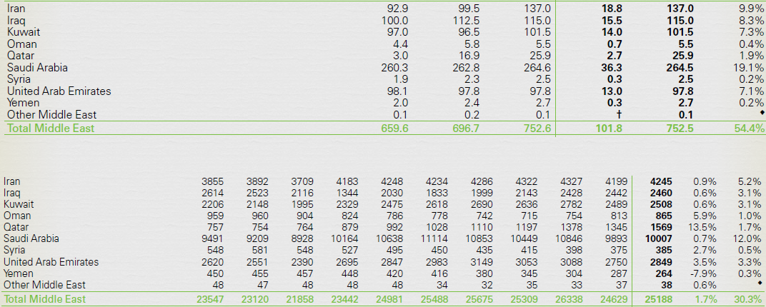

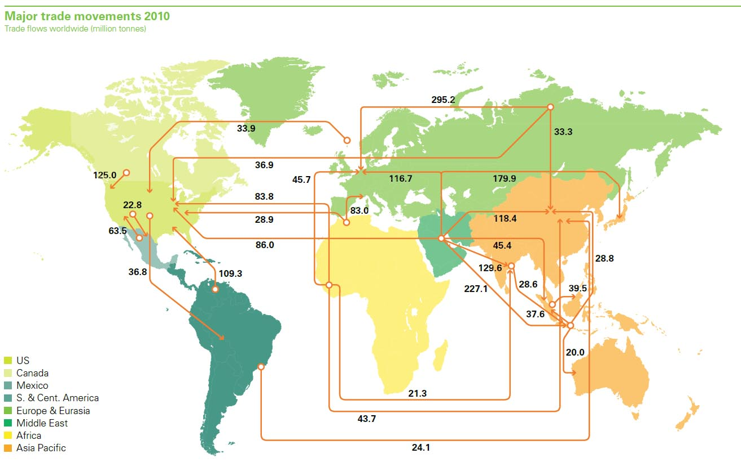

Le Moyen-Orient joue un rôle très important comme on le voit sur cette carte.

Réserve mondiale en gaz

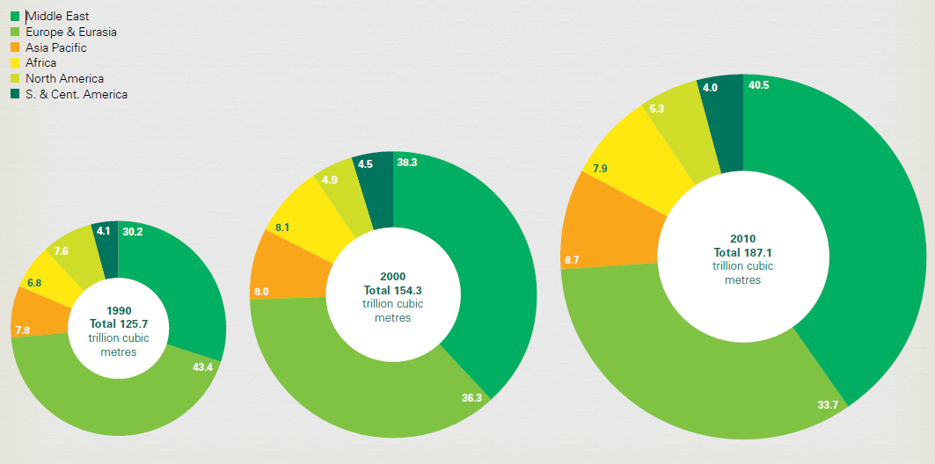

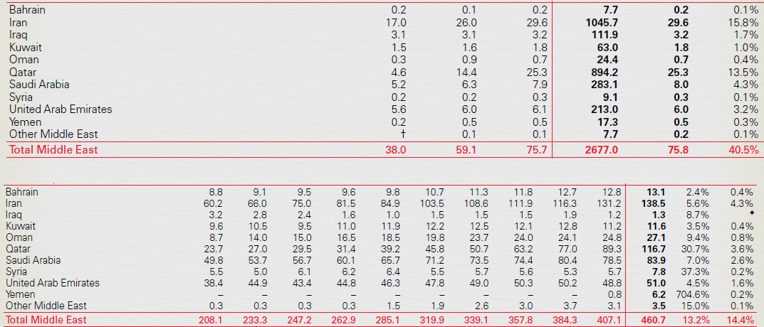

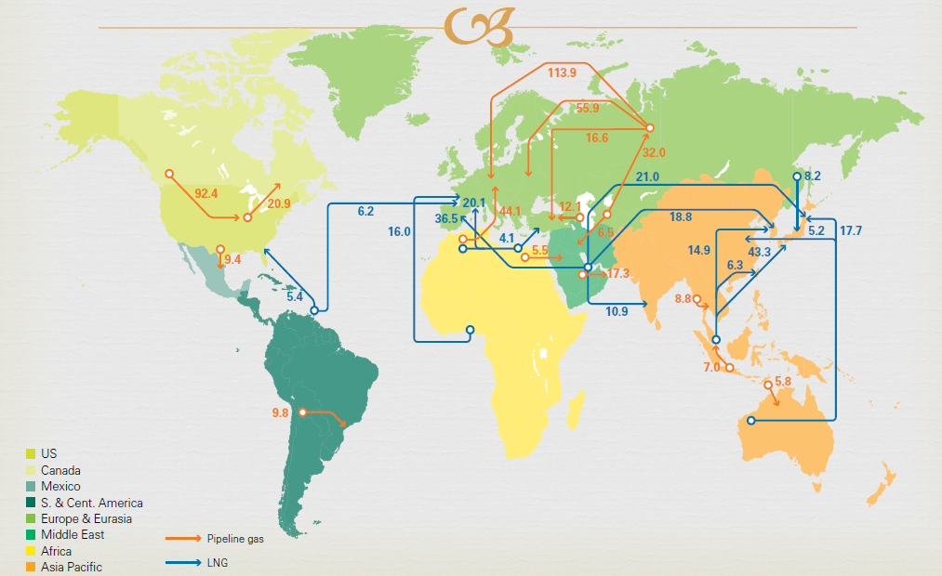

Pékin projette augmenter significativement la part du gaz des années à venir (l’Iran et le Qatar seraient intéressés).

Infrastructure

Il y a de multiples perspectives infrastructurelles :
- Détroit d’Ormuz : soumise à la toute-puissance navale US.
- Infrastructures terrestres : route de la Soie en Asie Centrale. L’objectif chinois est ici d’atteindre l’Iran au travers de l’Asie Centrale via un réseau de pipelines qui ferait la jonction entre l’Asie Centrale et le Moyen-Orient.

Position

Renouveau de la Route de la Soie

Le Moyen-Orient se retrouve à cheval entre différentes puissances : l’UE, la Russie, l’Inde et la Chine. Cette région a durant son histoire été régulièrement envahie par des puissances étrangères. Cela explique l’hétérogénéité de la région. Par ailleurs, la Chine développe les Emirats Arabes Unis pour devenir une plaque tournante pour ses exportations vers l’Afrique.

On parle aussi du renouveau de la route de la Soie. Le commerce inter-eurasien par voie terrestre connait un renouveau. A l’époque, cette route était tombée en désuétude à cause des évolutions technologiques au niveau des transports maritimes. Aujourd’hui, avec les évolutions technologiques en terme ferroviaire et des oléoducs, on se rend compte que la voie terrestre pourrait redevenir intéressante.

Pourquoi ne pas passer par la Russie ? Parce que si la Chine souhaite passer par la Russie pour commercer avec l’UE, cela en vient à dépendre d’une autre grande puissance. De plus, cette région est peu peuplée (peu de possibilités de ravitaillements, etc.). Enfin en passant par la terre, c’est éviter les « choke point » maritime (détroit d’Ormuz, de Malacca, etc…).

Schémas

Il y a énormément de bases américaines. Les français sont désavantagés par leur position. Si une guerre éclate avec l’Iran, ils seront obligés de forcer le détroit d’Ormuz pour être ravitailler. Jusqu’en 1971, le UK était perçu comme le gendarme de la région mais a dû passer la main aux USA car ils n’avaient plus les moyens de défendre la région. 40% du pétrole mondial passe par ce détroit.

L’UE aimerait normaliser ses relations avec l’Iran pour pouvoir bénéficier de la réémergence de la route de la Soie mais le Moyen-Orient est « crisogène », très instable.

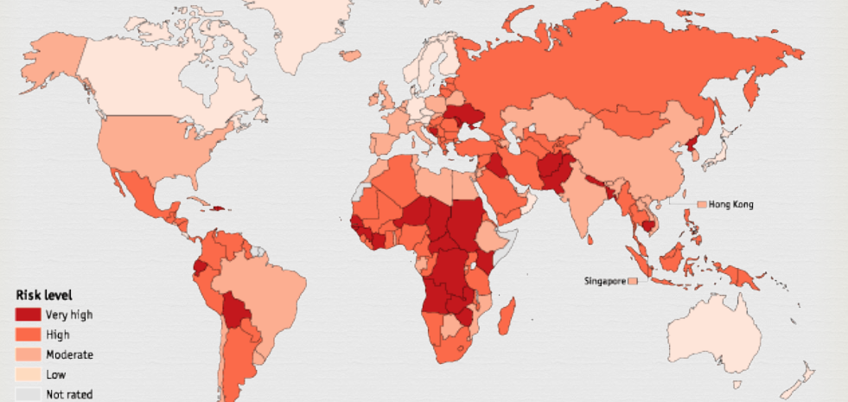

Le Moyen-Orient est une région crisogène, beaucoup de fail States s’y trouvent.

Approche historique

Les premiers rapports commerciaux entre la Chine et le Moyen-Orient datent de -2000. L’âge des commerces vont de -200 à -1500. Cependant, l’insécurité va devenir croissante en Asie centrale. La Chine va se trouver dans une situation instable intérieurement. De plus, les évolutions techniques en terme maritime vont contribuer à faire péricliter la route de la Soie.

C’est l’Europe qui va de plus en plus apparaitre comme le marché avec lequel il faut entretenir des relations soutenues. Au Moyen-âge, les régions les plus riches, les avancées, c’était la Chine, l’Inde et le Moyen-Orient, pas l’Europe. Les expéditions de Zheng He (1406-1433) vers le reste du monde permettront à la Chine d’entretenir des liens avec le Moyen-Orient.

La Chine va entrer dans une période d’« occupation » pendant 500 ans, soumise à l’influence de puissances étrangères. Après 1949, la Chine établit ses premiers contacts avec les pays arabes. Les révolutions arabes de l’époque étant plutôt d’obédience socialiste, on va retrouver une proximité idéologique. Cependant, le manque de développement des pays ne va pas permettre d’établir des partenariats importants. La Chine et le Moyen-Orient n’ont pas les moyens de leur diplomatie à leur l’époque.

C’est véritablement dans les années 1980 que les relations avec les pays du Moyen-Orient augmentent, particulièrement lors de la guerre Iran/Iraq où elle ne prendra pas position. Ces exportations se situent majoritairement dans le secteur de l’armement.

Aujourd’hui, les interactions se sont diversifiées. Outre les armes, l’exportation de biens manufacturés s’est renforcée. La Chine entretien de très bonnes relations avec l’Israël. Israël est le pays qui exporte le plus de technologie vers la Chine. La politique affichée de la Chine sur la Palestine est en réalité modérée dans la pratique pour garder des bonnes relations avec Israël.

Quand on regarde la nature des régimes présents au Moyen-Orient avec celui en Chine, on remarque un certain antagonisme théorique car la religion possède une place importante dans les pays du Moyen-Orient alors que ce n’est pas du tout le cas en Chine. Mais cette opposition idéologique n’existe pas dans la pratique, l’approche chinoise est pragmatique (intérêt et sécurité nationale) centrée sur le long-terme et le « Jeu de Go ».

Les rapports entre la Chine et le Moyen-Orient sont très bénéfiques. L’un comme l’autre bénéficie d’une forte croissance. Ils recherchent donc tous les deux à investir. Les chinois veulent écouler leurs biens et les arabes veulent dépenser leurs pétrodollars. Cette croissance économique a fortement contribué à intensifier les rapports entre les deux régions (consommation énergétique, ressources, voies d’approvisionnement).

La Chine possède des réserves en pétrole importante mais en consomme aussi énormément. D’où son besoin d’importer du pétrole. Ce sont les Etats du Moyen-Orient qui répondent à cette demande. Par ailleurs, le Moyen-Orient peut constituer une plaque tournante pour envoyer les marchandises chinoises vers l’Europe.

Les moyens de la puissance à disposition de la Chine ?

Puissance militaire

La Chine est une grande puissance militaire REGIONALE. En comparaison, les USA sont largement plus puissants. Les USA possèdent 10 porte-avions. Le porte-avion constitue l’élément de base de la projection de puissance. La Chine ne dispose pas de véritable moyen de projection de sa puissance.

Les chinois n’ont pas tellement envie de remettre en question la puissance américaine dans le Golfe, tant qu’ils ont accès aux marchés du Moyen-Orient. Les américains assurent en effet le commerce libre. Les chinois n’ont pas les moyens de les remplacer. Ce qui les embête beaucoup plus, c’est dans le cas où une guerre aurait lieu entre les chinois et Taiwan. Dans ce cas, les USA n’auraient qu’à bloquer le Détroit d’Ormuz. Ce contrôle américain est facteur stabilisateur et déstabilisateur. Les USA sont à la fois un facteur déstabilisant potentiel ET une sécurité pour l’approvisionnement mondial en pétrole…

Suite aux interventions américaines au Moyen-Orient, l’image des USA s’est fortement détériorée dans la région, au profit de la Chine qui investit partout. Les USA n’étaient pas en Irak pour le pétrole, d’ailleurs, les chinois et les européens ont plus de contrats pétroliers avec l’Irak que les USA.

La mauvaise image des USA sert les intérêts chinois. Ainsi même si l’Arabie Saoudite par exemple, est un allié de toujours des USA, ils ont fait pression sur eux en invoquant un possible rapprochement avec la Chine. Avec Barack Obama, l’image des américains s’est un peu améliorée, sauf au Pakistan.

Au final, la puissance militaire n’est pas une option

Diplomatie

Il existe une tradition dans la politique étrangère chinoise, c’est de promouvoir la non-ingérence dans la politique étrangère. Il prône cette politique par crainte que cela crée un précédent qui mène à l’ingérence d’autres Etats dans sa politique intérieure (notamment au Tibet et au Xinjiang).

Quand la Chine va commercer avec d’autres pays, la Chine n’impose pas de conditions sur les Droits de l’homme. La seule clause qui existe, c’est la non-reconnaissance de Taiwan. Depuis que la Chine commerce avec le monde, le nombre de reconnaissance de Taiwan a chuté. C’est le « Business before the rest ».

La position de la Chine internationalement devient difficile, car elle souhaiterait avoir son mot à dire, au même titre que les USA. Mais elle essaie en même temps d’adopter une rhétorique qui satisfait tout le monde pour minimiser les problèmes, ce qui mène à une PE « tous azimut ». À un moment donné, elle devra prendre ses responsabilités. La Chine essaie donc de préserver les équilibres régionaux (statu-quo). La Chine déteste l’instabilité, notamment lors du printemps arabe qui a détruit son commerce et ses investissements en Syrie.

Pour développer sa diplomatie, la Chine participe aussi à des missions de l’ONU, comme FINUL (mandat ONU). Aujourd’hui, la diplomatie est mise au service des intérêts économiques et énergétiques du pays. La Chine n’hésite pas non plus à utiliser « l’institutionnalisme stratégique », c'est-à-dire le fait que la Chine use de son droit de veto au conseil de sécurité pour garantir ses intérêts économiques dans des pays tiers (comme le Soudan).

Dans la pratique, la Chine mène une politique qui est essentiellement basée sur le Soft power. Elle le place en opposition avec le Hard power des USA. Son discours : « On ne cherche pas à acquérir l’hégémonie mondiale, à vous dominer ; et on ne se mêle pas de vos affaire internes ». Elle tente de faire passer les USA pour des néo-impérialistes.

La Chine aime souligner dans sa rhétorique :
- la redécouverte des liens historiques entre la Chine et le Moyen-Orient (route de la soie, Zeng He, l’Islam…).
- une souffrance commune face à l’occupation étrangère.

Enfin, la Chine met en avant la doctrine du « développement pacifique » (2003) pour ne pas effrayer les autres pays.

La Chine et la Ligue Arabe recherchent à coopérer au travers de ce mécanisme de consultation dans des domaines plus politiques stricto sensu. Ainsi le Hamas a été reconnu de facto par Pékin lorsque celui-ci fut invité au forum sino-arabe. Pékin recherche aussi à coopérer plus avec le Conseil de coopération des Etats arabes du Golfe. Même s’il y a un dialogue stratégique, il y a encore du chemin avant d’aboutir à un texte commun. De plus ces relations ne plaisent pas à Washnigton.

Puissance économique

La puissance économique fait partie intégrante du Soft power de la Chine. C’est une puissance qui investit et qui exporte. Sa puissance se renforce à mesure que ses échanges s’intensifient. Au plus elle échange avec des Etats, au plus ces Etats seront dépendants de la Chine. La puissance économique constitue aujourd’hui le principal vecteur d’action et d’influence de la Chine au Moyen-Orient. Il y a une réelle importance du Moyen-Orient dans la politique intérieure chinoise (lien PE et PI) :

Chine/Moyen-Orient : Plus la Chine croit économiquement consommation énergétique Ressources Sécurité des voies d’approvisionnement On a un impact sur la croissance économique STABILITÉ INTERNE !

Avec l’émergence de la classe moyenne, il y de plus en plus de revendication. Il s’agit donc de maintenir sa stabilité économique afin de maintenir l’accroissement de sa classe moyenne. Le communisme est une « idéologie de façade ». De cette façon, la croissance économique est là pour légitimer le PCC.

Le Moyen-Orient a bénéficié d’une relance économique grâce à la crise du pétrole en 2008 et la Chine a profité de son introduction dans l’OMC. Les deux zones se sont donc rapprochées naturellement et cela a mené une explosion des relations commerciales. Si la Chine dépense son argent dans le pétrolé arabe, ces-derniers dépensent leur argent dans les biens chinois. La politique des visas a aussi rapproché les deux pays (dans une époque où l’Occident avait restreint les visais suite au 11 Septembre). Les banques chinoises ont augmenté leur présence dans la région. L’exportation de masse a cependant des conséquences sur les entreprises locales qui sont incapables de résister à la concurrence chinoise.

Soft power chinois : la carte musulmane

Points forts

Il y a une proximité culturelle avec la Chine grâce aux 20 millions de musulmans (8 millions de Ouïgours), soit autant que la Syrie ou l’Arabie Saoudite. La majorité des musulmans chinois sont des Hui (descendants des marchands de la route de la Soie convertit à l’Islam) assimilés à la majorité Han, ce qui simplifie contacts dans les relations diplomatiques. La Chine peut dire que l’Islam est une part de son identité. Il y aurait une réelle proximité historique et culturelle. La vision occidentale de la répression chinoise des Ouïgours est assez limitée, en réalité la relation entre le pouvoir chinois et les musulmans de Chine est beaucoup moins conflictuelle (la majorité de ceux-ci est d’ethnie Hui, pas Ouïgours, et qui sont assimilés à la majorité Han).

Cette minorité est favorisée par Pékin dans la mesure où c’est toujours dans cette minorité que l’on va aller chercher les diplomates qui iront négocier au Moyen-Orient. La Chine n’entretient pas uniquement des relations conflictuelles avec ces minorités musulmanes.

La Chine investit dans les grandes villes où les musulmans sont présents pour y faire venir des investisseurs du Moyen-Orient, créer du « networking ». Il existe 35 000 mosquées en Chine et une obligation de servir de l’Halal dans les institutions de l’Etat. La formation des Imams se fait dans les collèges islamiques : Imam est un travail très bien considéré (salaire annuel de 13 000 $, plus de six fois le revenu moyen dans tout le pays). On voit aussi la construction de Mosquées (impensable en Occident), d’écoles islamiques… L’objectif est de séduire l’acheteur arabe et le faire rester sur le territoire pour investir (regroupement familial).

A la suite d’un 11 septembre 2001, l’Occident a rendu plus difficile l’accès aux visas pour les ressortissants musulmans. La Chine a fait exactement l’inverse, c’est-à-dire, choix d’une politique de visa plus favorable. La liberté des personnes est un prélude obligé à liberté des biens, car ce sont des personnes qui font du business. Mais aussi, la Chine favorise au maximum dans ces institutions l’apprentissage de l’arabe, la promotion du tourisme.

La Chine tente de rassurer et de convaincre avec sa doctrine du développement pacifique et du « business-first », ce qui renforce sa présence dans les pays non-démocratiques. Le modèle chinois, qui allie économie et autoritarisme, a un certain succès dans la région. Par ailleurs, les pays arabes y voient un moyen de sortir de l’influence des USA, bien qu’ils ne rejettent pas la présence américaine.

Points faibles
L’islam est une force mais aussi une faiblesse. Lors des émeutes de 2009, il y eu 200 morts et 1700 blessés à Urumqi, la capitale régionale du Xinjiang. La Chine cherche à favoriser la colonisation de ces régions autonomistes par l’ethnie majoritaire, les Hans.

Depuis l’an 2000

Le prix du pétrole a fortement augmenté (145$ en 2008). Cela a eu comme conséquence l’accumulation de pétrodollar par les monarchies du Moyen-Orient :
- M-O : relance économique (pétrodollars) ;
- Crise économique en Europe ;
- Augmentation de la demande étrangère chinoise entrainant l’augmentation des réserves monétaires en hausse en Chine.
- Augmentation des échanges entre la Chine et le Moyen-Orient.

Au final on remarque l’importance de :
- Complémentarité ! (vente de biens contre ressources naturelles)
- 11 septembre 2001 qui a durcit la politique de visa en Occident.
- Unilatéralisme américain qui a favorisé l’arrivée de la Chine.

Les échanges économiques

Echanges entre le Moyen-Orient et les principaux acteurs asiatiques

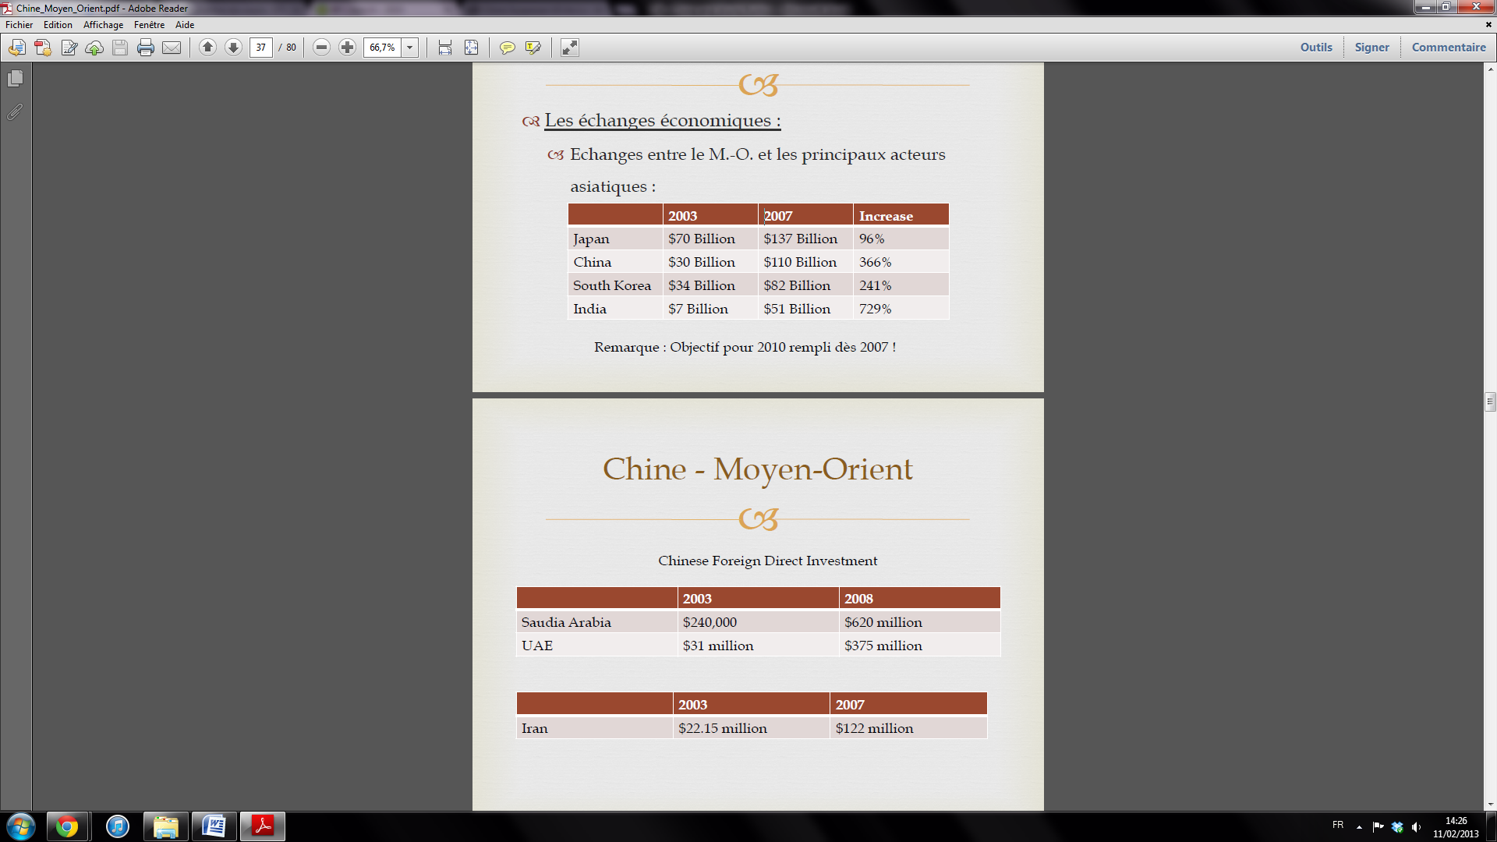

Droits de douane pour les produits chinois au M-O sont en baisse depuis 2001. En 2007, lors de la crise économique, la Chine accélère le processus de rapprochement entre le Moyen-Orient et la Chine : les exportations chinoises vers le M-O sont passées de 30 à 60 milliards $, soit une augmentation de 70%. La Chine devient ainsi le 1er exportateur vers le M-O.

2008 : Industrial and Commercial Bank of China

L’ICBC, la 1ère banque 100% sous le contrôle de Pékin s’établi au Moyen-Orient (E.A.U.) :
- ™2010 : Doublement des bénéfices.
- ™Projets d’expansion d’activité dans la région.
- ™Pas d’effets négatifs de la crise !

Exportations chinoises vers le monde arabe en 2001

6 milliards (9 pour le R-U, 12 pour l’Allemagne et 18 pour les USA) en 2011. En 2008 : 48 milliards, bien devant le Royaume-Uni et l’Allemagne et juste derrière les Etats-Unis (50 milliards). En conséquence les biens manufacturés sont meilleurs marchés.

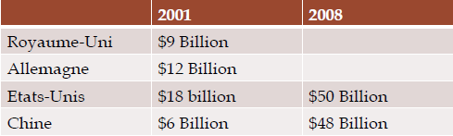

Effet pervers

La Chine coupe l’herbe sous les pieds de ceux qui voudraient créer des entreprises au Moyen-Orient en investissant trop. La M-O dépense de la richesse mais ne la crée pas au travers de création d’entreprises, du coup on voit des fermetures d’usines, certains secteurs menacés (textile)…

On note aussi une rigidité structurelle du marché du travail au M-O. Le marché très peu qualifié. Il n’y a pas une grande mobilité des travailleurs, elle ne peut pas facilement se reconvertir.

Enfin, comme 56% des 177 millions d’habitants de la région sont des jeunes, quid de l’accès au marché du travail ? Comme il y a peu d’entreprises, il y a un malaise social ! Quid de la stabilité politique ? La demande de travail n’est pas absorbée par l’économie du M-O.

Le M-O profite de la croissance économique pour dépenser et non pour créer des entreprises ! Lorsque la Chine investit dans ces pays, elle engage ses propres travailleurs et non des locaux. Cela ne profite donc pas à la population locale.

Les intérêts pétroliers

Quelques chiffres

La Chine est le premier consommateur mondial et possède des réserves estimées à 16 milliards de barils (plus que le Qatar) MAIS :
- Importateur net de pétrole depuis 1993
- Entre 2004 et 2007 : 40% de l’augmentation de la demande mondiale (1/6 de la population mondiale).

- Entre 2002 et 2008 : sa demande nationale a augmenté de 8% par an.
- Août 2010 (AIE) 1er consommateur mondial d’énergie (4%>US).
- Pétrole : 2ème place.
- Automobile (60% de la consommation pétrolière) + Industrie lourde.
- Aujourd’hui : importations = ± 55%.

Schémas

Le charbon est facilement et peu cher. La pollution est le prix de la stabilité économique.

Le M-O reste la principale source pour trouver du pétrole pour les chinois.

On voit ici le renouveau de la route de la soie avec un grand réseau de gazoducs. La Chine développe les infrastructures en Asie Centrale et les dépenses de la Chine au M-O vont augmenter.

Estimations de l’AIE

Selon l’AIE la demande chinoise en pétrole devrait passer de 4MB/J (2006) à 11,3 MB/J (2015). Seul le Moyen-Orient est capable de répondre aux besoins énergétiques croissants de la Chine. La dépendance de la Chine envers cette région ne sera que croissante. La Chine représentera environ 40% de l’augmentation de la demande mondiale en pétrole d’ici à 2030. Elle devrait représenter alors 25% de la demande mondiale (contre 7% en 2003) et 72% d’importations contre ± 55% actuellement.

Détroit d’Ormuz

- M-O : Entre 45% et 60% des importations chinoises mais contrôlé par les USA.
- 2015 : 70% (AIE).
- Quid si conflit dans le détroit (Iran) ?
- Quid si tensions avec Washington (Taïwan) ?

Pour acheminer des biens vers l’Afrique, il faut développer les voies terrestres au travers de l’Asie centrale. C’est une manière de contourner l’ambition russe. La capacité de l’Asie centrale trop faible pour les besoins chinois, il y a une nécessité de passer par le M.-O., donc par l’Iran !

La politique de la Chine en Afrique ne fonctionnera pas au Moyen-Orient car les pays arabes ont des fonds suffisants ! Les entreprises arabes sont hostiles à s’ouvrir aux capitaux étrangers et elles ont plus besoin de technologie que de capitaux mais les technologies sont possédées par les Occidentaux.

Le gaz naturel

La Chine possède 1,5% des réserves mondiales et consomme 3,4% de la production mondiale (2010).
- 2008 – 2009 : +9%
- 2009 – 2010 : +21,8%

L’objectif de consommation est de 10% en 2020. Le Moyen-Orient représente 40,5% et la Russie et Asie centrale représentent environ 30% des réserves mondiales.

L’Iran et Qatar sont les 2ème et 3ème plus importantes réserves de gaz au monde derrière la Russie : respectivement 15,8 et 13,5% des réserves mondiales prouvées. En 2030 (AIE) : +360% (2004) et 1/3 importé (M-O et Asie centrale).

On voit le redéveloppement de la « Route de la Soie » pour le gaz. En décembre 2009, c’était d’ailleurs l’inauguration du gazoduc Chine-Turkménistan. En janvier 2010 : inauguration du gazoduc Iran-Turkménistan.

Relations bilatérales

Chine – Arabie Saoudite

- 1980’s : Vente d’armes (missiles balistiques CSS-2 portée intermédiaire >< F-15).
- 1990 : Etablissement de relations diplomatiques.
- 1999 : Accord de coopération énergétique AS – Chine.
- 11 septembre 2001 : dégradation des relations US-Arabie Saoudite Chine apparaît comme une alternative.
- Visites officielles : Roi Abdallah à Pékin en janvier 2006 et de Hu Jintao à Ryad en avril 2006 et Février 2009.
- Importations pétrole AS : 0,5 Mb/J (>50% importations Pékin / monde arabe)
- Construction de raffineries, exploration, réserves stratégiques…
- Augmentation des échanges commerciaux :
- 2002 : 5 milliards $
- 2005 : 15 milliards $
- 2007 : 25 milliards $
- 2008 : 41,787 milliards $ (+67%)
- 2009 : Monorail à grande vitesse reliant La Mecque à Médine : $1,8 Billion (China Railway Engineering)

Chine – Emirats-Arabes-Unis (EAU)

Caractéristiques

- Relations diplomatiques depuis le 1er novembre 1984.
- Toute une série d’accords de coopération (santé, culture, échanges académiques, extradition judiciaire…) mais uniquement en low politics.
- Situation en 2003 :

- Investissements chinois : 50,1 millions $
- Investissements des EAU en Chine : 370 millions $ pour 351 projets.
- 350 compagnies chinoises aux EAU.
- 60 000 ressortissants chinois (volonté de s’implanter)

Les EAU sont considérés comme une plaque tournante pour les échanges avec le Moyen-Orient mais aussi avec l’Afrique. C’est un tremplin vers le Maghreb. En 2005, c’est la rupture des relations entre EAU et Taïwan. C’est le second partenaire économique de la Chine au M-O.

Chine-Dubaï

Les relations Chine-Dubaï constituent un « point d’ancrage » pour l’expansion de l’influence chinoise : Infrastructures très bonnes (ports en eaux profondes, aéroports,…), pas de droits de douane. Enfin sa situation géographique entre MO, l’Europe et l’Afrique est stratégique. Par ailleurs, l’Afrique du nord représente 35% du commerce chinois avec l’Afrique ! Et le MO entretient des liens privilégiés avec l’Afrique du Nord. Dubaï peut donc servir de siège régional pour les entreprises chinoises. Aujourd’hui il y a 200 000 chinois à Dubaï dont près de 50000 négociants.

Ex. de softpower : Dragon Mart : Ouvert en 2004, plus grand centre commercial chinois, composé uniquement de marchands chinois : hors de Chine, vitrine culturelle, il permet de stimuler les échanges aux niveaux macro et micro :
- 1,2 km de long
- 150 000 m carré
- + 3000 entreprises chinoises

Chine – Qatar

Accord sur le GNL (13,5%) Objectif de 20 millions de tonne à partir de 2010.
- 2004 : ouverture ligne aérienne Qatar – Pékin
- 2008 : 20 vols/semaine entre le Qatar et la Chine.
- Depuis 2006 : coopération militaire.
- Accords qui prennent du retard à cause d’un manque de technologie en Chine.

Chine – Koweït

- Etablissement des relations diplomatiques en 1971
- 1991 : accord de sécurité (// US)
- Rhétorique du Koweït en faveur d’une seule Chine et en soutien à la PE chinoise (Corée du Nord…) Garantie sur l’indépendance du Koweït : Premier créancier à taux préférentiel de la Chine : 620 millions $ de prêt de 1982 à 2001
- 2004 : trois accords de coopération :
- Economique et technologique,
- Pétrole et gaz naturel
- Protection de l’environnement …
- Echanges commerciaux :
- 2002 : 3,4 millions $
- 2006 : 2,7 milliards $
- Coopération dans le domaine des infrastructures pétrolières

Chine – Iran

La Chine s’intéresse à l’Iran pour son pétrole et son gaz. En plus, les entreprises occidentales étant boycottées par l’Iran, l’intégration économique est plus facile.

- 1979 : révolution islamique
- Guerre Iran – Irak
- Position et configuration de l’Iran
- Pragmatisme politique : le fait que l’Iran est anti-américain facilite les relations.
- Elle investit fortement dans les infrastructures et le secteur énergétique Effet négatif sur les PME iraniennes.

Après les manifestations postélectorales de 2009, la plupart des Etats occidentaux ont blâmé les répressions alors que la Chine s’est abstenue d’émettre le moindre reproche : principe de non-ingérence.
- Usage de l’institutionnalisme stratégique (veto au C.S.) à l’égard de l’Iran.

Sur la question nucléaire iranienne : la Chine a été obligée de plier au Conseil de Sécurité sous l’ère Obama car ce dernier a rempli les conditions de la Chine en ce qui concerne les négociations avec l’Iran. En même temps, la Chine a veillé réduire la portée des sanctions. La Chine craint en fait plus la réaction US et israélienne vis-à-vis de l’Iran que le comportement de l’Iran lui-même. La Chine n’entend pas se priver de l’Iran qui est un contre-pouvoir aux USA dans la région, mais elle fait comprendre à l’Iran que tout n’est pas permis.

Pour l’Iran, la Chine est un « modèle », car :

- C’est un Etat qui allie un système autoritaire et croissance économique. Les dirigeants iraniens parlent souvent du « système chinois ».
- Egalement valable pour l’ensemble du M-O.
- La légitimité économique remplace de facto la légitimité idéologique.
- Problème : l’ouverture au monde !
- Libre circulation des personnes précède la libre circulation des biens !

Aujourd’hui, l’Iran représente ± 12% des importations chinoises en pétrole. Avec les risques d’intervention militaire en Iran, la Chine essaie de limiter les investissements dans le pays. Désormais, les chinois ne signent plus de contrats mais s’engagent à investir, ce sont plus des effets d’annonce, des promesses de contrats. Elle met donc la main sur des gisements sans s’engager véritablement.

Conclusion

La force économique est un vecteur principal de l’influence chinoise. Les entreprises chinoises sont des entreprises d’Etat et servent de relais à l’intérêt national, mais la non-ingérence va à l’encontre de leurs intérêts croissants ! La Chine veut plaire à tout le monde (Israël, Iran Palestine…). Cependant, que se passera-t-il si on lui demande de prendre des positions dans une région encore chargée de conflits latents aux forts accents émotionnels intenable à long terme ?

Au final, il faut retenir :
- Nouvelle route de la Soie.
- Hub pour les biens manufacturés chinois ?
- Rivalités croissantes avec les Etats-Unis et l’Europe.

Cette situation est symptomatique des évolutions systémiques que connait le système international, c’est-à-dire l’émergence de nouveaux pôles au détriment des puissances traditionnelles.

Au final, le Moyen-Orient pourrait devenir un hub commercial. La Chine investi énormément dans les investissements et l’infrastructure. Pour l’heure, l’engagement politique de Pékin demeure encore très limité, bien que les premiers signes soient là. L’hégémonie américaine devra faire face à la présence chinoise dans la région.

Politique sécurité et défense

Introduction

La priorité de Pékin est de garantir son développement économique et sa modernisation (société harmonieuse) pour assurer la stabilité dans son environnement direct (développement pacifique). Le pouvoir craint le Ge ming (le vide). Quant au contrôle de sa périphérie, elle fait partie de son espace vital (Dingwei). Le Heartland a été traumatisé par la guerre d’opium et le siècle d’humiliation et essaye maintenant de développer le Tibet et le Xinjiang pour éviter un nouveau scénario catastrophe.
Les intérêts centraux (hexin liyi) sont influencés par des réalités historiques. Ce sont : le développement économique, l’intégrité territoriale et renforcer le pouvoir central.

Pensée chinoise

François Jullien - Traité de l’efficacité

Pensée occidentale

Pensée occidentale à travers le couple « Théorie-Pratique » et différence avec la Chine : Définition d’une forme idéale que l’on veut atteindre : en Europe, nous avons l’art d’avoir une approche très technicienne. Nous allons tout faire pour que la pratique entre dans notre théorie. La Chine a une approche complètement différente. Elle attache effectivement une importance à la théorie, mais elle s’appuie sur le potentiel de la situation, elle est beaucoup plus flexible alors que nous sommes plus binaires. Nous sommes très idéologiques.

Conséquence de la vision occidentale : agir de façon à faire entrer le « modèle » dans la réalité et approche technicienne de la guerre. Il y a une volonté de « maîtrise modélatrice » => quantifiable (maîtrise de l’objet) => trop peu de place pour le sujet.

Pensée chinoise

Si la vision occidentale est volontariste vis-à-vis de l’efficacité à partir de l’abstraction de formes idéales édifiées en modèle », c’est différent en Chine, il n’y a pas de vision manichéenne :

  - Produire de l’effet sur l’autre et ceci en étant économique
  - S’appuyer « sur le potentiel de la situation »

- Pas essayer d ‘appliquer le scénario idéal

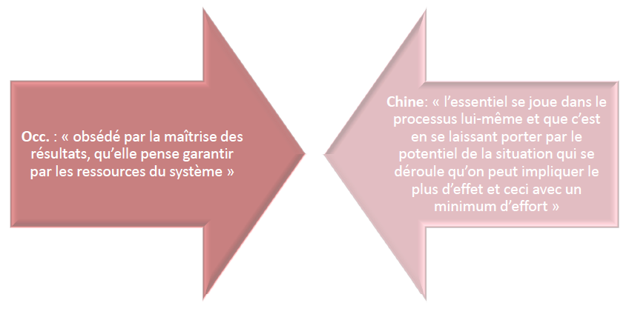

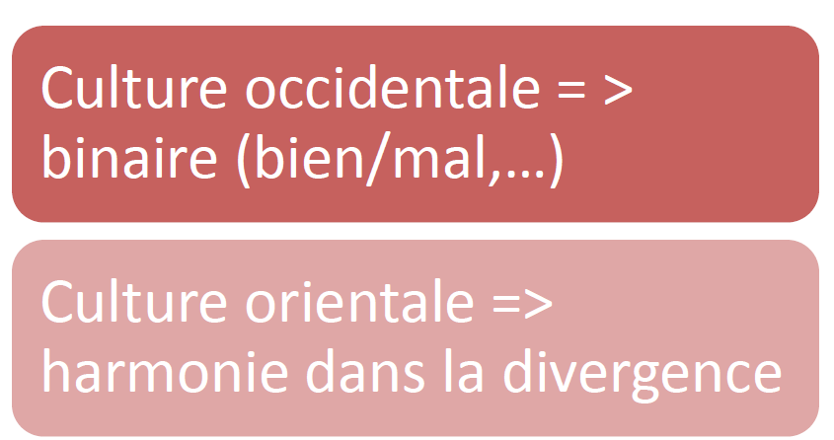

L’harmonie dans la divergence : les chinois tenteront toujours de retourner la situation dans leur avantage. Il n’y aura pas d’affrontement spectaculaire :
- Pas de point culminant comme chez les Occidentaux.
- Discrétion
- Art de tromper (codifier chez les Chinois)
- Facilite l’adaptation
- Période longue : déploiement continu « qui sera porteur de transformation », mais « déploiement non orientée à l’avance »

« Pour faire en sorte que l’adversaire vienne de lui-même où l’on veut, il faut lui tendre un profit; de même que pour faire en sorte qu’il ne puisse pas venir là où on ne veut pas qu’il vienne, il lui faut tendre un danger » - F.Julien

Faire de l’adversaire un « partenaire »

Leur pouvoir d’attraction est basé sur :
  - Accent sur les stratégies relationnelles plutôt que sur les stratégies d’affrontement
  - s’attaquer à la psychologie de l’adversaire, le défaire sans le combattre, l’affaiblir de telle manière que la guerre sert à donner seulement le coup de grâce.
  - L’espace-temps pour les chinois est totalement différent que pour nous (ils ont 5000 ans d’histoire, ils ont le temps).

Les chinois essayent d’obtenir la victoire sans combattre, ils tentent de faire de leurs adversaires des partenaires. Ils tentent de créer de la confiance pour manipuler l’environnement mental de l’ennemi. Elle tente de créer un rapport de force avantageux (but du jeu de go), et ne veux pas écraser l’adversaire.

Importance du Yin et Yang

- Yin (passif)
- Yang (actif/ créatif/ dominant)

Les chinois peuvent être très passifs à un moment, puis très actif à un autre. Ce n’est pas du tout contradictoire, ils agissent simplement selon la combinaison la meilleure vis-à-vis de la situation. De l’interaction constante de deux principes opposés résulte un changement incessant dont il faut tirer profit.

- Parallèle avec TRI
  - Réalisme défensif
  - Réalisme offensif
- Pratique: d’abord une position passive (Yin) et ensuite contre-attaque en position de force(Yang)

« The enemy advances, we retreat; the enemy camps, we harass; the enemy tires, we attack; the enemy retreats, we pursue » - Mao

(Retour du) Confucianisme

- 500 av JC
- Organisation de la société de manière hiérarchique. C’est l’idée de tribu. La Chine entend être à la tête d’un système (régional puis mondial) où elle garantit la sécurité à tous ceux qui accepte de la suivre. Au moins un pays est proche culturellement, au plus il est considéré comme un barbare.
- Chaque individu y a sa place, Selon Metzger, c’est : « un ensemble de conventions sociales établies auxquelles tout individu doit se conformer dans sa conduite ».
- Importance de la perfectibilité de l’homme
  - Hommes sont naturellement bons et dotés d’un sens moral inné
  - Hommes peuvent être menés sur la bonne voie
  - Par l’éducation (morale)
- Importance de « l’harmonie », de la « défense »
  - Maintien de l’harmonie dans la famille (PC), de la stabilité dans le royaume (souveraineté de la Chine) et de la paix dans le monde (développement pacifique) !! Il faut entendre par « développement pacifique », trois non : non à l’hégémonie, non à l’expansion, non aux alliances.
- Approche confucéenne est partiellement théorique :
  - source militaire chinoise
  - 1100 av JC et 1911 => 3790 conflits internes et externes enregistrés.
  - Guerre du Viêt-Nam (1979), considérée comme défensive car Vietnam avait attaqué le Cambodge
- Pas de politique expansionniste ou hégémonique
  - Que des guerres pour se protéger contre des menaces externes ou unification du pays
  - Mao: « We do not desire one inch of foreign soil »
  - Histoire: expéditions de Zheng He
- Réalité: Realpolitik sous « image moral », il n’y a pas que de la ruse tout le temps en Chine. Voici 3 exemples
  - Ex. 1: importance de la guerre juste
    - Guerre de l’opprimé, du faible contre l’oppresseur
    - Pratique: approche qui peut justifier tout
  - Ex. 2 : unification nationale
    - Jusqu’où ?
    - Retour à avant 1840?
    - Taiwan?
    - Rem: perception chinoise d’être éternellement assiégée
  - Ex. 3: défense active: « une défense par une offensive active »

Sun Tsu

- 500 av. JC
- Art de la guerre
- Psychologie
- Guerre indirecte
- Symbolisme

Citations :
- « L’art suprême de la guerre c’est soumettre l’ennemi sans combat » ;
- « Connais ton ennemi et connais-toi toi-même, et tu pourras livrer cent batailles sans essuyer un désastre » ;
- « La guerre est mensonge » ;
- « Capable, passez pour incapable; prêt au combat ne le laissez point voir; proche semblez donc loin; loin semblez donc proche, etc. ».

On retrouve continuellement ce jeu qui va se faire sur la ruse. Sun Tsu joue sur la psychologie, il est très intéressant de le comprendre dans un contexte de négociation. C’est un jeu de manipulation.

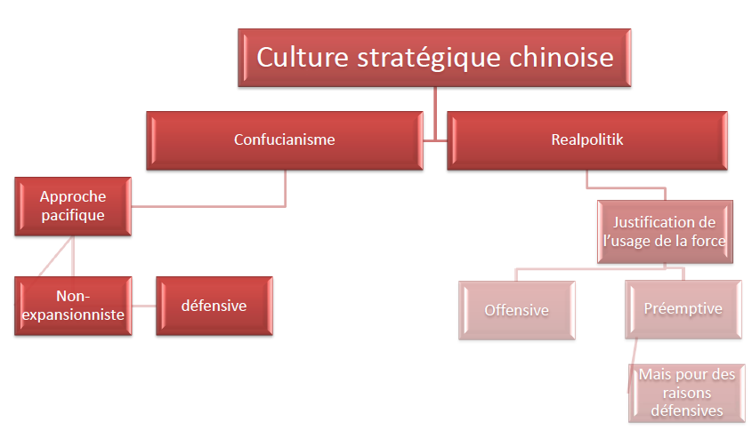

Jeu de Go (5ème S av. JC)

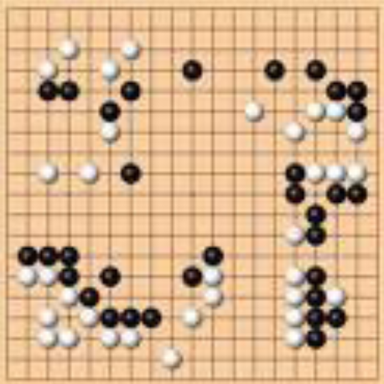
- Goban (= tablier)
- Point de départ : le vide
- Pierres blanches et noires
- Maîtrise des interdépendances
  - Chaque pierre fait partie d’un ensemble
  - Importance des connexions

On commence sur un damier vide (diff. Échec). Toutes les pièces ont le même niveau (diff. Échecs). L’objectif ne va pas être d’éliminer l’adversaire mais d’accroitre ses zones d’influence (aspect relationnel), d’amener l’autre vers nous (diff. Échecs où il faut détruire l’autre). Avec une seule pierre en plus, on peut gagner, pas besoin d’écraser l’autre.

- Multitude d’actions/ objectifs variés au service d’une grande stratégie
- Objectif: acquérir des zones d’influence. Dès l’instant où l’on est supérieur, il n’est pas nécessaire d’être encore plus supérieur.
- Réseau centrée : Tissu de relations
- Importance de l’avantage concurrentiel = positionnement
- Toujours importance d’évaluer le rapport de force
- Réflexion stratégique à long terme

Petit à petit, la Chine se rapproche du centre. Dans un premier temps, ils ne se sont pas attaquer aux grosses sociétés européennes. Ils ont d’abord commencé par l’Afrique, l’Asie. Petit à petit la Chine se rapproche du centre (bons du trésor US, dette grecque, investissements dans les balkans…). Ils n’ont pas oublié le siècle d’humiliation. Les chinois essaient de se positionner un peu partout. Il est très important de se dire qu’un chinois ne fait jamais rien par hasard.

Le principe du jeu de Go, c’est de partir de rien, se positionner. On n’élimine pas l’adversaire. Il faut le temps. Tout est relié et connecté. A long terme, on remarque néanmoins que cela sera plus compliqué (interrelations économiques avec d’autres pays). Le début semble désordonné mais en fait ce n’est pas le cas. Pour un occidental, le temps est linéaire, alors que pour les chinois, le temps est cyclique (le temps ne se perd pas). Dans cette optique du temps, les traités ne sont vu que comme la photographie d’un instant et peuvent être remis en cause. Le go privilégie l’art de la tromperie (Sun Tsu).

- Global plutôt que local
- Accent sur la coexistence avantageuse, intégration à son avantage
  - = influence, échanges, partage
  - # pas d’élimination, de rupture
  - Cumul d’efforts continus et combinés
  - Éviter la confrontation (= dernier ressort)
  - Anticiper

« L’objectif de la guerre ou de la bataille reste subordonné à son coût (…) alors que le monde occidental se battait « contre » un ennemi (…), le monde asiatique se bat selon les principes énoncés par Sun Zi et ses disciples dans leurs traités militaires « pour » un avantage, le combat ou la bataille n’occupant en conséquence qu’une place très secondaire dans un art de la guerre conçu d’une manière beaucoup plus globale » - V. Niquet

Moyens militaires

Caractériser la montée en puissance chinoise

Les forces chinoises sont supérieures aux forces russes opérationnelles aujourd’hui. La doctrine militaire est qualifiée de défensive par Pékin mais évolue aujourd’hui. Elle reste défensive au plan stratégique mais n’exclut pas l’offensive aux plans opératifs et tactiques (on le voit avec les relations franches avec les garde-côtes japonais, on notera aussi des attaques de garde-côtes japonais vis-à-vis de pétrolier vietnamiens dans la ZEE). On remarque quatre choses :
- On ne note pas de développement aussi flagrant dans les secteurs terrestres et aériens que dans la marine.
- La Chine ne limite pas la liberté d’expression des journaux militaires pour faire connaitre au monde ses avancées.
- Par ce développement, elle gagne du poids politique et peut plus facilement revendiquer des îles, etc.
- Les relations entre civils et militaires ne sont pas claires.

La réalité de la montée en puissance

Avec 300 milliards de dollars, c’est le deuxième budget militaire du monde. En ce qui concerne l’organisation, la réduction des effectifs ne touche nullement aux unités de combat. Les militaires chinois ne diminuent pas. Techniquement, les forces chinoises ne sont pas dans un processus de montée en puissance. Traditionnellement, les chinois préfèrent des innovations incrémentales des systèmes d’armes, mais il y a eu rupture et la Chine combine deux axes : copier le matériel russe et développer des systèmes d’origine nationale. L’enjeu est de résorber son retard technologique. Il y a trois scénarios de modernisation pour la Chine :
- Modernisation limitée : certaines forces avancées, d’autres non.
- Modernisation intégrale
- Accroissement des forces et remplacement des systèmes les plus anciens, ce qui dépasserait le seul besoin de défense territoriale.

L’évolution des forces

La doctrine nucléaire de la Chine reste la même, il ne faut pas attaquer le premier et ne cibler aucun Etat. Du côté de la cyber-guerre, spatial et naval, il y a beaucoup de progrès. La Chine cherche bien à se doter des capacités de combat et de projection océanique régionale puis hémisphérique à terme.

Dépenses militaires

- Quelques 120 milliards de dollars par an (officiellement), sinon +- 180 milliards (officieusement) (3% du PIB)
- Croissance annuelle du budget d’environ 17%
- Dépenses réelles se situent entre 150 et 200 milliards de dollars par an

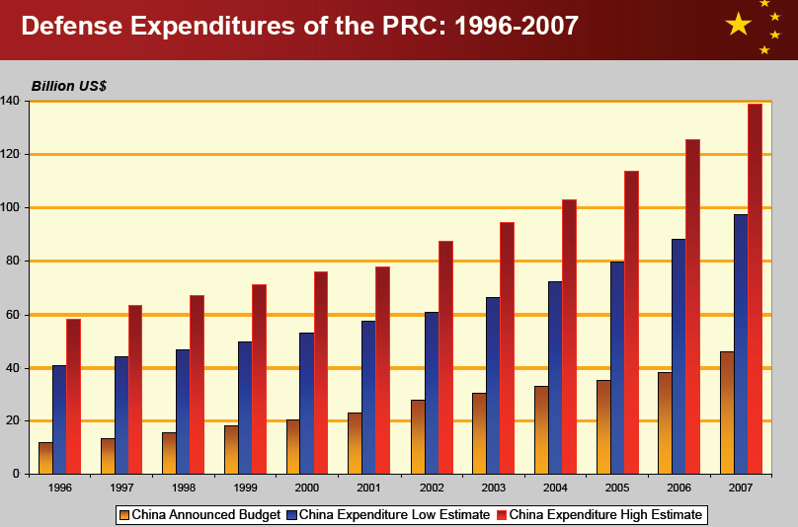

Modernisation

La Chine se réveille brusquement dans les années 90 car…

- 2ème Guerre du Golfe (1991) Les chinois se sont rendu compte qu’il n’était nulle part par rapport aux USA.
- Kosovo La guerre s’est terminée vite tellement la puissance aérienne américaine était foudroyante. Ils n’ont même pas eu besoin de forces terrestres. Donc les chinois se sont donc dit qu’il était temps de moderniser leur armée.

Axes prioritaires de développement

- Missiles de croisière
- C4ISR : propre GPS (Beidou), espionnage…
- Cyberguerre (virus informatiques, etc.)
- Nucléaire (point suivant)

Modernisation de son arsenal nucléaire

Triade
- (missiles JL-2, DF-31, DF-41)
- Modernisation lente
- Doctrine chinoise: défensive/ refus de l’emploi en premier/ refus contre Etats pas dotés de l’arme nucléaire
- Capacité d’utiliser la triade (terre, mer, satellite). Les sous-marins nucléaires sont privilégiés (mobiles, peu détectables). Ils permettent plus facilement la seconde frappe.
  - Dissuasion missiles balistiques mais surtout SNLE (type-094) avec missiles J-2
  - 170 à 240 têtes nucléaires
    - DF-31 (une trentaine)
    - DF-41 (pas encore déployé)
    - DF-21

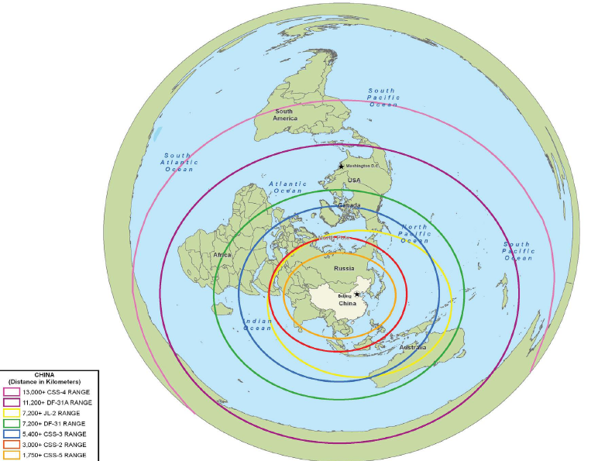

Moyens asymétriques

Moyens asymétriques : au lieu de construire un char en réponse à un char (symétrie), on construit les capacités pour détruire un char (asymétrie). Aujourd’hui ils font les deux.

Et aussi : pas suivre les règles :
- Règles d’engagement
- Déni d’accès (sous-marins)

Projection de puissance

Aérien

- avions de chasse Su-30 et Su-27/ (plus ou moins 300 avions de chasse de quatrième génération)
- J-10, J-20
- avions de transport (Il-76) et de ravitaillement (Il-78)

Naval (de la Green water à la Blue water)

Ils souhaitent abandonner l’idée de simplement défendre leur côte mais de pouvoir se projeter plus loin en mer :
- sous-marins de la nouvelle classe (Type 094) qui repose sur la classe russe Victor III /capable d’embarquer 16 missiles intercontinentaux (JL-2)
- sous-marins du type Yuan, un sous-marin d’attaque conventionnel
- flotte de surface
- transporteurs de troupes, par des chalands de débarquement
- acquisition de destroyers russes de la classe Sovremenny
- À venir: pétroliers ravitailleurs et porte-avions

Forces aériennes

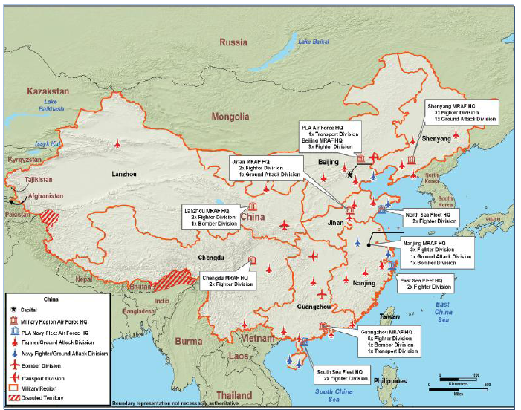

Organisation du PLAN

Caractéristiques

Les chinois tentent de récupérer leur influence sur la mer de Chine du sud. D’où le besoin de développer sa marine :
- 255.000 hommes
- Trois flottes :
  - La flotte du Nord (1er flotte du PEIHEI)
  - La flotte de l’Est
  - La flotte du Sud-est

Il est question de pouvoir garantir une projection de puissance, à moyen terme, vers les hautes-mer. Le but est la défense des routes commerciales (90% du commerce est marin).
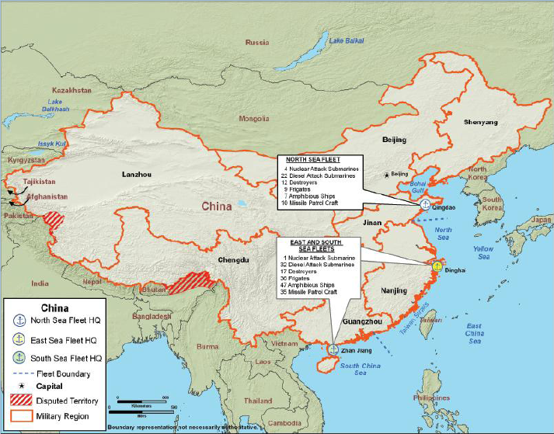

Flotte Nord

- attaché à la région de JINAN
- Mer Jaune jusqu’à la hauteur de LYANYUNGAND (35°10’N).
- Peu dotée en grands navires de surface
- Quartier général : QINDO
- Autres bases sont :
  - LUSHUN (destroyers)
  - WIANGEZHUANG (sous-marins nucléaires)
  - HULUADO (sous-marins diesels-électriques)
  - DALIAN (chantier naval et base aéronavale)
- Moyens militaires / PLAN

Flotte Est

- protection de SHANGAI et surveillance TAÏWAN
- Mer de Chine orientale à partir des régions maritimes allant de LYANYUNGAND (35°10’N) au nord de l’île de NANAO et SHANTON au Sud.
- quartier général : NINGBAO
- autres bases sont :
  - ZOUSHAN (destroyers et sous-marins
  - XIANGSHAN (sous-marins)
  - WUSONG (base aéronavale de SHANGAI)

Flotte Sud

- Mer de Chine méridionale du détroit de TAÏWAN à frontière du VIETNAM
  - Port de ZIANGJIANG abrite le quartier-général de la PLAN
  - Autres bases sont :
    - GUANGZHOU (CANTON) (destroyers)
    - YULIN (sous-marins)

Projection de puissance

Puissance eurasienne ET puissance maritime

1) il faut une force navale puissante pour protéger le pays ;
2) une puissance qui ne comprend l’importance des océans est une puissance sans avenir ;
3) une puissance ne pouvant défendre ses droits maritimes ne sera jamais une puissance maritime pour bien longtemps.

Côte maritime de 18 000km

- revendiquant son autorité sur 4 millions de km² de zones maritimes
- une flotte du Nord (basée à Qingdao), qui se concentre sur la péninsule coréenne, le Japon et les Etats-Unis
- une flotte de l’Est (basée à Dinghai), se préoccupe de Taïwan.
- flotte du Sud (basée à Zhanjian) est responsable du Viêt-nam, des Philippines et de la Mer de Chine Sud

Sécuriser voies commerciales

- 90% du commerce chinois se fait par la mer dont 22% vers l’UE et l’Inde
- 90 % importations matières premières (via la mer)

Évolution de la puissance maritime chinoise

Avant 1976

- peu importante jusque 1976
  - Mao peu intéressé par politique étrangère et par le commerce mondial
  - Marine a 3 tâches:
    - Lutter contre la piraterie
    - Résister à une invasion
    - Assister à l’armée de terre dans le cas d’une invasion de Taïwan
  - Défense passive
  - Mais soumis à l’armée de terre

Années 80: ouverture sur le monde/ établissement de zones économiques spéciales

- Intérêt de la marine : grandissant
  - Plus grande nécessité de maîtriser les mers
- Conséquence:
  - modernisation de la marine
  - Promotion de l’interopérabilité
- Objectif: concurrencer les Etats-Unis mais par le déni d’accès
  - Supposait un une marine pouvant se déployer au-delà des côtes
  - 1982 Théorie de la défense large

Années 90

- Début de la modernisation
  - Destroyers, croiseurs , sous-marins
  - Succès mitigé Lacunes technologiques
- Défense active

Objectifs long terme

Début 21ème
- Défense au large = première chaîne d’îles
- avoir accès à la Mer de Chine

2020
- avoir accès à la Seconde chaîne d’îles
- = îles Kouriles à îles Mariannes, Bonin Carolines
- Développement d’une flotte de haute mer

2050
- Force globale qui puisse intervenir partout dans le monde.
- Océan indien et pacifique/porte-avions
- Objectif à long terme

Le porte-avion

Aujourd’hui, la Chine possède un porte-avion. Néanmoins, ce porte-avion ne change pas énormément les choses :
- Un porte-avion nécessite énormément d’expérience (ce que les chinois n’ont pas).
- Il faut des croiseurs et d’autres armes que les chinois n’ont pas encore en nombre pour protéger le porte-avion
- De même, pour une bonne rotation, il en faut deux (très long à ravitailler et temps de maintenance).
- Un porte-avion américain contient 70 avions alors que le porte-avion chinois en contient 25.

Influence

Deux écoles
- Mahanistes
- Zheng He (Dynastie Ming)
  - Expéditions maritimes
  - Épopées maritimes montrent
    - que la Chine a été et est une puissance maritime (alors qu’en fait historiquement non)
    - que ces expéditions étaient pacifiques
      - // avec « développement pacifique »
      - Opposition à l’approche occidentale agressive (= colonisation)
      - => Pas de volonté de dominer ou de conquérir
      - Légitime la montée en puissance pacifique de l’Empire du Milieu

Formations

- Universités
- exercices militaires communs.
- échanges militaires avec plus de 150 pays (surtout l’Amérique Latine et l’Afrique). De plus en plus de militaires sont formés en Chine. Cela entraine l’établissement de liens avec les chinois. Ces échanges militaires sont donc très précieux.
- Approche sur le L.T.

Espace

La Chine est la troisième puissance à être parvenu à envoyer des vols habités dans l’espace. Il y a ce prestige de la conquête de la Lune.

- Vols habités
- Station spatiale
- Conquête de la lune/mars future rivalité entre les USA et la Chine
- Prestige
- Contre l’armement dans l’espace
  - Position officielle
  - Armes antisatellites
  - Déni d’espace

Achat d’armes

Pendant longtemps, les chinois se sont fournis chez les russes. Néanmoins, cela est moins le cas. Il y a une crainte des russes d’être attaqués par leur propre technologie. Par ailleurs, les chinois sont de moins en moins dépendants.

- Russie pour l’achat ou la construction sous licence de matériels performants …..
- MAIS complexe militaro-industriel chinois
  - 12 grands consortiums
  - Exportation armes
- 5ème exportateur au monde
- Pays en voie de développement
- Chars, avions…

N.B. : on remarque que les chinois ne traduisent pas leurs livres blancs à 100% en anglais et qu’ils adoucissent certains passages.

Soft power

Introduction

« Pouvoir d'idées attractives ou la capacité de fixer l'ordre du jour politique et de déterminer le cadre du débat de manière à modeler les préférences des autres » - J.Nye

Les chinois tentent de développer cette puissance « douce » en vue d’attirer les autres pays vers eux. Le soft power est une arme qui permet de ne pas remettre en cause le leadership d’un pays, comme pour les USA, on peut ne pas être d’accord avec la politique US, mais on apprécie un bon burger au McDo du coin. On appelle la combinaison des Hard et Soft power le SMART POWER.

- En 2007 le Livre Blanc sur la politique étrangère fait explicitement référence au soft power
- 17ème Congrès: président Jintao: « to enhance culture as part of the soft power of our country to better guarantee the people’s basic cultural rights and interests »: les chinois pensent qu’ils doivent être moins influence par la culture occidentale pour commencer. Ils veulent éviter ce qu’ils appellent la « décadence occidentale ».

Octobre 2011: 17e Comité central du parti

- insister sur l’amélioration de la puissance douce chinoise
- enjeu de la « puissance culturelle socialiste », de la « sécurité culturelle » et de « l’industrie culturelle chinoise »
- promouvoir les valeurs et l’histoire de la Chine.
- « Le regain de la Chine doit être accompagné par la prospérité de la culture chinoise. Le Parti en entier doit s’unir et mener les Chinois issus de tous les groupes ethniques à rechercher des performances culturelles avec une pleine confiance ».
- Veiller à ce que la culture chinoise, que les valeurs socialistes soit valorisée dans le monde.
- Veiller à ce que les valeurs occidentales ne rentrent pas trop dans le pays.

Exemples

Infosphère: CCTV-9, People’s Daily, Xinhua, Global Times…

- Promesse de recevoir chacun près de deux milliards de dollars pour accroître l’influence de la Chine dans le monde, ainsi que améliorer l’image de la Chine auprès des opinions publiques.
- CCTV: intention de concurrencer CNN et BBC, en commençant une chaîne diffusant 24h sur 24 des nouvelles
- L’intention est de toucher du public et de donner la version chinoise plutôt que celle des américains. D’où la création de chaines et de sites internet en anglais. Ils veulent toucher le public mondial pour assurer que leur vision du monde passe aussi.

Echanges étudiants

Visites diplomatiques

L’économie

L’économie peut rendre un pays attractif par ses prêts, ses investissements… Cela mène certaines personnes à parler du « consensus de Pékin », ce qui signifie la centralisation du système politique, la non-ingérence dans les affaires intérieures et socialisme à la chinoise. La Chine offre aussi son aide en échange de la non-reconnaissance de Taiwan. Pékin ne se préoccupe pas des affaires internes d’un pays et pose peu de conditions (à part Taiwan). Mais une certaine méfiance commence à s’installer, on accuse Pékin de néonationalisme en inondant le marché local de biens chinois.

Militaire

La Chine propose de nombreux échanges d’officiers, des entrainements conjoints, des programmes d’assistance, etc. Cela permet d’obtenir de l’influence dans ces pays Elle contribue aussi à de nombreuses missions de l’ONU : une manière à peine voilée de défendre ses intérêts sur le continent (politique des « casques bleus intéressés »). La Chine recourt aussi à la puissance humanitaire.

Instituts Confucius

- modelés sur les exemples des Instituts Goethe allemands ou Cervantes espagnols
- Plus de 300 instituts Confucius / 90 pays (- de 1000 d’ici 2020)
- China Radio International lance même des Instituts Confucius sur les ondes aux Maldives, au Pakistan, au Sri Lanka, au Bengladesh et au Népal.
- Présents dans le monde entier: échanges interculturels, transmission culturelles, cours de chinois
- Ex : La Chine entretien de très bonnes relations avec la Thaïlande mais a pourtant installé un Institut Confucius. C’est pour montrer aux autres pays qui seraient contre l’installation de cette institution dans leur pays que le système de ces institutions fonctionne bien.
- Certains instituts manquent de moyens et de lcaux et ont des conflits avec les endroits où ils sont accueillis.

Multilatéralisme et présence dans les institutions

- ASEAN (institutionnalisme stratégique)
  - 200 milliards (échanges commerciaux)
  - Organisation d’expo annuels (China-ASEAN Expo and China-ASEAN Business & Investment Summit)
  - Rencontres d’hommes d’affaires
- ONU (institutionnalisme stratégique)
  - Arme politique/ énergétique
  - Iran/ Soudan
  - Opération de maintien de Paix/ reconnaissance Taïwan
- Libéria/ Haïti
  - Centres de formation pour opérations de paix
- Participation au FMI, l’OMC, l’ONU…
- Instigatrice de certaines institutions (OCS), Forum on China-Africa Cooperation
- Recours aux institutions pour avancer son agenda politique, réduire ses partenaires, accroitre son influence, etc.
- Recours à l’institutionnalisme stratégique : savoir recourir aux institutions en tant que moyen pour contrebalancer le pouvoir d’autres puissances en les insérant dans un cadre institutionnel qui ne leur est pas nécessairement favorbale.

Autres

- Publication de documents
- Livres blanc sur la défense, énergie, Amérique latine,…
- Prêt de pièces de collection : L’armée en terre cuite chinoise
- Jeux olympiques
- Echanges culturels
- Stratégie “going out” : Encourage les firmes chinoises pour s’étendre à l’étranger et de renforcer les liens avec d’autres nations
- Annuler la dette des pays africains
- Utilisation de Zeng He

Métropoles
- Shanghai
- Vitrine de l’émergence
- Prestige (construction des tours, organisation des JO, Expo universelle…)
- Défis : Croissance démographique, engorgement, social (slums, favelas, township)

Nation branding

Kotler et Gertner : « L’image d’un pays résulte de sa géographie, de son histoire, de ses déclara7ons, de l’art et de la musique, de ses citoyens célèbres et d’autres caractéris7ques. L’industrie du diver7ssement et les média jouent un rôle important dans la forma7on des percep7ons populaires des lieux, en par7culier ceux qui sont vus de façon néga7ve. Non seulement des catégories de produits, telles que les parfums, l’électronique, les instruments de précision, les vins, les voitures et les logiciels, sont fortement iden7fiées à certains lieux, mais les maladies sociétales le sont également, notamment les épidémies de sida, les émeutes poli7ques, les troubles économiques, la pauvreté et la criminalité violente. Tout ceci a été, de façon forte et répétée, associé à certains endroits ».

L’interaction entre l’infosphère, la diplomatie publique et le marketing a fait naitre le Nation Branding. C’est la manière dont un État est vu comme acteur positif dans les relations internationales et la façon dont sa culture et sa société sont admirées par d’autres. Le but est de créer une bonne identité, pas simplement une « image ». Une image peut être négative et faire apparaître le pays comme une menace. C’est donc attaquer les images négatives en mettant l’accent sur les points positifs. La Chine fait de plus en plus appel à ce concept de Nation branding. Elle fait appel à des entreprises de publicité pour mettre en valeurs le pays et contrer l’image que l’on a du pays. Le but est donc de convaincre les opinions publiques. L’identité renvoie à ce que le pays estime représenter ou être et qui ira souvent à contresens de l’image donnée et des a priori.

Défi majeur et « discourse power »

Le gouvernement et les entreprises chinoises n’ont pas un discours qui arrive à convaincre et mobiliser (contrairement aux USA) même si elles sont derrière cette exportation de produits. Il n’y a pas de modèle alternatif chinois.

Le discourse power c’est :

- La possibilité d’influencer les grandes questions internationales
- Etablir les normes et valeurs
- Faiblesse chinoise
- Volonté d’y remédier :
- Communication
- Conviction
- Proposer des alternatives

Pour l’instant, le discours politique chinois sur les grandes problématiques mondiales ne convainc pas.

Conclusion

Malgré tous ses efforts, la Chine fait tout de même face à un fossé culturel vis-à-vis de l’Afrique, l’Amérique Latine, etc. Par ailleurs, la répression au Tibet, le contrôle des médias, le nationalisme, etc. Tout cela donne aussi une mauvaise image de la Chine. Enfin, la légitimité de diriger reconnue à un Etat est donné par les autres Etats, ce que n’a pas la Chine, d’autant plus qu’elle n’agit pas dans les dossiers clés (Corée du Nord, Iran…).

L’art de la négociation

Différence avec l’Occident

La mentalité occidentale est axées sur le sens analytique (cartésien, segmentation de l’objet de la discussion en sous-ensemble), on analyse les choses points par points. En Chine, il s’agit plutôt d’une approche holistique. D’abord l’ensemble et le tout est vu dans la relations avec cet ensemble. Ils font attention au contexte.

En occident le temps est considéré sur le court-terme. En Chine, le temps est considéré comme :

- non-linéaire
- répétitif
- réactif
- polychronique : plusieurs activités en même temps

Le point de départ est donc différent : « interlocuteur agissant de manière indirecte, masquée et dans la plus grande opacité ».

Négociateurs chinois

Cela ne leur pose pas de problèmes que des négociations durent longtemps. Pour eux, on fait d’abord connaissance, en dehors des négociations. Les chinois savent que l’on n’a pas le temps. Ils jouent alors là-dessus pour avoir des contrats avantageux (exemple : joue sur le fait qu’on a déjà pris notre billet de retour). La Chine est en position de force pour signer des contrats. Il existe en effet une forte concurrence entre les entreprises pour avoir un contrat en Chine.

Il existe 3 styles importants pour la négociation :

- Pas de séparation entre business et intérêts chinois (pas sûr que cela reste comme cela dans le futur)
- Confucianisme : coopération
- Sun Tsu : compétition (certains adversaires sont vus comme des barbares, on peut leur faire les pires coups possibles sans problèmes).

Deux types d’approches

Coopération

Démarche conjointe de type exploratoire à visée cognitive :
- Trouver un équilibre conjoint
- Win-win
- Coopération
- Confiance mutuelle
- Pas négociation mais discussion
- Hiérarchie
- étiquette

6 bases du Confucianisme :

- Morale
- Relations interpersonnelles
- Famille et groupe
- Respect de l’âge et de la hiérarchie
- Eviter le conflit => harmonie
- Sauver la face

Compétition

- Actions servant à affaiblir l’autre
- Interlocuteur = adversaire (conflit d’intérêt)
- Ruse
- Sun Tsu
- « S’approcher de l’objectif par des voies détournées. En choisissant un itinéraire tortueux et lointain, il peut parcourir mille li sans rencontrer d’opposition »

Sun Tsu :

- Marché= champ de bataille
- Importance des stratégies
  - Réflexion stratégique
  - Victoire sans combattre
  - Prévoyance et tromperie
  - Connaître son adversaire

Yin-yang

- Complémentaire : à la fois de la coopération et de la compétition
- Guerre du mouvement prévaudra dans les situations d’achat ou de vent (transfert de technologie
- Recherche commune prédominera dans le cadre de joint-ventures.

Principes de la négociation

- Poser plus de questions. Le but est de faire perdre patience.
- Accent sur la morale et l’équité : moins sur principes juridiques. La chinois sont moins cartésiens.
- Relations personnelles : Relationnelle, pas substantielle. Un chinois ne négocie pas avec la société mais avec la personne en face de lui. Il attend d’avoir confiance en cette personne. C’est pour cela qu’il est nécessaire d’avoir beaucoup de temps devant soi.
- S’assurer le contrôle du terrain
- Maitriser les facteurs contextuels
- Priver l’autre d’une partie de ses moyens en l’insérant dans des usages et rituels
- Culpabiliser l’étranger (ex. en parlant du siècle d’humiliation)
- Atteindre moralement
- Générer la confusion : utiliser à son profit la situation
- Diviser le camp adverse
- Fausses concessions
- Submerger l’autre avec un ensemble de questions.
- Accord généraux
- Vrais négociateurs souvent pas présent : on négocie souvent avec une sorte de fausse équipe au début.
- Façon de faire du business :
- Interpersonnel
- réciproque
- tactique
- réseau centré
- Accord sur la confiance, pas vraiment sur le texte juridique.

Cette approche indirecte a deux conséquences :
- allongement du processus
- Plus grande opacité des signaux recueillis

Comment contrer l’approche de la négociation ?

- Montrer un soutien politique de son gouvernement
- Identifier les vrais négociateurs chinois
- Approche orientée « relations humaines » :
- Prénégociations, socialiser, capital social
- « With you, not your company”
- Recours à des locaux qui connaissent la façon de faire. (eut servir pour établir un lien de confiance)
- Envoyer la bonne équipe de négociation, qui connait le terrain et veiller à ce que ce soit la même équipe de négociation durant toute la négociation.

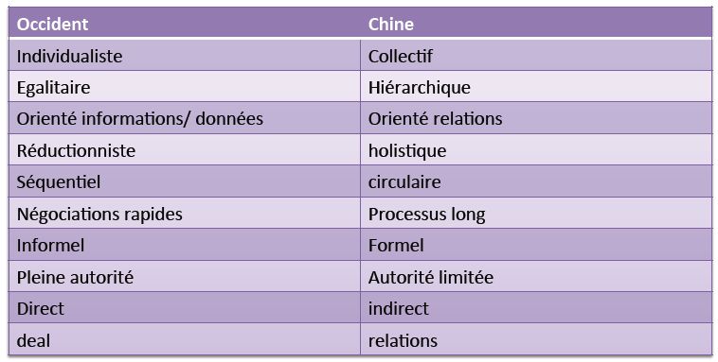
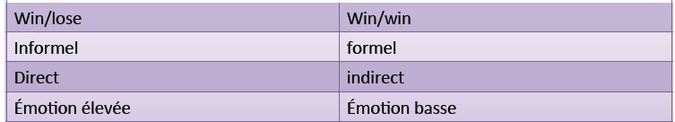

Politique étrangère

Concept de « Grande stratégie »

Il s’agit d’une politique sur le long terme (plus ou moins 30 ans). Les américains voient jusque 2030 alors que la Chine voit jusque 2050. Cela leur permet de construire toute une politique sur le long-terme (lien avec le jeu de go).

Salvan

« Pour atteindre les buts de leur concept les chefs politiques ont besoin d'une méthode et de moyens, c'est la stratégie ». Cette dernière est « l'ensemble des méthodes et moyens permettant d'atteindre les fins exigées par le politique »

Layne

- Détermination des intérêts sécuritaires vitaux d’un Etat;
- Identification des menaces envers ces intérêts;
- Décision de comment employer au mieux les ressources politiques, militaires et économiques de l’Etat afin de protéger ces intérêts.

Nationalisme

Abandon du communisme…
- « démocratie socialiste »
- Le parti communiste n’a plus le même succès qu’auparavant

…Au profit du nationalisme (et xénophobie)
- anti-américanisme/japon
- fierté nationale de 5000 ans d’histoire, ce que les USA n’ont pas
- détourner l’attention des problèmes internes
- importance de l’histoire
- Le but est d’effacer deux siècles d’humiliation et d’oppression.

Descendants d’une grande civilisation
- Retour de l’empire du milieu
- Importance de l’histoire

Nationalisme « mémoriel »
- Sélection de la mémoire / histoire
- Fierté historique/ du passé
- Retour vers l’histoire = Réflexe réconfortant

Arme à double tranchant
- fibre nationale
- à travers les discours, l’histoire, la publication d’ouvrages patriotiques, de nouveaux cours dans les écoles, des visites aux musées, etc.
- mobilise les foules…
- Contre les Etats-Unis lors du bombardement de l’ambassade chinoise à Belgrade en 1999 ou l’incident de l’EP-3 en 2001
- Contre le Japon en 2005 (publication des nouveaux ouvrages d’histoire considérés par la Chine de révisionniste)

Et cela est parfois exécutoire contre leur propre gouvernement Colonel de l’armée: « Sometimes people express their domestic dissatisfactions by criticizing foreign policy. You see that a lot in China»

Plusieurs formes

Pragmatique
- (moins idéologique/ révolutionnaire)
- Retrouver une certaine légitimité

Populaire
- L’origine du nationalisme est « Top-down »/ contrôlé par le PCC
- Pouvoir mobilise, dirige, démobilise
- Aujourd’hui: « Bottom-Up » : c’est la population chinoise qui devient d’elle-même de plus en plus nationaliste. Ce n’est plus le parti qui mobilise ce sentiment.
- Fierté nationale/ historique
- Tradition => « Empire du milieu »
- Pouvoir essaie de contrôler + éviter qu’il devienne xénophobe/ isolationniste
- Stratégie chinoise : chantier en construction

Influence grandissante dans les questions internationales

Crainte du « ge ming »

Après un siècle et demi d’humiliation (Guerres d’Opium/1839-1842), la priorité est de :
- Garantir développement économique (concept de société harmonieuse)
- Garantir stabilité dans le pays et environnement régional direct (concept de développement pacifique).

La PE de la Chine est en construction et le but est donc la stabilité. Il y a une crainte à l’intérieur du ge ming (le vide, le chaos à l’intérieur de la Chine) .Une Chine instable pourrait amener énormément de problèmes (Tibet, Xinjiang) : volonté du parti communiste de préserver un régime fort et centralisé.

Contrôle de sa périphérie = dingwei (espace vital)

Les priorités sont…

- Garantir unité nationale et renforcer le pouvoir central
•maintenir l’unité interne des Han et conserver un pouvoir central fort.
•signe de faiblesse aurait un effet d’engrenage négatif sur d’autres régions, (Tibet et le Xinjiang)
- Maintenir une défense maritime forte
•renforcer sa façade maritime contre les forces du Pacifique (l’Inde, le Japon, les Etats-Unis)
- Sécuriser périphérie
•zone tampon par rapport à l’Asie centrale: Russie et Inde.

Politique de « développement pacifique »

Principes

- rassurer le voisinage direct
- puissance émergente non-menaçante
- éviter une coalition hostile des grandes puissances
- conquête des marchés
- Développement et la croissance économique et profil bas dans les affaires internationales.

Assurer développement socio-économique

Affirmation sur scène internationale : exemple du journaliste H. Kulun (2008) :

« Nos forces armées ne doivent pas seulement défendre ‘les frontières territoriales’, mais également les ‘frontières ayant un intérêt national’.(…) Nous devons protéger non seulement nos intérêts de sécurité nationale mais également des intérêts liés au développement national (futur) ».

Explications

Face à sa volonté de prendre le contrôle de sa région, la Chine avait le choix entre continuer une politique pacifiste (« monter en douce » sans que les autres ne s’en aperçoivent) ou être agressive. De 92 à 08, la Chine monte en douce. Mais en 08 avec la crise, elle devient agressive grâce notamment à sa croissance et sa réserve monétaire énorme.
Entre 2008 et 2011, on a vu plutôt une politique chinoise très agressive (Sommet de Copenhague, questions financières, mer du Chine du sud). Cependant, cette agressivité à encourager de nombreux pays à retourner vers les Etats-Unis, ce qui est contre-productif. Depuis 1 an, la Chine essaie d’être à nouveau plu conciliant. Mais le mal est fait et les autres pays voient toujours aujourd’hui comme le pays qui a tenté de forcer les choses en 2008. On observe dès lors, de nombreuses tensions entre les pays de l’Asie/USA et la Chine. La Chine doit parvenir à être suffisamment agressive sans pour autant l’être de trop. Elle doit prendre ses responsabilités sur la scène internationale.
Dans les faits, la Chine aurait préféré rester « cacher » sur la scène internationale jusqu’en 2020. Cependant, le contexte international n’a pas été dans ce sens.

Sphères d’influence

Thèse de G. Friedman (vision américaine de la Chine)

Introduction

La Chine est :

= Etat protégé par frontières naturelles
= Deux « Chine »
- Heartland (les Hans)
- Bufferzone

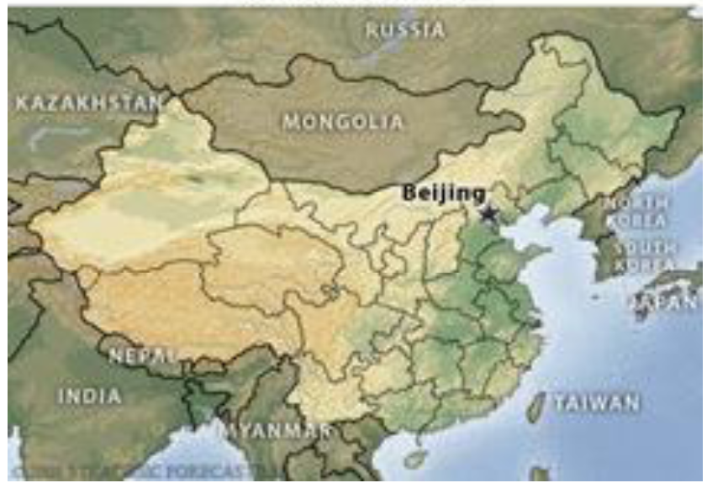
La Chine représenté normalement

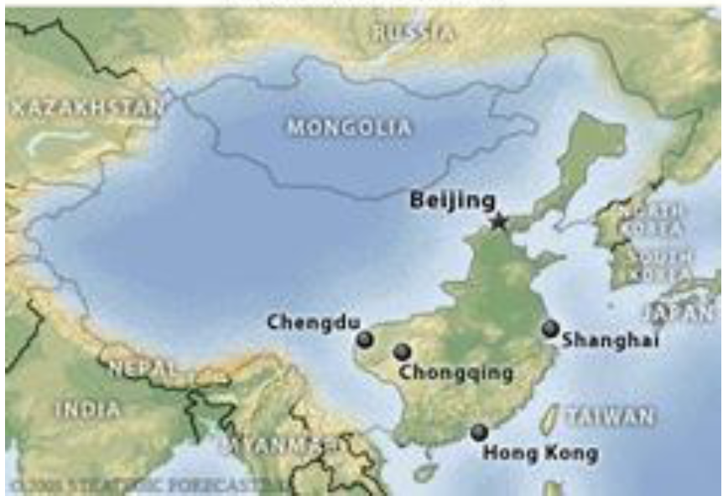

La Chine représenté comme étant une île. Il s’agit du berceau historique des Hans. La priorité des Hans, c’est de défendre ce berceau. Il faut donc protéger le Heartland contre les barbares et contrer la périphérie (tribus, royaumes nomades ou semi-nomades).

Heartland : La Chine est une île

Géographie

- Chine du Nord et du Sud
- Plaines agricoles
- Sud: Yangtze
- Nord: Yellow River
- Ouest: montagnes
- Est: mers

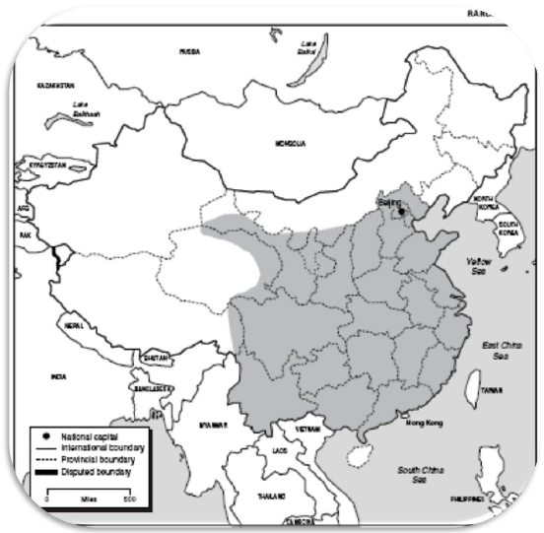

Né de 4 événements historiques (y a 1000 ans)

- Un Etat unifié chinois (221- dynastie Qin)
- Naissance des institutions et concepts sous la dynastie Han (206 av. JC-24 ap. JC) : Centralisation
- Migrations successives à travers les siècles du Nord vers le Sud et l’Est
- Acceptation des principes du Confucianisme par la société

Sphères d’influence : Protéger le Heartland

- Contrer la périphérie(tribus, royaumes nomades ou semi-nomades) : Harcèlement du heartland
- à l’origine modeste, ensuite de plus en plus élargi
- Grande préoccupation à travers l’histoire de la Chine
- Maintenir un ordre sinocentrique
- Occupation de + en + de territoires fin 19ème début 20ème (Tibet et Xinjiang)
- Assimilation culturelle : migration et colonisation des territoires par les Hans

Bufferzone (zone tampon)

Zone tampon

Il s’agit d’une zone tampon pour protéger la zone des Hans :
- Tibet, Xinjiang, Mongolie intérieure et Manchourie Il s’agit de frontières naturelles. Sans elles, on est facilement à Pékin.
- Sous contrôle chinois, la Chine est forte (invasions mongoles entre 13ème et 15ème siècle) et il est dur d’envahir la Chine (seul le Vietnam reste un passage possible)
- Profondeur stratégique (ex. : les chinois sont en hauteur par rapport aux indiens).
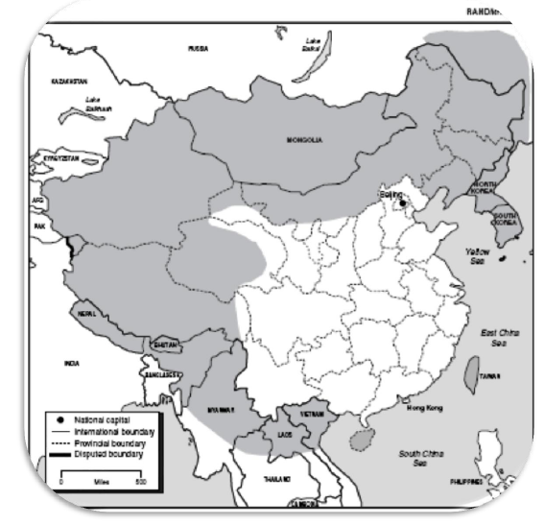

Frontières

- Frontières naturelles. Il est très difficile d’occuper militairement la Chine : Exception: la frontière avec le Viêt-nam (vulnérable)
- Laos/Myanmar: Jungle. Ce qui rend très difficile une invasion militaire.
- Myanmar/Inde/ Népal/ Bouthan vers le Kazakhstan: Chaîne du Himalaya : Exception: une partie du Kazakhstan (seule voie terrestre pour le commerce)
- Russie/Mongolie : plus vulnérable, mais pas d’infrastructures et Moscou se trouve très loin : logistique et ravitaillement difficile
- Pacifique nord (Russie/ Corée du Nord): vulnérabilité certaine
- Pacifique: vulnérable : jusqu’au 19ème, ce secteur ne posait pas de problèmes grâce au système de tributs. Avec le siècle de l’humiliation et les guerres d’Opium, cela est devenu un problème. Il y a une volonté de la part des chinois de contrôler toutes ces mers en vue d’y établir une buffer zone.

Renforcer la périphérie pour 3 raisons

- Éliminer les menaces évidentes et potentielles aux frontières et protéger les routes commerciales
- Intimider ou persuader les Etats voisins à accepter la suzeraineté chinoise
- Renforcer au sein de la population chinoise, l’autorité personnelle du nouveau régime ou leaders

Si situation de faiblesse

- Pas attaquer et obtenir des accords avec la périphérie
- La priorité, c’est la survie des Hans, du Heartland (Hans). Mais comment ? Par… :
  - Défensive - passive
  - Politique d’apaisement ou cooptation
  - Manoeuvres
  - Alliances tactiques
  - Différentes options en fonction de la situation
  - Stratégie sécuritaire hybride «fort-faible

Schéma récapitulatif

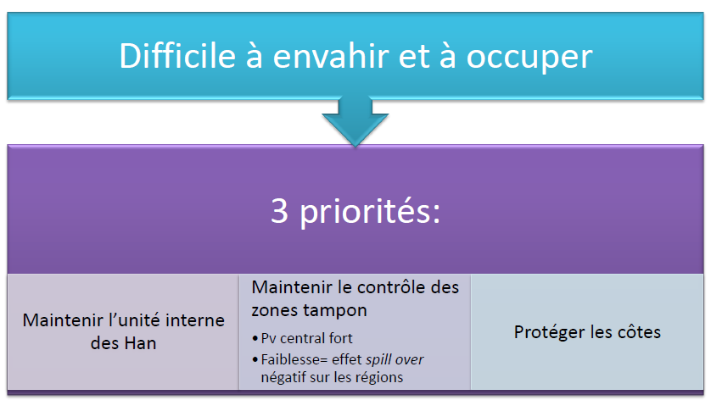

Thèse des trois cercles (vision chinoise d’elle-même)
- Centre (Han)
- Vassaux : Système du Tribut
- Barbares
    - La survie des Hans reste la priorité numéro 1.

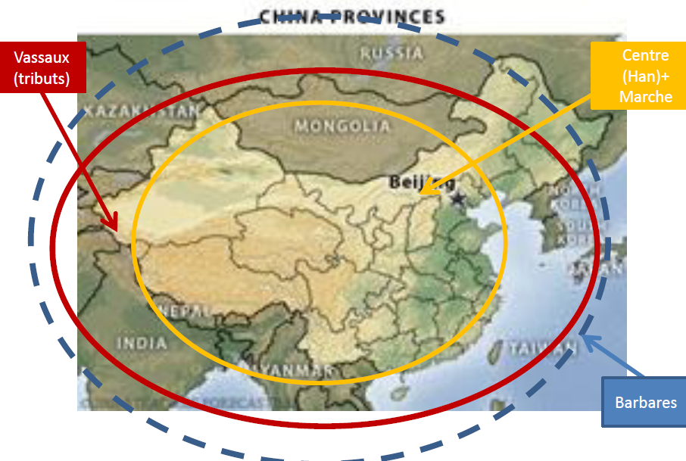

Avant la guerre d’opium, il y avait le système de tribut. L’objectif est de récupérer aujourd’hui ces zones d’influence. Le siècle d’humiliation a constitué une perte d’influence de la Chien dans ces régions. On voit aujourd’hui une bataille entre les USA et la Chine sur l’influence vis-à-vis de l’ASEAN par exemple.
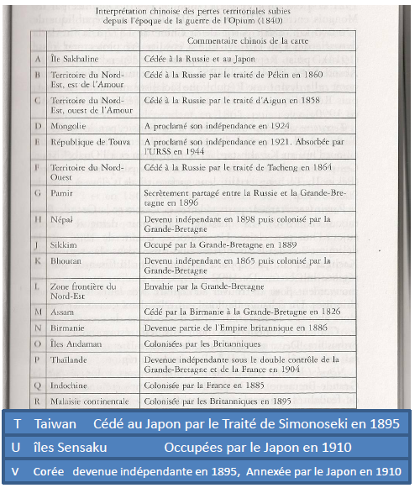
On remarque que durant le siècle d’humiliation, toutes ces régions ont été perdues par la Chine au profit des Occidentaux.

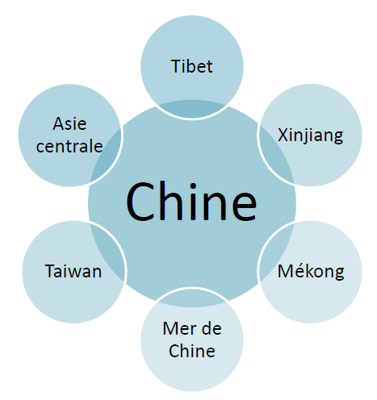

Intérêts prioritaires de la Chine

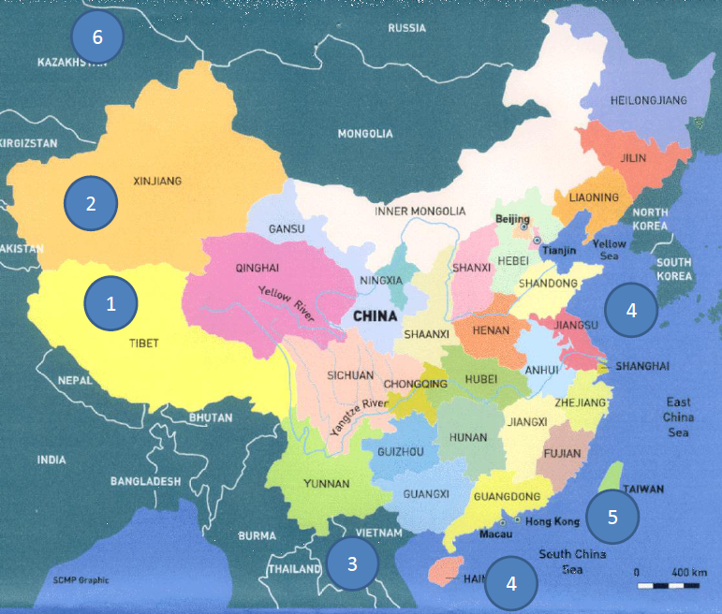

Tibet

Politique de colonisation des Hans

Le Tibet, c’est le toit du monde d’une altitude moyenne partout supérieur à 4000 mètres. Les hauts plateaux tibétains s’étendent sur 1300 km. Il s’agit d’une défense naturelle. Il existe la volonté de faire en sorte que la population majoritaire au Tibet soit les Hans.

C’est une des cinq régions autonomes. La population est de :
- 5 millions de tibétains et…
- 1,5 de Hans

La voie de fer Golmud-Lhasa : elle sert officiellement au tourisme (alors qu’on ne peut pas rentrer au Tibet) permet une plus grande mainmise de la Chine sur le territoire, facilitant (1) l’afflux de migrants chinois et (2) le matériel militaire. Se trouvant dans le prolongement de la ligne de chemin de fer en provenance de Pékin, cette ligne permet de relier directement Lhassa à Pékin en moins de 48h.
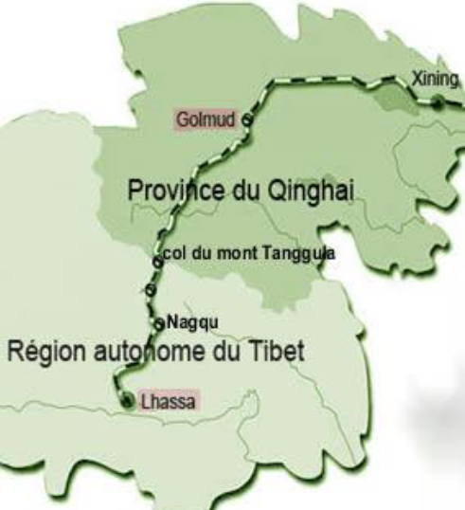

Eau

Réseau hydraulique principal de la région de l’Asie du Sud
- Les plus grands fleuves prennent leur source au Tibet : le Mékong, le Yantsé, le Brahmapoutre, le Salwen, l’Indus et le Sutlej.
- Contrôle du bassin par la Chine permet à cette dernière d’avoir un certain contrôle sur les pays desservis.
- 30 % des ressources hydrauliques de la Chine prennent leur source au Tibet.

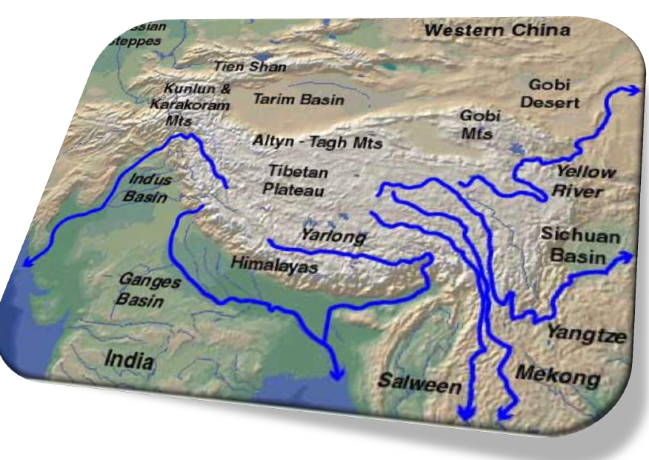

« Grand Parcours Occidental »

- Déviation eau Sud-Nord
- Détourner les eaux du Tibet vers le Fleuve Jaune (le nord)

L’eau est une arme économico-militaire très importante et de plus les chinois n’ont pas assez d’eau sur leur territoire. C’est pourquoi ils détournent les rivières vers le nord. Cependant, quand on détourne les fleuves, cela a un impact sur les pays en Aval. Cela peut avoir un effet d’engrenage et des conséquences régionales (si l’Inde le fait, le Pakistan devra le faire, etc.). Détourner les fleuves n’est pas viable à long terme.

Chine-barrages

- Projets de Mékong barrage de Xiowan
- Projets Brahmapoutre barrages de Metog (plus grand que les 3 Gorges) et de Daduqia
- Négatif pour le Bangladesh

Chiffres

Chine : 20% de la population mondiale /7 à 8 % des réserves en eau douce

- Chine du Sud: 55% population, 35% des terres cultivées et 80% de l’eau
- Chine du Nord: 45% de la population, 60% des terres cultivées et moins de 15% de l’eau
- Pénurie e.a. en raison de gros gaspillages dans l’agriculture
- Coût éco: 4 à 5 % du PIB

13% de réserves en moins depuis 2000
- Mesures de conservation (12ème Plan Quinquennal)
- Eau: demande d’énergie,

Détournement des rivières vers le Nord

- Projet de détourner le haut-Brahmapoutre vers le Fleuve Jaune
- Ouvrage Les eaux du Tibet pour sauver la Chine
- Matières premières
- borax, fer, or, argent, plomb, zinc, cobalt,…. Et surtout uranium

Matières premières : gaz et pétrole

- Bassins de Tsaidam et Lhunpula
- Difficile exploitation des ressources (contraintes naturelles)

Arsenal nucléaire

L’arsenal nucléaire se trouve dans le Tibet « historique », pas dans le Tibet « région autonome ».

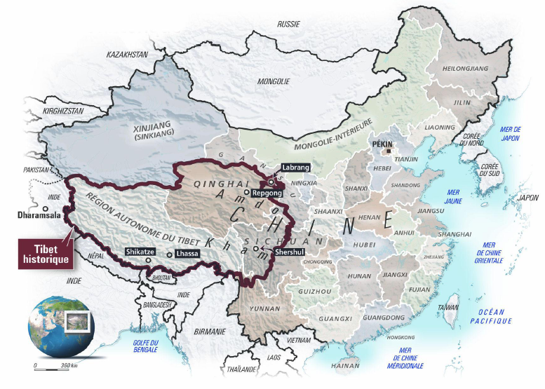

Accès au Xinjiang

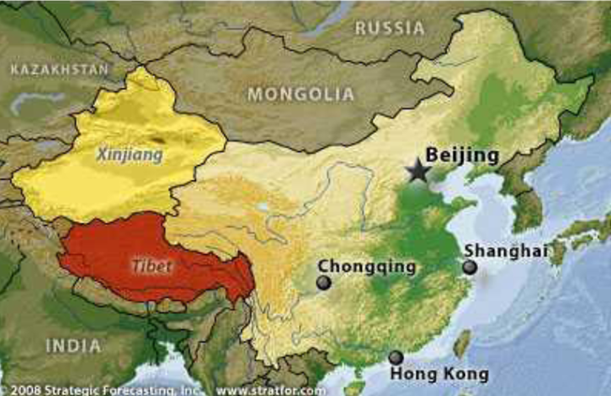

Profondeur stratégique

Economie

Poste commercial avancé au cœur de l’Himalaya :

- Le Tibet est désormais développé économiquement pour offrir des alternatives à l’Inde au Népal et au Bhoutan. La Chine investit énormément dans ces pays pour développer une dépendance économique.
- Zone de transit majeure permettant d’acheminer des produits en provenance de la Chine intérieure vers le marché indien

Xinjiang (« nouvelles frontières » en mandarin)

La Chine a peur que le Xinjiang devienne indépendant mais aussi que les islamistes influencent les Ouighours. Cependant, le Xinjiang, ce n’est pas que l’islamisme. La population est donc composée de Ouighours (islam), mais il y a une immigration chinoise.

Riche en matières premières

- 30% des réserves pétrolières et 35% des réserves gazières chinoises
- sans parler d’autres matières premières dont l’or, le coton.
- Tout le pétrole et le gaz d’Asie centrale passe par le Xinjiang.

Les oléoducs passent par le Xinjiang. Nouvelles routes, voies ferrées, développement des aéroports : connecter plus facilement la région avec la Russie, le Kazakhstan, le Pakistan, etc.

- Croissance démographique (immigration Hans encouragée), économique,…
- Confronté à un problème d’eau : Présence des rivières Ili et Irtysh (s’écoulant au Kazakhstan)

Prélèvement des eaux : il est prévu de construire un canal pour détourner les eaux vers les villes. Cela aura des conséquences pour le Kazakhstan risque d’assèchement des lacs Balaksh et Zaysan.

Développement économique

Situé géostratégiquement (Route de la soie) : La région forme voie de passage obligée des routes énergétiques venant de la Caspienne

Espace

Main d’œuvre

Asie centrale

L’OCS

Depuis la fin de la guerre froide, la Chine est méfiante des pays indépendants d’Asie Centrale. La Chine avait peur que le Tibet et e Xinjiang tente l’indépendance aussi. Pour stabiliser la frontière du nord, la Chine a établi des relations diplomatiques avec les cinq pays d’Asie centrale (« diplomatie du pourtour »). Chaque pays devait négocier ses frontières avec la Chine. Ces bilatérales se sont traduit par la création de la conférence de Shanghaï (Kazakhstan, Chine, Kirghizistan, Tadjikistan, Russie) ou « OCS », en 1997.

L’objectif est de stabiliser la frontière nord de la Chine pour ensuite concentrer les troupes chinoises dans le sud (là où se trouvent les USA). Si l’on parvient à stabiliser le nord, une concentration militaire dans le sud et le Pacifique se possible, mais la présence de militaire américain au Kirghizstan oblige les chinois à déployer son armée dans le nord. En plus, le vide provoqué par le départ des troupes US d’Afghanistan va obliger les chinois à amener plus de troupes.

L’Organisation de Coopération de Shanghai établit une coopération anti-terroriste et promeut le concept de souveraineté électronique (c'est-à-dire le contrôle d’internet). Il existe une querelle entre les chinois et les russes pour savoir qui va dominer la région. Cette organisation fonctionne mais elle n’est pas très efficace. Ce n’est pas un nouvel OTAN. Pékin met avant tout en avant la dimension économique de l’OCS malgré le fait que l’OCS tente de lutter contre les vagues démocratiques récentes (ce qui fut un échec au Kirghizstan suite au renversement de régime), et de toute manière ni la Chine ni la Russie ne souhaite être entrainée dans un conflit en Asie Centrale.

Contacts bilatéraux

Remarque

La région est utile pour la sécurité de la Chine et elle tente de consolider l’isolement des Ouïgours en renouvelant un cordon-sanitaire anti-séparatiste. Les contacts militaires sont faibles car c’est la Russie qui s’en charge et la Chine ne veut pas sembler menaçante pour la Russie. Cette région est aussi un endroit où la Chine investi énormément en infrastructure. Le Xinjiang est destiné a devenir la porte d’entrée de la Chine et les pays voisins un hub commercial. Beaucoup de gazoducs sont en construction dans la région.

Kirghizstan

Le Kirghizstan a qualifié la Chine « d’amie la plus intime et la plus digne de confiance ». Il y a énormément de projets économiques en cours au Kirghizstan, 100 000 travailleurs chinois se trouve dans ce pays.

Turkménistan

Non-membre de l’OCS et assez éloigné de la Chine, il y a quand eu un rapprochement. Pékin le considère comme un partenaire important. Et il y a de la « coopération tous azimut ». L’un des pays les plus importants pour la Chine est le Turkménistan. Il dispose de beaucoup de réserves de Gaz.

Ouzbékistan

Proche des USA, la percée chinoise a été spectaculaire. Il y a une coopération pragmatique et une lutte commune contre le séparatisme. Pékin le considère comme un partenaire fiable. Pékin est l’un des premiers investisseurs dans ce pays qui apprécie que la Chine ne pose aucune conditionnalité en matière de droit de l’homme.

Kazakhstan

Les liens politiques ont été relancés dès le mois de décembre 2002. Les deux partenaires évoquent désormais un « partenariat stratégique tous azimuts ». Il est premier partenaire commercial de Pékin en Asie Centrale. La Chine importe énormément de matière première du Kazakhstan. La corruption locale et certaines dispositions légales restent des obstacles.

La Chine a besoin des réserves d’uranium du Kazakhstan car la Chine ne possède qu’1% des réserves d’uranium mondiale. D’ici 2020, 60% de l’uranium chinois devra être importé. Ce pays a beaucoup de pétrole et d’uranium (forte production et réserve). Ce pays permet à la Chine de ne pas passer par la mer qui est contrôlée par les USA. La Chine n’utilise que 1% d’uranium et veut en utiliser 5% en 2020, ce qui reste très peu. Les sociétés chinoises assurent la production de 20% du pétrole là-bas.

Tadjikistan

Les liens ne sont pas aussi étroits qu’avec le Kazakhstan, le pays considère que ses liens avec la Russie sont plus importants que ses liens avec la Chine. Enjeu de la sécurité alimentaire : la Chine ne possède pas assez de terres agricoles. Elle essaie d’en acquérir là où c’est possible, notamment en Afrique, au Kazakhstan et au Tadjikistan. Ce pays est important dans la construction des routes, et pour le projet de route de la soie. Des grands projets sont en construction (ligne à haute tension, etc.). Les entreprises chinoises écartent leurs concurrents dans ce pays.

Afghanistan

La Chine a noué des contacts en dépit de la présence US. En 2006, un traité de bon voisinage est signé et mène ensuite à un partenariat coopératif tous azimut. Les investissements chinois sont importants, notamment dans les mines. La présence militaire chinoise est nulle. Jusqu’en 2014, date de retrait de l’OTAN, les chinois ont l’avantage de pouvoir signer des contrats sans devoir employer leurs propres soldats. Ceci nous montre que la Chine ne pourra pas profiter longtemps de cette situation. Il sera très intéressant de voir comment la position chinoise, indienne, russe, européenne et américaine vont évoluer d’ici 2014.

Pékin souhaite éviter que la région ne redevienne des proies aux instabilités. Pékin a intérêt à ce que l’armée afghane soit capable de défendre sa frontière (trafic de drogue, criminalité, terroristes…) pour renforcer la stabilité une fois les américains partis. Les produits chinois sont très présents sur le marché afghan et la Chine s’intéresse à ce pays comme zone de transit (deux voies ferrées qui désenclaveraient le pays et renforcerait Pékin dans la région).

Mer Caspienne

Caucase

On observe une présence chinoise dans des pays comme la Géorgie ou l’Azerbaïdjan. Ces pays ne sont plus « à l’abri » d’une présence chinoise.

Contrats et pipelines

Un oléoduc devrait traverser le Kazakhstan depuis la Mer Caspienne pour rejoindre le Xinjiang. Les chinois sont ceux qui ont remporté le plus grand nombre de contrats avec le Turkménistan. Ils ont construit le pipeline en 2 ans alors que les européens discutent du projet Nabuko (un pipeline) depuis 12 ans. Les tracés de pipelines ne semblent pas faire sens au début, alors qu’en réalité, tout est relié.

Soft Power

Le soft power chinois se renforce dans la « Grande Asie Centrale », la connaissance du chinois est de plus en plus grande et est devenu la 2ème langue étrangère. Pékin forme aussi les élites locales avec des bourses. Bref, le « modèle chinois » percole en Asie Centrale. Mais il ne faut pas négliger la distance culturelle et une certaine méfiance existe encore, et la Russie reste encore un partenaire de poids pour ces ex-républiques soviétiques. La Chine tente de bousculer la position de la Russie.

Mekong

Barrages et pollution

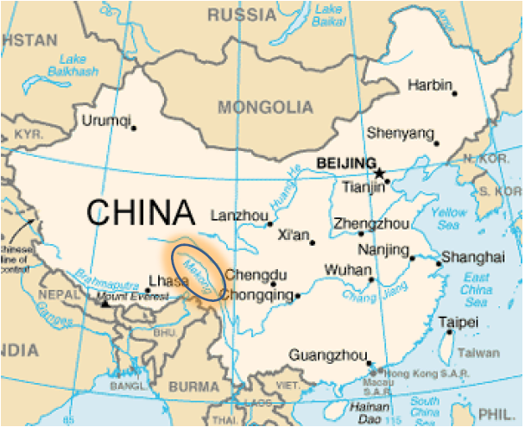

- Routes terrestres/ maritimes (influence/ commerce) : Greater Mekong Subregion Programme (1992)
- Banque de développement d’Asie
- comprend le Cambodge, le Laos, le Myanmar, la Thaïlande, le Viêt-nam et la province de Yunnan.

Le Mékong prend sa source au Tibet. Cette rivière est développée économiquement, ce qui va parfois à l’encontre des intérêts vietnamiens. La Chine construit beaucoup de barrages, mais les autres aussi, ce qui crée des tensions non seulement avec la Chine mais avec tout le monde.

Les chinois veulent grâce à ce fleuve développer la région du Yuan, qui est quelque peu enclavée, c’est pourquoi ils veulent en faire une voie d’exportation, ce qui permettrait de parfois éviter le détroit de Malacca. Cependant, il sera nécessaire de creuser si l’on veut voir de gros navires passer et cela aura des répercussions au niveau de la pollution. Il y aura donc moins de poissons. La conséquence est que des villages vivant de la pêche depuis des siècles au Cambodge ont dû déménager vers les villes, ce qui a créé de l’instabilité sociale au Cambodge.

Il y a énormément de trafics dans cette région, ce qui crée une nouvelle fois son lot d’instabilité. La crainte du Vietnam, qui est l’ennemi juré de la Chine dans la région, est que le Mékong ne devienne une voie pour l’armée chinoise en cas de guerre, une invasion par le sud du Vietnam serait plus facile, surtout en sachant que le Cambodge et le Laos sont des alliés de la Chine.

Cartes

La province du Yunnan est une province assez enclavée. La Chine a pour objectif de développer toutes ses régions. Pour les chinois, il fallait trouver des moyens d’exportation. Ils ont utilisé des routes vers le Myanmar, le Vietnam et la Thaïlande.

Le Myanmar est très important pour la Chine parce qu’il y a beaucoup de corridors qui sont créés avec la Chine (route ferroviaire, etc.).

La chine construit des barrages hydroélectriques sur le Mékong. Cela crée énormément de tensions entre ces pays voisins.

En résumé

Commerce
- couloir de Yunnan (ville de Kunming) vers le port de Bangkok (Thaïlande);
- de Kunming vers le port de Haiphong (Viêt-nam);
- de Kunming vers le port de Kyaukpyu (Myanmar).

Tensions avec voisins : barrages hydrauliques
- Pêche (Cambodge)
- Agriculture (Cambodge)
- Sécurité ( Viêt-Nam)

Désenclavement Yunnan

Routes (R3A): Kunming-Bangkok (1750 km)
- North South Corridor
  - Projets ferroviaires:
- Kunming- Kyaukpyu (2015)
- Kunming-Rangoon-Tavoy (port) (Myanmar)
- Kunming via l’état de Shan ( Myanmar) vers Chiang Rai (Thaïlande)
- Rétablir la route Stillwell (Myitkyina-Pang sau)
- Rétablir la voie ferrée Kunming-
  - Yangon ( 1920 km)
  - Dawei ( projet entre Dawei et Bangkok)

Relations avec les pays aux alentour

Pour éviter tout un nombre de droits de douane, les chinoises produisent des pièces dans la province du Yunnan pour finalement les assembler en Thaïlande sous l’appellation de « Made in Thaïlande».

La route Stillwell fut une route utilisée par les américains et les anglais durant la seconde guerre pour ravitailler la Chine via la Birmanie. On essaie de remettre cette route en place.

On observe ici à nouveau l’objectif d’importer de l’énergie via le Myanmar. Toutes les routes sont reliées volontairement, ce n’est pas un hasard mais un projet à très long terme. Un tronçon peut être construit puis la suite peut être construite plus tard. On observe que les américains sont conscients de cela et compte réinvestir la région. La région prend une grande importance pour les grandes puissances. On observe qu’en très peu de temps, les USA sont parvenus à retourner la situation dans le Pacifique à leur avantage en moins de 4 mois. Il n’est pas étonnant de voir les américains et les indiens soutenir le Vietnam. En effet, le Vietnam entretient de très mauvaises relations avec la Chine.

Go west policy
.
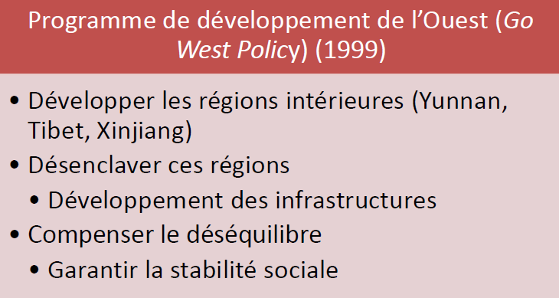

Mer de Chine du Sud

Prise de conscience chinoise
La Chine a compris que :
- Force navale puissante pour protéger le pays
- Une puissance a besoin des océans
- Une puissance ne pouvant défendre ses droits maritimes de manière durable n’est pas une vraie puissance maritime
Pour la Chine, la mer de Chine du sud est une sorte de lac intérieur.

Les intérêts économiques

La région côtière de la Chine est son cœur économique et la Chine développe une flotte commerciale importante. Le détroit de Malacca est l’une des principales artères commerciales du monde et il faut de la stabilité. La Chine entend bien faire respecter son espace vital (« dingwei ») en Mer de Chine du sud, c’est une sorte de doctrine Monroe à la chinoise.

Développement de la puissance maritime

La Chine manifeste sa volonté pour intervenir dans le pacifique et au-delà et veut donc développer une marine relativement moderne pour agir dans la première ligne de défense. Ils veulent ensuite créer une puissance maritime régionale (2020) puis une puissance maritime globale (2040). De plus en plus, la stratégie chinoise passe d’une puissance côtière à une stratégie de « sea denial ».

La loi maritime de 1992
Il s’agit de la zone entre le Heartland et Guam, et elle est considérée comme un « core interest » pour la Chine. D’où la loi maritime de 1992 : elle établit les « 9 traits » pour définir les frontières maritimes de la Chine Les philippins n’aiment pas cette politique des 9 traits et appellent cela le « préservatif chinois ». Ils ne reconnaissent pas du tout ces 9 traits comme sérieux. Cette loi est une « History trumps law ». Les frontières s’étendent de :

- Pointe la plus extrême serait Zengmu Ansha (James shoal), localisée à peu près à 160 kilomètres au Nord de Sarawak (Malaisie)
- Mer Jaune (Yellow Sea) - Est de la mer de Chine (East China Sea) et le Détroit de Taiwan - mer de Chine Sud.

On notera que sur les passeports et visas chinois, tous les territoires contestés sont inclus. On notera que la Chine refuse d’internationaliser la question et préfère les négociations bilatérales, alors que les autres pays préfèrent l’approche multilatérale. Les USA considèrent comme un danger ce qui est vu comme un comportement expansionniste chinois. Ils veulent préserver la « Pax Americana ». C’est pourquoi les USA concluent des séries d’accords bilatéraux de vigilance coopérative et de facilité navales.

Pourquoi cette région est-elle si importante ?

Enjeu militaire

La question des lignes de défense.
- Première ligne de défense : correspond à la loi de 1992
- Deuxième ligne de défense (jusque Guam) (2020) : Guam est territoire US !
- Troisième ligne de défense (jusque Hawaii) (2050) : jusqu’à Hawaï !

Contrôler ces trois lignes de défense serait primordiale pour la Chine car celle-ci se sent encerclée à trois niveaux et espère empêcher à terme toute projection de puissance US :
- Un arc partant du Japon à la Corée du Sud et Diego Garcia
- Un arc Guam-Australie
- Un arc Hawaï-Midway-Aléoutiennes-Alaska

Projection de puissance

Problèmes

Les USA n’ont aucun problème pour projeter leur puissance. Le problème est que si les chinois veulent projeter leur puissance :
- vers le nord : problème avec le Japon et la Corée du sud.
- vers le sud : problème avec le Détroit de Malacca qui est contrôlé par les USA.
- vers le Pacifique : problème avec Taiwan Taiwan restera toujours une priorité pour les chinois.

A court terme, si les chinois veulent projeter leur puissance, ce sera via Taiwan, ou alors en traversant les îles japonaises (entre le Japon et les îles Ryuku). Les chinois partent du principe qu’ils vont y arriver.

Hainai

Si l’on regarde la presqu’île de Hainan, une grande partie de l’île est connue pour être le Saint-Tropez de Chine, on remarque qu’elle se transforme en port militaire. Aujourd’hui, une partie de l’île est occupée à devenir la plus grande base militaire chinoise. L’objectif de la base Hainan est de projeter sa puissance vers le sud.

La base n’est plus secrète, mais il reste encore beaucoup d’autres secrets. Les américains étudient la topographie (sous-couvert de navires scientifiques dans la ZEE) de la région de mer de Chine du sud pour savoir où est-ce que les sous-marins chinois pourraient passer silencieusement. Les USA et la Chine préparent un conflit potentiel.

Ressources pétrolières et gazières

Les enjeux concernant les chinois et les japonais sur les îles Senkaku portent également sur les réserves de pétrole et de gaz. Or on ne sait pas s’il y a vraiment des ressources exploitables ! Il pourrait y avoir un conflit pour rien.

Iles disputées

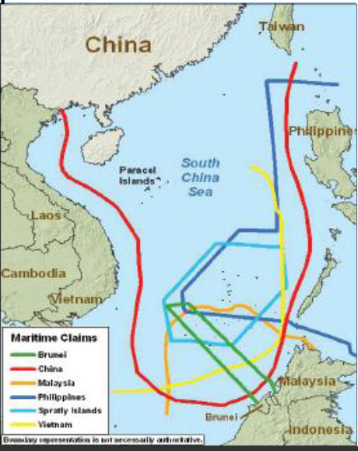

Iles Pescadores

Senakaku islands

Lorsque les américains ont rendu Senkaku au Japon, les chinois n’en avaient rien à faire. Mais quand ils ont su qu’il y avait peut-être des hydrocarbures, ils ont commencé à revendiquer l’île. On voit ici la question du prestige, qui est une variable subjective incontrôlable. Dans le dernier discours de Xi Jiping, ce-dernier parle de réaliser le rêve chinois et met l’accent sur l’armée. On passe clairement d’un discours communiste à un discours nationaliste. Cela peut très vite dégénérer en conflit mondial.

Iles Parracels

Ces îles sont situées entre le Vietnam et la Chine. Ces îles donnent une position de force à la Chine par rapport au Vietnam. Cela justifie également la présence américaine en troupe au Vietnam. Ces îles sont bien situées pour avoir un contrôle stratégique de la zone et sont disputées par la Chine, le Vietnam et les Philippines.

Elles sont actuellement occupées par la Chine, revendiquée par la Chine et le Vietnam. Il est dit que l’on souhaiterait faire des îles Paracel un « paradis sur Terre ». Cependant, un tel projet serait limité par des problèmes d’approvisionnement. Cela aurait été une propagande en présentant cette île sous un angle touristique et non militaire.

- 130 îlots
- Dispute entre Chine et Viêt-Nam
  - Pris au Viêt-Nam en 1974
  - Importance par rapport à Haïnan
  - Bien situé entre Viêt-Nam et Philippines
- Établissement hotline (2011)
  - Commerce 27 M

Woody island

En juillet 2012, la Chine a créé un QG et une garnison d’une trentaine de soldats sur cette île devant contrôler 2 millions de km² (autrement dit toute la mer du Chine du sud). Cette une manière de revendiquer la région.

Iles Spratly

- 410 000 km² (total)/5 km² (zone terrestre : îles/ rochers)
- Pétrole, pêche…
- Disputes et accrochages
- Viêt-nam et la Chine en 1988 et 1994
- Mischief Reef 1995 (Chine/Philippines)
- Accords 2001 : ASEAN-Chine et 2005 Chine – Philippines-Vietnam (exploitation commune)
Echec de l’accord en 2008
Tensions toujours présentes
- Occupation

Ce sont des îles très petites. Elles ne sont absolument pas habitables. L’enjeu, c’est de rendre ces îles habitables. Si ce sont des îles (et non juste des rochers), la ZEE passe de 12 miles à 200 miles (convention de Montego Bay).

Le comportement des autres pays

On observe dans ce tableau que les chinois ne sont pas les seuls à occuper les îles. Les militaires sont peu présents. Ce sont surtout des services paramilitaires qui sont présents dans la région.

Les chinois ne sont pas les seules à provoquer. Ainsi, les Philippines votent en décembre 2007 « The Maritime Bourdary Act » qui incorpore certaines îles Spratly aux territoires philippins :

- Construit une piste d’atterrissage sur l’île de Kalayoan
  - Course aux armements
- Viêt-Nam: modernisation forces aériennes/ navales
  - Sous-marins russes Kilo
- Philippines: moyens faibles et dépassés
- Malaisie: Scorpène

ASEAN :
- Ne peut s’opposer aux revendications chinoises en bloc
- Pas d’alliance militaire (vague coopération)
- Membres divisés sur la question
Code de conduite (2002) :
- Juillet 2011: relancé : Accent sur protection de l’environnement, science marine, crime transnational, mais rien sur la question de souveraineté. Ce code n’est jamais appliqué.

On notera que le Japon va développer sa flotte de sous-marins et que l’Inde commence sa politique du « collier des diamants » qui vise à s’allier à Singapour, le Japon, la Corée du Sud et le Vietnam pour contrer la Chine.

Scarborough rift

Scarborough rift, les chinois tentent de créer un archipel à base de ces rochers pour pouvoir revendiquer une ZEE de 300 miles. C’est le concept du Zhongsha Qundao.

Routes maritimes

Si les chinois venaient à contrôler la région, cela poserait problème aux USA pour le transport de marchandise et le contrôle militaire. Si les chinois prennent contrôle de la mer de Chine du sud, cela posera des problèmes aux autres puissances souhaitant commercer.

Détroit de Malacca

Détails techniques

Il connecte l’Océan Indien à la mer de Chine par la mer d’Andaman au Nord et par le détroit de Singapour au Sud : 800 km de longueur, largeur allant de 50 à 320 km, ne mesure que 2,4 km de large à son point le plus étroit et 70000 navires par an.

Si le détroit de Malacca devait être fermé, les alternatives sont :
- Détroit de Sunda : profondeur peu importante rendant le passage des gros navires porte-conteneurs et tankers impossible.
- Détroit de Lombok –Makassar : facilement navigable mais rend les trajets plus longs de 3 à 4 jours. La sécurité y est moindre.
- Côtes australiennes, rendant le trajet plus long de plus ou moins 15 jours.

Commerce EU-ASEAN + 3 (d’où l’importance cruciale du détroit de Malacca) :
- ASEAN : 116 milliards de dollars
- Chine : 296 milliards de dollars
- Japon : 92 milliards de dollars
- Corée : 53 milliards de dollars

Le dilemme de Malacca

Les chinois sont confrontés au dilemme de Malacca. Les chinois savent très bien que pour garantir leur développement commercial et pour contrer les américains, ils doivent développer leur puissance maritime. Cependant, les chinois, par rapport aux américains, veulent également développer leur puissance militaire maritime. Le problème, c’est que si les chinois commencent à accompagner leurs navires commerciaux, cela posera des problèmes aux autres pays. Ceci entrainera les autres pays à investir également dans leur puissance maritime. Les chinois partent de l’idée que s’ils font ça, ils seront d’office perdant.

Les chinois tentent donc de développer des alternatives au Détroit de Malacca, comme la nouvelle route de la Soie (Asie Centrale), construction d’un Pipeline en Thaïlande, construction d’un canal en Thaïlande, construction de routes via le Pakistan (par le port de Gwadar) et le Myanmar (par le port de Kyaukphyu). Les chinois se disent qu’en cas de conflit avec les américains, la première chose que les USA feront, c’est de fermer le Détroit de Malacca. Il est donc nécessaire de trouver des alternatives à ce Détroit.

Taiwan

Les obstacles à l’invasion

Distance

En cas d’invasion de la part de la Chine, ce ne sont que 420km qui séparent la Chine de Taiwan. Aujourd’hui, la Chine peut détruire Taiwan sans aucun problème. Ils n’ont cependant aucun intérêt à faire cela. Il faudrait plutôt récupérer Taïwan presque intact vu son poids économique. Taiwan reste une priorité pour la Chine même si Taiwan possède des moyens de défense qui rendrait une invasion couteuse.

La géographie

L’armée taïwanaise

L’armée taïwanaise ne suit plus le rythme de l’évolution chinoise mais possède de gros moyens défensifs grâce Taïwan Relation Act de 1978 qui permet la vente d’armes entre les USA et Taïwan. Cela rend compliqué une invasion.

Prestige : récupérer les territoires perdus

Protection américaine de Taïwan

En fait, on ne sait pas si les USA vont intervenir en cas d’invasion ou non. Si Taïwan déclare unilatéralement son indépendance, ils ne le feront pas, mais si les chinois lancent les hostilités, alors ils défendront Taïwan. Il n’y a pas de garantie d’office envers Taïwan. Si Taiwan était contrôlé par la Chine, les conséquences pour les USA seraient très importantes. Cela permettrait à la Chine de contrôler sa 1ère ligne de défense.

Historique

- 1624 : Compagnie des Indes néerlandaises
- 1885 : Province officielle de la Chine
- Traité Shimonoseki (1895) Cession de l'île au Japon
- Conférence de Potsdam (1945)
  - Retour de Taiwan à la Chine
  - Pratique : guerre civile en Chine
    - Retrait de Tchiang Kaï-shek sur l'île (1949)
    - RPC >< RdC
    - Hésitation des Etats-Unis
- Guerre de Corée (juin 1950) : Soutien américain à RdC
- Conférence de San Francisco
  - Signature du traité de paix avec le Japon (1951)
  - Abandon de Taiwan, des Pescadores
  - Mais à qui reviennent les territoires?
  - Tokyo négocie avec Taipei
- Crise de Quemoy (août 1954)
- Traité de défense mutuelle ( Sino-American Mutual Defense Treaty) (2 décembre 1954)
  - Concerne les îles de Taiwan et Pescadores (pas les îles de Quemoy et Matsu)
  - est défensif
- Années 60 : Affaiblissement de la position internationale de Taipei
- Années 70
  - 1971: RPC siège à l'ONU - 1972:
  - Rapprochement entre E-U et RPC (1971)
    - Nixon-Kissinger
    - Diplomatie secrète (Kissinger-Zhou Enlai) et « du ping-pong »
  - Communiqué de Shanghai (février 1972) : «La partie américaine déclare: les Etats-Unis réalisent que les Chinois des deux côtés du détroit de Taiwan soutiennent tous qu'il n'y a qu'une seule Chine et que Taiwan fait partie de la Chine. Le gouvernement américain n'élève pas de contestation à propos de cette position ».
  - 1978: Normalisation des relations : Deng Xiaoping et Carter
  - 1979: Relations diplomatiques bilatérales : Abrogation du traité de 1954 + fermeture des bases américaines ; « Les Etats-Unis d'Amérique reconnaissent le gouvernement de la République populaire de Chine comme l'unique gouvernement légal de la Chine. Dans ce contexte, le peuple américain maintiendra des relations culturelles, commerciales et autres relations non officielles avec la population de Taïwan... Le gouvernement des Etats-Unis d'Amérique reconnaît la position de la Chine, à savoir qu'il n' y a qu'une seule Chine et que Taiwan fait partie de la Chine ». (Communiqué du 1er janvier 1979)
  - Vote du Taiwan Relations Act (1979)
    - Fixe le cadre légal de la relation
    - et l'assistance militaire
    - « La politique des Etats-Unis consiste à: (...)
      - Préciser que la décision des Etats-Unis d'établir des relations diplomatiques avec la République populaire de Chine repose sur l'espoir que l'avenir de Taiwan sera déterminé par des moyens pacifiques;
      - Considérer toute tentative visant à déterminer l'avenir de Taiwan par des moyens autres que pacifiques, y compris le boycott ou l'embargo, comme une menace à la paix et à la sécurité dans la région du Pacifique occidental et comme un sujet de grave préoccupation pour les Etats-Unis;
      - Fournir à Taiwan des armes de nature défensive;
      - Maintenir la capacité des Etats-Unis à résister à tout recours à la force ou à tout autre forme de contrainte qui mettrait en danger la sécurité du peuple de Taiwan ».
- Années 80
  - Mécontentement chinois (sur la question des armes)
  - Communiqué 17 août 1982 : « Le gouvernement américain déclare qu'il ne recherche pas à appliquer une politique à long terme de ventes d'armes à Taiwan, que ses ventes d'armes à Taiwan n'excéderont pas, en termes qualitatifs ou quantitatifs, le niveau des celles réalisées au cours de ces dernières années depuis l'établissement de relations diplomatiques entre les Etats- Unis et la Chine et qu'il compte réduire progressivement ses ventes d'armes à Taiwan, conduisant, au cours d'une période de temps donnée, à une résolution complète de la question »
  - Mais juillet 1982 : Six garanties à Taiwan
    - Ne pas instaurer de date limite aux ventes d'armes;
    - Ne pas consulter préalablement Pékin à propos de ces ventes;
    - Ne pas servir de médiateur dans les relations entre les deux rives;
    - Ne pas réviser le TRA;
    - Ne pas changer de position sur la question de la souveraineté de Taiwan;
    - Ne pas obliger Taiwan à négocier avec Chine.
- 1996-2000
  - 1995-1996
    - Tensions
      - Exercices militaires chinois
      - Juillet 1995
      - Novembre 1995 ( élections législatives)
      - Mars 1996 (élections présidentielles)
    - Diplomatie du porte-avion
  - 1996 :
    - Premières élections libres > KMT
    - Présidence de Lee Teng-hui (KMT)
    - Relations entre les deux rives « relations spéciales d'Etat à Etat » (juillet 1999)
    - Tensions
    - Déclarations incendiaires
    - Exercices militaires
      - Réaction E-U: envoi de deux porte-avions
      - ...mais également mécontentement déclarations Lee Teng-hui

- Paraitre sans se battre
  - Dissuasion : Ex. récent : « la diplomatie du porte-avion »
    - Taïwan (1996)
    - Iran (2007)
  - Chine - déni d'accès
    - Crise de Taiwan en 1996 : Développement des porte-avions
    - Volonté de Pékin de réagir : Développement de nouvelles armes
    - Lesquelles?
      - Missiles balistiques/ croisière (An9 Ship Balistic Missile (ASBM))
      - Sous-marins
      - Développement armes dans l'espace (ASAT)
- 2000 – 2008
  - Élection Chen Shui-bian (Democratic Progressive Party)
    - positions très pro-indépendance
    - Tensions avec RPC et E-U
    - Le 24 avril 2001, le Président Bush déclare que si Taïwan était attaquée par la Chine, les Etats-Unis auraient une obligation de la défendre.

  - Loi anti-sécession (14 mars 2005)
    - Art. 8 : la RPC devra employer des « moyens non- pacifiques » dans les 3 scénarios suivants:
    - Si les forces sécessionnistes taïwanaises réalisent la sécession effective de Taiwan sous quelque forme que ce soit;
    - Si des incidents majeurs produisent le même effet;
    - Si les possibilités d'une réunification pacifique sont complètement épuisées.
- 2008
  - Ma Ying-Jeou (KMT)
    - Approche conciliante envers la Chine et... les Etats-Unis
    - Rétablissement des « trois liens directs » : liaisons maritimes, aériennes et postales
    - Inquiétude aux E-U et à Taiwan d'un rapprochement aveugle
    - Interdépendance économique
  - Premier partenaire commercial de Taiwan est la Chine (145 milliards de dollars en 2010)
- Importance de Taiwan pour la RPC
  - Prestige: récupérer les territoires perdus : Hong Kong, Macao
  - Enjeu interne : Non-retour de Taiwan serait interprété comme de la faiblesse par la population et donc fragiliserait le pouvoir. Pour S. Shirk « mishandling the Taiwan issue means certain poliical humiliation, or worse. It also means that it may be impossible to prevent China from using force if Party leaders believe that it is necessary to preserve their power ».
  - Projection de puissance
    - Contrôle voies maritimes
    - Éliminer point d'appui américain
- Moyens
  - Mesures asymétriques (1000 missiles de courte portée) : experts estiment qu' une attaque surprise de missiles contre Taiwan pourrait paralyser les forces aériennes taïwanaises ( en raison d'un système de défense aérien trop limité) ainsi qu' une partie de la marine.
  - Équilibre en faveur de Pékin (O Taipei) : basculement en faveur de la Chine en 2008-2010
  - Attaquer l'île # envahir l'île : Aujourd'hui ; pas de moyens d'assaut aéroportés et amphibies suffisants ou couverture antiaérienne et aérienne (O Taïwan : armée moderne)
- Marine
  - Flotte sous-marine: 4 sous-marins ( 2 de la seconde GM): un opérationnel
    - Flotte de surface
      - 6 Lafayette ( Kang Ding Class) » Puissance de feu limitée
      - 4 Kidd Class ( années 80)
      - Quelques frégates de la Classe Perry et Knox ( années 70)
- Aviation
  - F-16, Mirages 2000 , F-5 Tigre
  - 400 avions, mais pas tous opérationnels
- Inclusion du syst. de défense antimissiles à Taiwan? Pour les Chinois danger
  - d'internationalisation du conflit
  - Accroissement du risque d'un conflit
- Vente d'armes à Taiwan (Janvier 2010)
  - 6.4 milliards de dollars
  - Missiles Patriot, UH-60M Blackhawk, Navires Osprey (déminage), Missiles Harpoon

Tableau 1 : Comparatif des ressources militaires Chine/Taïwan
Ressources militaires (source: département de la Defense américain, 2010) | Chine |  | Taiwan
Capacités terrestres | Total | Zone du détroit de Taiwan | Total
Personnel actif | 1,25 million | 400000 | 130000
Divisions d'infanterie | 19 | 6 | 0
Brigades d'infanterie | 25 | 11 | 8
Divisions blindées | 9 | 4 | 0
Brigades blindées | 8 | 3 | 4
Divisions d'artillerie | 2 | 2 | 0
Brigades d'artillerie | 17 | 6 | 5
Divisions marines | 2 | 2 | 0
Brigades marines | 3 | 3 | 3
Chars | 7000 | 3 100 | 1 100
Pièces d'artillerie | 8000 | 3400 | 1600
Capacités navales | Total | Flottes de mer de Chine orientale et du Sud | Total
Destroyers | 25 | 15 | 4
Frégates | 49 | 40 | 22
Navires de débarquement de chars lourds | 27 | 25 | 12
Navires de débarquements de matériel moyen | 28 | 23 | 4
Sous-marins diesel d'attaque | 54 | 32 | 4
Sous-marins nucléaires d'attaque | 6 | 2 | 0
Patrouilles côtières (missiles) | 85 | 65 | 61
Capacités aériennes | Total | À portée de Taïwan | Total
Avions de chasse | 1680 | 330 | 388
Bombardiers | 620 | 160 | 22
Avions de transport | 450 | 40 | 21

- Etats-Unis
  - Présence de la 7ème flotte
  - Guam
  - Japon
  - développement de moyens balistiques = menace le territoire japonais et forces américaines basées au Japon (Kadena, Sasebo, Yokosuka).
  - base de Yokosuka, principale base maritime
  - projeter sa force vers l' Océan indien et contrôler les détroits de Soya, Tsugaru et Tsushima

Quid de l’avenir ? : L’antarctique

La Chine pense à l’arctique et dit qu’il s’agit d’un patrimoine de l’humanité et que donc il appartient à tous. Elle se rapproche de plus de certains pays nordiques où elle construit des ambassades. La Chine veut internationaliser la question.

La Chine et les opérations militaires de l’ONU

Introduction

La Chine participe de manière active et fournit le plus grand nombre de casques bleus. Ceci est dû au fait que :
- Le multilatéralisme fait partie intégrante de la stratégie de Pékin, mas le volontarisme de la Chine s’arrête là où commencent ses intérêts vitaux.
- Participer à ce genre de mission améliore l’image de « puissance responsable », cela leur donne en plus la capacité de tester leur possibilité de projection.

La Chine et le maintien de la paix, chronologie d’une évolution

Il faut se rappeler que la RPC est tenue à l’écart de l’ONU jusqu’en 1971. Sans base juridique, ces techniques de maintien de la paix auraient donc pu se terminer en 1971 mais ce ne sera pas le cas, la Chine usera parcimonieusement de son veto. Si elle dénonce l’interventionnisme onuséen, elle se contente juste de s’abstenir au début.
Puis, avec les réformes de Deng Xiaoping, le raisonnement chinois est double : dans le cas du Timor-Oriental, d’une part l’engagement est fait pour construire une réputation internationale, d’autre part comme le pays est dans la sphère d’influence chinoise, c’est une manière de l’étendre encore plus.

Les débats politiques internes autour du maintien de la paix

Il y a un courant important dans les élites chinoises qui veut une plus grande intervention encore. Par ailleurs, les interventions humanitaires et de maintien de la paix n’affectent pas de manière significative le principe de non-ingérence. Bien que la Chine ait parfois utilisé son veto, il y a une évolution graduelle. On voit en fait une approche au cas par cas. Ainsi on voit que lorsqu’un texte parait défavorable aux chinois, ils essayent de le diluer en amont du vote. Il y a donc un vif débat entre volontaristes, qui veulent intervenir, pragmatiques, qui veulent avoir un cadre clair d’intervention, et conservateurs, qui ne veulent pas intervenir.
Pour certains, la Chine participerait à ces opérations pour des intérêts matériels (accès aux matières premières et ressources énergétiques). Quant à la population elle-même, elle pense que l’action est altruiste.

Aspects militaires

L’APL y voit des avantages pour former ses soldats. La Chine acquiert aussi des informations primordiales sur les environnements locaux. Elle propose aussi des coopérations militaires avec les pays qu’elle aide. La « Going Abroad Stratégy » semble être partagée par tous.

Les dilemmes politiques

Le premier dilemme est celui de l’image. S’il s’agit d’un contingent de l’ONU, les soldats chinois y représentent quand même la Chine et on remarque parfois une certaine défiance des populations locales. Entre ses priorités stratégiques et soigner son image, Pékin doit donc opérer difficilement.
Le deuxième dilemme est que la Chine doit calculer les risques et à avantages à encourir. Les commentateurs des missions onusiennes sont parfois très durs.
Le troisième dilemme est la répartition optimale des moyens, Pékin doit en effet avoir des soldats disponibles pour faire régner l’ordre au Tibet et au Xinjiang.
Le quatrième dilemme est le respect du principe de non-ingérence, difficilement conciliable avec des troupes de combats envoyées sur place (c’est pour ça que la Chine privilégie les troupes de soutien humanitaire). Au final, Pékin agit au cas par cas. Souvent, quand il s’agit d’un allié de la Chine, alors Pékin empêche l’intervention.
Le cinquième dilemme est la conciliation avec Taiwan. En effet certains des pays aidés reconnaissent Taiwan. La Chine met parfois son veto (comme pour la Macédoine) ou demande que le pays ne reconnaisse plus Taiwan (Guatemala). Il est dur de concilier intervention et objectifs nationaux.
Le dernier dilemme est le peace-building ou State-building vis-à-vis duquel Pékin a toujours été sceptique car les décisions prises le sont sans le consentement du pays concerné. Ces activités de consolidation de la paix sont vues par la Chine comme une façon de répandre la démocratie-libérale.

Conclusion

Pékin hésite entre inaction et volontarisme : le premier mènerait à l’irresponsabilité et le second mènerait à voir la Chine comme de plus en plus hégémonique tout en devant renier le principe de non-ingérence. Au final, est-ce de l’opportunisme ou une vraie volonté ?

La dimension politique et sécuritaire des relations Japon-Chine : méfiance stratégique et stabilité fragile

Introduction

Durant la guerre froide, après la normalisation des relations avec Pékin, les questions fâcheuses (comme Senkaku) furent abordées avec modération. Après la guerre froide, la Chine est devenue le premier partenaire commerciale du japon. Les relations tendues sous Koizumi se détendirent une fois son départ.

Changements structurels en Asie orientale et leurs impacts sur les stratégies de politique étrangère du Japon et de la Chine

L’alliance avec le Japon est demeurée centrale dans le Hub and Spoke américain. On vit la continuité d’une « Pax Americana ». Pour la Chine, ce système est vu comme déstabilisant. On note en parallèle une récession au Japon et une forte croissance en Chine. Le Japon fut vu comme incapable de gérer la crise financière de 1997, ce qui ne fut pas le cas de la Chine. En voulant insérer la Chine dans des réseaux multilatéraux, tout en conservant ses relations bilatérales avec Washington (bilatéralisme plus), le Japon fut vu comme voulant rattraper la Chine.

Les divergences stratégiques sino-japonaises en action

Tokyo s’inquiète de la modernisation militaire chinoise, les chinois peuvent atteindre le Japon nucléairement. Le manque de transparence joue aussi. Mais Tokyo a aussi envenimé les choses en acquérant un BDM et en augmentant la SDF, d’où les craintes de la Chine vis-à-vis de cette normalisation.
La Chine craint aussi que l’alliance US-Japon joue dans le cas d’une attaque envers Taiwan et craint que les bateaux avec des systèmes anti-missiles américains stationnant au Japon aillent vers Taiwan en cas de problème.
On note aussi que le Japon est pauvre en ressource alors que la Chine a besoin de beaucoup de ressources, d’où une rivalité. Enfin il y a les conflits territoriaux.

Politique intérieure : exacerber la méfiance mutuelle et l’animosité

L’éducation chinoise est centrée sur la résistance vis-à-vis de l’invasion japonaise. Au Japon, la gauche s’effondra et la droite arriva au pouvoir avec la volonté de « normaliser » le pays. La croissance chinoise a aussi alimenté la peur japonaise. Le Japon, en niant son passé impériale dans l’éducation des enfants, en conservant le pèlerinage au Yasukuni, peut aussi être vu comme la cause de la réaction en chaine. La Chine vit dans ces négations la volonté du Japon de redevenir une grande puissance et refusa son accession au Conseil de Sécurité. Cependant les japonais s’étant excusés maintes fois, on note une fatigue de l’excuse. Enfin les disputes territoriales enfoncent le clou. Pour Taiwan, les chinois voient cela comme un intérêt primordial alors que les japonais aimeraient être sûrs que le détroit de Taiwan sera toujours librement accessible. Enfin la possible révision de l’article 9 de la Constitution japonaise fait peur aux japonais.

L’ère post-Koizumi : une période de réflexion et un retour

Aucun des successeurs de Koizumi n’a été au Yasukuni. La Chine a par ailleurs tenté de contenir les comportements antijaponais dans sa population. Vers 2009, avec la victoire électorale du PDJ, le Japon se distança des USA, mais les relations se dégradèrent en 2010 avec l’arrestation de garde-côtes chinois. On voit dans l’opinion publique une aggravation de l’image du pays adverse.

Le facteur américain dans les relations Japon-Chine

Les USA sont garant de la sécurité dans la région. La Chine continue de reconnaitre cette présence américaine comme un obstacle à un réarmement des japonais. Cependant Tokyo reste le pilier principal de la stratégie américaine dans la région et la Chine a vu dans le renforcement de l’alliance un moyen d’entourer le pays et de l’endiguer. Cependant, la volonté américaine de garder le statuquo envers Taiwan a rassuré les chinois.
Les USA ont précisé que les îles Senkaku tombaient dans le champ du traité de défense du japon. Etant donné la nature triangulaire des relations USA - Chine - Japon, la Chine ne peut pas se permettre de perdre de l’influence chez les deux en même temps. Cependant, les bonnes relations entre les USA et la Chine, n’ont pas menées à des « peur d’abandon » chez les japonais.

Conclusion

Les relations sino-japonaises sont influencées par :
- Les politiques internes et externes
- L’équilibre des puissances
- Modernisation militaire chinoise et normalisation japonaise
- Renforcement de l’alliance avec les USA
- La question de Taiwan
- Nationalisme
- L’Histoire
- Les conflits territoriaux
Au final, le Japon n’est pas disposer à accepter une « Pax Sinica ».

Le partenariat entre la Chine et la Russie

Introduction

Il s’agit d’une des relations les plus analysées et commentées de ces dernières années :
- Puissances émergents
- Puissance non-occidentales
- Equilibre des forces

Histoire

La Chine et la Russie ont normalisé leur relation en 1989. Durant la guerre froide, leurs relations n’étaient pas très bonnes. Il y aura presque un conflit armé en 1969. Les points de tension portaient :
- sur les frontières,
- sur l’interprétation de l’idéologie communiste.
- La visite de Khroutchev aux USA n’a pas plu aux chinois
- Les russes ont reproché la révolution culturelle.
- Animosités personnelles : Mao était mal décrit par les russes.

La fin de la guerre froide a permis un réchauffement des relations et un début du dialogue. Les relations vont s’améliorer avec :
- Un retrait des troupes russes de Mongolie,
- Une diminution de la présence militaire russe dans le Pacifique,
- Des négociations concernant les frontières.

En 1992, Boris Eltsine visite la Chine ; en 1996 un partenariat stratégique est signé. En 2001, un traité de bon voisinage et de coopération est signé entre les deux pays. Cela était important avec la Chine pour tenter de sécuriser ses frontières avec la Chine. De 1990 à 2004, la Chine et la Russie négocient par rapport au différend frontalier. En 2004, on arrive finalement à un consensus sur les frontières.

Situation actuelle

Rencontres
Aujourd’hui, les relations entre les deux pays sont bonnes. Les chefs d’Etat se rencontrent très régulièrement, notamment via des rencontres bilatérales, le sommet des BRICS, la conférence de Shanghai (OCS). La Russie et la Chine dialogue souvent sur des questions énergétiques ou des questions culturelles (comités de concertation, mécanisme de négociations). Dans les années 1990, ils sont rencontré un certain nombre de points communs stratégiques et matériels.

Ventes d’armes

Win-Win

La vente d’armes s’installe très rapidement après la normalisation des relations. Cette vente d’arme a été profitable aux deux partis. La Russie a pu compenser le déclin de son complexe militaro-industriel ayant survenu suite à la chute de l’URSS. Les ventes vers la Chine ont pu compenser ce manque à gagner. Pour la Chine, cela a permis à la Chine de contourner l’embargo international décrété suite aux évènements de Tien An Men.

- Boom des ventes dans les années 90’s
  - 1990 : 1 milliard de dollars
  - Fin de la décennie : 2 milliards de dollars

- Armements les plus vendus
  - Sous-marins Kilo
  - Chasseurs de type Su
  - Destroyers Sovremenyy

La coopération militaro-technologique

La Russie a accordé certaines licences technologiques à la Chine. Cela a permis à la Chine d’acquérir un certain nombre de technologies et de licences.

Inquiétude russe

Ces ventes d’armes ont provoqué un débat au sein des élites politiques, militaires et économiques russes. Bien qu’ils soient favorables aux exportations, il craignait que par rapport à la montée en puissance de la Chine. Mais ces ventes d’armes ne permettent à la Chine de devenir une menace militaire pour la Russie. Certaines armes/licences n’ont pas été vendue pour éviter que la Chine ne se développe trop rapidement d’un point de vue technologique. La Russie a aussi tenu un discours rassurant envers les occidentaux pour expliquer que l’APL n’arriverait jamais à rattraper les puissances occidentales simplement par des ventes russes.

La Russie a tenu a renforcé la coopération dans d’autres domaines stratégiques. On a vu les deux pays s’engager dans une coopération au niveau de la lutte anti-terroriste, manœuvres militaires communes.

La Chine a pris beaucoup plus d’indépendance vis-à-vis de la Russie est parvenue à développer son propre complexe industriel. On observe donc un essoufflement des exportations d’armes russes vers la Chine ces dernières années. Cependant, la Russie est toujours un acteur de premier plan :

- Entre 2002 et 2009 : 14 milliards de dollars
- Période 2010 – 2013 : 1,3 milliards de dollars
- La Chine aura toujours besoin de la Russie tant qu’elle n’aura pas développé son industrie.

Energie

En théorie, des partenaires idéaux

Ils seraient des partenaires idéaux dans le domaine énergétique. La Chine est devenue en 2010 le plus grand consommateur d’énergie. La Russie possède d’abondantes ressources énergétiques. Proximité et frontière commune de 4000km qui facilite la construction de pipelines.

Exemples de projets

- Janvier 2011 : inauguration d’un oléoduc de
  - 1000 km reliant l’Extrême-Orient russe et le
  - Nord-est Chinois
- Projet du gazoduc « Altai »

Coopération énergétique modeste

Malgré cette proximité géographique, on observe une coopération énergétique modeste. En ce qui concerne le pétrole, seul 11% des importations chinoises venaient de Russie. En 2007, ces importations ont chuté à 6%. En 2011, la Russie est seulement le 4e pays exportateur de pétrole pour la Chine. La Chine aimerait que la Russie ne lui applique pas la même politique qu’avec les pays d’Europe de l’est.

Pour le gaz, cela est encore pire, la Chine n’achète que du gaz liquéfié. La Russie représente seulement 4% des achats chinois de LNG. Il existe un fossé entre la coopération existante et la coopération potentielle. La Chine démontre qu’elle ne veut pas rester dépendante de l’énergie russe. La Russie est une négociatrice difficile. Elle prétend fixer des prix qui ne sont pas du goût de la Chine. Ces éléments risquent de compliquer une collaboration approfondie au niveau énergétique.

Commerce bilatéral et investissements

Toutes les conditions pour un commerce florissant sont réunies et pourtant cela n’est pas le cas. On n’observe pas de développement commercial espéré. Cela s’explique par le fait que :
- les échanges sont déséquilibrés. La Russie exporte beaucoup de produits primaires alors que la Chine exporte plus de produits manufacturiers (alimentation, télécommunications,…). La Russie craint d’observe l’apparition d’une relation économique néocoloniale. La Russie a peur d’approfondir ses échanges avec la Chine par crainte d’être envahi par les produits chinois.
- L’économie russe n’est pas attrayante pour les investisseurs chinois. La Russie n’est pas suffisamment performante. Elle n’est pas assez tournée vers les hautes-technologies.

Politique et stratégie - conceptions du monde

Les deux pays ont les mêmes conceptions du monde. A la fin de la guerre froide, les pays se sont rapprochés pour plusieurs raisons :

- La Russie et la Chine étant les grands perdants de la fin de la guerre leur ont fait peur d’être exclu des centres de pouvoir. Ils ont également une aversion d’un monde gouverné par les normes occidentales. Ils se sont demandés s’il n’était pas nécessaire de créer un second bloc en opposition à celui USA/Japon.
- Ils ont une compréhension similaire de l’ordre international au XXI siècle : Inconfortable dans un monde dominé par les Etats-Unis, les droits de l’homme et la démocratie.
- Choix d’un monde plutôt dominé par les grandes puissances. La Chine et la Russie s’estiment être des grandes puissances. Les Etats-Unis ne sont plus nécessairement le chef des relations internationales.
- Ce qui est primordial au niveau international pour les deux pays, ce sont les principes de souveraineté et d’intérêt national.
- Ils veulent s’accommoder d’une variété de systèmes politiques, véhiculer des modèles concurrents à la démocratie-libérale.
- Ils ont ressentiment commun et une peur de l’influence économique, idéologique et géopolitique des Etats-Unis et particulièrement en Asie.
- Un des fondamentaux qui est la base de la construction des relations Chine / Russie est le concept de multipolarité. Il est présenté comme une idéologie alternative à celle d’unipolarité américaine. Les concepts de non-ingérences dans les affaires internes, de préservation du territoire.

Conceptions des rapports bilatéraux

Concepts

Ils ont une préférence pour des interactions bilatérales entre grandes puissances. Ils ne sont pas très intéressés par les forums multilatéraux. Par ailleurs, la Chine a toujours été une source d’inspiration pour la Russie. C’est un modèle qui est parvenu à devenir une puissance économique sans sacrifier le contrôle sur la société civile.

Ils veulent qui leurs relations soit une image idéale qui serve d’exemple pour l’Asie et pour le monde. Ils estiment n’être partis de rien. La Chine et la Russie veulent montrer qu’il est possible de créer une bonne entente sur des valeurs communes. Ils ont la volonté d’influencer les Etats-Unis via ce partenariat. Ils veulent éviter que les Etats-Unis ne privilégient l’un ou l’autre. L’idée est donc de se coaliser pour éviter toute discorde.

Respect du principe de souveraineté : La Chine n’intervient pas sur le problème d la Tchétchénie, et la Russie ne dit rien concernant le Tibet

Exemples

Pour eux, l’ONU est un espace de négociations en interne. Il n’est pas un lieu de d’intervention. Ils sont opposés à toute réforme du Conseil de sécurité. Ils ne souhaitent pas élargir le Conseil de sécurité à d’autres membres (Brésil, Japon).

Hostilité à l’égard des politiques de sanctions internationales. Ces sanctions sont une atteinte au principe de souveraineté et de non-ingérence dans les affaires intérieures. Le BRICS et le G20 représente des forums où les puissances occidentales sont minoritaires par rapport aux puissances émergentes. Le BRICS est un forum de puissance émergente.

Aspects stratégiques

OCS

Il y a une préoccupation commune par rapport au séparatisme, au terrorisme et à l’extrémisme. L’arrivée des Etats-Unis et des forces de l’OTAN en Asie centrale a été perçu comme une menace. L’Afghanistan est littéralement aux portes de la Russie et de la Chine.

Une réponse partielle a été de mettre en place l’Organisation de Coopération de Shanghai. Ce n’est pas une organisation militaire mais cette dimension augmente tout de même (partage de renseignements, etc.). Malgré tout, ce n’est pas une alliance.

Réponse partielle : l’Organisation de coopération de Shanghai initiative chinoise qui avait pour objectif de stabiliser les frontières entre la Chine et ses voisins d’ex-URSS. Priorité aux questions de sécurité non-traditionnelle :

- Centre antiterroriste installé en Ouzbékistan en 2004
- Institut contre la criminalité transnationale en 2006
- Dimension sécuritaire de plus en plus prononcée
  - Organisation d’exercices militaires conjoints
  - Partage de renseignements
L’OCS est une manière pour la Chine et la Russie de répondre ensemble à l’affirmation des USA après la Guerre froide. La Russie était frustrée de ne pas pouvoir inscrire son destin à l’ouest (élargissement de l’OTAN, guerre de Serbie, etc.). L’OCS était donc un moyen de rehausser son image. La Chine partage aussi avec la Russie que la puissance économique des pays émergents doit se traduire sur la scène internationale.

L’OCS refuse les ingérences et surtout les interventions militaires. Etant victimes de séparatismes, la Russie et la Chine craignent une intervention chez eux, comme lors des révolutions de couleur où les occidentaux ont aidé en sous-main les révolutionnaires.

L’OCS est une alternative face aux organisations occidentales qui tente d’exporter leurs valeurs. Ici, on ne cherche pas à introduire un quelconque modèle. Par ailleurs, la Chine et la Russie cherchent aussi à promouvoir leur modèle des relations interétatiques.

L’OCS lutte contre trois « fléaux » que sont le terrorisme, l’extrémisme et le séparatisme. Ils comptent les combattre sans jugement de valeur de la part des occidentaux et en respectant la souveraineté des Etats. Le printemps arabe a eu pour effet d’augmenter cette posture. Ce printemps arabe a d’ailleurs été décrit comme néfaste en Chine et en Russie. Une surveillance d’internet s’est d’ailleurs accrue ces dernières années (« souveraineté électronique »).

Stabilité par la prospérité

Pour la Chine, la chute de l’URSS et la chute du niveau de vie qui en a découlé est la principale cause de la montée du terrorisme en Asie centrale. L’OCS est aussi un bon moyen stratégique de planification par le développement.

Points de tensions et différences

OCS

Soutien nécessaire de la Chine pour que la Russie joue le rôle géopolitique auxquels ses élites aspirent. Sans soutien chinois, la Russie ne pourrait pas jouer un grand rôle en Asie et dans le pacifique. A l’heure actuelle, la Russie n’est plus assez riche, assez puissante et assez développée pour avoir une influence sur la scène internationale ce qui fait qu’elle a besoin de la Chine. Ceci implique un déséquilibre entre les deux pays.

Evolution de l’Organisation de Coopération de Shanghai : On pourrait assister à une lutte d’influence pour les ressources présentes en Asie centrale entre la Chine et la Russie. L’organisation contient la rivalité qui pourrait émerger. Cela n’empêche pas qu’il y a une divergence par rapport à la finalité. La Chine estime que l’OCS permet l’institutionnalisation de sa présence en Asie centrale. La Russie y voit l’outil du maintien de son influence dans la région. De plus, la Russie craint de voir la Chine devenir trop influent en Asie centrale. Être dans l’organisation de Shanghai est un moyen de contrôler la Chine et de freiner ses ambitions. La Chine voit l’OCS comme « sa » création et s’en sert pour se créer des opportunités en Asie Centrale et créer des infrastructures. Les russes soutiennent surtout les activités culturelles de l’OCS car les pays d’Asie Centrale parlent russe, ce qui facilite les choses. Les russes ont peur du poids économique de la Chine et Moscou et Astana se sont opposés à la création d’une zone de libre-échange.

La Russie voit dans l’Organisation de Shanghai un contrepoids à l’OTAN (une sorte de nouveau Pacte de Varsovie), ce que la Chine ne veut pas. La Chine voit l’OCS plutôt comme un moyen de lutter contre les organisations islamistes. La Chine veut s’en tenir à des considérations plus techniques. La Chine et la Russie n’ont pas les mêmes attentes quant à leur relation. La Russie voudrait créer un contrepoids à l’influence des Etats-Unis. Ce qui prime pour la Chine, c’est de mettre l’accent sur des considérations économiques.

L’OCS n’est donc pas un moyen d’établir une zone d’influence conjointe. L’OCS est ainsi perçue par Moscou comme « un mécanisme de régulation des exportations de l’énergie d’Asie Centrale » sous son leadership. La Chine en revanche a d’autres motivations. La Chine craint des relations asymétriques avec la Russie dans le domaine de l’énergie. C’est pourquoi les projets bilatéraux en terme énergétiques ont du mal à se concrétiser.

On conclusion, on voit une rivalité latente entre la Russie et la Chine qui essayent tous deux de limiter la profondeur possible du processus d’intégration. Pour autant, l’OCS a survécu aux crises (guerre en Géorgie, etc.). L’OCS est aussi une assurance contre les attaques externes ou internes qui surviendraient.

Immigration vers l’Extrême-Orient russe

L’Extrême-Orient russe est un lieu d’opportunité commerciale pour la Chine. On a vu une grande masse d’ouvriers chinois qui sont partis dans les années 90 dans l’extrême est russe. On a vu un tournant xénophobe dans les politiques régionales en Russie. Les autorités locales ont très mal réagit face à cette immigration massive. Les frontières ont commencé à se fermer du côté russe. Les chinois ont eu beaucoup de mal à obtenir des visas pour venir travailler. Le commerce transfrontalier a véritablement chuté. La Chine espérait mettre en place des zones économiques régional et profité de cette immigration chinoise pour développer des relations économiques fortes. Ces politiques russes ont mis un terme aux projets chinois.

A la fin de la guerre froide, beaucoup de russe présent dans la région ont migré vers l’Ouest. La chute de l’URSS a amené une énorme baisse de la qualité de vie pour les populations de l’extrême orient russe (taux de 50% de chômage). A long-terme, les populations locales russes craignent une arrivée massive de migrants chinois qui ne pourraient plus être contenues dans ses frontières (différence de densité énorme).

Certains manuels d’histoire chinois ont réclamé une légitimité historique avec l’extrême Orient russe. Ceci a fait craindre aux locaux que les chinois ne souhaitent s’accaparer de la région à long-terme. Cependant, ces craintes sont infondées. Le Kremlin a fait des pressions sur les gouvernements locaux pour qu’ils évitent de recourir à des politiques anti-immigrations. Il y a une sorte de paranoïa russe, un « syndrome de la menace de la Chine ».

La guerre en Géorgie en 2008

La Chine ne s’est pas opposé à l’intervention russe mais elle ne s’est pas montré favorable non plus. La Chine n’a jamais reconnu l’Abkhazie ni l’Ossétie du sud comme Etat indépendant. La Chine aperçu cette intervention comme une remise en question du concept de souveraineté et d’intégrité. Cela a remis beaucoup en question certaines actions de la Chine à cet instant.

Attitudes vis-à-vis des autres puissances

La Russie et la Chine ne poseront jamais d’actes militaires ou stratégiques qui risqueraient de remettre en cause leur relation avec les Etats-Unis. De manière générale, les relations principales restent ancrées vers les Etats-Unis et la Japon, et pour la Russie, vers l’Union européenne. Il n’y a donc pas de contrepoids réel aux USA.

La Chine pour l’instant n’envisage pas de faire un pas supplémentaire vers le Japon ce qui pose un problème. La Chine craint que la Russie ne se rapproche du Japon (qui négocie calmement avec la Russie sur les îles Kouriles).

Perceptions mutuelles

Place de la Chine dans la pensée sécuritaire russe

La Chine est perçu par la Russie comme une puissance profondément en devenir à tous les niveaux, en pleine expansion. Moscou ne sait pas donner de la voix sur certains dossiers internationaux comme le fait la Chine. Par rapport à cela, la Russie est prudente vis-à-vis de l’évolution politique et économique de la Chine. Cependant, la Russie ne panique pas. Elle possède une véritable volonté par rapport à un partenariat avec la Chine. Elle est optimiste par rapport à l’évolution positive des relations avec la Chine. Le focus sécuritaire reste toujours axé sur les USA pour la Russie.

La Russie se dit que la Chine n’est pas intéressée par les territoires russes. La Russie est assez sceptique par rapport à la montée en puissance de la Chine. Elle se dit que beaucoup de problèmes vont émergés en Chine et remettront peut-être cette croissance en question.

Néanmoins, l’arrivée de la Chine en tant que concurrent des Etats-Unis renforce les tendances multipolaires du système international. Une des pires peur russes serait celle d’une collusion entre la Chine et les Etats-Unis. Pire encore, ce serait que les Etats-Unis ne sème la discorde entre la Chine et la Russie.

Place de la Russie dans la pensée stratégique chinoise

La Chine craint de se retrouver encerclée. La Chine a toujours été méfiante à tous rapprochements de la Russie avec l’OTAN. La Chine n’est pas favorable à une confrontation entre la Russie et les Etats-Unis, cela forcerait Pékin à faire des choix politiques difficiles.

Les chinois sont préoccupés par le fait que la Russie ait besoin de la technologie et des investissements européens. La Chine craint que cela ne mène la Russie à s’intégrer avec l’Union européenne. D’où les discours mettant en avant la culture russe comme culture à part entière, et non comme une sous-branche européenne ou autre (« la Russie, c’est la Russie »). La présence militaire croissante de la Russie dans le Pacifique inquiète aussi les chinois.

Conclusion

Quel avenir pour les relations sino-russes ?
- Quelle forme va prendre le partenariat stratégique ?
- Dégradation des relations entre les deux pays ?

Coopération toujours d’actualité, bien que souvent limitées à des aspects « techniques ». Difficulté à prédire l’évolution de la relation. Les stratégies à long terme chinois sont difficiles à prévoir. La Russie reste bloquée dans un dilemme : « est-elle une puissance européenne ou autre ? ».

La Chine et la Corée du Sud

Histoire

Les relations entre les deux pays ont été établit en 1992. Cela s’explique en partie par un changement de politique au sein du gouvernement chinois. Avant, sa politique était orienté vers UNE seule Corée (en faveur du nord). Depuis, l’idée de deux Corées est acceptée (« politique des deux Corées »).

En 2008, les deux pays conclues un partenariat stratégique. Cela n’est pas le même qu’avec la Russie. On observe une certaine hiérarchie au niveau des partenariats entre la Chine et d’autres pays. Au plus haut, on retrouve celui avec la Russie, puis avec l’Inde et la Corée du Sud, etc. Ce n’est pas un partenariat politique très poussé, c’est surtout très technique.

Economie

Le fondement même de la relation est l’économie. La Chine est le premier partenaire commercial de la Corée du Sud. On observe des discussions concernant un accord de libre-échange. Cependant, cet accord aurait un impact considérable sur le secteur agricole Coréen pour des raisons de proximités géographique mais aussi parce que les deux pays possèdent une même mode de consommation. A l’heure actuelle, des négociations ont toujours lieu. La Corée du Sud admet que tant que son opinion publique ne sera pas favorable à un tel accord, il n’y aura pas d’accord.

En 2011 :
- Montant total des exportations vers la Chine : 134 185 008 602 dollars
- Montant total des importations de Chine : 86 430 974 224 dollars

Politique

Il s’agit d’une relation relativement stable et positive mais limitée. Il n’y a pas réellement d’éléments stratégiques de mis sur la table. Plusieurs questions entre en jeu :

Dilemme stratégique entre la Chine et la Corée du Sud : la question des liens entre la Corée du Nord et la Chine

Le poids de la question nord-coréenne visible auprès de l’opinion publique sud-coréenne. Une très grande majorité des sud-coréens pensent que les chinois sont beaucoup plus proches de la Corée du Nord et soutiendraient la Corée du nord en cas de conflit armé. Ils pensent que les chinois sont contre l’unification et que les chinois planifient de prendre le contrôle du territoire nord-coréen.

D’une manière générale, la perception de l’opinion publique sud-coréenne est très ambivalente. La population est très reconnaissante des relations économiques avec la Chine. Néanmoins, il y a une appréhension face à la montée en puissance de la Chine qui pourrait être un facteur d’instabilité. La dépendance de la Corée du sud vis-à-vis de l’économie chinoise pose problème.

Poids de l’alliance avec les Etats-Unis

Par rapport à l’alliance avec les Etats-Unis, la Corée du sud est face à un dilemme stratégique. La solution a été qu’il fallait gérer ces relations de manière complémentaire mais indépendante. La tâche est compliquée.
- le président Roh (2003-2008) a reconnu la montée en puissance de la Chine et s’est tourné vers elle en maintenant une certaine distance avec les Etats-Unis. Les USA ne furent pas satisfaits.
- le président Lee (2008-2012) a plaidé pour un renforcement de l’alliance comme priorité diplomatique. Cela a eu des répercussions négatives pour les relations entre la Chine et la Corée du Sud. La Chine s’est souvent demandé si le gouvernement Coréen pouvait gérer à long-terme ce dilemme. Pour la Chine, c’est l’un ou c’est l’autre.

Concernant le débat à tenir, certains disent que l’alliance avec les Etats-Unis ne doivent pas causer de tort aux exportations avec la Chine. Les conservateurs Coréens mettent l’accent sur l’alliance. Les progressistes ont tendance à se tourner plus vers la Chine qu’ils considèrent comme une puissance porteuse d’évolution pour la Corée du sud.

Dossiers problématiques

Ancienne dynastie des Goguryeo

Au-delà de ces débats, des dossiers problématiques tels que celui porté sur l’Ancienne dynastie de Goguryeo. Cela est un point central de l’histoire Coréen. C’est à cet instant que la Corée s’impose comme une culture, un Etat. En 2004, la Chine présente dans des articles considère cette dynastie comme un ancien vassal de la Chine. Un accord a été trouvé et un groupe de recherche avec des historiens des deux pays a été mis sur pied.

Violences lors du passage de la torche olympique à Séoul (2008)

100000 manifestants chinois ont jeté des pierres a des manifestants coréens qui défendaient les droit de l’homme. Ces incidents ont fait beaucoup de remous dans les journaux coréens à tel point que le gouvernement coréen demande des explications au gouvernement chinois (qui a sans doute envoyé lui-même ces manifestants).

Meurtre d’un garde-côte sud-coréen par un pêcheur chinois (2010)

L’incident se produit dans la ZEE sud-coréenne. La zone est fortement peuplée de poissons appréciés par les chinois.

Conflit potentiel à propos du rocher de Socotra (2012)

En mars 2012, une friction diplomatique émerge parce qu’un diplomate chinois explique que ce rocher (à 150km des terres sud-coréennes et 250km de la Chine) est dans la zone chinoise. Les dirigeants sud-coréens affirment le contraire. Cette région est très riche potentiellement en pétrole et ressources. On a très vite vu les deux gouvernements vouloir aplanir les conflits territoriaux.

Rapatriements des réfugiés nord-coréens.

La Corée du sud a souhaité que la Chine renie cet accord en disant être prêt à porter cette affaire devant l’ONU.

Conclusion

Il est très difficile de prévoir l’avenir de ces relations. Il faut savoir que la Corée du sud ne portera pas des gestes diplomatiques qui vont à l’encontre de l’opinion publique.

La Chine et la péninsule coréenne

Introduction

La mort de Kim Jong-il a ouvert un certain débat sur la manière dont la Chine gérait le problème de la péninsule coréenne mais il est difficile de connaître les orientations futures de la Chine vis-à-vis de la péninsule.
La péninsule coréenne est un cas spécial pour la politique étrangère de la Chine qui a 1400km de frontière commune. Elle revêt un enjeu stratégique important pour la Chine. La guerre de Corée a fortement marqué l’opinion chinoise car beaucoup de chinois sont morts durant cette guerre. La Chute de l’URSS et la montée en puissance de la Chine ont fait de Pékin le 1er partenaire de la Corée du Nord, qui seul est capable d’influencer celle-ci. En réalité, cette influence est limitée.

Intérêts chinois

Maintenir la paix

« Pas de guerre, pas d’instabilité, pas de nucléaire »

Maintenir la paix est la plus importante des priorités. Un conflit retarderait le développement économique chinois. La Chine considère la voie diplomatique comme la seule manière de résoudre le problème nord-coréen. Une rhétorique pousse Pyongyang à s’isoler. Cependant, la Corée du Nord manipule les négociations pour maximiser ses profits. Les chinois tenteront de leur faire adopter le « modèle chinois », mais seules de timides réformes auront lieu.

Préserver la stabilité sur la péninsule

Seconde priorité : préserver la stabilité sur la péninsule. La chute du régime nord-coréen pour amener un lot d’instabilité :
- réfugiés nord-coréens Montée de la criminalité en Chine
- Craint de voir une convergence de vues entre les USA et la Corée du Sud sur une possible action militaire.

La Corée du nord a une importance stratégique pour la Chine car la chute du régime pourrait mener à des troupes US près de la frontière chinoise. En plus, les trois provinces limitrophes de la Corée du Nord représentent 10% du PIB chinois. La Chine n’a aucun intérêt à modifier le statuquo

Eliminer les armes nucléaires ?

Eliminer les armes nucléaires de la péninsule : objectif moindre pour la Chine. La Chine ne peut exiger la dénucléarisation de la Corée du Nord si cela n’amène pas plus de stabilité. Par ailleurs, si la Corée du Nord venait à obtenir une vraie bombe nucléaire, cela pourrait tenter le Japon, la Corée du Sud ou Taiwan d’en fabriquer une. Les chinois ont eu un comportement trop laxiste vis-à-vis du nucléaire et a fermé les yeux sur les transferts de technologies venues du Pakistan. Cependant, les USA ont aussi leur rôle. En attaquant l’Irak et l’Afghanistan et en incluant la Corée du Nord dans l’Axe du mal, la Corée du Nord avait tout intérêt à se doter du nucléaire pour sanctuariser son territoire. Les chinois tenteront d’amadouer les nord-coréens avec des investissements, mais cela échouera.

Zone tampon

La Chine aimerait prévenir la présence d’une puissance étrangère à ses frontières. La Corée du nord est une zone tampon entre la Chine et la Corée du sud, avec des bases américaines (25000 soldats US).

Economie

La Chine a un intérêt fort à ce que la Corée du Nord devienne un Etat économiquement viable qui permettrait de lever la menace de l’instabilité. Cela implique que la Chine fasse pression sur la Corée du Nord pour qu’elle mette en place des réformes pour s’ouvrir au monde. La Chine redoute plus les réactions américaines et sud-coréennes que la Corée du Nord.

Relations Corée du Nord – Chine

- Traité d’amitié, de coopération et d’assistance mutuelle signé en 1961
- Frictions bilatérales récentes
  - 2006 – 2011 : les ambitions nucléaires nord-coréennes attisent des tensions
  - Début 2012 : la transition du pouvoir nord-coréen crée une certaine incertitude
- Liens économiques forts entre les deux pays
- Est-ce que la Chine exerce des pressions sur la Corée du Nord ? : La Chine reconnait elle-même le besoin d’exercer des pressions sur la Corée du Nord pour s’assurer que les intérêts chinois soient bien protégés

La Corée du Nord, Etat agitateur de l’Extrême-Orient

La population nord-coréenne voit son existence plongée dans l’ignorance de la réalité du monde. Le régime désinforme la population. Les opposants au régime sont envoyés dans des camps. La fin de la proximité avec Moscou a réduit les importations d’armes, qui se sont maintenant au prix du marché. En plus de cela, la doctrine du « juche » prône une vraie autosuffisance, ce qui est impossible et mène à des catastrophes humanitaires.

Le programme balistique de Pyongyang : une menace complémentaire

Le programme balistique nord-coréen a jeté les bases de ce qui est aujourd’hui devenu un vrai cauchemar en matière de prolifération pour les USA. La Corée du Nord peut théoriquement atteindre l’Alaska avec ses missiles. Il y aurait aussi des chances pour que les nord-coréens vendent leur technologie nucléaire aux autres pays non-démocratiques.

La Corée de Kim Jong-un : une nouvelle inconnue

Une lutte fratricide entre différentes factions constitue un scénario que Pékin veut absolument éviter. Par ailleurs, suite à l’intervention en Libye, Pyongyang a intérêt à pouvoir se défendre. Pékin n’est plus capable de contrôler la Corée du Nord, malgré l’asymétrie économique. La mort de Kim Jong-il ne modifie rien aux intérêts chinois dans la région.

La stratégie d’influence chinoise en Asie du Sud-est : obstacles, opportunités et réponse régionale

Géographie

L’Asie du sud-est est une région assez centrale. Elle connecte deux océans et est la superposition de plusieurs cultures et de multiples influences (hindoues, chinoises, musulmanes, japonaises, européennes, américaines etc.). On y retrouve 3 détroits majeurs (Malacca, Sunda, Lombok) qui concentrent plus de 58% du commerce international.

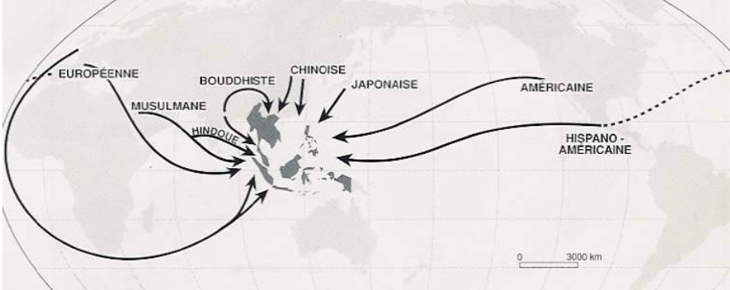

L’Asie du sud-est est une construction récente. Avant la seconde guerre mondiale, il s’agissait juste d’un monde assez nébuleux pour nous. Après cette guerre, on en est arrivé à un imaginaire d’une Asie du sud-est formant un tout cohérent. Cependant, cette cohérence n’est pas ce qu’on croit. On retrouve en effet l’Indochine, territoire continental, et l’Insulinde (territoire en mer).

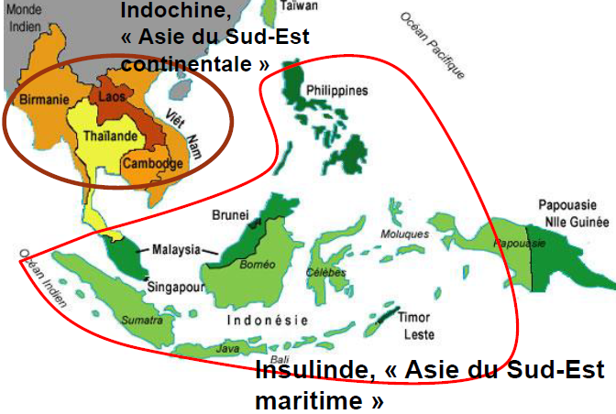

Histoire

Période « classique »

C’est comme cela que l’on appelle le « Moyen-âge » sud-est asiatique. A cette époque, l’Asie du sud-est ne ressemble en rien à ce que nous connaissant en Europe. L’Asie du sud-est est fortement influencée par l’Inde. A l’époque, l’Inde n’est pas unifiée comme actuellement. Il y a deux types d’organisation territoriale : Royaumes agraires (Angkor, Ayutthaya, Pagan – Mataram, Mojopahit) et Réseaux commerciaux (Malacca, Srivijaya…). Mais il y a aussi plusieurs modèles socio-politiques, culturels et religieux :

Etat « mandala »
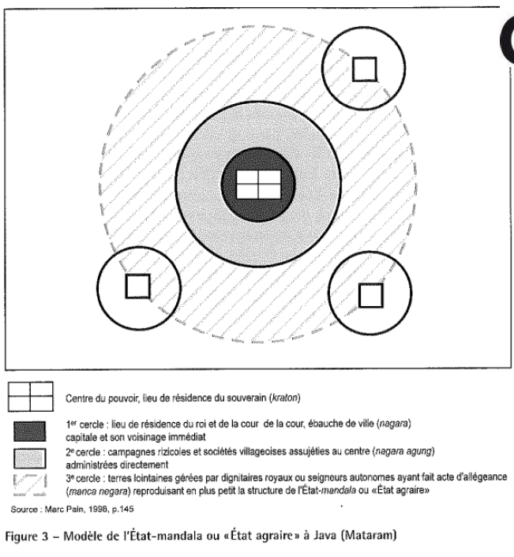
Les Etats en Asie du sud-est sont appelés les Etats galactiques ou « Etats mandalas ». Ils sont organisés différemment de chez nous. Notre vision d’un Etat est un pouvoir qui possède un territoire, des frontières, une population. En réalité, dans cette région, un Etat sont déterminés par la puissance du centre et pas par les frontières.

Le territoire n’est pas homogène mais est déterminé par la puissance du centre : Capital (où vit le roi) Inner province (province intérieure qui accèpte la suzeraineté du roi) Outer provinces (province extérieure qui est plus lachement attachée au centre) Porous Border Regions (commerce avec eux et accepte la souveraineté du centre).

Au final, c’est la personne du roi qui compte, il est le potentiel chef universel. Selon les idées hindouistes, le roi est légitime selon son Karma. La notion de l’équilibre des puissances n’existe pas, ici notre puissance se mesure à notre relation à la périphérie et on tente d’aller le plus loin possible. Vu qu’il y a plusieurs empires dans la région, ils sont dans un état de conflit perpétuel.

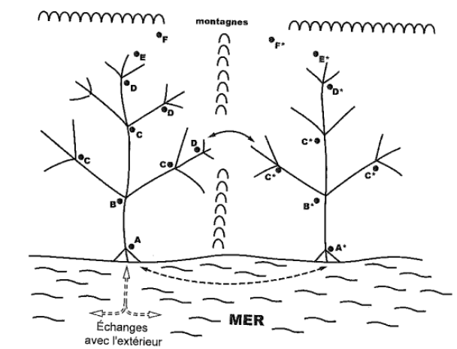
Cités-Etats

Nous sommes dans un système où une ville se développe à l’embouchure d’un fleuve et taxe toute la production qui vient en amont du cours d’eau et qui cherche des débouchés aux marchandises vers la mer. Comme cette région est une terre volcanique, la terre est très fertile et donc il y a pas mal d’exportations.

La géographie des Cités-Etats est avantageuse. C’est via ces taxes que la ville développe son influence et devient un point central d’un réseau commercial. L’Asie du sud-est est une région remplie de routes commerciales. Quand la route de la Soie était bloquée, la zone était fortement utilisée en alternative. La région s’est donc imposée comme un lieu de passage entre la Chine et l’Europe et entre la Chine et l’Inde. L’histoire de la région est donc fortement influencée par l’influence du commerce. La région a une position centrale.

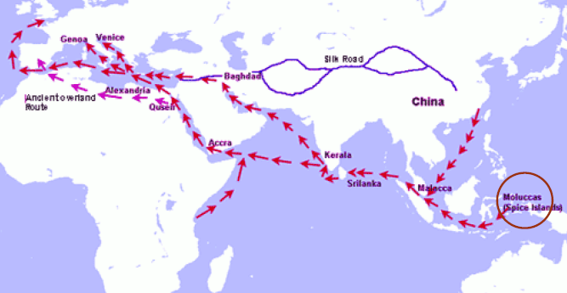

Exemple d’Empire hybride : l’Empire Majapahit

Il s’agit d’un empire basé avant tout à Java (près de Djakarta). C’est un empire basé sur l’Etat « mandala ». Progressivement, son influence s’est étendue sur le Brunei, l’île de Sumatra, Bali, la péninsule malaysienne. C’est une sorte d’empire hybride. Pour la première fois, une bonne partie de ce qui est l’Indonésie actuelle était sous une seule domination. Au moment de l’indépendance de l’Indonésie, il a été nécessaire de définir le pays qui allait naitre de l’après colonisation. Pour les nationalistes indonésiens, l’histoire de l’empire Majapahit fut utilisée comme justification.
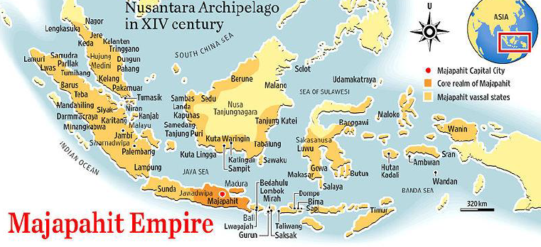

Organisation pyramidale : Dai Viet

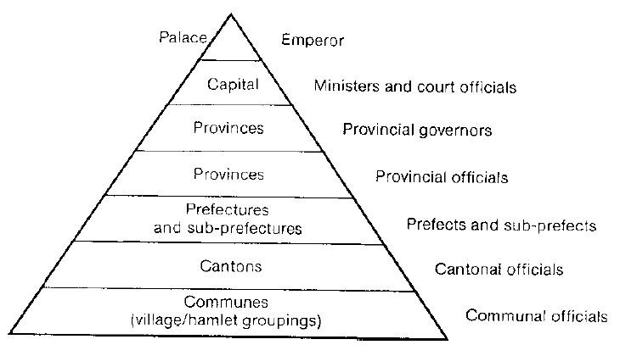
La Chine et le Vietnam sont organisés en système pyramidal. Ce système est plus influencé par le confucianisme (hiérarchie, harmonie).

Système tributaire

Fonctionnement du système

Pour comprendre certains aspects de la région, on va essayer de comprendre le système de l’époque. Le système tributaire a été changeant et fluctuant au cours de l’histoire (pas les mêmes pays, etc.), il a culminé sous les dynasties des Ming et des Qing. Ce système va fonctionne pendant 2000 ans et était très lié au commerce. Les acteurs majeurs étaient : Japon, Corée + Vietnam (ainsi que Siam, Java, Ryükyü, Birmanie…). Le principe de ce système est celui de cercle concentrique :
    - Au centre, nous avons l’empereur. Il est le fils du Ciel, il possède le mandat du fils du Ciel. En Chine, le système politique n’est pas justifié par des créateurs. Tout comme dans les Etats « mandala », si l’empereur est au centre, il est entouré de plusieurs cercles.
    - Autour, ce sont des seigneurs qui vont rendre hommage à l’empereur en lui offrant un tribut.
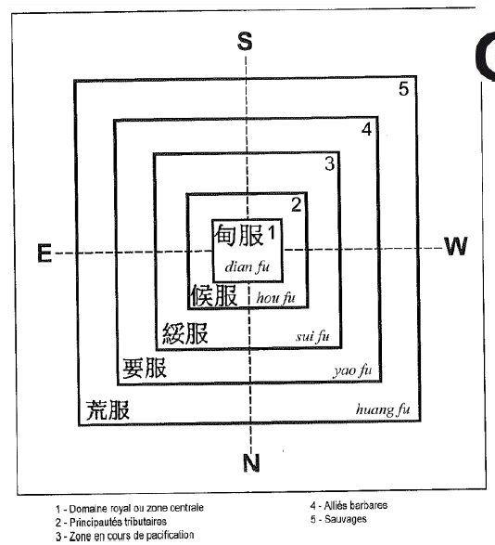
    - Zones en cours de pacifications, capables de s’intégrer dans la culture supérieure de la Chine.
    - Alliés barbares : ils ne sont pas assez avancés pour intégrer la culture chinoise, mais un jour pourquoi pas.
    - Les barbares (les européens notamment), qui n’ont aucune chance de s’intégrer.

On débouche donc sur deux principes :
- La Chine est le centre culturel de l’univers, ceux qui n’en font pas partie sont des « barbares » non civilisés.
- L’Empereur est « le fils du ciel », il dirige l’humanité; tous les chefs « barbares » lui doivent donc allégeance (très éloigné du monde westphalien).

Le tribut : une valeur symbolique

Selon les cercles, il était versé:
- 1er cercle: 1x/jour!
- Les « seigneurs »: 1x/mois
- Tributs des zones « pacifiées »: 1x/3 mois
- Barbares reconnaissant « suzeraineté » chinoise: 1x/an
- Autres barbares: 1x

Ce système a connu une codification croissante. Ce qui intéressait la Chine, ce n’est pas vraiment la richesse (comme c’était le cas pour les tributs dans les Etats mandalas) qu’attribuaient ces tributs. Le but n’était pas vraiment la valeur du tribut mais sa symbolique. Pour la Chine, cette légitimation de la puissance d’une dynastie régnante avait besoin d’être constamment renforcé. Ce qui les intéressait, c’est que l’empereur chinois soit considéré comme le centre du monde. Quand l’empereur recevait des tributs, cela devait être une preuve de la reconnaissance de la place centrale de l’empereur dans le monde.

Ainsi, certains alliés apportaient un tribut et repartaient avec plus que ce qu’ils avaient amenés. Ceci répond pourquoi certains Etats d’Asie du Sud-est ont accepté de se soumettre à la Chine de l’époque, alors même qu’ils étaient suffisamment puissants que pour résister. Lorsqu’un pays refusait de payer le tribut, il risquait aussi des représailles chinois (mais rarement des invasions).

Les raisons de l’acceptation du système tributaire

- Cela entre dans leurs intérêts, cela renforce le commerce et renforce le statut des dirigeants du sud-est asiatique vis-à-vis de leur population.
- Cela peut rentrer dans leur conception du monde. Pour les Etats d’Asie du sud-est, les rapports de force sont très fluctuants et dépendent de la personnalité du dirigeant (son karma). Ce sont les accords qu’il parviendra à passer (mariages royaux, accords commerciaux, conquêtes). Ces rapports de force sont liés à la personne et non à l’administration.
- En termes de stratégie, la Chine pouvait remplir un certain nombre de rôle dans les relations entre les différents Etats d’Asie du sud-est. La Chine pouvait fournir de la légitimité aux différents Etats. La Chine était utilisée pour légitimer de nouvelles dynasties.

Précisions

- Basé sur la notion de civilisation, pas celle de nation !
- La vision de l’extérieur comme “barbare” valide et légitime la vision de l’intérieur comme système normatif autosuffisant (perfection)
- Projection du système interne vers l’extérieur
- Intérêts partagés: échanges commerciaux et présents impériaux parfois plus importants que les tributs
- Intégration au système = moyen de légitimation à domicile

L’impérialisme européen

L’arrivée des européens se fait en deux temps :
- Ce sont d’abord les portugais, puis les espagnols, puis les néerlandais entre le 16ème et le 19ème siècle : beaucoup de rivalités émergent.
- 1815 : coopération et sphère d’influence. Une vraie colonisation se met en place. Après les guerres napoléoniennes, on va coloniser la région.

Il faudra plusieurs guerres pour que la Chine accepte la nouvelle donne. L’objectif des européens, c’est un :
- Accès au commerce
- Influences politiques
- Religion
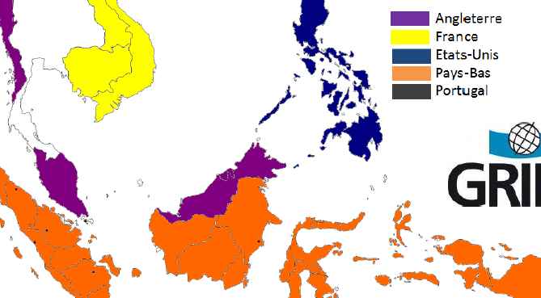

La deuxième guerre mondiale

L’impérialisme japonaise : rappel

1894-1895: Première guerre sino-japonaise
- Annexion Formose + protectorat en Corée
- Tendance au réformisme en Chine

1905: guerre russo-japonaise : Statut de grande puissance et annexion de la Corée (1910)

1919-1920: Traité de Versailles
- Gains territoriaux insuffisants (Tsingtao, Nouvelle-Guinée allemande)
- Rejet de la proposition japonaise d’ « égalité des races » (Hirohito: cause de la deuxième guerre mondiale)

1931: Invasion de la Mandchourie
- Installation du Mandchoukouo
- Protectorat

1937-1945: Deuxième guerre sino-japonaise
- Incident du Panay et Massacre de Nankin (1937)
- Bataille de Wuhan (armes chimiques… 1938)

1941-1945: Guerre du Pacifique
- « Sphère de coprospérité de la grande Asie orientale »
- « L’Asie aux Asiatiques! »: Le Japon se donne le droit divin d’éduquer les autres pays asiatiques encore coincés dans la barbarie

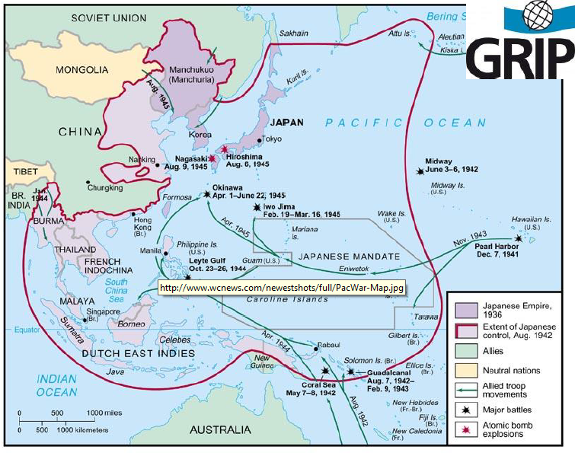

Mise à bas de l’édifice coloniale

La Japon est parvenu à coloniser la quasi-majorité de l’Asie du sud-est et à détruire tout l’édifice colonial européen. La chute de Singapour (qui était un point central des anglais) en 1942 au profit des japonais a eu un impact énorme.

Héritages de l’épisode japonais

- Coup de fouet aux mouvements d’émancipation
- Edifices coloniaux sapés
- Divisions intra-régionales, et intra-nationales
- Préparation aux luttes qui vont suivre
- Les Etats qui vont en découler seront basés sur les frontières coloniales.

Décolonisation et Guerre Froide

Contexte à la fin de la 2ème Guerre Mondiale

- Héritages de l’occupation japonaise
- Trajectoires très différentes
- Communisme (diasporas chinoises)
- Implication des puissances extérieures
- « Esprit de Bandung »
- ASEAN

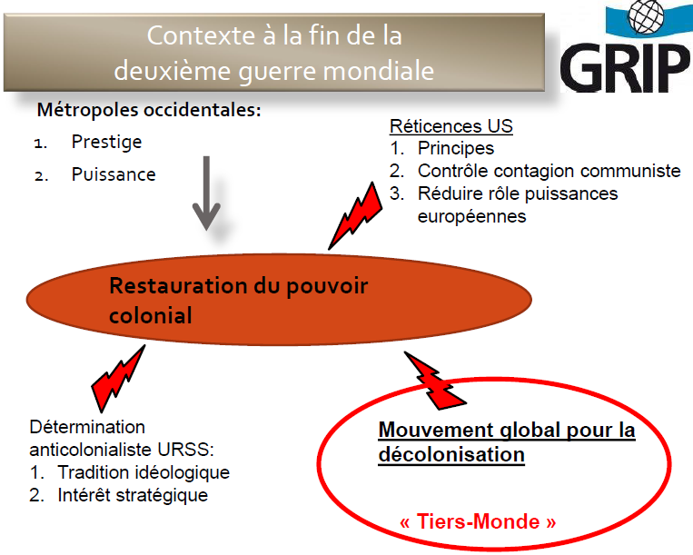

Décolonisation et trajectoires divergentes

Violentes luttes de libération:
- Indonésie: « revolusi » (1945-1949)
- Vietnam: première guerre d’Indochine (1946-1954), deuxième (fin des années 1950 jusque 1975), troisième (1978-1989)
Insurrections:
- Philippines: Hukbalahap (1946-1954)
- Malaisie: l’ « Urgence » (1948-1960)
- Birmanie: 1948 ->
Cas particulier de la Thaïlande

Communisme

- 1949: RPC
- 1950-1953: guerre de Corée
- 1954: Dien Bien Phu
- 1975: Triple victoire communiste

Un triangle stratégique

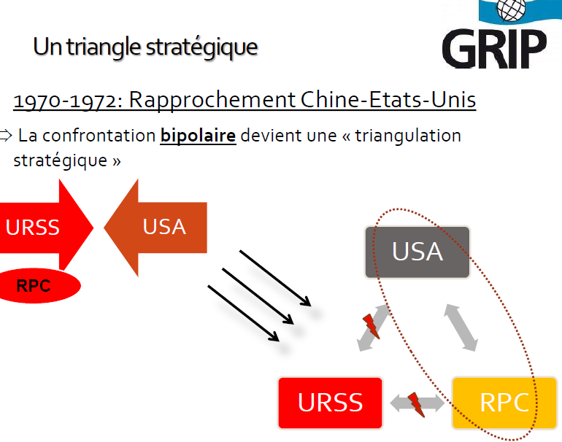

Relations RPC – Asie du Sud-Est

Méfiance de la plupart des Etats de la région:
- Guerre avec le Vietnam en 1979.
- Rapprochement avec Sukarno, puis contacts rompus de 1967 à 1990.
- Relations avec la Malaisie établis en 1974
Relations plus cordiales avec:
- Cambodge
- Myanmar

Création de l’Asean

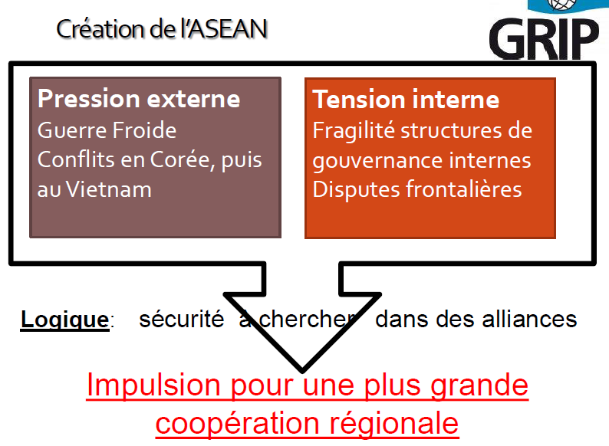

4 Etapes dans la construction de l’Asean :
- Etablissement (1967-1976)
- Expansion (1977-1997)
- Formalisation (1998-2007)
- Construction d’une communauté (2008-2015)

Développements

Des changements multiples

La montée en puissance de la Chine a transformé les mentalités. Il y a un nationalisme nouveau qui s’est développé en Chine et une évacuation des frustrations passées.
- En 1978, Deng Xiaoping lance les grandes réformes.
- En 1990s, Jiang Zemin correspond à une fenêtre d’opportunités stratégiques que la Chine va adopter diplomatie du pourtour (politique de bon voisinage).
- En 2002, Hu Jintao confirme la caractérisation formelle de la politique étrangère chinoise. « Les grandes puissances sont la clé (USA), les régions périphériques la priorité (Asie du sud-est), les pays en développement la fondation, et les forums multilatéraux la scène (Asean) »

Des transformations majeures

- Prise de décision de plus en plus horizontale (et plus pyramidale comme sous Mao)
- La structure du régime est de plus en plus fragmentée, éclatée. D’un autoritarisme hiérarchique, on passe à un « autoritarisme de réseau »
- La culture stratégique s’est transformée:
  - Priorité intérieure = développement économique
  - Priorité extérieure = paix et bon voisinage pour pouvoir se développer
  - Réinterprétation du slogan « pays riche, armées puissantes »!

La politique étrangère chinoise se concentre depuis Deng Xiaoping sur le slogan « Pays riche, armée puissante » (Fuguo Qiangbing). Il faut d’abord se développer économiquement, et partir de là, il est possible d’avoir une bonne armée. A partir du moment où la Chine développe son économie et son armée, cela peut créer des frictions avec les autres pays. La réponse de la Chine à cela, c’est le Soft power (institut confucius), la montée en puissance pacifique. Tout cela fait partie du smart power, d’abord au niveau régional, et puis mondial.
    - Fuguo Qiangbing + Soft Power = Smart Power

La politique étrangère chinoise va d’abord se tourner vers sa région puis ensuite vers le reste du monde. Cette politique étrangère chinoise va être très bien perçue par l’Asie du sud-est. Le commerce avec la Chine va donc augmenter. Les Etats du sud-est ne voient pas de problèmes à ce que la Chine devienne la première puissance dans la région. EN plus de cela, la crise économique de 1997 asiatique va avoir des effets catastrophiques sur les économies sud-est asiatiques. Ces économies vont se tourner vers les Etats-Unis pour les aider. Les USA vont refuser de les aider. De son côté, la Chine va octroyer un accord de libre-échange à l’échelle régionale entre les pays d’Asie du sud-est et la Chine. Cela, ces Etats ne l’ont pas oublié. En termes d’investissements, l’UE reste le principal investisseur dans la région. Cependant, les chinois ont tendance à investir de plus en plus dans la région.

Rupture

En 2009-2010, la politique étrangère chinoise se raidit. La Chine a plus confiance en elle. Sa politique étrangère devient beaucoup plus agressive (menace de priver le Japon de terres rares), accompagné par une modernisation militaire de plus en plus inquiétante.

Smart power : « Les Etats-Unis doivent réfléchir où ils doivent investir du temps et de l’énergie pour être dans la meilleur position possible et pérenniser leur leadership, sécuriser leurs intérêts et promouvoir leurs valeurs […] Cela requiert de pivoter vers l’Asie ». Les pays du sud-est asiatique se demandent dans quelles mesures les Etats-Unis pourront maintenir cette puissance dans la région, avec quel argent. A côté de cela, la Chine devient plus puissante. On voit donc le « pivot » américain, mais les USA préfèrent parler de « rebalancing » car les USA ne seraient en fait jamais partis. Ils envoient 4 LCS dans la région et pensent à s’installer à Darwin.

Réactions

Perceptions

Power shit

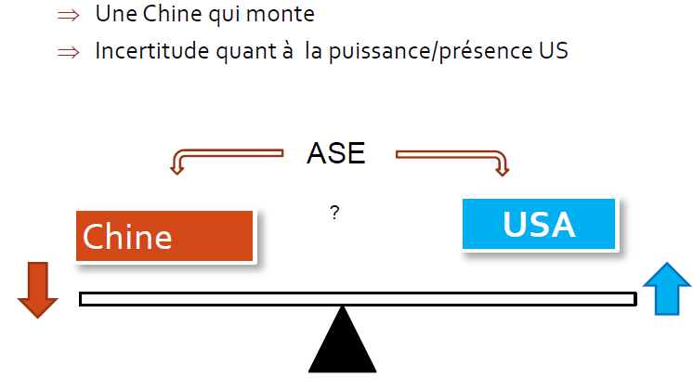
A chaque fois que la Chine prend de la puissance, les USA en perdent fatalement. Par ailleurs, après s’être décrédibilisé au Moyen-Orient, comment vont faire les USA ?

Interdépendance en hausse

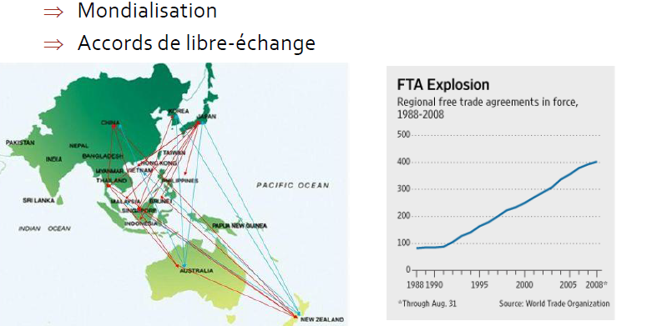

Les interdépendances économiques deviennent vraiment énormes.

Menaces « non-traditionnelles »

- Terrorisme
- Maladies
- Environnement
- Catastrophes naturelles
- Liberté de navigation. Les Etats d’Asie du sud-est sont énormément dépendants du commerce maritime.
- Sécurité des lignes de télécommunications maritimes.

Réponses diplomatiques

Ils doivent accepter leur dépendance économique vis-à-vis de la Chine mais aussi consolider la présence militaire américaine dans la région. La sécurité dépend du système de San Francisco (relations bilatérales avec les USA). D’où la création de d’initiatives multilatérales dans la région (ASEAN, ASEAN+3, EAS, APEC, ARF).

Les pays d’Asie du sud-est essaient de développer un contexte favorable d’un point de vue économique et sécuritaire. Cependant, les USA et la Chine ont tendance à promouvoir des organisations multilatérales différentes. La Chine préfère l’Asean + 3, alors que les USA préfèrent l’EAS. Au final, les forums se superposent et deviennent des espaces de compétitivité.

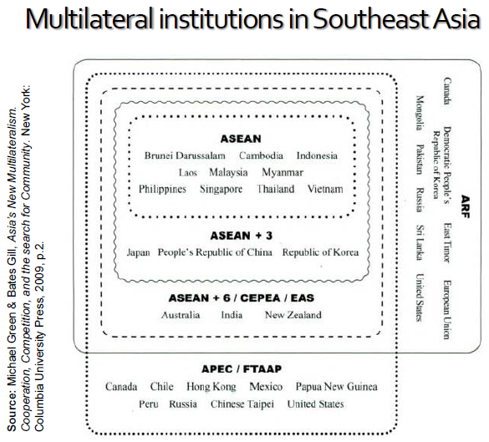

Une course aux armements

Les chiffres

On observe dans la région une hausse constante des dépenses militaires. Il y a certes un besoin de modernisation mais quand même. Mais si l’on regarde en terme relatif, cette hausse est moins impressionnante. 90% des équipements sont tournés vers la puissance maritime.

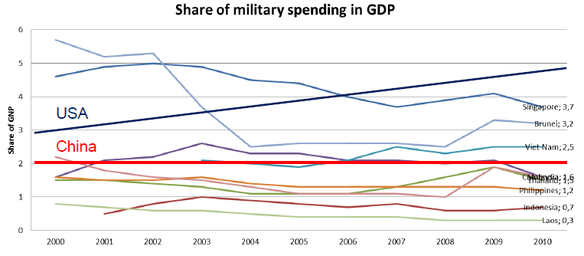

Motivations

Globalement, les dépenses militaires sont de plus en plus élevées. Cela se traduit par des achats à l’extérieur. Il est question d’acheter des sous-marins. Ce sont avant tout, des armes de dissuasion. Ils répondent à 5 grandes motivations :
- Crainte en mer de Chine du sud ;
- Crainte face à la modernisation militaire de la Chine ;
- Antagonismes intra-régionaux ;
- Menaces « non-traditionnelles » ;
- Enjeux internes jouent également.

On remarque que dans les différents systèmes politiques des pays de la région, l’armée possède un statut important.

Réponse de l’Asie du-est : résumé

L’Asie du sud-est a répondu à la montée en puissance de la Chine par une stratégie à deux niveaux :

- la diplomatie : socialisation de la Chine au sein d’une multitude de forum, accords bilatéraux, visites officielles.
- La dissuasion : Renforcement des alliances avec les USA. Exercices militaires multilatéraux. Modernisation militaire, etc. (même le Myanmar s’y met). La dissuasion est nécessaire s’ils veulent pouvoir négocier avec la Chine.

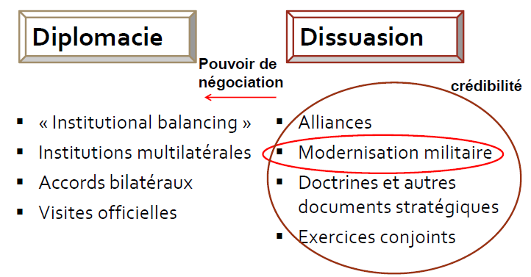

Pour faire le lien avec le système tributaire, quand le Vietnam a été envahi à plusieurs reprises, il a répondu à la Chine par une stratégie de guérilla, en gagnant du temps (maladie, etc.), en espérant que la Chine s’embourberait. Cette doctrine existe toujours dans la doctrine stratégique vietnamienne. A chaque victoire remportée contre la Chine, le Vietnam a cherché à signer un accord avec la Chine acceptant le statut supérieur de la Chine, s’inscrivant dans le système tributaire chinois. Ainsi, le Vietnam possède une capacité de dissuasion importante et une puissance diplomatique forte. La meilleure façon d’assurer sa sécurité était de joindre le système tributaire chinois. On voit ainsi le lien avec la dissuasion.

Analyse

Question 1: Quelle stratégie à l’ASEAN vis-à-vis de la Chine? Equilibre des forces, accommodation/alignement, ou raccrochement? « balancing », « accomodating », « aligning », « bandwagoning »?

Question 2: les institutions régionales centrées autour de l’ASEAN; forums de discussion pour les grandes puissances ou pas vers une communauté de sécurité régionale?
Balance of threat (Waltz)

Equilibre des menaces (S. Walt)

Explications

Dans un système anarchique, les Etats sont des unités indifférenciées: ils cherchent tous la sécurité (la survie même)
"States do not willingly place themselves in situations of increased dependence. In a self-help system, considerations of security subordinate economic gain to political interest."
Si l’équilibre des forces est menacé par une puissance révisionniste, la réponse qu’apporteront les autres puissances = Équilibrage
- Soit interne: dépenses militaires…
- Soit externe: alliances, pactes de défense… La puissance est un moyen, pas une fin => les Etats s’alignent sur le côté le plus faible (pour contrebalancer le plus fort)
Les états confrontés à une menace peuvent soit:
- Balancing (s’allier avec d’autres contre la source de danger), => si comportement standard, + sécurité
- Bandwagoning (s’aligner sur la source de danger) => si comportement standard, - sécurité

Normalement, les Etats d’Asie du sud-est devraient « band-wagon », or ces Etats acceptent la puissance économique de la Chine, mais pas sa puissance militaire.

Menace = fonction de:
- Puissance globale
- Proximité géographique
- Puissance offensive
- Intentions agressives

Chine

- Puissance globales
  - Grande population
  - Grande capacité industrielle
  - Capacité militaires en hausse
  - Capacité technologiques en hausse
- Proximité géographique : la Chine ne peut pas partir
- Capacité offensive
- Intentions agressives
- Interdépendance économique

Retour vers le système tributaire ?

Il est nécessaire d’associer la théorie à l’histoire. Cela nous permet d’avoir une vision beaucoup plus globale de la situation.

Taiwan, entre improbable province et impossible indépendance

Introduction

Aux yeux du droit international, on voit à Taiwan tout ce qui est nécessaire pour qu’un Etat soit reconnu (gouvernement, territoire, population). Cependant, cet Etat n’est pas reconnu par la Chine continentale. Elle considère que Taiwan est une province de la Chine qui est provisoirement séparée du reste de la Chine. Elle devrait être réintégrée dans l’avenir. Aujourd’hui, la récupération de cette île apparait comme une obsession pour le gouvernement chinois et pour toute la population chinoise (« le devoir sacré des chinois »). De même, pour les habitants de l’île, l’idée d’une réintégration est capitale.

Il y a une volonté du parti communiste de favoriser la réunification nationale. Ce processus devrait se faire de manière pacifique, négociée. Cependant, à aucun moment les chinois n’ont exclu le recours à la force pour aboutir à cette réunification. Au contraire, au début des années 2000, ils ont voté une loi (anti-secession law) pour autoriser le recours à la force (ce qui prolongea l’embargo européen sur les ventes d’armes). Une des raisons qui pourrait pousser les chinois au recours à la force serait que
- Taiwan proclame unilatéralement son indépendance.
- Taiwan modifie le rapport de force (devienne nucléaire).

Aujourd’hui, seulement 23 pays ont encore des relations diplomatiques avec Taiwan. Les autres pays considèrent que Taiwan est une province de la Chine.

A l’époque de la seconde guerre mondiale, la Chine de Tchang kaï shek est l’allié des Alliés. On a voulu faire en sorte que la Chine soit membre du Conseil de sécurité, la considérée comme une grande puissance à côté des USA, de l’URSS et du Royaume-Uni (volonté de Roosevelt). Désormais, cette Chine de Taiwan ne siège même plus aux Nations Unies, c’est un paradoxe.

Histoire de Taiwan : facteurs de l’identité nationale

Caractère insulaire

C’est une province très différente du reste de la Chine. Un premier facteur a souligné est le caractère insulaire du territoire. Les insulaires sont toujours différents des continentaux.

Métissage ethnique

Au niveau de l’histoire, Taiwan a connu un peuplement très hétéroclite. On ne sait trop d’où viennent les premières peuplades. On pense que ces populations seraient venues du Pacifique, sinon du nord de l’Asie. On y retrouve en tous cas un métissage ethnique très particulier, différent de celui de la Chine continentale. L’île n’était pas très connue jusque fin du XVIe siècle. Par la suite, les portugais vont lui donner le nom de l’île de Formose. Elle n’est pas vraiment explorée parce que son relief est inhospitalier. En plus, les aborigènes de l’époque ne vont pas se montrer très accueillants. Au regard de l’histoire, l’île n’intéresse pas le pouvoir impérial chinois si ce n’est par intérêt commercial. Ce sont des marchands qui vont progressivement créés des comptoirs commerciaux le long de la côte occidentale de l’île. Ce n’est pas une politique du gouvernement impérial chinois mais plutôt des entreprises privées. En général, les îles n’intéressent pas les îles. Les chinois ont une méfiance naturelle de la mer (le mot « océan » signifie « barbare » en chinois). Le monde civilisé s’arrête au rivage chinois. Lorsqu’il y a une extension territoriale, elle se fait via la terre et non la mer. Taiwan n’intéressait donc pas le gouvernement impérial chinois.

Occupation japonaise

Ce qui va changer la perspective chinoise vis-à-vis de Taiwan, c’est l’arrivée des puissances occidentales dans la région. C’est dans la crainte de voir les étrangers s’installer à Taiwan que le pouvoir impérial des Qing va décider de s’installer à Taiwan (fin du XIXe siècle). Jusque-là une obscure préfecture dépendant de la province continentale lui faisant face, Taiwan devient une province à part entière. Cette initiative vient beaucoup trop tard. Avec la montée en puissance japonaise, la première guerre sino-japonaise (1886) se termine par une défaite de la Chine qui se solde par l’abandon au Japon de plusieurs territoires chinois, dont celle de Taiwan. Taiwan deviendra une colonie japonaise jusqu’en 1945. Pendant 50 ans, Taiwan est japonais.

Le Japon va être très mal vu dans l’ensemble de l’Asie à cause de son passé impérial. La seule région d’Asie où il n’y a pas un fort sentiment négatif à l’égard du Japon, c’est à Taiwan. La colonisation de l’île a laissé un souvenir mitigé où le positif l’a emporté sur le négatif. Le Japon a en effet occupé l’île mais il a également apporté la modernisation à Taiwan (première route, voie de chemin de fer, université...), un développement économique. A la fin de la guerre, Taiwan est la région la plus riche d’Asie après le Japon. C’est donc la province chinoise la plus développée et la plus riche. A tel point qu’elle devrait servir de modèle pour la reconstruction de la Chine. Aujourd’hui, les taïwanais sont très imprégnés de la culture japonaise (cuisine, mode, mangas…).

Taiwan retourne à la Chine

En 1945, les territoires annexés par le Japon retrouvent leur indépendance. Le statut de Taiwan est problématique. Tchang kai shek est parvenu à convaincre les Alliés que quand le Japon serait vaincu, les territoires qu’il avait annexés seraient rendus à la Chine. Cependant, les choses auraient pu se faire différemment. Taiwan est une île qui fut bien plus longtemps occupée par le Japon que les autres territoires occupés. On aurait pu considérer Taiwan comme faisant partie du Japon. Déjà à ce moment-là, il y a avait déjà dans la population taïwanaise des gens qui revendiquaient une identité particulière qui auraient bien vu Taiwan indépendant ou mise sous tutelle des Nations Unies ou des USA.

Comportement du KMT

A l’heure de la libération, les taïwanais accueillent le retour des chinois avec satisfaction. Les choses se passent plutôt bien durant les premières années. Les choses se gâtent très rapidement entre ce que le Japon avait laissé et ce que la Chine de Tchang Kai Shek apporte. Sur le continent, le gouvernement du Guomindang se décrédibilise par la corruption. C’est ce qui va amener la révolution de Mao. En 1945-46, le Guomindang (KMT) implante ses défauts au Taiwan et mécontente la population. Le Guomindang estime Taiwan comme un eldorado que l’on peut piller. Ces tensions vont culminer en février 1947 avec un incident banal. Une vendeuse clandestine de tabac se fait molester par des policiers. L’incident dégénère en révolte générale des taïwanais contre le Guomindang. Le gouvernement appelle des renforts du continent, la répression s’installe. Cette répression va marquer la population longuement. Une rupture entre la population taïwanaise et la Chine va s’installer. A partir de là, l’île va vivre sous un régime répressif, sous la loi martial. Au moment où la tension monte à Taiwan, elle monte également en Chine. En 1949, Tchank Kei Shek est chassé du continent par les communistes et se réfugie à Taiwan. Il emporte avec lui 2 millions de personnes, dont un grand nombre d’intellectuels avec lui, le gratin du régime nationaliste. A la base constituée de 8 millions d’habitants, le nombre d’habitants explose. Des tensions vont apparaitre entre les continentaux et les natifs. Le KMT arrive en conquérant pour tout diriger.

Taiwan devient un « Etat » et la création d’un mythe politique

A partir de là, le destin de Taïwan va changer fondamentalement. L’île va devenir un Etat à part entière. Tchang Kei Shek a néanmoins l’intention de reconquérir le continent, avec le soutien des Occidentaux. C’est en effet le début de la guerre froide. Il doit alors préserver aux yeux de la communauté internationale et des chinois sa légitimité et conserver sa reconnaissance comme président de la République de Chine. Il va entretenir le mythe comme quoi Taïwan est la Chine. Il fait prévaloir une « One Chine Policy » dans laquelle, il est vrai, Taiwan ne resterait qu’une province. On notera par ailleurs que pendant ce temps-là, la nouvelle RPC considérait au début Taiwan comme similaire aux territoires colonisés (comme le Tibet) et non pas comme purement « chinois ».

Il impose le mandarin à toute l’île, crée des structures provinciales au sein même de l’île, un gouverneur de la province de Taiwan, etc. La guerre froide va fortement l’aider dans cette voie. Quand le régime communiste arrive au pouvoir, les américains et la plupart des pays occidentaux refusent de reconnaitre la Chine populaire et n’existera pas aux yeux de la communauté internationale (car les occidentaux sont majoritaires à l’ONU avec la colonisation). Sous l’influence des Occidentaux, la Chine ne sera pas la Chine continentale mais la Chine de Taïwan jusqu’en 1971. Encore aujourd’hui, Taïwan s’appelle officiellement de la République de Chine. Il n’existe pas de majorité pour franchir le pas et appeler l’Etat « République de Taïwan » par crainte d’une intervention de la Chine continentale. Mao et Tchang Kei Shek étaient tous les deux d’accord que Taiwan faisait partie de la Chine et devait y être réintégrée sous un régime unique (communiste ou nationaliste).

Le problème taiwanais devient important

Truman avait déclaré publiquement que l’Asie du Nord-est n’entrait pas dans la sphère de sécurité des américains et que les américains n’entendaient pas interféré dans les affaires chinoises. Les USA étaient lassés de la corruption du KMT. La conviction était que les communistes chinoises allaient régler par la force le problème de Taïwan très rapidement. Un des grands éléments qui a pu sauver Tchang Kei Shek, c’est la guerre de Corée. A partir de là, les américains s’inquiètent et ont changé complètement leur stratégie. Ils craignaient que le communisme ne continue à s’étendre en Asie. Taïwan est devenu un pion majeur de résistance face au communisme. En soutenant la Corée du Nord, les chinois ont perdu l’occasion de reprendre Taiwan et d’unifier la Chine. Les américains retrouvant un intérêt à ce régime, les américains vont grandement le soutenir ce qui permettra à cette île de se développer rapidement. Le pays est pauvre au niveau des ressources. L’idée est donc que Taïwan devienne une plaque tournante pour les échanges.

Dictature

Le pays restera une dictature, mais sera bien administré. Tchang Kei Shek va réussir à Taïwan ce qu’il n’est pas arrivé à faire en Chine, développer le pays. Taïwan devient une grande puissance économique dans la région et même dans le monde. Ce succès se base essentiellement sur la création de zone franche, la création de la main d’œuvre peu chère et compétente pour exporter vers l’Occident. Les dirigeants taïwanais vont parvenir à anticiper l’évolution de l’économie (passer d’un secteur à un autre) qui permettra à l’île de se développer.

Dans les années 60, le régime est dirigé dans les faits par le fils de Tchang kai Shek. Ce-dernier avait fait un voyage en URSS mais y est resté captif pendant longtemps, il a donc été influencé par le système bolchevick. Il a aussi fait beaucoup de voyages aux USA. Le fils de Tchang Kei Shek va donc installer un système de contrôle et de répression influencé par le système bolchévique russe mais économiquement il est dans une économie de marché.

Evolution démocratiques

Il n’existait aucun rapport entre la Chine continentale et Taïwan. Jusqu'au milieu des années 80, c’était la politique des « 3 nons » (pas de compromis, pas de dialogue, pas de négociation). Avant la mort du fils de Tchang Kei Shek (Chiang Ching-kuo), celui-ci va enclencher un nombre de réforme qui mèneront vers le développement d’un système démocratique et lever la loi martiale. L’expérience démocratique est sans précédent dans le monde chinois au sens large et est vue comme une double-menace par Pékin :

- Contraste avec la glaciation politique sur le continent.
- Légitimité populaire à des séparatistes.

A partir 1987, le multipartisme est autorisé, la liberté de la presse aussi. Un autre grand changement est le rétablissement des contacts avec la Chine continentale. C’est une politique de rapprochement. Les taïwanais sont autorisés à reprendre des contacts avec leur famille restée sur le continent. Le signal est alors lancé pour une politique de rapprochement avec la Chine continentale. Mais les taïwanais qui vont se rendre sur le continent vont se rendre compte des écarts énormes entre les deux pays.

Interdépendance économique, tentatives chinoises pour amadouer Taiwan et tensions

Nous avons deux entités techniquement encore en guerre. Aucun traité d’armistice n’ait été conclu. Les échanges se sont tellement développés entre les deux pays que Taiwan est devenu le premier investisseur en Chine et la Chine est la première exportatrice vers Taiwan.

Il y eut des difficultés pour instaurer le commerce avec Taiwan, mais le « consensus de 1992 », reconnaissant le fait qu’il n’y a qu’une seule Chine (sans mentionner laquelle) permit de surmonter cela.

Pendant longtemps, la RPC exigeait des autres pays une non-reconnaissance de Taiwan en échange de relations économiques. Par ailleurs, la création dans la Constitution de 1982 de « régions administratives spéciales », donnant une large autonomie possible à certains territoires (dont Taiwan si elle acceptait de revenir à la Chine), est une autre manière d’amadouer Taiwan. Cette technique se base sur le « un pays, deux systèmes » (il y a en effet des enclaves capitalistes en Chine).

Il y eut cependant des problèmes avec une crise des missiles en 1995-1996 et le fait que le président taiwanais parla de relations d’Etat à Etat avec la Chine.

Le DPP

Le Parti Démocratique Progressiste (DPP) est monté en puissance et prône la proclamation de l’indépendance de Taïwan et a fini par prendre la majorité des opinions. En 1990, c’est la première fois que Taiwan organise des élections présidentielles. En 2000, pour la première fois, un candidat du Parti Démocratique Progressiste est élu. Une fois au pouvoir, ce président a dû modérer son discours (il dû renoncer à organiser un référendum sur l’indépendance à cause de pressions américaines) mais a malgré tout voulu prendre ses distances avec la Chine continentale (réhabilitation du dialecte taiwanais, des spécificités insulaires, etc.). Les relations sont devenues très tendues entre Pékin et Taipei. La politique de rapprochement a diminuée.

Il a fallu attendre 2008 pour que le Guomindang retourne au pouvoir. Depuis que ce président est pouvoir (Président Ma), le rapprochement avec la Chine est spectaculaire. On a rétablit des liaisons aériennes directes, développement de relations économiques, des lignes postales. Cela a eu des effets bénéfiques pour Taiwan qui a pu échapper à la récession mondiale et bénéficier du développement chinois. Il y a énormément de touristes chinois à Taiwan. La politique du président Ma est « pragmatique » : non à l’indépendance, non à la réunification et non au recours à la force. On ne parle plus non plus de relations entre Etats mais de relations « spéciales ».

Peur des taiwanais

Cette évolution inquiète beaucoup de taïwanais pro-indépendantistes ainsi que des personnes plus modérées. Ils craignent de voir l’économie taïwanaise devenir dépendante de la Chine continentale. Si beaucoup ne sont pas hostiles la réunification, ils ne veulent pas voir le processus s’emballer. On observe une ambiguïté dans ce rapprochement. La Chine fait beaucoup de gestes pour redorer son image auprès des taïwanais. Or, beaucoup de taïwanais interprètent ces concessions comme une reconnaissance de l’indépendance taïwanaise par la Chine. Le nombre de pays reconnaissant Taïwan n’a pas cessé de fondre au fil des années, car par réalisme politique les pays choisissent la Chine. Un des objets de ce rapprochement était le gel de la politique chinoise en matière de reconnaissance. Si le temps joue en faveur de l’indépendance, elle joue aussi en faveur de Pékin qui grâce à son économie, devient de plus en plus puissante et liée à Taiwan.

Conclusion

On fait face à une situation précaire et ambiguë : Taiwan est un Etat, riche, démocratique, dynamique mais qui n’existe pas. Taiwan est absent de la plupart des grandes organisations mondiales, notamment de l’ONU (Taiwan n’est présent que dans l’Organisation Mondiale de la Santé). La plus grande catastrophe serait une guerre entre la Chine et Taiwan, qui entrainerait les Etats-Unis et le Japon dans le conflit (à cause du Taiwan Relation Act où les USA peuvent intervenir si Taiwan est menacé, et donc le Japon serait fatalement impliqué).

Quand on interroge les taïwanais, si on leur laissait le choix, souhaiterait être indépendants. Malheureusement, la Chine continentale exclu catégoriquement cette possibilité. La seule issue, c’est de mentionné le maintien du statu quo. On ne change rien. C’est le moyen-terme sur lequel les chinois et les taïwanais s’accordent. Ils sont d’accord pour dire qu’il n’existe qu’une seule Chine. Cependant, chaque côté possède son interprétation.

Chine – Amérique latine: une relation au-delà des matières premières et des ressources énergétiques

Objectifs de ce chapitre

- État des lieux des relations économiques et des échanges commerciaux Chine & Amérique latine.
- Analyse des intérêts stratégiques de la Chine dans ses rapports avec les pays latino-américains.
- Discussion des dimensions politiques découlant d’un approfondissement des relations sino-latino-américaines.

Quelques chiffres

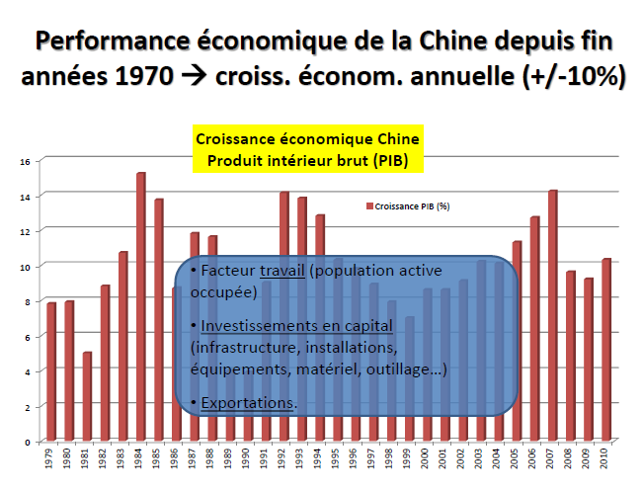
Cette croissance est due à trois facteurs :
- le travail : énormément de main d’œuvre.
- Les investissements en capital : grand investissement en infrastructure qui a rendu possible cet essor.
- Les exportations (+/- 4% de la croissance chinoise)
- Les exportations : les exportations sont primordiales à cette croissance
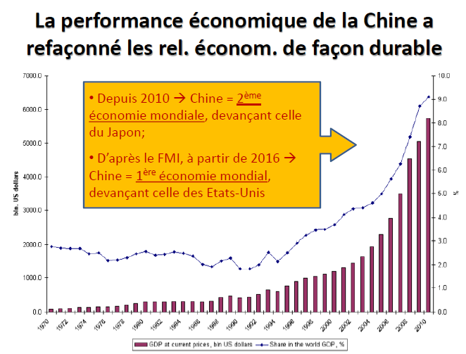

Cette croissance s’accompagne d’un poids grandissant dans l’économie mondiale. La Chine serait la 1ère économie du monde en 2016.

L’Amérique Latine n’est pas un ensemble homogène

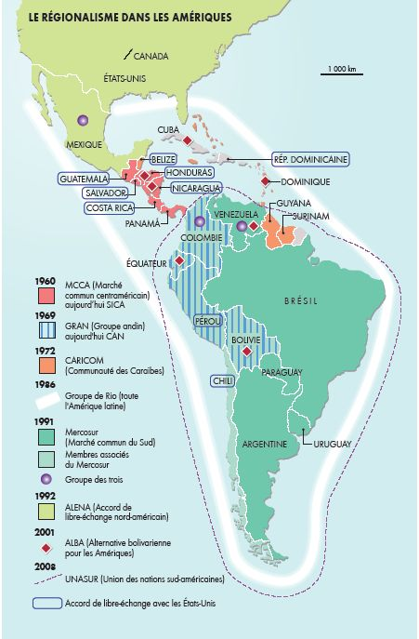

L’Amérique latine et les Caraïbes (ALC) est un ensemble hétéroclite. Il est important de voir de quelle manière la Chine entreprend des relations avec les pays latino-américains. Ces relations sont très différentes d’un pays à l’autre.

Croissance annuelle PIB (%) Caraïbes + Bel., Surin. & Guy.

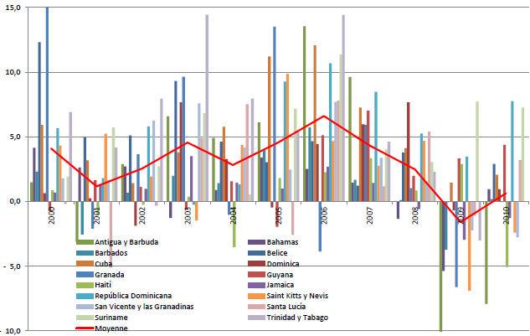

Ce sont les plus petites économies de la région. Ce sont des économies qui connaissent des faibles taux de croissance. Cela est peut-être dû à leur faible population, ce sont aussi des petits pays ayant peu de ressources. Elles sont assez dépendantes du reste du monde. Elles ont été fortement touchées par la crise économique de 2008. Elles sont aussi vulnérables par rapport aux catastrophes naturelles.

Croissance annuelle PIB (%) Mexique & Amérique centrale

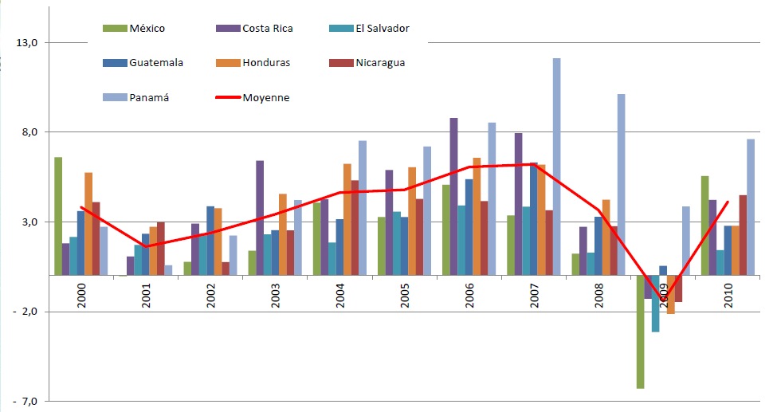

La croissance y est plus élevée que dans les Caraïbes :
- Le Panama possède une économie liée au Canal de Panama mais aussi aux échanges financiers.
- Le Costa Rica possède une économie très diversifiée.
- Le Mexique est le pays le plus grand, il connait une forte dépendance par rapport à l’économie nord-américaine. C’est pour cette raison qu’ils ont été fort touchés par la dernière crise.

Croissance annuelle PIB (%) Communauté Andine & Vénézuela

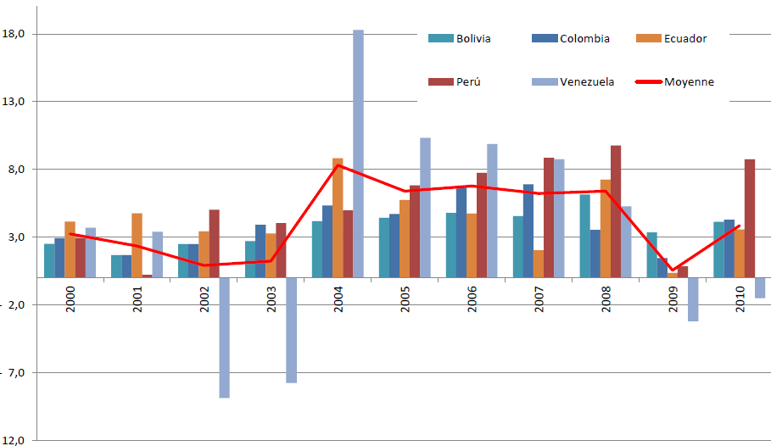

C’est à partir de la deuxième moitié des années 2000 que ces pays vont connaitre une forte croissance. Cette croissance a eu lieu suite à l’assainissement des finances, une meilleure sécurité dans la région. L’économie du Venezuela connait une économie très fluctuante de par sa forte dépendance au pétrole. Ces économies, à partir de différents assaisonnements budgétaires, maitrise de l’inflation et de la sécurité, ont dopé leurs investissements.

Croissance annuelle PIB (%) Mercosur & Chili

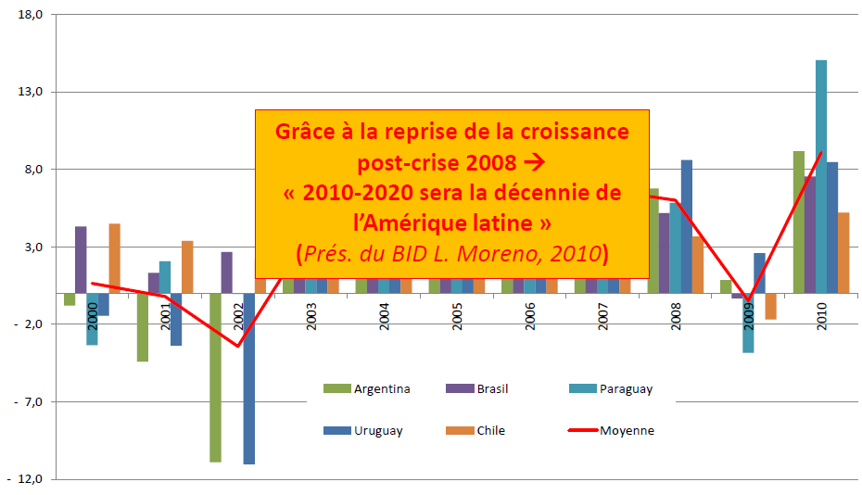

On observe également une croissance importante au milieu des années 2000. On y retrouve les trois plus grandes économies de l’Amérique du sud (Brésil, Chili et Argentine). Le Brésil et le Chili ont des taux de croissance soutenu alors que celui de l’Argentine est assez volatile. Cette croissance se base notamment sur l’exportation de soja et de produits agricoles.

Partenariat sino-latino-américain

Le modèle africain ?

Depuis la fin des années 1990, les échanges commerciaux (Chine-Am.lat) et les investissements directs chinois dans la région ont considérablement augmentés. Cependant, la présence chinoise en Amérique latine est-elle en train de reproduire le (très contesté) « modèle africain » chinois basé sur :
- Exploitation des ressources naturelles/énergétiques ;
- Pas soucieux de l’environnement ;
- Pas soucieux des règles démocratiques et des DDHH.

C’est quelque chose qui inquiète beaucoup de secteurs en Amérique latine. D’où ces questions :

- Quels sont les intérêts stratégiques de la Chine en Amérique latine ?
- La stratégie chinoise se limite-t-elle au volet économique (se procurer des commodities et augmenter les échanges commerciaux)? ou, au contraire,
- La Chine et l’Am. Lat. visent-elles à développer un partenariat plus ambitieux à long terme ?
- Quelles dimensions politiques un partenariat sino-latino-américain devra-t-il explorer ? (vision Am. Lat)

UE- Amérique Latine

Coopération au développement

- Science, recherche, innovation et technologie ;
- Développement durable ;
- Intégration régionale et interconnectivité ;
- Migration ;
- Education et emploi ;
- Problème mondial de la drogue.

Système général de préférences

L’UE accorde l’accès des pays de la communauté Andine et d’Amérique centrale à son marché connu sous le nom de SGP+. Conditionnalité SGP+ régime spécial (développement durable et la bonne gouvernance).

Accord d’association / traités de libre-échange

Mexique
TLE en vigueur depuis 200 (UE est le deuxième marché d’exportation pour le Mexique. Le Mexique est la troisième source d’importation (après Chine et USA). Le Mexique ets un partenaire stratégique de l’UE.

Chili
Accord d’association signé en 2002.

Mercosur
Négociations suspendues depuis 2004 à cause de divergences internes au Mercosur.

Amérique centrale
Accord signée en mai 2010.

Colombie et Pérou
TLE signé en juin 2012.

Investissements direct à l’Etranger (IDE)

1960s-1980s (substitution d’importations)

L’ALC reçoit des investissements de l’UE uniquement pour développer son industrie. Transnationales européennes investirent dans secteur manufacturiers (automobile, alimentaire, chimique) :

- Investisseurs : UK, France, Allemagne, Italie et Pays-Bas
- Pays cible : Brésil, Mexique, Argentine

1990s (ouverture économique)

IED européen augmenta avec libéralisation des marchés et modernisation productive hydrocarbure, extraction minière, services (privatisation des entreprises publiques : électricité, gaz, eau,…) : Nouveaux pays investisseurs : Espagne, Portugal.

2000’s (stagnation)

Stagnation à cause de : Elargissement UE + importation proche orient et Maghreb + crise économique. Mais aussi changement qualitatif:
- Vague de renationalisation des entreprises publiques (détenue à la base par des investisseurs européens)
- Internationalisations des activités I+D
- Présence de « translatinas » en Europe. Ce sont des sociétés transnationales d’origine latino-américaine.

On observe généralement une décroissance des intérêts européens pour l’Amérique latine. Cependant, même s’il y a cette diminution, on observe que l’Europe reste le partenaire économique le plus important pour la région. On observe que depuis les années 2000, le Brésil est le premier partenaire économique de l’Europe dans la région. Suivi par le Mexique puis l’Argentine.

Intérêts stratégiques de la Chine

Au moins 4 intérêts stratégiques (pour Pékin) « Livre blanc » (2008) :

Au niveau économique :
- Se procurer de nouvelles sources d’énergie, des matières premières et des produits alimentaires ;
- Élargir les débouchés d’exportation de ses industries et son portefeuille d’investissements ;

Au niveau politique :
- Se positionner comme acteur global tout en renforçant sa « soft power » à travers le monde. L’Amérique latine est un enjeu important pour faire contrepoids à d’autres régions du monde;
- Plus proche de ses « core interests » faire reconnaître sa politique de la « Chine unifiée » tout en isolant diplomatiquement Taiwan.

Intérêts économiques

Construction d’un partenariat économique

Pékin a quatre intérêts dans cette relation :
- Sources d’énergies
- Élargir les débouchés d’exportation de ses industries
- Affirmer son Soft Power
- Affirmer sa politique de « Chine Unifiée » pour désavouer Taiwan
Par ailleurs la montée en puissance de la Chine dans la région s’est traduite par une perte d’influence en Amérique Latine.

Les pays cibles
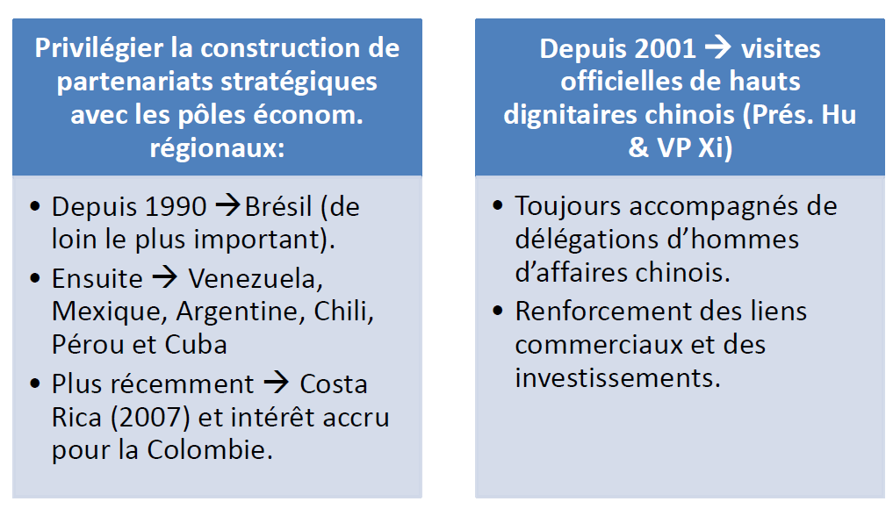
Le discours en direction des Etats latino-américains n’a plus rien de communiste. La Chine revendique son statut de pays en voie de développement et partage des intérêts communs avec les pays du sud. On remarque que la Chine ne fait pas de négociation avec des blocs économiques (ce que fait l’UE). Elle préfère négocier avec des pays pris individuellement et privilégie les pôles économiques régionaux. Depuis les années 1990, le Brésil est son partenaire, de loin, le plus important dans la région. La Chine et le Brésil sont des pays du BRIC qui ont donc des intérêts en commun. Ils vont donc essayer de travailler ensemble sur certains volets. Elle soutient aussi Cuba qui est politiquement important mais pas économiquement. Jusqu’à 2007, le Costa Rica reconnaissait Taiwan. Après de 2007, cela va changer, d’où partenariat économique.

La construction de ces partenariats s’établit suite à la visite de haut dignitaire chinois dans ces pays dans les régions considérées comme des pôles économiques. On observe dans le tableau ci-dessous toutes les visites établis par les hauts-dignitaires chinois en Amérique latine.

Les 8 pôles économiques d’Amérique latin : le poids du Brésil

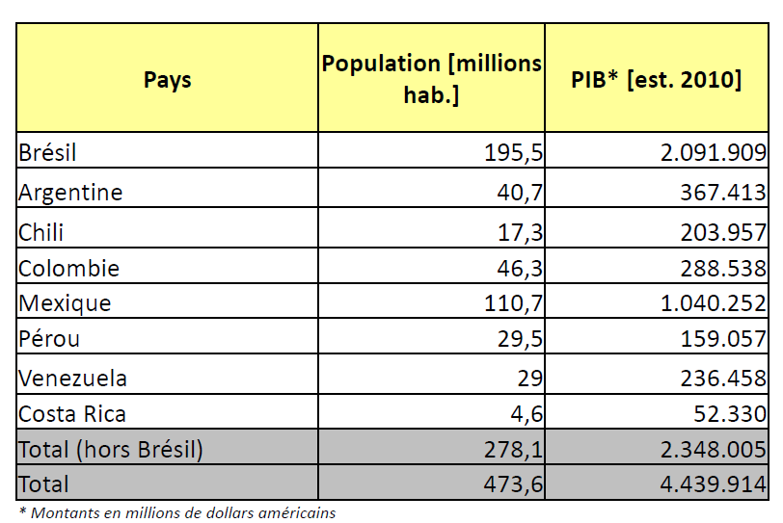

Le poids de l’économie du Brésil est quasiment la même que l’ensemble des autres pays d’Amérique latine réuni. Le poids de l’économie chinoise est plus ou moins similaire à celui de l’ensemble des pays d’Amérique latine.

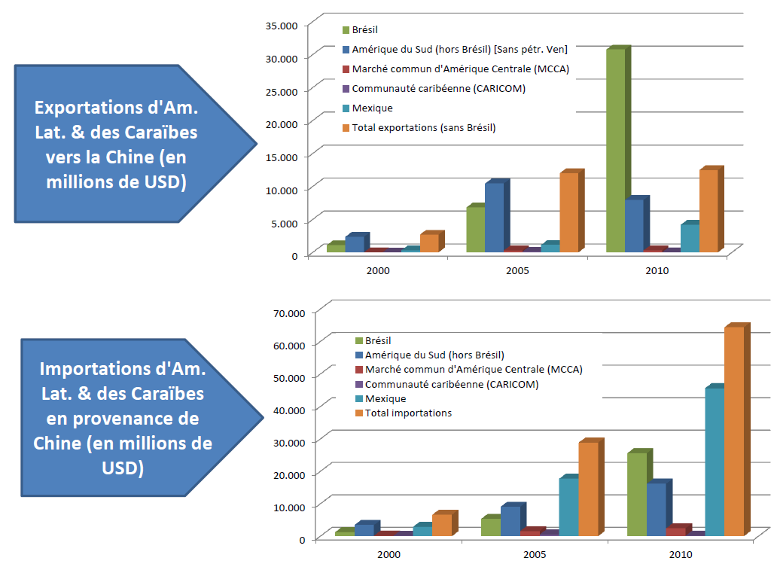

Le Mexique a un rôle important parce qu’il réexporte vers les USA. La balance commerciale est favorable à la Chine. L’essor commercial est dû aux matières premières.

Les échanges commerciaux - 8 plus grandes économies nationales latino-américaines & Chine (2010)
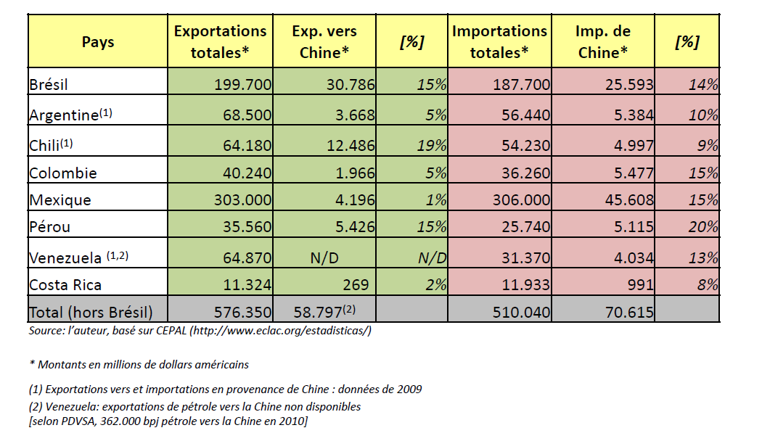

Pourquoi une telle progression des échanges commerciaux ?

Importations chinoises de commodities et élargissement du portefeuille exportateur chinois

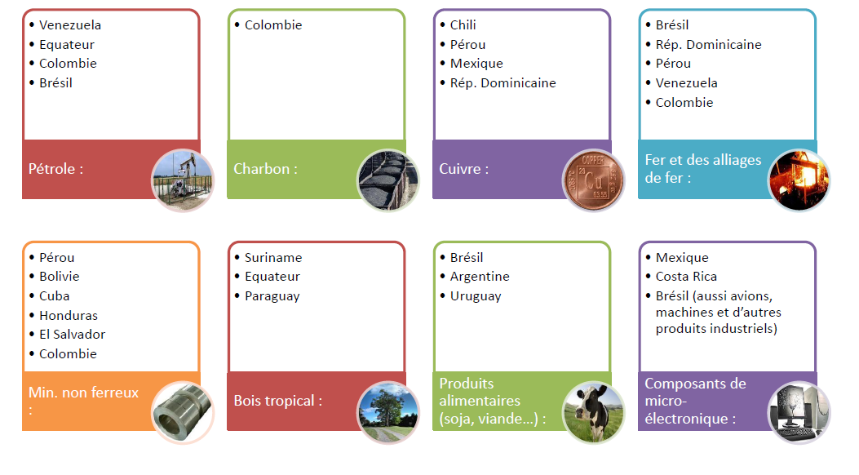
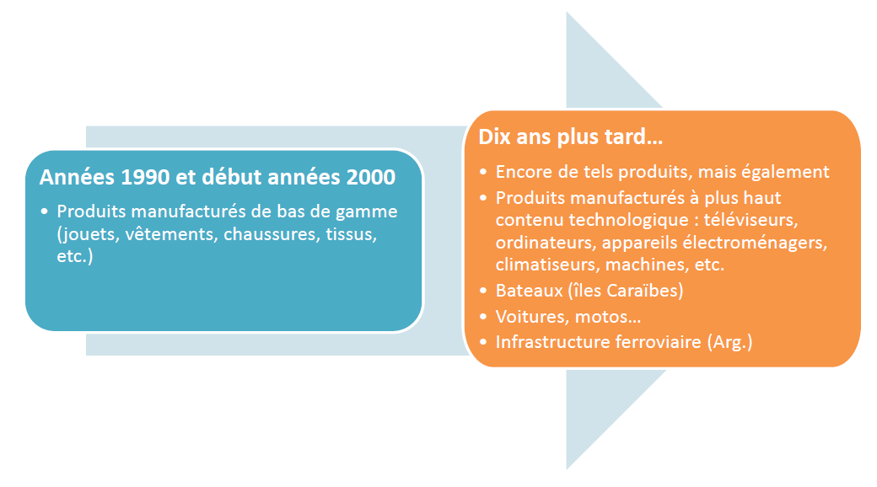
La Chine exportait des produits manufacturés bas de gammes dans les 90’s, mais maintenant elle exporte des produits plus haut de gamme qu’avant.

Ex : La visite du président colombien en 2012 avec lieu en vue de conclure un accord pour relier, via un chemin de fer, l’Océan Pacifique à la mer des Caraïbes (« le canal sec ») Alternative au Canal de Panama.

Approfondissement du partenariat : « coopération économique »

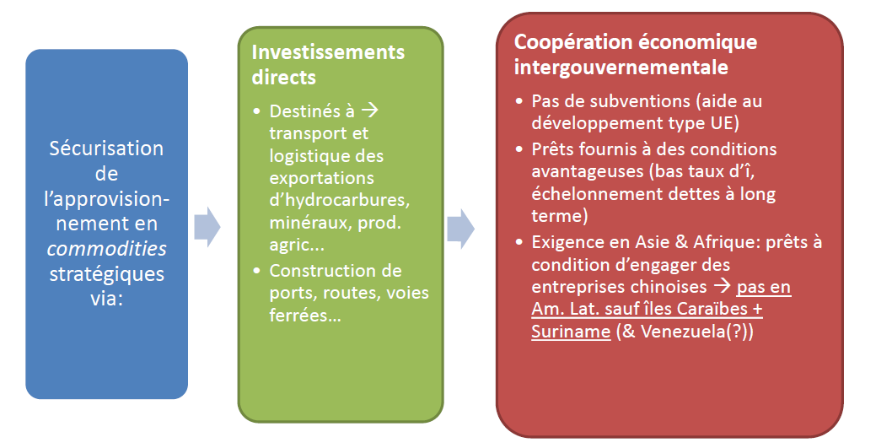

La Chine investi pour assurer son approvisionnement en commodities (pétrole, soja…) et elle exige, comme en Afrique, qu’une partie de la main d’œuvre soit chinoise. Les exportations latino-américaines vers la Chine ont triplées en 10 ans.

Investissements directs : montants engagés

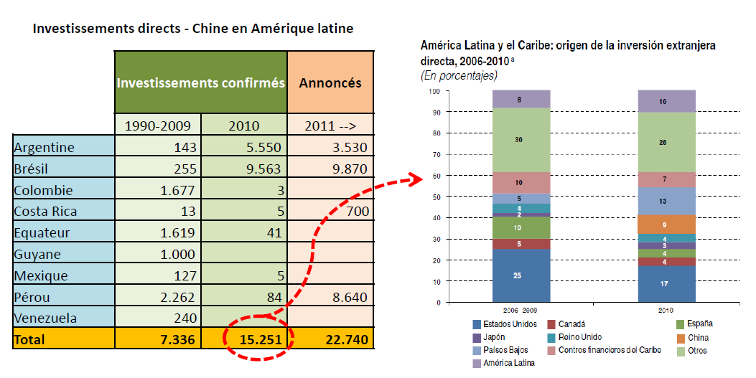

On voit comment la Chine a rompu les équilibres qui existaient dans la région au niveau des investissements. La Chine investit plutôt pour ses objectifs stratégiques plutôt que pour des raisons humanitaires. Par ailleurs, depuis 2000, la China Development Bank constitue une source de alternative de financement pour les pays ayant des difficultés. Les prêts accordés sont appelés « prêts financés par l’énergie », car les ressources de pétroles sont une assurance à rembourser. La Chine investi énormément dans les voies ferrées (volonté de faire une alternative au canal de Panama : « canal sec »).

Principaux investissements annoncés par des sociétés transnationales chinoises au Brésil 2010-2011
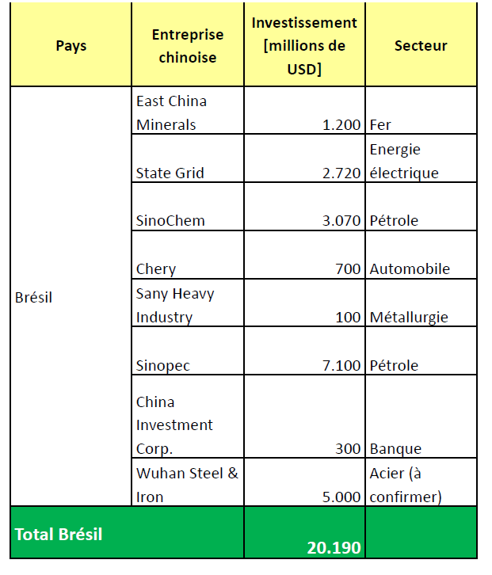

Principaux investissements annoncés par des sociétés transnationales chinoises hors Brésil 2010-2011
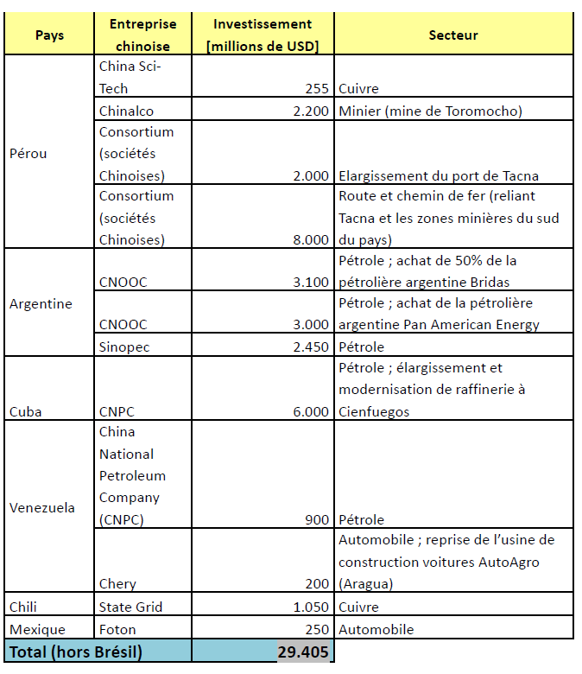

Coopération économique intergouvernementale
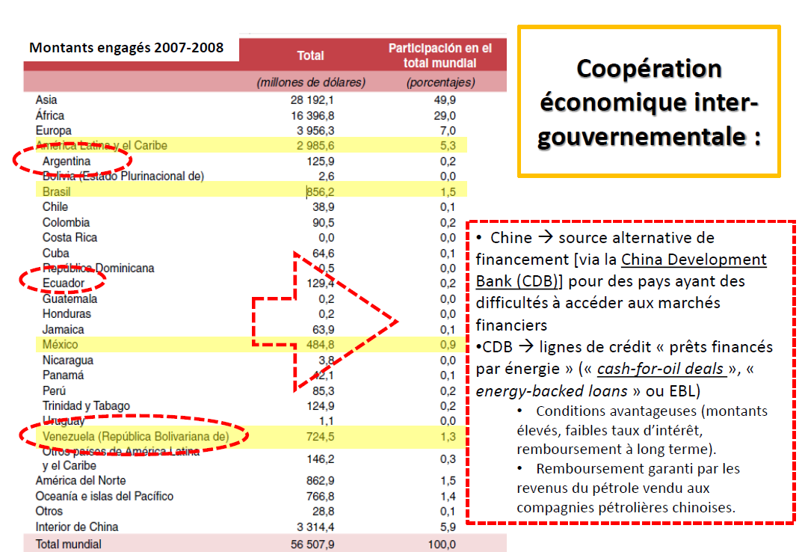

L’ALC est une région où la Chine investi peu par rapport au reste du monde, mais elle investit quand même ! L’Argentine, l’Equateur et le Venezuela sont des pays qui ont été en défaut de paiement. A cause de cela, ils ont des difficultés à trouver des créanciers sur le marché des emprunts. La Chine apparait donc être une source alternative. La Chine s’engage à prêter de l’argent. Ces pays remboursent via des ressources naturelles. Le problème, c’est que l’on ne sait pas vraiment de quelle manière cet argent-là est prêté. Ces accords ne sont pas tout à fait transparents.

Intérêts politiques : vision stratégique chinoise
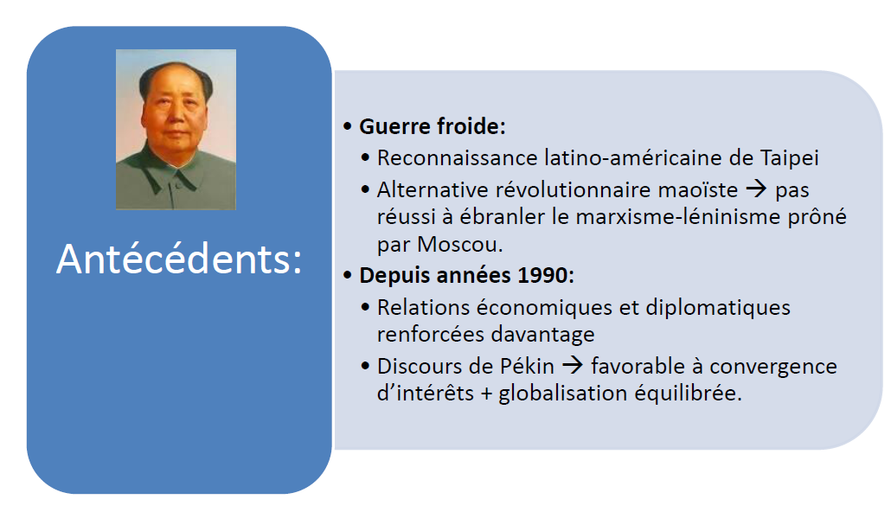

Quel type de puissance ?

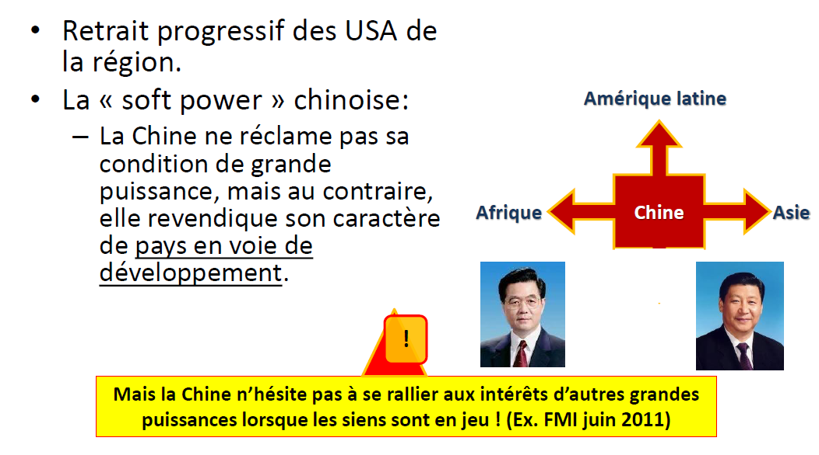

La Chine dans son discours avec l’ALC se montre comme un pays en voie de développement, et non pas comme une puissance. Mais elle s’inscrit parfois dans la politique des grandes puissances.

Quel type d’insertion en Amérique latine ?

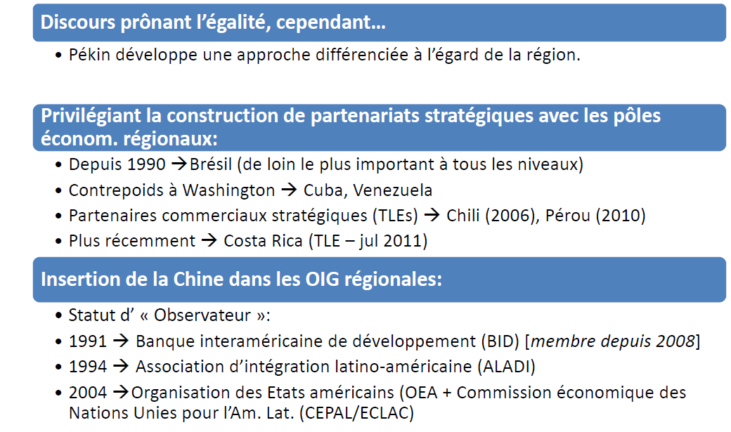

Chine - Amérique latine : vers un partenariat politique

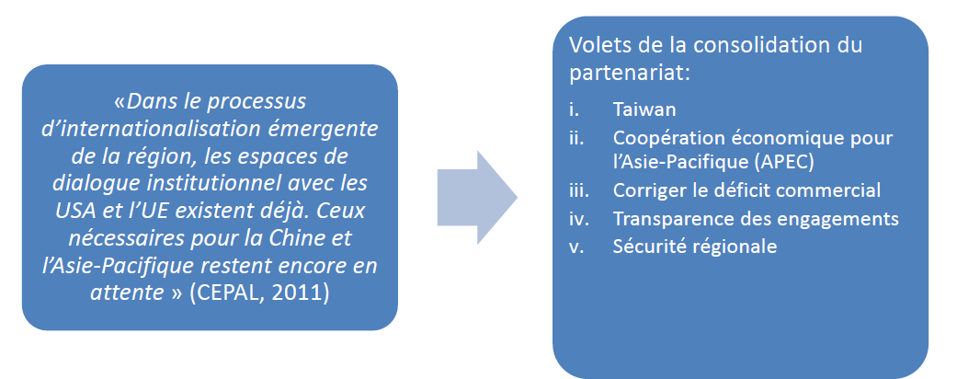

Il y a déjà au niveau des pays latino-américains des discussions sur ce qui devrait être le dialogue politique avec la Chine. Il n’y a plus seulement un intérêt économique mais il y aussi un intérêt grandissant pour établir un partenariat politique. Ce partenariat prendra appui sur cinq volets.

Relations avec Taiwan

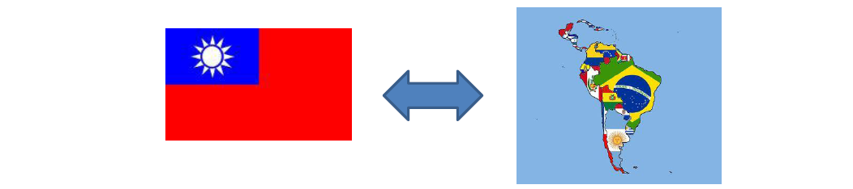

La politique de la Chine unifiée est très importante pour la Chine. Encore aujourd’hui, Taïwan a des relations diplomatiques avec 26 pays dans le monde, dont :
- 11 ambassades en Amérique centrale + Caraïbes (Belize, El Salvador, Guatemala, Haïti, Honduras, Nicaragua, Panama, République dominicaine, Saint Christophe et Niévès, Saint Vincent et les Grenadines et Sainte-Lucie)
- 1 ambassade en Amérique du Sud (Paraguay).

Politique de la « Chine unifiée » un des piliers dans la construction des relations sino-latino-américaines (cf. « Livre blanc »).
- Néanmoins, politique poursuivie sans hâte et en toute discrétion.
- Pari à long terme Construction d’interdépendances susceptibles d’appuyer les intérêts de Pékin au cas où les tensions avec Taipei se ravivent

Pour la Chine, il est vital de créer des interdépendances avec les pays latino-américains en vue de les contraindre à les soutenir sur l’enjeu de Taïwan.

Coopération économique pour l’Asie-Pacifique

Il y a déjà des pays latino-américains qui en font partie. Cependant, depuis quelques années, d’autres pays ont demandé leur adhésion à l’APEC (Costa Rica, Colombie, Panama, Equateur). Le seul problème pour ces pays, c’est la demande d’adhésion de l’Inde. Ainsi, toutes les candidatures ont été bloquées depuis 2011. Trois des alliés de Pékin font partie de l’APEC (Mexique, le Pérou et le Chili). L’adhérence des pays latino-américains à l’APEC pourrait renforcer les liens entre cette-dernière, la Chine et les Tigres Asiatiques.
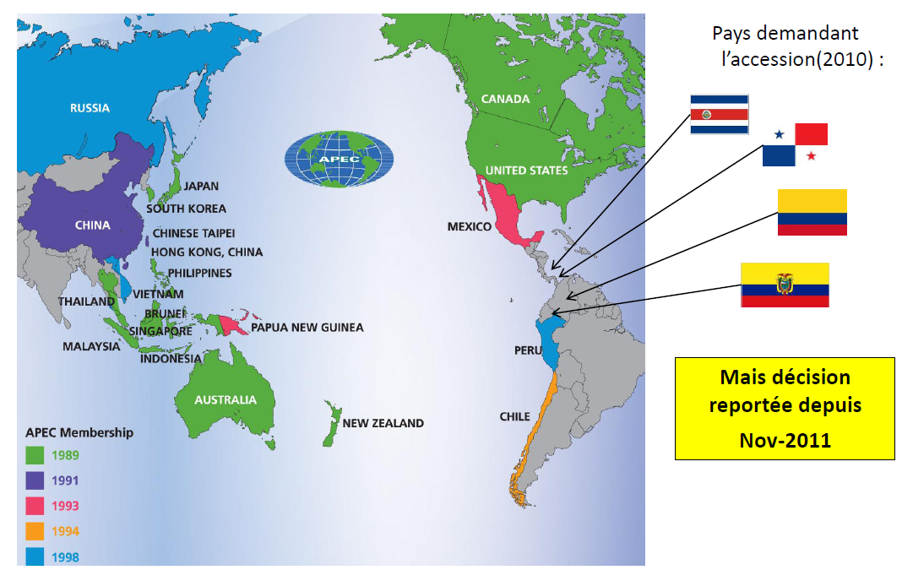

Corriger le déficit commercial

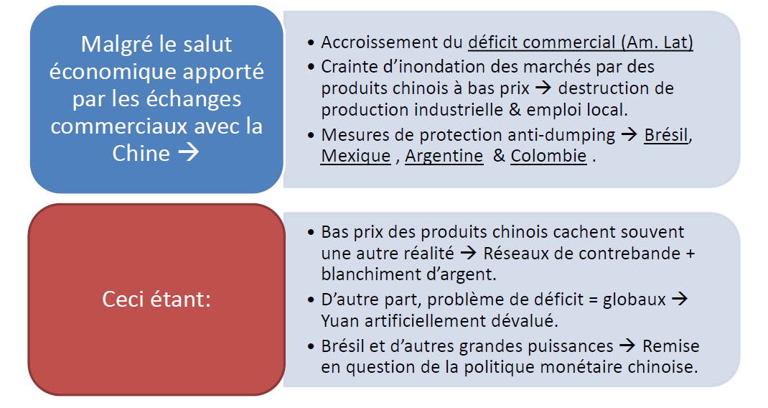

Ce n’est pas parce que la balance commerciale est déficitaire que tout est mauvais, il y a eu des investissements chinois qui ont résolus des problèmes. Le vrai problème est que cette présence chinoise détruit des industries dans les pays faibles de l’ALC à cause des exportations chinoises qui détruisent la production locale, d’où des lois anti-dumping. Par ailleurs le Yuan est artificiellement dévalué et réévalué au compte-gouttes. Mais il y a aussi des problèmes de contrebandes dus à ces exportations peux chères. Par ailleurs, la Chine aussi a besoin d’être à l’équilibre dans sa balance commerciale, donc la position de l’ALC ne pourra changer grand-chose maintenant en Chine.

Transparence des engagements

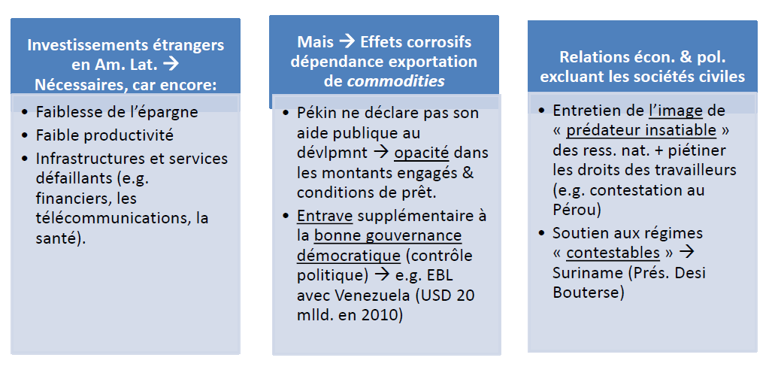
Les investissements étrangers sont d’autant plus nécessaires que les économies latino-américaines sont encore à la traine dans certains domaines. La société civile doit avoir un droit de regard, or ce sont souvent des relations d’entreprises à entreprises ou de gouvernements à gouvernements. Dans certains pays, la Chine a alors l’image d’un prédateur qui prend les terres et soutient des régimes contestables (ex. : Surinam). La Chine entretient plus ses relations avec les gouvernements qu’avec la société civile, ce qui pose problème en Amérique Latine.

Sécurité régionale

Il ne s’agit que de relations de commandements à commandements, pas d’alliances. L’ALC profite des armes chinoises bonnes marchées. Il est important que la coopération s’étende au niveau policier et judiciaire contre le crime organisé. Les contrebandiers vendent souvent des produits chinois. Les deux pays ont intérêt à lutter contre le crime organisé.
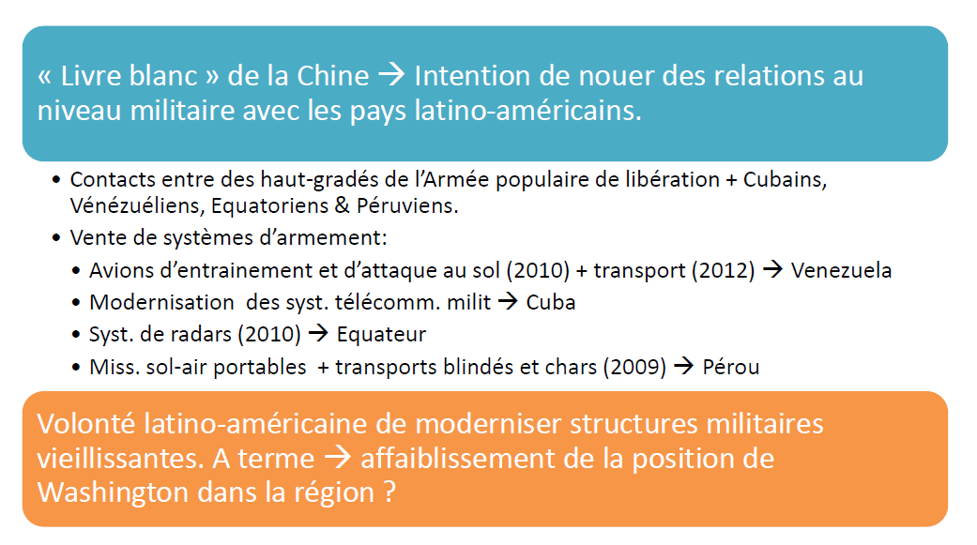

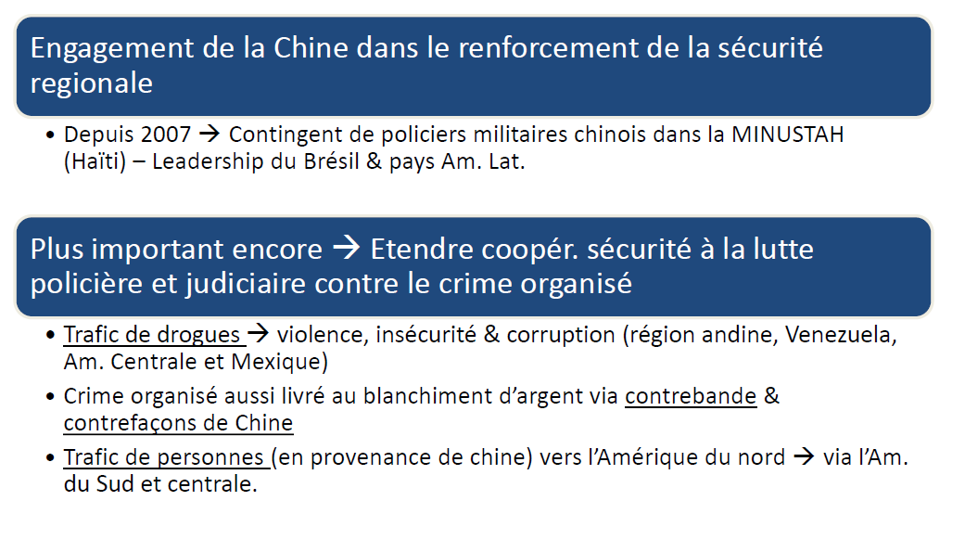
On notera que la Chine a soutenu Haïti (qui reconnait Taïwan) après la catastrophe naturelle, malgré aussi apportée par Taïwan.

Conclusions
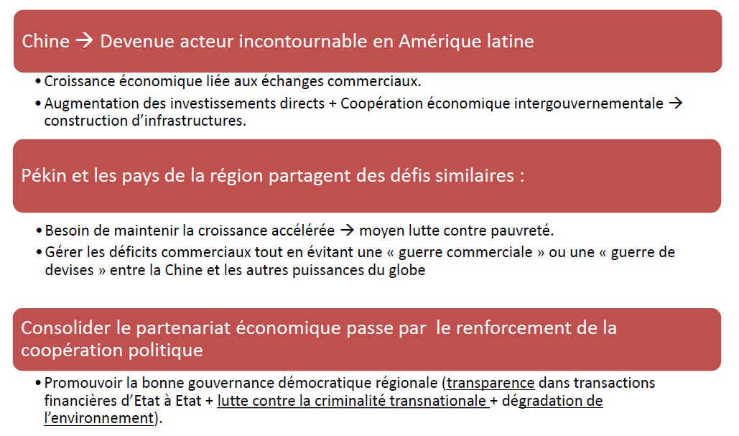

La Chine est devenue un acteur incontournable qui a des problèmes similaires à l’ALC, d’où la coopération.

Le Brésil et la Chine : Des convergences géopolitiques, des divergences commerciales

Une convergence et une complémentarité géopolitique renforcée

Dans leur statut régional respectif, les deux pays ont un statut de leadership incontestable. On note néanmoins des différences au niveau du nombre d’habitant, du PIB et de l’arme nucléaire, où la Chine est à chaque fois plus développée. Chine et Brésil sont membre du BRIC, d’abord simple acronyme qui devint réalité par l’organisation de sommets.

Les relations entre les deux pays ont été instaurées en 1974, ce qui correspond à la période militaire au Brésil. Cette période correspond néanmoins à une période d’ouverture politique. Du côté chinois, cette période marque la fin de la direction de Mao et l’arrivé de Deng Xiaoping (ouverture économique). Les chinois veulent alors établir des relations diplomatiques de manière large (grâce à la normalisation avec les USA en 1972).

A partir de 1985, le Brésil connu une phase d’institutionnelle et économique complexe. Il faut attendre 1993 pour que qu’il y ait une stabilité monétaire et financière. Cette année, Jiang Zemin qualifie le Brésil de « partenaire stratégique ». Au lendemain de la Guerre Froide donc, les deux pays ont identifié tout l’intérêt qu’il y avait à structurer entre eux une relation politique dense et pérenne. Cette coopération sud-sud les mènent à ne pas accepter l’ordre mondial qui prévalait jusque-là. On voit alors une perspective commune de ces deux pays sur beaucoup de sujets internationaux :
- Multipolarisation
- Paix
- Prospérité
- Respect mutuel
- Dialogue
- Développement économique

Ils renforcent leur coopération bilatérale dans plusieurs domaines, notamment spatial. En 2003, le président Lula se focalise sur une relation dense avec les dirigeants chinois. Hu Jintao réaffirmera les quatre principes qui régissent les relations entre les deux pays :
- Confiance politique mutuelle, basé sur le dialogue et égalité
- Accroitre les échanges économiques et commerciaux
- Promouvoir la coopération internationale
- Encourager les échanges entre les sociétés civiles des deux pays

Le Brésil aimerait obtenir un siège au Conseil de Sécurité, mais la position de la Chine n’est pas satisfaisante pour le Brésil. Le principal objectif du pays est reconfigurer la scène international : affirmation des pôles de pouvoir (politique) et de puissance (économique et commerciale). La Chine et le Brésil se retrouvent au niveau des BRICS, les sommets des cinq dirigeants, mais aussi le G20.

Des relations commerciales denses mais complexe

La relation est complexe entre les deux pays à ce niveau. La Chine est le premier partenaire commercial du Brésil, devant les USA ; cependant le contraire n’est pas d’application. Les exportations brésiliennes ne se contentent que de viser quelques produits de base (soja, minerai de fer, pétrole) alors que les importations de produits chinois se font dans une large gamme de produit manufacturés qui font concurrence à l’économie brésilienne.

La présidente Roussef souhaite rééquilibrer les relations économiques avec des mesures de protections, même si la relation économique avec la Chine est trop importante pour être remise en cause. Cette politique visera donc à reprendre des parts de marchés en Amérique Latine et protéger les producteurs locaux.

Conclusion

Malgré des difficultés sur certains dossiers commerciaux, les convergences restent fortes sur les aspects stratégiques et politiques. Les deux pays doivent joindre leur force pour modifier l’ordre international et créer des pôles alternatifs.

Vers un monde multipolaire ? Perspectives économiques, commerciales et politiques sur l’émergence des BRIC

Une émergence économique

L’histoire des BRIC est celle d’une émergence économique. Avec la fin de la Guerre Froide, le marché mondial peut enfin s’ouvrir aux ex-pays soviétiques ou neutres. On voit alors une mondialisation à tous les niveaux et de nouveaux acteurs concurrents : Al-Jazeera, cinéma asiatique… De tous les pays, la Chine est le pays émergent le plus dynamique : il y a beaucoup d’opportunités mais aussi beaucoup de défis. Si d’autres pays qui seront bientôt émergents, les « Next 11 » (Indonésie, Turquie, Vietnam…) arrivent, ils ont deux différences avec les BRICS :

- Les BRICS sont des économies mais aussi des puissances émergentes
- Les BRICS ont transformés l’économie mondiale.

Cependant les BRICS ont de gros défis devant eux (pauvreté, etc.), comme le montre la hausse des inégalités. Cependant, on remarque aussi que les perceptions des gens sont meilleures dans les BRICS car ils sortent d’une grande pauvreté, alors que les perceptions en Europe sont moins bonnes à cause de la crise. Cette réduction de la pauvreté a fait émerger une classe moyenne dans les BRICS, ce qui veut dire que l’on pourrait passer d’un monde dominer par la pauvreté à un monde dominé par les classes moyennes.

De nouvelles puissances commerciales

Les BRICS n’évoluent pas de la même manière et leur structure économique varie beaucoup d’un pays à l’autre. La Chine a une énorme réserve de devises ce qui lui permet d’investir à l’intérieur et de pratiquer la diplomatie du chèque à l’extérieur. Un redéploiement des échanges internationaux au profit des BRICS s’est opéré ces dernières années : la Chine exporte énormément de produits manufacturés et la Russie et le Brésil exportent beaucoup de produits de base. On voit aussi des relations de

- Complémentarité : la Russie et le Brésil sont des grands exportateurs de matières premières alors que la Chine et l’Inde les importent. L’inverse se produit pour les produits manufacturés.
- Concurrence : Les BRICS sont en concurrence pour les ressources naturelles liées à leur développement. En plus, les produits chinois font concurrence aux économies locales de certains BRICS.

On remarque les multinationales BRICS qui fonctionnent le plus sont en fait chinoises. Ces multinationales sont maintenant en mesure de concurrencer les entreprises occidentales. Les investisseurs occidentaux vont investir dans les BRICS et certaines sociétés occidentales sont rachetées, ce qui permet de bénéficier de la renommée du groupe (ex. : Arcelor). Les BRICS commencent même à concurrencer l’Occident dans l’aérospatial.

Nouveaux acteurs du développement

Les BRICS investissent en Afrique, ce qui permet à cette-dernière de moins dépendre de l’Occident. La Chine domine largement les échanges des BRICS en Afrique. Les IDE des BRICS se concentrent sur certains domaines : secteurs miniers et pétrolifères en Afrique, infrastructures, etc. Les BRICS ont également des programmes d’aide au développement grâce à la coopération sud-sud. Cependant cette aide ne respecte pas les critères de l’OCDE, ce qui permet d’aider des régimes dirigés par des gens corrompus. Ils n’encouragent pas la bonne gouvernance locale. Au final, cette aide au développement est aussi vue comme complémentaire à l’aide des pays occidentaux. L’émergence des BRICS ne se passent pas sans dommages collatéraux : concurrence aux producteurs locaux, faillites locales, pertes d’emploi…

Un nouveau forum international

Les dirigeants des BRICS sont passés du concept à la réalité en créant un processus de formalisation des rencontres entre les chefs d’Etats des BRICS. Au final, qu’est-ce qui lie les BRUCS entre eux ?
- Large population
- Économie au potentiel sous-exploité
- Gouvernements désireux de s’implanter d’avantage dans les marchés mondiaux

Les BRICS se voient comme des économies émergentes et des puissances émergentes. Ces forums entre BRICS ont deux buts :
- Visibilité de ses membres : rôle de diplomatie publique
- Volonté de redessiner certaines institutions internationales ; mais les initiatives restent maigres (la Chine et la Russie ne veulent pas d’autres membres au C.S. ; Christine Lagarde au FMI avec le soutien des BRICS)

Si l’institution des BRICS a peu de poids au niveau international, c’est parce qu’il y a au final plus de choses qui les séparent qu’il ne les rapproche. Les pays des BRICS sont en compétition entre eux.

Conclusion

Les BRICS ne forment pas vraiment un bloc commun mais agissent pour aller vers plus de multipolarisation. Ils perçoivent un futur meilleur. La Chine est le moteur des BRICS.

Relations avec les grandes puissances

Chine - Etats-Unis

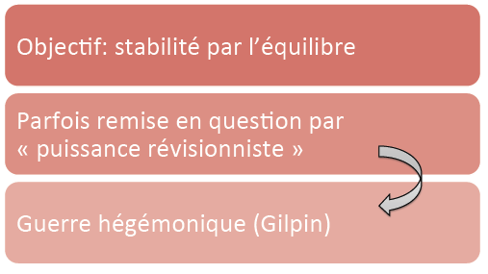
Cette relation se résume à une question : La Chine est-elle une puissance du révisionnisme ou une puissance du Statut quo ? Doit-on contenir ou engager la Chine ? L’enjeu Chine/Etats-Unis est aussi un enjeu pour savoir qui deviendra le numéro 1 mondial. La Chine va-t-elle vouloir remettre en question la position des Etats-Unis, sachant que pour les chinois « Dans une forêt, il n’y a pas de place pour deux tigres ».

    - Approche pratique
      - Endiguement
      - Engagement : Approche idéaliste

    - Responsible stakeholder
      - Engagement compréhensif
      - Pas de remise en question l’ordre international
      - Réalise son influence de façon constructive – politique dite des « 3 C » “A candid, construc3ve and coopera3ve rela3onship is what we are building with China: candid where we disagree; construc3ve where we can see some daylight; and cooperative where we have common regional, global or economic interests ” (C. Powell)
      - Carotte et baton

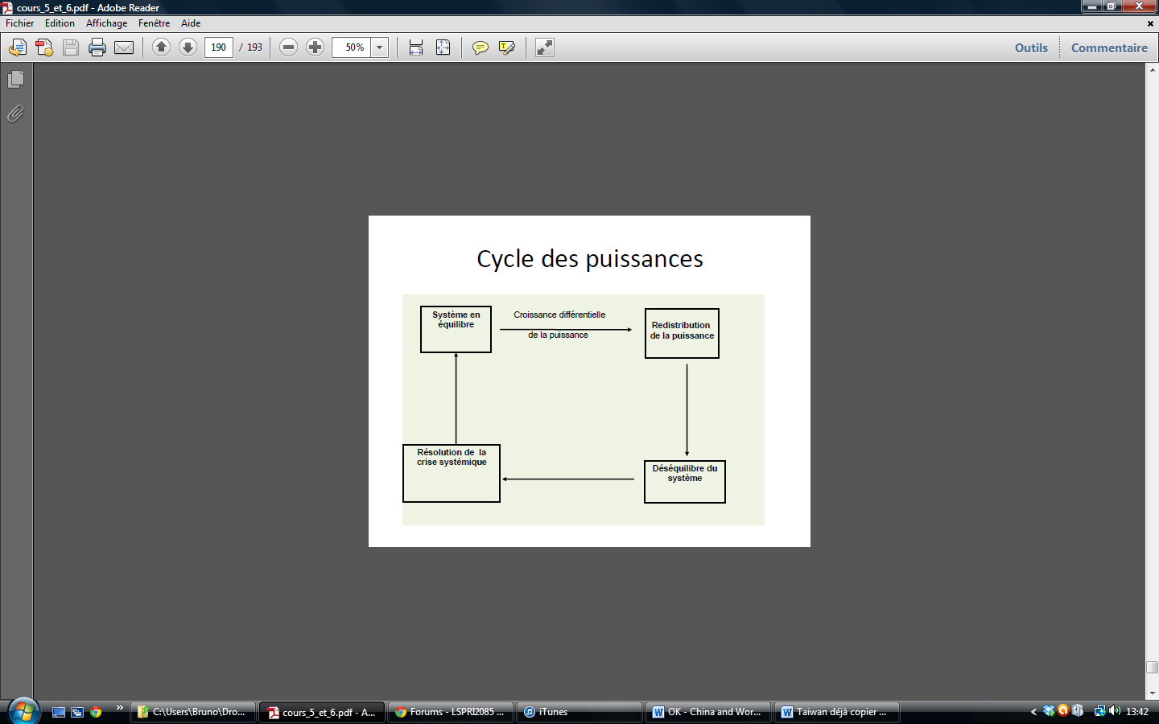

La Chine développe quatre stratégies
- Stratégie de la réforme : C’est la stratégie de la puissance économique. Elle est indispensable pour se développer.
- Stratégie de la révolution politique ou militaire: La révolution politique, c’est le développement du sentiment national. En ce qui concerna la révolution militaire, c’est le développement d’une puissance militaire.
- Stratégie de l’alliance : C’est l’idée de développer des relations avec d’autres grandes puissances (ex. : BRICS)
- Stratégie de la conquête : Cela concerne son extension territoriale et de leur sphère d’influence directe.
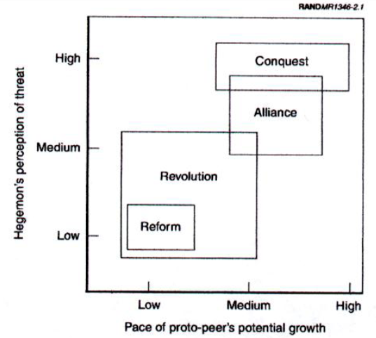

NB : si une question porte sur ces quatre stratégies, il est nécessaire de les appliquer à tout le cours

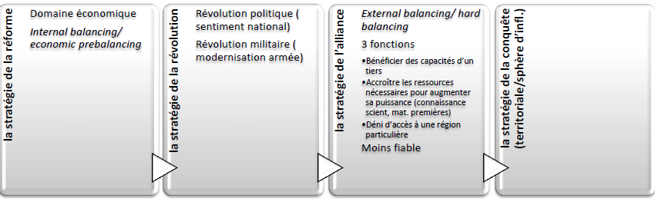

Les Etats-Unis développent également quatre stratégies

- Stratégie de la conciliation : Les USA sont prêts à accueillir les chinois si ces derniers ne remettent pas le système international en question, en acceptant d’être le numéro 2.
- Stratégie de la cooptation : 70% de coopération, 30% confrontation
- Stratégie de la contrainte : 30% coopération, 70% confrontation
- Stratégie de la confrontation : Conflit hégémonique

Les Etats-Unis essaient de contrer l’influence chinoise. La stratégie de la conciliation est presque abandonnée. On utilise plutôt les stratégies de la cooptation et de la contrainte.

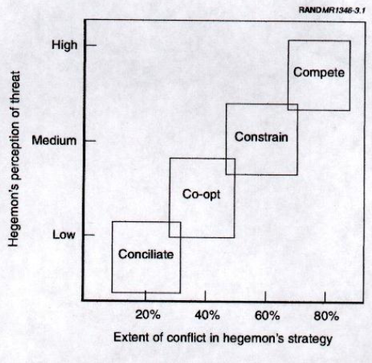

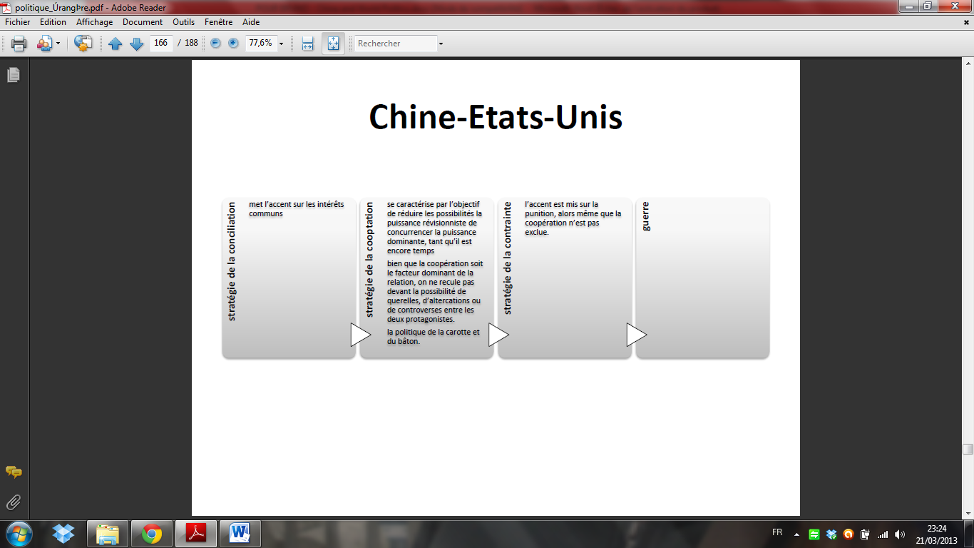

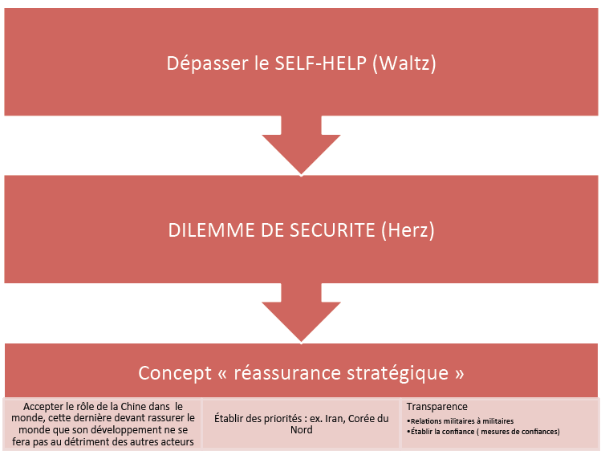

Les deux pays donnent l’impression que tout va bien dans leurs relations alors que les choses sont différentes.

Approche pratique

Dans la pratique, certains dossiers avancent grâce à la collaboration (terrorisme, environnement…), il y a des discussions, etc. Mais pour ce qui est des questions militaires, les choses sont plus tendues. Depuis 2006, la Chine publie le livre blanc qui permet de présenter l’armée chinoise. Récemment, la Chine a expliqué dans une publication qu’elle n’était pas d’accord avec la politique de pivot des Etats-Unis qu’ils considèrent comme une menace pour la stabilité dans la région. Cependant, ils ne critiquent pas les USA directement, ils le font sans les nommer.

Etats-Unis-Chine : un engagement pragmatique ?

Endiguement ou engagement ?

La Chine reste très dépendante des exportations vers les USA mais la pax economica ne garantit pas tout. On voit en effet de la méfiance : cyberattaque, mer de Chine, Taiwan, rivalité en Asie en Sud-est…

On voit trois courants :
- engagement : améliorer les relations avec la Chine. Au plan politique, encourager la Chine à rejoindre les organisations internationales. Continuer l’interdépendance économique pour que la Chine ne prenne pas le risque d’une guerre.
- endiguement (containment) : il n’est dans l’intérêt des USA que d’autres pays deviennent prospères à moins qu’ils deviennent des alliés ou qu’ils soient faibles militairement. Il faut donc freiner la montée en puissance de Pékin. Cependant cette vision reste trop simpliste et peut mener à des prophéties auto-réalisatrices. Cette politique est donc vue comme inadaptée.
- engagement pragmatique : C’est la politique de tous les présidents depuis la Guerre Froide. Les démocrates sont souvent plus optimiste (d’où l’ouverture d’Obama). Il s’agit donc d’ouverture sur les sujets communs et de fermeté sur les désaccords. Le but est donc d’insérer Pékin dans le système international sans que les USA perdent leurs intérêts, d’où une politique d’engagement sélectif et la demande faite à la Chine pour que celle-ci devienne une « responsible stakeholder ». Les chinois ne devraient pas remettre en question l’ordre international pour les USA.

Au final, les USA ont choisi la voie du « comprehesive engagement », coopération et compétition tout en évitant de donner l’impression à la Chine que le pays est encerclé. Par ailleurs, en raison de sa place, la Chine a des responsabilités. La Chine n’hésite plus à affirmer une série d’intérêts et à défier Washington. En plus, en tant que puissance émergente, la Chine parvient à réduire une partie de l’influence des USA à certains endroits. La Chine joue sur l’interdépendance économique pour empêcher toute intervention dans sa sphère d’influence.

Militairement, la Chine accroit sa puissance maritime et ses moyens asymétriques. En reprenant l’image du go, la Chine est parvenue à renforcer sa relation avec la périphérie du monde (Afrique, Amérique Latine…). La Chine pratique l’internal balancing, qui consiste à ne pas provoquer la puissante dominante trop tôt. On parle aussi de soft balancing (manque d’alliances formelles…). Ce soft balancing prend la forme de la diplomatie, du droit international, pour rendre la tâche plus compliquée aux USA, la puissance dominante. Un exemple de ce soft balancing est le « baiting » (établissement de principes et d’institutions qui deviennent des référents universels.).

Cette approche chinoise joue sur le comportement américain, les USA participent maintenant plus aux forums multilatéraux. Mais les chinois considèrent que participer aux forums est une manière de ne pas être influencée directement par les USA. Les deux utilisent donc l’institutionnalisme.

Un monde en transition

Le plus grand danger est une guerre hégémonique entre la puissance dominante (USA) et le peer competitor (la Chine, une puissance capable d’affronter les USA et de rendre l’issue du combat incertain). La priorité est donc pour les USA de rendre satisfaite la Chine pour qu’elle ne remette pas en cause l’ordre mondial. Par ailleurs, la Chine peut rivaliser avec les USA au niveau régional et ses moyens asymétriques lui permettent de rivaliser avec les USA sans devoir les rattraper.

Conclusion

Il y a donc une volonté de coopérer tout en se préparant au pire. Pour éviter le pire, on parle souvent de « r »assurance stratégique » : les USA rassurent la Chine mais la Chine doit rassurer le monde sur ses intentions.

Chine-ASEAN

ASEAN

Pays onshore et offshore

Il s’agit des 10 pays d’Asie du Sud-est (1967 : Philippines, Indonésie, Malaisie, Singapour, et Thaïlande ; 1984 : Brunei ; 1995 : Vietnam ; 1997 : Laos et la Birmanie ; 1999: Cambodge). Pour l’Indonésie, elle vise à garantir une certaine hégémonie régionale. Pour les autres pays, il s’agit de restreindre le pouvoir de l’Indonésie dans un cadre multilatéral. Cette organisation a pour but de promouvoir la croissance, le développement et la coopération dans les domaines économiques, sociaux, culturels, scientifiques et administratifs et la stabilité et la paix dans la région.

Cette organisation est séparée entre des pays onshore (collés à la Chine, comme l’Indonésie) liés à la puissance terrestre, et d’autres pays plutôt offshore (qui sont surtout alliés avec les USA) liés à la puissance maritime. A l’origine, les pays de l’ASEAN se sont regroupés pour lutter contre le communisme mais aussi pour conserver une politique indépendante des USA ou de l’URSS et éviter que la région soit utilisée comme un champ de bataille pour la guerre froide.

Déclaration de foundation de l’Asean

Déclaration de fondation de l'ASEAN, le 8 août 1967 trois objectifs :
  - Accélérer la croissance économique, le progrès social et le développement culturel de la région par des efforts conjoints menés dans un esprit d'égalité et de partenariat afin de raffermir les fondations d'une communauté de nations d'Asie du Sud-­‐Est prospère et pacifique
  - Promouvoir la paix et la stabilité dans la région par le respect de la justice et de la règle de loi dans les relations entre les pays de la région et en adhérant aux principes de la Charte des Nations Unies
  - Promouvoir une collaboration active et une assistance mutuelle sur les sujets d'intérêt commun dans les domaines économique, social, culturel, technique, scientifique et administratif.

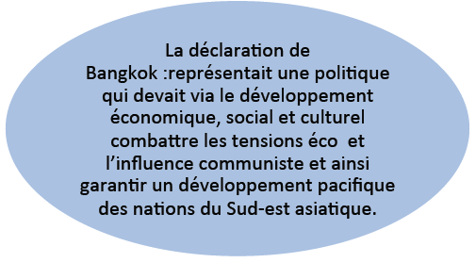

Treaty of Amity and Cooperation

En 1976, le Sommet de Bali amène les premières décisions. On met l’accent sur la coopération économique, l’établissement d’un secrétariat ainsi que l’établissement du Treaty of Amity and Cooperation (TAC). Pour pouvoir traiter avec les pays de l’ASEAN, il est nécessaire de signer le TAC. Il aura fallu attendre la présidence d’Obama pour que les USA signent ce traité. Le Tac établit un ensemble de normes : (1) Renoncer à la menace et l’utilisation de la force, (2) Résoudre pacifiquement les disputes, (3) Non-ingérence dans les affaires internes.

En 2003, au sommet de Bali, il espère créer une communauté d’ici 2020 (Janvier 2007 : volonté d’accélérer le processus d’ici 2015). Il s’inspire (ils ne copient pas !) beaucoup de l’Union européenne. Cependant, il apparait que cet objectif soit très optimiste. Ils sont en effet très loin d’une vraie union (tensions entre alliés chinois et alliés US). Il y a trois piliers dans la construction de l’Asean :

- Politique et sécurité
- Economie et finance : On va vers un marché commun, une libre-circulation des biens et services…
- Socio-culturel : art, sciences, culture…

Mais tout cela ne sont que des projets, et il n’y aura pas de marché commun pour 2015 comme prévu, donc l’Asean essaye de relancer d’autres initiatives pour montrer que le projet avance. Avec leur charte de 2008, ils lancent la promotion d’une politique d’intégration.

Structure

- Sommet annuel des chefs d’Etat
- Sommets réguliers ministériels
- Présidence annuel de chaque Etat
- Secrétariat à Jakarta.

Asean Way

Les décisions se font par consensus flexible. Cela signifie que quand il existe un soutien large, on avance tant que cela ne menace pas les intérêts de base de l’Etat dissident. Cependant, cela est difficile à mettre en pratique. On voit le lien avec le principe d’harmonie chez Confucius. Il y a d’institutionnalisation et pas d’alliance militaire.

Evolution potentielle

Tensions entre le Cambodge et la Thaïlande notamment sur la question de temples. On est donc loin de l’UE, il y a encore des différends sur les frontières (îles Spratley…). Il n’y a pas encore vraiment de politique commune. On voit le développement d’une diplomatie informelle et silencieuse. L’Asean est très hétérogène au niveau des membres (Régimes autoritaires, dictatures, démocraties) et il n’y Pas de volonté de s’ingérer dans la politique intérieure :
  - Le genre de régime ne peut être un critère pour devenir membre
  - Eviter les critiques sur la politique interne des Etats membres
  - Dénoncer l’ingérence dans les affaires internes d’un pays
  - Pas de refuge à des groupes voulant renverser les gouvernements des Etats membres

Initiatives de coopération

L’ASEAN essaie à travers toute une série de sommets/initiatives de jouer un rôle central au travers des relations Chine/USA, là est son point fort.

ASEAN + 3 (APT)

Le premier succès de l’APT fut de réaliser un accord régional de swap de devise (Chiang Mai Initiative), en 2000, après la crise financière de 97.

- Chine, Japon, Corée du sud + ASEAN
- Questions économiques
- Cinquantaine d’accords

Ce genre de sommets permet des discussions informelles, même si le but officiel est l’économie.

East Asian Summit (EAS)

ASEAN + Chine + Japon + Corée du SUD + Inde + Australie + Nouvelle-Zélande + USA
    - Inclusion d’Etats non-asiatiques (menant la Chine a considéré que l’APT serait mieux pour former une communauté asiatique, ce qui n’est pas le cas du Japon et des USA)

Au départ, cette initiative était réservée aux Etats asiatiques, d’où l’intérêt de la Chine. Les américains ont bien compris sous la présidence d’Obama qu’il fallait signer le TAC pour pouvoir contrer l’influence chinoise. Par ailleurs, l’EAS permet aussi les rencontres informelles.

ASEAN + 1

Partenariats pour faciliter le dialogue bilatéral avec Australie / Canada / UE / E‐U / Inde / Nouvelle-Zélande / Russie / UNDP.

Asean Regional Forum (ARF)

Ce forum fut conçu à la base pour conserver la présence américaine dans la région. Il n’existe pas d’organisation régionale sécuritaire ou militaire en Asie du Nord-est qui permette de discuter de problèmes de sécurité. L’ARF est donc très important car presque toute l’Asie en fait partie. L’ARF n’est pas une organisation officielle, c’est un forum qui existe depuis 1994.

Objectifs :
- Promouvoir le dialogue et la consultation dans les domaines de la politique et de la sécurité
- Encourager des efforts pour la construction de mesures de confiance et la diplomatie préventive dans la région Asie-Pacifique.

Participants : Australie, Bangladesh, Brunei Darussalam, Cambodge, Canada, Chine, Union européenne, Inde, Indonésie, Japon, Corée du Nord, Corée du Sud, Laos, Malaisie, Myanmar, Mongolie, Nouvelle Zélande, Pakistan, Papouasie Nouvelle Guinée, Philippines, Russie, Singapour, Sri Lanka, Thaïlande, Timor, Etats-Unis, Vietnam.

Les résultats de ce genre de sommet permet d’établir la transparence, d’échanger des informations. C’est dans ce genre de sommets que l’on établit des relations de confiance. C’est un rôle que l’ASEAN joue à merveille, celui de rapprocher la Chine et les Etats-Unis. C’est un « bridge country ». Mais qui quid si on voyait des détériorations entre la Chine et les USA ? Choisiraient-ils un camp ? Au final le multilatéralisme ne se substitue pas aux dynamiques bilatérales, elles s’y superposent. Au final, le « nouveau multilatéralisme » asiatique reste caractérisé par un attachement commun aux valeurs de souveraineté nationale et de non-ingérence.

Relations Chine-ASEAN

Evolution

A l’origine, ces relations sont très mauvaises. En effet, l’objectif de l’ASEAN est de combattre le communisme qui vient de Chine. L’influence de la Chine sera, pendant des années, nulle. L’opposition commune à l’expansionnisme vietnamien en Indochine, qui rapprocha la Chine et l’ASEAN. Lors de la crise économique de 1997, ce sont les chinois qui vont aider les pays de l’ASEAN, ce que les pays de l’ASEAN n’oublieront pas. C’est à partir de ce moment que l’influence chinoise va devenir de plus en plus importante (tentative de rétablir une sorte de Tribut), alors que les USA de cette époque ne s’y intéressent plus particulièrement (9/11, Irak…). Pendant 15 ans, les américains laissent les chinois libres vis-à-vis de l’Asean. Les relations entre la Chine et le Vietnam sont cependant très mauvaises (incidents de bateaux…). Les power politics de la Chine ont fait renaitre une certaine logique de bloc, avec le renforcement des capacités militaires nationales dans la toute la région.
La « promotion douce » de la Chine la fait adopter une nouvelle posture :
  - Participer aux organisations régionales
  - Etablir des partenariats stratégiques et renforcer les relations bilatérales
  - Développer des liens économiques régionaux
  - Réduire la méfiance dans la sphère sécuritaire

Economie

En 2010, les échanges s’élèvent à 292.78 milliards de dollars. Il s’agit du partenaire commercial le plus important de l’ASEAN. L’ASEAN ne choisit pas vraiment entre la Chine et les USA. L’explosion du commerce est le résultat de la « diplomatie économique » (jingji waijiao). L’image de la Chine s’est améliorée grâce au commerce.

Conflits territoriaux

Il faut assurer les voies maritimes commerciales (comme Malacca). La Chine et les USA veulent s’arroger le plus d’influence possible mais on voit une sorte de résistance des Etats de l’Asean qui veulent garder leur souveraineté. Bien qu’il y ait beaucoup de conflits pour des îles, la Chine n’est pas vue comme une menace mais plutôt comme un défi, elle vue comme un Sticky Power, elle attire économiquement. Les USA servent plus pour la sécurité. Pour les pays de l’ASEAN, les Etats-Unis sont surtout intéressant au niveau sécuritaire alors que la Chine est plutôt un partenaire économique.

Quatre éléments caractérisant les relations Chine-Asean actuelles

  - Disparition des barrières idéologiques
  - Interdépendance économique
  - Questions de souveraineté en mer de Chine du sud
  - Ascension graduelle du multilatéralisme comme mode d’interaction diplomatique à part entre Pékin et l’Asean

Relations bilatérales

Singapour

Singapour est principalement un allié des Etats-Unis. Les chinois essaient d’y accroitre leur influence. Singapour est le neuvième partenaire commercial de la Chine. L’objectif de Singapour est de modérer la Chine en l’incluant dans des organisations internationales. La logique est que plus on inclura la Chine dans les institutions, moins elle sera une menace.

Malaisie

Les relations sont très bonnes, surtout que les relations avec les USA ne sont pas très bonnes (il y a de la méfiance). Il y a quelques tensions à propos de la mer de Chine du sud. Il existe une diaspora chinoise très importante. La Malaisie est protégée par le Five Power Défense Agreement (Australie, UK, Singapour, la Nouvelle-Zélande et Malaisie), ce qui la met du côté occidental de facto.

Thaïlande

C’est allié officiel des Etats-Unis. Cependant, dans la pratique, on voit que la Thaïlande s’est fortement rapprochée de la Chine même s’il y a des tensions avec le Mekong. L’influence chinoise est donc devenue très importante (instituts Confucius, tourisme, élites d’origines chinois et délocalisation vers la Thaïlande pour faire du « Made in Thailand »). La Thaïlande est un pays très instable ce qui ne favorise pas une politique international cohérente et une vraie alliance avec les USA. L’économie, le soft power chinois et l’opinion publique font que la Thaïlande est proche de la Chine.

Philippines

Les relations ne sont pas bonnes. Cependant, la Chine est malgré tout le troisième partenaire économique important (30 milliard en 2011). Les tensions concernant la mer de Chine du sud sont très importantes.

Vietnam

Les vietnamiens modernisent leur armée et pratiquent la politique des « trois non » : Pas d’alliance, pas de bases étrangères et pas de relation avec un autre pays visant un troisième. Mais c'est un partenaire commercial très important (40 milliards). Cependant, les Vietnamiens ne veulent pas dépendre de la Chine, qui est l’ennemi historique.
Il y a des tensions historiques avec l’occupation des îles Paracelles par les chinois. Le Vietnam accueille des navires militaires indiens et américains. Géographiquement, il serait intéressant pour les américains d’avoir une base militaire au Vietnam car cela se trouve en face de l’île du Hainan. Le Vietnam se rapproche du Japon, de l’Inde, de l’Australie et des USA. Le Vietnam va ouvrir la Base de Cam Ranh Bay à différentes marines pour réparations et approvisionnements.

Cambodge

C’est un allié très important de la Chine, il y a une mainmise économique et dans le champ des matières premières. Les USA n’y ont aucune influence :
  - accord militaire chinois en novembre 2003 avec le Cambodge pour fournir entraînements et équipements aux forces cambodgiennes.
  - une diaspora importante (près d’un million)
  - aide directe chinoise est estimée à 200 millions de dollars par an et Pékin est le premier investisseur dans le pays.
  - construit également routes et chemins de fer en contrepartie elle exploite des concessions minières et les groupes pétroliers ont accès aux champs offshore dans le golfe de Sihanoukville.
  - Parti du peuple cambodgien et PCC : proches
  - Coopération économique
  - Cambodge 10 M en aide ces dernières années

Laos

C’est un allié très important de la Chine, il y a une mainmise économique et dans le champ des matières premières. Les USA n’y ont aucune influence.

Chine-ASEAN-Etats-Unis

Retour des USA

Face à l’arme économique des chinois, les USA ont fait basculer l’équilibre régional en seulement 4 mois. La Chine a fait beaucoup d’erreurs (les chinois ont du mal à gérer leur environnement). La Chine n’agit pas encore comme une puissance régionale responsable.

Aux Etats-Unis, on assiste à un basculement des grandes questions internationales vers l’Asie-Pacifique. Les Etats-Unis réinvestissent alors la région à TOUS les niveaux. L’Asie-pacifique regroupe la plupart des puissances émergentes, puissances nucléaires et regroupe un tiers de la population mondiale. La dynamique présente dépasse la lutte binaire entre les Etats-Unis et la Chine. Il y a beaucoup d’enjeux sécuritaires (terrorisme, piraterie, prolifération, litiges frontaliers…) et des conflits potentiels (Corée, Taiwan, Mer de Chine du sud, effondrement du régime pakistanais…). La dynamique dépasse les relations binaires entre la Chine et les USA.

Economie

- Asie-Pacifique : trois FTA : Singapour, Corée du Sud et Australie
- Initiative du Trans-Pacific Partnership : Zone de libre-échange entre les USA et neuf autres pays de l’APEC (pas de Chine).
- Les pays de l’ASEAN sont également un partenaire commercial important. En 2010, il s’agit du 5eme partenaire économique des USA (178 milliard d’échanges, c’est donc moins que ce que l’ASEAN entretient avec la Chine).

2011 : Année du retour sécuritaire

Les USA vont faire un retour inattendu en Asie. Les chinois n’ont rien vu venir. On peut dire que les USA ont appris du jeu de go. En novembre 2011, H.Clinton publie un article dans une revue politique américaine. Elle parle du America’s Pacific Century. On y annonce les six priorités américaines :
- Renforcer les alliances bilatérales
- Approfondir les relations avec les puissances émergentes dont la Chine
- Réengager les institutions régionales multilatérales
- Etendre le commerce et les investissements
- Forger une présence militaire large
- Avancer la démocratie et les droits de l’homme

Tous ces points ont été mis en place dans les quatre mois qui suivirent. Un document important va être publié en janvier 2012 Sustaining US Global Leadership : Priorities for 21st century Defense. Ce document annonce le retour des USA dans le Pacific. Obama va annoncer sa nouvelle politique via le Pentagone, ce qui ne se fait jamais (l’officialisation de cette politique au Congrès se fera en 2014).

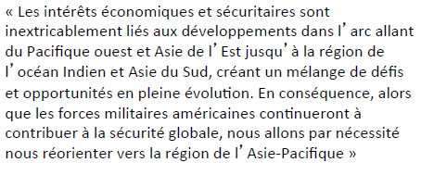

Ils annoncent quelque chose qu’ils ont discuté en secret avec des alliés pendant des mois. Ainsi, en quelque mois, ils vont annoncer toute une série de mesures qui avaient déjà été mise en place. Les chinois vont se retrouver très surpris. Les USA comptent protéger les espaces publics mondiaux (global commons), c'est-à-dire les domaines au-‐delà des juridictions nationales, qui constituent les connexions vitales du système international (mer, air, espace et cyber).

Relations US-Pacific du Nord-Est

Au niveau de cette région, on retrouve un renforcement avec des alliances avec le Japon et la Corée du sud et un développement de la base de Guam. Les USA vont renforcer leur politique de Hub and spoke, c’est-à-dire les alliés véritables des USA (Japon, Corée du sud, Australie, Thaïlande, Philippines, Taiwan et Singapour).

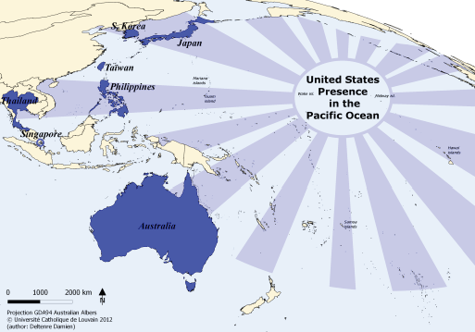

Japon

Senkaku

La relation s’appuie sur un traité de sécurité de 1960. L’article 5 et l’article 6. L’article 5 dit que les USA interviennent si le Japon est attaqué ; l’article 6 dit que le Japon doit accueillir des bases US sur son territoire. L’article 5 est un énorme problème en raison des îles Senkaku/Diaoyu. Jusqu’en 1972, Okinawa et les îles Senkaku sont sous administration US. En 1972, les USA remettent ces îles au Japon. Cependant, les îles Senkaku n’appartenaient pas vraiment à un pays avant l’arrivée des USA. Plus tard, les chinois apprenant qu’il y a peut-être des hydrocarbures, ces derniers commencent à réclamer l’île. Les îles Senkaku appartenaient à des privés japonais. Trois îles ont été rachetées par l’Etat japonais, ce qui a créé les tensions.

Article 5 qu’une attaque contre le Japon constituerait autant une atteinte à celui‐ci qu’à la sécurité américaine et exigerait une intervention des États-­‐Unis sans que le Japon soit tenu à un engagement réciproque.
Article 6 autorise aux États-Unis à stationner des forces militaires sur le territoire japonais pour contribuer à la sécurité du Japon et au maintien de la paix et de la sécurité en Extrême-Orient.

Cela mène les USA vers une position ambigüe. Jusqu’en 2010, la position US était de ne pas dire que cela appartenait au Japon. Mais en 2010, les USA ont dit que ces îles étaient japonaises. Est-ce juste pour faire pression sur la Chine ? On ne sait pas s’ils interviendront ou pas si un conflit éclatait concernant ces îles.

Evolution de l’alliance

Petit à petit, « l’armée » japonaise a évoluée (66 milliards de dollars, soit 1% du PIB japonais). La relation Japon-USA a fortement évolué, ce n’est plus celle des années 60. Les américains ont complètement renégociés cette relation.

Objectifs stratégiques communs
- garantir la sécurité du Japon
- renforcer la stabilité dans la région
- encourager une solution pacifique à la question coréenne
- avoir une relation construc.ve avec la Chine
- détroit de Taïwan constitue un « objectif stratégique commun ».
- responsabilités dans son environnement direct

Rôles, missions et capacités des deux pays

Renseignement, logistique, défense antimissiles, lutte antiterroriste, opérations conjointes.

Repositionnement des forces américaines

Repositionnement des forces américaines au Japon : 50.000 militaires américains sont encore présents au Japon. La présence américaine à Okinawa pose de gros problèmes (viols, position au centre de l’île). Désormais, les militaires américains vont quitter la base d’Okinawa pour se repositionner à Guam (4800 soldats). Les américains aimeraient avoir une autre base à Okinawa, ce qui crée certaines tensions. Un système de rotation pourrait être mis en place.

La relation USA-Japon aujourd’hui, c’est que les USA veulent à tous prix maintenir une présence dans la région mais surtout veiller à ce que l’allié japonais prenne ses responsabilités au niveau régional. Les américains sont en pleine crise économique et ne peuvent plus faire tout, tout seul. L’alliance se rééquilibre. Si les américains veulent garder une alliance forte, il faut ce rééquilibrage.

Par ailleurs, les développements des moyens balistiques chinois menacent les bases américaines au Japon. La base de Yokosuka, principale base maritime sert à projeter sa force vers l’Océan indien et contrôler les détroits de Soya, Tsugaru et Tsushima.

Corée du sud

Responsabilités

C’est exactement le même raisonnement qui a lieu avec la Corée du Sud. La Corée du Sud est liée par le traité de 54 avec les USA. Il y a eu une redéfinition de ces relations en 2010 parce que la Corée du Sud ne veut plus être considérée comme un « junior partner ». A partir de 2015, le commandement va passer dans les mains de la Corée du sud en cas de guerre avec la Corée du nord. Il y a l’idée de donner des responsabilités aux coréens du sud. On va voir un redéploiement de 28000 hommes : l’accord stipule aussi que les américains seront présents plus au sud de la Corée du sud. Les forces américaines serviraient plus dans un cadre global. En plus, les américains peuvent faire appel à leurs forces présentes en Corée du sud dans le cadre d’autres conflits que celui avec la Corée du nord (comme Taiwan).

Corée du Nord

Ce sont les erreurs chinoises dans le dosseir nord-coréen et les problèmes de mer de Chine du sud qui ont entrainé un rapprochement, alors que l’on assistait jusque-là à un éloignement, entre la Corée du sud, le Japon et les USA, notamment sur les dossiers des îles de Diaoyu/Senkaku et Nord-coréen.

La preuve de ce rapprochement est que désormais, les américains soutiendront la Corée du sud au moindre problème. On observe un réengagement de l’alliance. La Corée du Sud avait jusque-là une position faible vis-à-vis de la Corée du Nord, ils veulent maintenant se réaffirmer, si demain le Nord coule un bateau, le Sud ripostera. C’est du Brinkmanship, c'est-à-dire que le Nord bluff et il peut arriver un point où il ne pourra plus faire marche arrière s’il veut garder la face, il ira trop loin et alors les choses pourraient dégénérer et la Corée du Sud pourrait attaquer pour riposter, ce mènerait à un conflit. C’est pour cette raison que les USA déploient leurs avions, pour calmer la Corée du Sud qui compte bien riposter. Les erreurs chinoises dans le dossier nord-coréen ne seront pas oubliées par ceux du sud.

Guam

Guam risque de devenir la plus grande base militaire américaine dans le Pacifique. Cela va couter 23 milliards de dollars pour faire de cette île une base moderne. Il y a déjà des sous-marins, une flotte de bombardiers. Elle permet de rejoindre l’axe Japon-­Taïwan­‐Philippines par voie aérienne en trois heures et en deux à trois jours par voie maritime.

Retour de Washington en ASEAN

La première priorité sous Obama, cela a été de réinvestir les organisations régionales. En signant le TAC, les USA sont à nouveau présents dans les sommets de la région et peuvent contrer les intérêts chinois. Au niveau bilatéral, on a observé un renforcement des positions américaines.

Thaïlande

- statut d’allié majeur non-membre de l’OTAN depuis 2003.
- L’alliance militaire entre Washington et Bangkok
- l’exercice annuel « Cobra Gold » (le plus important en Asie)

Philippines

Il existe une alliance, depuis 1951. A la fin de la guerre froide, ils ont dû fermer leur base. A partir de 2001, des bases ont pu être rouvertes. Officiellement, il n’existe pas de bases permanentes américaines mais le système est truquer pour qu’au final cette base soit effectivement permanente. Il s’agit d’un système de rotation (des forces spéciales US quittent une base à 9h et de nouvelles forces spéciales arrivent à 11h). Le gouvernement philippin peut dire à sa population qu’il n’y a pas de bases et les USA sont quand même présents, tout le monde est content.

Dans les années à venir, les USA espèrent avoir accès aux ports philippins pour pouvoir accueillir certains navires américains (des « LCS »). Plus il y a de tensions avec les chinois, plus on pousse les philippins dans les bras des USA. L’armée américaine projetterait de s’installer à moyen terme dans le complexe aéroportuaire de General Santos » mieux contrôler les voies maritimes de la région et d’accroître sa projection de puissance.

Singapour

Il n’y a pas d’alliance formelle avec les USA mais un Strategic Framework Agreement (formaliser leur coopération sécuritaire dans les domaines entre autres de la lutte contre le terrorisme, la prolifération, les exercices communs, les technologies de défense et la sécurité maritime). La nouvelle base de Changi peut accueillir des porte-avions américains.

Depuis toujours, il y a eu de grandes bases militaires américaines à Singapour. Ils ont également accès aux ports. Ils vont accueillir des bateaux dans les prochaines années (quatre « LCS ») qui permettront de projeter leur puissance maritime dans le détroit de Malacca.

Indonésie

Les relations étaient tendues dans les années 90 ce qui a profité aux chinois, mais petit à petit, les américains se sont à nouveau rapprocher de l’Indonésie (menace chinoise, 11 septembre…). Les relations sont bonnes avec les USA (vente de F-16) Cependant, l’Indonésie joue le jeu des chinois et des USA en même temps. Hilary Clinton ira en Indonésie où elle déclarera :

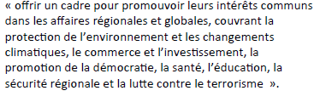

Brunei

Accès aux ports pour les USA.

Malaisie

En 1994 est signé un accord d’assistance avec les USA. Sentiment anti-américain mais accès des navires américains aux ports. Exercices militaires annuels + Jungle Warfare Training School.

Vietnam

Il y a une évolution positive des relations qui ont reprises en 1995. Les américains voudraient avoir accès à leur ancienne base Cam Ranh Bay (que les russes et les indiens voudraient aussi posséder). Cela ouvrirait une ouverture vers Hainan. Des négociations ont déjà été effectuées avec les USA, ce qui est un signal fort vers la Chine.

Laos et Cambodge

Pays sous « contrôle » chinois. Les échanges avec les USA sont très limités.

Myanmar

Nous avons assisté à un changement de pouvoir. On observe un processus de démocratisation dans le pays. Dans les années 1990-2000, la Chine avec un contrôle total sur le pays. Visite de Clinton puis d’Obama en 2012 (ses premières visites mondiales étaient le Laos, le Cambodge et le Myanmar, soit trois alliés chinois). Les USA affirment leur retour dans les pays frontaliers de la Chine (les pays Asean onshore).

Lower Mekong Initiative

Renforcer l’influence américaine dans les pays de l’ancienne Indochine.

Enjeux

Le Rimland

Les pays de l’ASEAN sont considérés comme instables d’un point de vue politique. Ils pourraient du jour au lendemain changer de sphère d’influence (Chine/USA). C’est là que se joue l’influence entre la Chine et les USA.

Cela nous mène au concept de Rimland. Spykman aborde l’idée de Rimland. Si on résume la géopolitique, c’est une lutte entre les puissances terrestres et les puissances maritimes. La Chine est plutôt une puissance terrestre mais a accès à la mer (ce qui n’est pas le cas de la Russie), ils pourraient potentiellement remettre en cause les intérêts américains sur les mers.

Le Rimland, c’est l’Europe du nord, Europe de l’est, Caucase, Asie central et l’ancienne Indochine. Celui qui domine le Rimland contrôle le monde. Si la Chine contrôle le Rimland, elle a accès aux voies maritimes. Par contre, si ce sont les Etats-Unis qui contrôle le Rimland, il parviendra à contrôler les avancer chinoises. Celui qui contrôle le Rimland contrôle le commerce et donc le monde. Il y a donc une lutte pour contrôler la partie asiatique du Rimland qui est onshore et offshore.

Puissance terrestre

Puissance maritime

Toutes les alliances américaines dans la région sont des puissances insulaires (Japon, Singapour, les Philippines et l’Australie) ou des presqu’îles (Corée du sud), ce n’est pas par hasard. La Chine tente de contrer les USA avec son arme économique vis-à-vis des îles. D’où la lutte pour avoir de l’influence sur les pays onshore et offshore. Si les chinois contrôlent l’ASEAN, ils contrôlent entre autre le détroit de Malacca et donc une grande partie du commerce mondial.

Le détroit de Malacca

Collier de perle chinois

L’enjeu est de contrôler le détroit de Malacca d’où la volonté de développer le collier de perle (Hainan, Malacca, le Golfe, Djibouti) pour contrôler les matières premières. Si les américains contrôlent l’ASEAN, ils parviendront à contrer les avancées chinoises comme c’est là que se trouve le détroit de Malacca.

Taiwan

Dans ce contexte, l’importance de Taiwan est élevée. Si les chinois parviennent à reprendre pieds à Taiwan, cela leur donne un accès direct au Pacifique. L’objectif des américains par rapport à l’ASEAN et à Taiwan est de maintenir Taiwan dans leur sphère d’influence pour éviter que la zone d’influence de la Chine ne s’agrandisse. Cela permet de garder le détroit de Malacca sous contrôle. C’est pourquoi les USA ont une politique de double dissuasion (pas d’indépendance et pas de recours à la force).

Etats-Unis - Pacific sud

Nouvelle-Zélande

Les relations entre la Nouvelle-Zélande et les Usa ont toujours été mitigée. Les américains ne peuvent pas faire passer ni de sous-marins nucléaire, ni de porte-avions nucléaires. En 2010, la déclaration de Wellington a rapproché les deux pays. En 2012, un navire de guerre de Nouvelle-Zélande a fait escale aux USA. Mais la coopération sécuritaire est faible.

Îles du Pacifique

Les petites iles du Pacifique représentent un enjeu en ce sens où elles représentent des voies aux Nations Unies, concernant la reconnaissance de Taiwan. La politique de la Chine était celle de « la diplomatie du chèque » dans la région. On note aussi de plus en plus de diplomates chinois dans la région.

L’Australie et la Nouvelle-Zélande s’en sont offusquées. Les Etats-Unis se sont alors réimpliqués dans la région, avec les USA. Ce fût un signal pour les chinois. Au niveau géostratégique, ces îles ne sont pas intéressantes. Il n’y a pas de bases chinoises, d’intérêts énergétiques, etc.

Intérêts des USA pour la région :
- Ressources maritimes (pêche)
- Îles du Pacifique= forment un bloc d’Etat avec un poids considérable dans les OI » Etats proches ayant mêmes intérêts et préoccupations
- Routes maritimes (Guam-Australie-Nouvelle Zélande)

Pacific Partnership :
- 2004 – Exercice annuel pour répondre aux catastrophes naturelles
- Îles du Pacifique

Australie

L’Australie est la pierre angulaire de la politique sécuritaire dans le Pacifique sud. Les liens entre les deux pays sont proches, l’Australie est un allié fidèle des USA (Vietnam, Afghanistan, Irak…). Les armées font souvent des exercices militaires ensemble et ont accès à des bases. Depuis 2011, les américains ont accès à la base de Darwin, au nord de l’Australie (2500 hommes en 2015).

Les américains sont en négociations pour avoir accès à une base près de Perth et sur les îles Coco (ce sera surement un système de rotation d’hommes). L’intérêt de ces bases est de proposer une alternative au Détroit de Malacca. Cette voie, entre l’Australie et l’Indonésie, est aussi la voie idéale pour le passage des sous-marins entre l’océan Indien et le Pacifique.
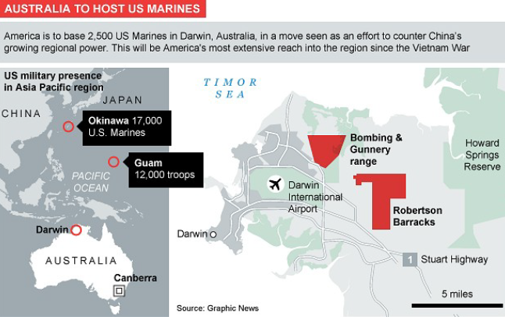

Homer Lea (1876-1912)

Triangles

Lea était un officier de l’armée américaine et sinophile. Il a étudié l’empire japonais et l’empire anglais. Il a étudié la façon dont il positionnait leurs frontières. Il dit deux choses dans son livre The
Valor of Ignorance et The Day of the Saxon:

- Les frontières sont des lignes mobiles, il faut les pousser le plus loin possible.

- L’idée générale est que si l’on a des bases avancées, il faut veiller à le faire en triangle. Les bases avancées forment donc des triangles :

  - importance du nombre de triangles que ces bases pourront former
  - fréquence avec laquelle la base principale se situe à l’intersection de ces triangles ainsi assemblés
  - présence ou non de bases ennemies à l’intérieur de ce réseau, déterminera sa qualité
  - augmentation de la puissance mari.me entraînera un accroissement des bases

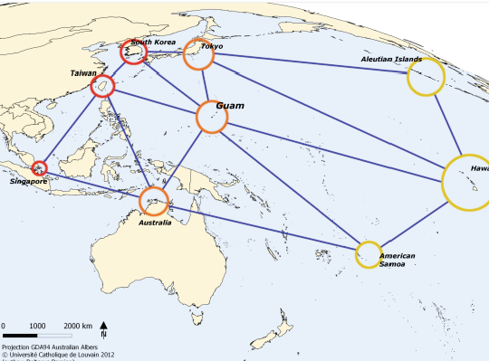

Les américains possèdent trois lignes de défense. Le raisonnement des triangles se fait par rapport au contrôle des mers, il faut projeter sa puissance le plus loin possible. La dernière frontière US est en fait la ligne Corée du sud, Taiwan, Singapour. Tout est relié, partout il y a des triangles.

Renforcer les collaborations intra-alliées :
- dialogues trilatéraux « Australie‐Japon-États-Unis », « États-Unis-Japon-Inde »
- bilatéraux tels que « Australie‐Inde », « Australie-Corée du Sud », « Australie-Japon » ou encore « Inde-Japon ».

Les américains ne peuvent plus garantir le contrôle des mers à cause de la crise. Ils doivent parvenir à maitriser (et non plus contrôler) la mer pour rester le numéro 1. Si les chinois veulent remettre en question la suprématie américaine, ils devront se focaliser sur plusieurs bases américaines. Si les chinois veulent avoir des bases dans le Pacifique, ils auront le problème d’être encerclés (la base se trouvant forcément dans un triangle).

L’idée des triangles, c’est de continuer à contrôler le Pacifique à un moindre coût. Fatalement si l’ASEAN passe sous contrôle chinois, les triangles américains seront affaiblis. Au final, l’enjeu du Pacifique, c’est que les lignes de défense de la Chine et des USA se rencontrent.

Conséquence : politique d’endiguement

Les américains essaient d’endiguer la projection de puissance chinoise via cette logique en triangle. Les chinois (experts chinois : Yu Yang et Qi Xiaodong) se sentent encerclés par trois arcs :

- Arc Japon-Corée-Taiwan-Singapour.
- Arc Guam-Australie.
- Arc Hawaï-Midway-Aléoutienne-Alaska.

    - Officieusement, il y a une lutte d’influence pour contrôler le Pacifique. En plus en Asie du nord-est il n’y aucune institution pour négocier (à part le 6 party talk mais qui n’existe plus dans les faits).

On retrouve cette logique de triangles dans l’Océan indien pour aussi lutter contre différents problèmes (enjeu piraterie, etc.). On voit bien qu’il y a une volonté des chinois de repousser le plus les USA vers leurs frontières, et une volonté des USA d’empêcher les chinois de progresser (politique d’endiguement).

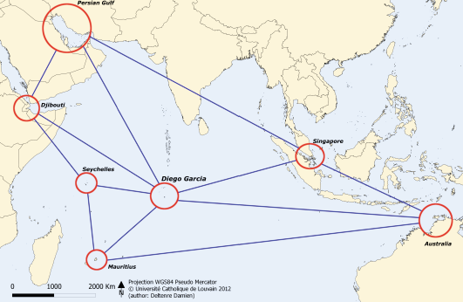

Relations Chine-Japon

Passé historique

La méfiance est due aux conflits qui ont lieu entre eux (1894-1895, 1904-1905, 1931-1945). Il y a beaucoup de méfiance car le Japon ne veut pas accepter son passé impérial (à la différence de l’Allemagne), ils ne reconnaissent pas le massacre de Nankin (ils parlent d’incident) par exemple. Différentes guerre ont opposé les deux pays à la fin du XIXe siècle et tout au long du XXe siècle. La conséquence est qu’il y a une méfiance réciproque :
- L’un des points qui posent énormément de problèmes et le fait que le Japon refuse d’accepter son passé impérial et les massacres qui y ont eu lieu.
- Le sanctuaire de Yasukuni : 14 criminels de guerre du Japon impérial y sont enterrés.
- Le Japon veut un siège au Conseil de sécurité, la Chine ne veut pas.
- Concurrence au niveau des ressources énergétiques. Le Japon dépend à 95% des importations et la Chine est avide de ressources pour se développer.
- Montée en puissance de la puissance militaire japonaise qui peut se projeter.
- Lutte concernant certains territoires.

Inquiétude chinoise: « normalisation militaire japonaise » ou « puissance militaire »

Officiellement, le Japon n’a qu’une armée d’auto-défense (art.9 Cst japonaise). Or, son armée est l’une des plus puissantes du monde et possède l’un des budgets les plus élevés (1% du PIB japonais, ce qui est énorme). Il s’agit d’une armée très moderne (plus que la Chine). Le Japon investit de plus en plus dans sa projection de puissance (avion longue-portée, avion espion, port hélicoptère). Cette question de normalisation inquiète la région, pas juste la Chine.

Inversement, les japonais se méfient de plus en plus de la montée en puissance de la puissance militaire chinoise. On fait donc face à un dilemme de sécurité. Vu que les chinois ont l’intention de se projeter dans le Pacifique, ils ont commencé depuis quelques années a provoqué le Japon en passant à travers les petites îles japonaises. Les japonais ne sont pas d’accord et vont renforcer leur présence militaire dans la zone. Les japonais ne veulent absolument pas perdre le contrôle du détroit de Myako.

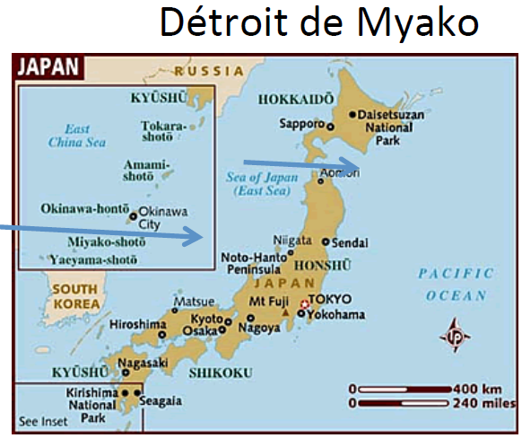

Tensions territoriales

Senkaku

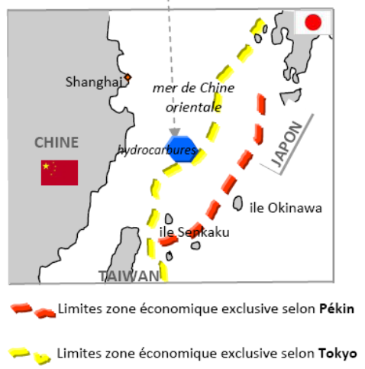
Le problème de Senkaku est lié directement à un autre problème. Il existe un endroit nommé Xihu qui est un champ gazier situé à 80% dans la ZEE chinoise et 20% dans la ZEE japonaise. Ils sont d’accord sur cette répartition. Le problème, c’est que si les îles Senkaku sont chinoises, la ZEE japonaise n’atteindra plus ce champ gazier. Il y a un enjeu énergétique (voir les lignes rouges et jaunes de la carte).

Revendications des deux pays

Chine | Japon
1er à avoir découvert les îles  Extension du plateau continental | Ne remet pas en question les revendications historiques chinoises, mais la Chine n’a jamais contrôlé effectivement les îles.  Acquis avant Traité de Shimonoseki en 1895 (Terra Nullius)  Rem. : Si la Chine attaque Senkaku, l’art.5 entre en jeu (Intervention américaine).

Jusqu’en 1972, les îles sont administrées par les USA, les USA disent en rendant Senkaku qu’il les rende à celui qui les possédait avant la guerre. La Chine ne commence à s’y intéresser que lorsqu’elle apprend qu’il y a peut-être du gaz. Aujourd’hui les USA considèrent que ces îles font partie du Japon et doivent donc les protéger. Shinzo Abe a dit que si les chinois débarquaient sur l’île, il y aurait une riposte militaire (l’affaire coréenne n’a en rien apaisé les tensions).

Îles Okinotorishima

La Chine ne remet pas en question la souveraineté japonaise sur ces îles. Cependant, elle ne reconnait pas le statut d’île mais de rocher. Cela a un impact sur l’étendue de la ZEE (jusqu’à 300 miles). Cela mène à des luttes d’influence. (Art.121 et 121,3 de la convention de Montego Bay). Chaque année, le Japon amène du corail près de l’île pour qu’elle devienne habitable un jour (11 milliards de dollars par an).

Alliances

- Japon-USA
- Dialogue trilatéral avec l’Australie
- Arc de liberté et de prospérité : l’Inde n’a pas accepté par crainte qu’ajouté aux relations mauvaises entre l’Inde et la Chine, cela ne les détériore encore plus. Plus d’endiguement n’aurait rien arrangé. Mais dans la pratique les liens sont très bons avec le Japon.

Economies interconnectées

L’interdépendance économique peut être un frein aux guerres (335 milliards $). Cependant, les enjeux de prestige, l’histoire, la culture peuvent amener des pays à se combattre. On note quand même un certain rapprochement : la Chine a envoyé des secouristes à Fukushima et le Japon dans le Sichuan. Les USA restent facteur de stabilité entre les deux pays.

Relations Inde-Chine

Principes de base

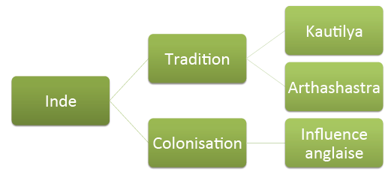
Quelques principes de bases permettent de comprendre comment l’Inde voit le monde. Il existe deux grandes influences : la tradition, la colonisation.

La tradition

Kautilya, dans son ouvrage Arthashastra, la science de la politique, parle de comment maintenir la puissance. Le concept central est le vijigishu, la volonté de conquérir. Cependant, cela est difficile car on se retrouve dans une situation où les grands pays conquièrent les petits. Le monde est dangereux.

Par conséquent, pour pouvoir survivre dans ce monde dangereux, il faut s’appuyer sur le concept de Mandala. L’idée du Mandala est celui de cercles concentriques. Il s’agit d’un noyau (Inde, qui représente le vijigishu) entouré d’ennemis (« ari »), puis d’amis, puis d’ennemis, etc. L’Inde voit le monde de cette façon : « les ennemis de mes ennemis (« mitra ») sont mes amis ». Ainsi, les pays voisins sont les ennemis. Les pays situés au-delà du pays ennemis sont des amis, et ce pour encercler le pays ennemis. Il existe deux autres catégories de pays :

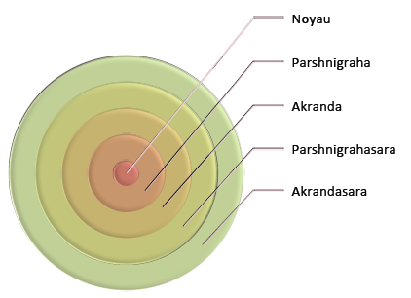
  - les Middle kingdom (Bhoutan, Népal) : petits pays aux frontières du noyau
  - les Neutral kingdom (Russie, USA) : grandes puissances extérieures au cercle

L’influence anglaise due à la colonisation

Lord Curzon fut le dernier gouverneur d’Inde, sa priorité était de maintenir l’Inde unie. Au sein de l’empire britannique, l’Inde possédait beaucoup de liberté. L’Inde développait déjà sa propre politique extérieur sous Curzon, c’est-à-dire éviter à l’ennemi un accès facile que ce soit sur terre ou sur mer (zone tampon et contrôle des mers). Aujourd’hui, l’objectif de l’Inde, c’est de contrôler tout l’océan indien (Suez/Malacca, Golfe Bengale/Australie). Cependant, cela sera très difficile. Ce ne sera possible qu’à long terme.

Pour exemple, toute la logique de la pensée maritime indienne s’appuie sur les approches que les anglais avaient par rapport à l’Inde durant la colonisation. Cependant, cette idée est peut reconnue par les indiens.

Sphères d’influence : voisinage difficile

L’Inde est dans une situation très mauvaise concernant son environnement terrestre direct (Pakistan, Bangladesh, Chine). Au niveau des mers, l’Inde ne fait pas face à des contraintes vers l’océan indien, c’est une totale liberté. La doctrine Gujral est de faire une politique d’ouverture envers les autres pays.

Historique

L’Inde est indépendante en 1947 et la RPC voit le jour en 1949. Au début, les relations entre l’Inde et la Chine sont bonnes. Ce sont des plutôt « non-alignés ». Jusque 1955, les pays se percevront comme amis (le traité de Panch Shila de 1954 promeut la fraternité sino-indienne). Très vite, une concurrence idéologique s’installe. Après la conférence de Bandung il y a des différends frontaliers. Ces différends vont aboutir à une guerre sino-indienne en 1962 que les indiens ont perdu et n’ont toujours pas digéré. La Chine va récupérer la région de l’Akshachin qui permet un accès direct entre le Tibet et le Xinjiang.

En 1976, les relations diplomatiques sont rétablies. En 1979, la guerre entre le Vietnam et la Chine amène un positionnement des indiens en faveur du Vietnam. Au début des années 1990, les essais nucléaires indiens amènent la Chine à se sentir menacées. En 2000, il y a un rapprochement et depuis les relations sont officiellement bonnes. Les échanges économiques entre les deux pays en 2010 étaient énormes et cachent les vrais problèmes. En 2005 est signé un partenariat stratégique et en 2006 un accord de coopération. Memorandum of Understanding : dans le domaine de la défense (échanges entre les ministères de la Défense et les forces armées terrestres, établissement d’un dialogue de défense, organisation d’exercices militaires communs, etc.). Les échanges commerciaux sont de 60 milliards $. En 2011, les deux pays instaurent un dialogue économique et stratégique.

Réalité entre les deux pays : une concurrence

- Dans quelques années, l’Inde vé dépasser la Chine d’un point de vue démographique.
- L’inde veut un siège au Conseil de sécurité. La Chine s’y oppose.
- La Chine s’inquiète de la relation Inde/USA et l’Inde s’inquiète de la relation Chine/Pakistan.
- Toute la frontière Inde-Chine prose problème.
- Les deux pays cherchent à augmenter leur influence au détriment de l’autre.
- Accord entre les USA et l’Inde sur une coopération civile nucléaire.

Problèmes territoriaux : une frontière totalement problématique et importance des Etats-tampon

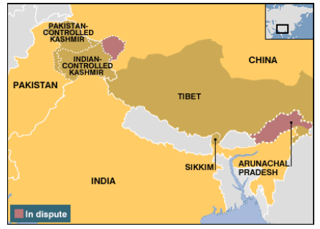

Tibet

Avec le Tibet, la Chine se situe dans une position dominante comme il s’agit d’un haut-plateau. La région est en effet surélevée par rapport au reste de l’Inde. Cela donne un avantage stratégique à la Chine. La voie ferrée de Golmud à Lhassa approvisionne du matériel militaire. La Chine encourage le Tibet à faire des partenariats avec le Népal, le Bhoutan et la partie nord-est de l’Inde. L’Inde a peur de cette arme économique.

Le Tibet constitue aussi le réseau hydraulique principal de la région de l’Asie du Sud. Le contrôle par Pékin lui permet d’avoir une certaine emprise sur ces voisins, d’autant plus que le développement économique, social, démographique de la Chine a comme conséquence un besoin croissant d’eau. La Chine prévoit de dérouter une partie de l’eau vers le nord de la Chine, ce qui pourrait avoir des conséquences pour l’Inde. L’Inde craint des conséquences socio-économiques et l’impact sur ses propres projets hydrauliques.

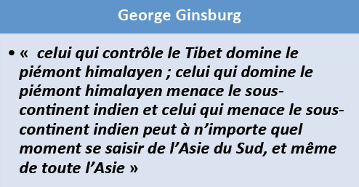

Région Sikkim-Arunachal Pradesh

En 2006, les deux pays ouvrent la route Nathu entre le Sikkim et l’Inde pour établir le commerce et des relations de confiance. Malgré l’ouverture de cette route, les tensions restent fortes (17ème round de négociation). D’un point de vue militaire, on assiste à un renforcement de la présence indienne mais les chinois aussi. La crainte des indiens, c’est que s’il devait y avoir une guerre entre le Chine et l’Inde, la Chine se focaliserait sur le fait de couper l’Inde en deux. Cela ne se limite pas à du hard power, les projets économiques sont aussi vus par l’Inde comme une menace.

Dans le raisonnement indien, vu que la Chine se rapproche avec le Népal et le Bangladesh, la grande crainte est que le passage, le Chicken neck (corridor de Siliguri), vers l’est ne soit coupé rapidement en cas de guerre, l’Inde serait alors coupée en deux. D’où l’intensification militaire indienne dans la région (base aérienne de Tezpur, dans la partie enclavée). Aujourd’hui, ce scénario n’est absolument pas réaliste, mais on le garde toujours en tête du côté indien. Les chinois veulent créés une interdépendance économique avec le Bhoutan ainsi qu’avec la région enclavée indienne. Depuis, l’Inde investit dans la région, alors qu’avant elle était délaissée (élaboration des infrastructures reliant la ville Mahadeypur au district deTawang). La Chine continue de revendiquer l’Arunachal Pradesh.

Un autre scénario catastrophe est qu’une révolution maoïste ait lieu dans la région. L’Inde a renforcé sa présence militaire aérienne à Teskou. L’objectif des indiens, c’est de pouvoir survoler et bombarder le Tibet en cas de guerre.

Aujourd’hui, il y a 120000 hommes dans la région. La Chine déploie 300000 hommes, des missiles nucléaires, nouvelles pistes aériennes, Force de réaction rapide à Chengdu. Aujourd’hui, depuis 1998, les missiles nucléaires indiens savent touchés Pékin. Cela n’a pas changé la donne mais symboliquement, cela a eu des répercussions. Les deux pays savent détruire la capitale de l’un et l’autre.

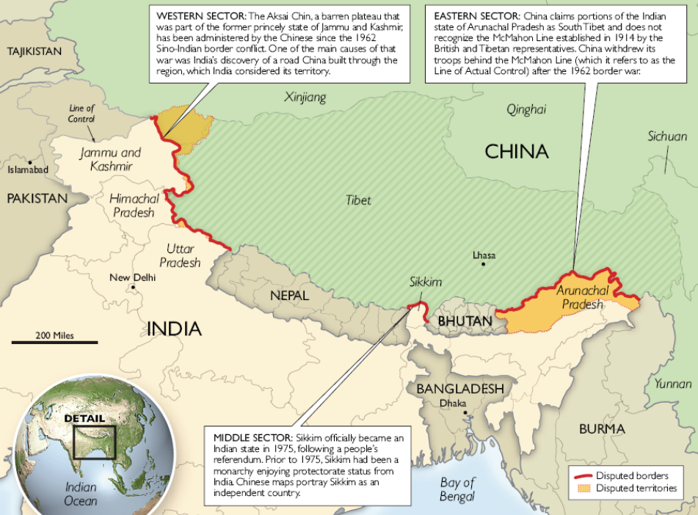

Cachemire

- 45% Inde
- 35% Pakistan
- 20% Chine

L’enjeu pour la Chine est d’éviter que les tensions ne débordent sur la Chine. Plus l’Inde sera concentré sur le Pakistan, moins le risque sera grand pour la Chine. Plus il y a des tensions au Cachemire, mieux c’est pour la Chine. Renforcer l’alliance Chine-Pakistan, pour obliger l’Inde à investir dans les forces terrestres au nord-ouest et ne pas développer sa force maritime (empêcher l’Inde de remettre en cause le projet d’ordre régional sino-centrique). En fait, il y a un accord tacite entre la Chine et le Pakistan : la Chine ne s’intéresse pas au Cachemire tant que les islamistes radicaux n’amènent pas des tensions au Xinjiang. De même, pour le Pakistan, il est assuré d’avoir l’appui des chinois contre l’Inde au niveau international.

Népal

Traditionnellement, le Népal a toujours été dans la sphère d’influence indienne. On a même parlé de vassalisation. D’un point de vue géographique, le Népal est poussé à se développer vers l’Inde et en dépend économiquement. Un traité de 1950 empêche le Népal d’acquérir des armes sans l’aval de Delhi. En plus, pendant 50 ans, la Chine n’était pas attractive. Aujourd’hui, le Népal voit en la Chine une opportunité pour se développer économiquement. Plusieurs routes sont construites entre les deux pays et devrait permettre une liaison avec le Tibet.

En 2008, les maoïstes sont arrivés au pouvoir, ce qui est en fait le résultat d’une guerre par procuration entre Inde et Chine. La Chine n’a pas pris position pour éviter de perdre de l’influence. Quand un leader est trop proche des chinois est trop proche des indiens au Népal, la Chine y crée de l’instabilité, et vice versa. Aujourd’hui, on a une tension importante entre l’Inde et la Chine concernant le Népal. Parallèlement, le Népal essaie de profiter de ces tensions pour croitre un maximum. Aujourd’hui le Népal est plus « neutre » qu’avant, même s’il est plus proche de l’Inde. Depuis 1967, la rébellion de Naxalites (maoïstes) en Inde créée des tensions dans toute la partie est du pays (150 districts dans 13 Etats). Le scénario catastrophe de l’Inde est que les maoïstes arrivés au pouvoir au Népal ne soutienne les Naxalites.

Pékin a développé son soutien économique et politique au Népal. Il existe une volonté d’étendre le réseau ferroviaire jusqu’au Népal (Lhassa-Katmandou) et de développer les infrastructures du pays. La Chine créé ainsi beaucoup de nouvelles routes au Népal. La Chine encourage le développement économique dans la région. Cela amène le soft power chinois au Népal via : Centre Confucius + Tourisme. Au final, le Népal tente de profiter de l’Inde et de la Chine.

Bhoutan

Ce pays joue le rôle d’Etat-tampon. Il est sous influence indienne. Le Bhoutan dépend de l’Inde au niveau de la sécurité. Il existe un conflit territorial entre le Bhoutan et la Chine d’où ce rapprochement avec l’Inde mais la Chine investi dans les infrastructures.

Bouddhisme

Le Bouddhisme est utilisé par l’Inde comme moyen pour contrer l’influence chinoise dans les régions adjacentes mais la Chine utilise le fait qu’elle est la protectrice du bouddhisme officiel, le bouddhisme d’Etat (elle a détruit tout ce que représentait le modèle tibétain historique).

Pakistan

Formule du « 2+6 » et économie

Il y a déjà eu trois guerres entre les deux pays, la relation est donc complexe. Cependant, ils essaient de résoudre leur problème grâce à la formule du « 2+6 » (2 pour relatif au Cachemire, la sécurité bilatérale concernant le nucléaire et 6 pour six autres contentieux dont la confrontation dans le glacier du Chian Tse, le commerce, les échanges, les relations de peuple à peuple, etc.. Il n’y a cependant pas de percée importante.

Il y a une volonté de rétablir des relations de confiance via les relations économiques. Il y a un début d’interdépendance entre les deux pays, même si les échanges s’élèvent à 1.4 milliard $ (qui est très faible). Même en comptant le commerce illégal qui est de 10 milliards, ça reste faible. De plus, le Pakistan permet à l’Afghanistan d’exporter vers l’Inde mais pas l’inverse.

Etude d’Amitabh Mattoo

Il y a trois positions indiennes envers le Pakistan :
- Sudebars – réalistes, rejet du dialogue, issus de l’armée, plus grande présence militaire en Afghanistan
- Saudagars – Libéraux, commerçants, engagement économique avec le Pakistan
- Sufis – Proactif envers le Pakistan, stabilité, détente

Chine-Pakistan

Très bonnes relations

Les relations Chine-Pakistan est très importante. Les deux pays sont très proches. Historiquement, le Pakistan a toujours été proche de la Chine (10 milliards de commerce). On peut même si demander si l’acteur majeur au Pakistan n’est pas la Chine, au dépend des USA au niveau économique, de l’armement (La Chine assiste le Pakistan en matière de défense), enjeu du port de Gwadar, etc.

5 avril 2005 un traité d’amitié, de coopération et de bon voisinage comprenant un ensemble d’accords abordant des questions de défense, de commerce et d’échange d’informations technologiques est signé.

Port de Gwadar (près du Golfe d’Oman)

Le port de Gwadar est fortement convoité par les chinois. Normalement un accord avait été conclu avec une société singapourienne pour le contrôle du port, mais en février dernier il a été dit que ce serait bien une société chinoise qui dirigerait le port. Il faut comprendre cette acquisition en fonction du dilemme de Malacca. Gwadar est une alternative au détroit de Malacca. Cela permettra d’installer une station électronique, surveillant le trafic maritime dans le détroit d’Ormuz et la Mer arabe. Ce port permettra aux chinois d’importer des hydrocarbures depuis ce port, via la construction d’oléoducs et d’exporter les minerais de la mine de Saindak (Balouchistan). Cependant, ces oléoducs doivent être construits dans des provinces très instables et la géographique de la région est très difficile. La Chine compte donc construite des autoroutes, des oléoducs et des gazoducs dans la région, mais ce ne sont encore que des projets. Le but du Pakistan dans la stratégie chinoise est que ce dernier sert à importer et exporter des marchandises pour éviter le détroit de Malacca.

Projet oléoduc Gwadar-Kashgar (Xinjiang)

- Problématique: passe par le Cachemire
- Le coût de transport est plus élevé que par voie mari.me
- Défi géographique: partir de Gwadar (niveau de mer) au Khunjerab Pass (à plus de 15 000 pieds) – Suppose des centrales de pompage et une infrastructure annexe important e
- Inconvénients de ce tracé : coût élevé, terrain difficile, province du Baloutchistan
- Avantage: éviter le détroit de Malacca.

Il existe une coopération au niveau des infrastructures (corridor Karakoram) :
- Karakoram Highway :
  - 1300 km (Friendship Highway)
  - Kashgar (Xinjiang)‐Islamabad
  - Conditions difficiles ( écroulements, glissements de terrain)
- Voie ferrée Karakoram (projet) :
  - Kashgar-Hawelian (Rawalpindi)
  - 700 km
- Pipelines :
  - Objectif: relier Gwadar-Chine
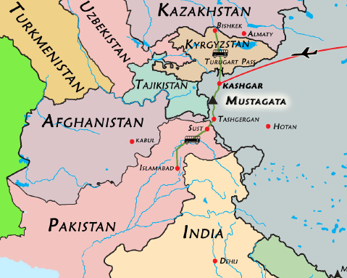

Bonne relation avec l’Iran

Application du Mandala

L’Inde applique le concept de Mandala. Puisque le Pakistan est allié aux chinois, l’Inde entretien de très bonnes relations avec l’Iran (et même avec Israël). L’importance de l’Iran est que l’on peut importer du carburant. De même, le port de Chabahar (modernisé par l’Inde) est important. Ce port permet d’éviter de passer par le Pakistan pour commercer. Arrivé à ce port, les exportations/importations indiennes transitent par l’Iran pour aller vers l’Asie centrale/nouvelle route de la Soie. Les indiens investissent donc beaucoup dans les routes. Dans le Golfe Persique : le port de Karwar (base de Kadamba) permet de protéger les routes maritimes et surveiller le développement du port de Gwadar.

Inter-Governmental Agreement on International North-South Transport Corridor (September 2000)

Reliant les ports indiens vers les ports iraniens (Bandar Abbas/ Chahbahar), ensuite par train vers les ports iraniens de la Caspienne (Bandar Anzali/ Bandar Amirabad), puis vers les ports russes de la Caspienne, et enfin via la rivière Volga vers l’Europe du Nord et Rotterdam, ou la mer Noire-Méditerranée Trajet est de plus ou moins 6500 km au lieu des 16000 km par Suez.

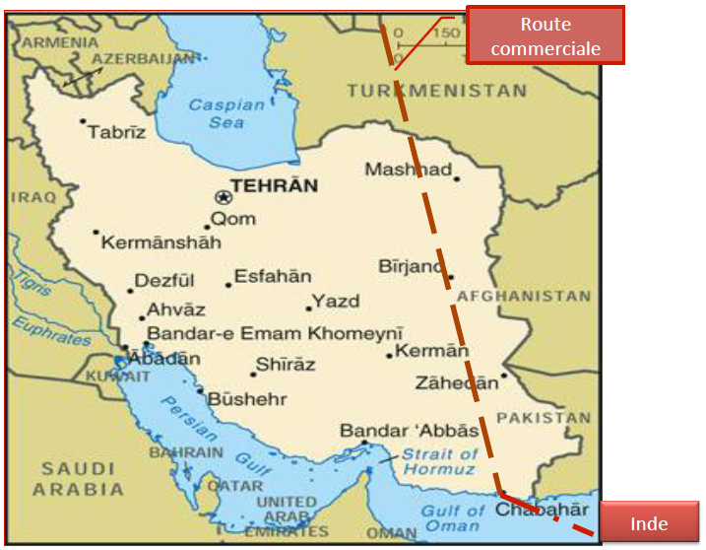

Projet IPI

Il y a aussi la problématique du pipeline qui va devoir passer par l’Iran, le Pakistan puis l’Inde. Ce qui semble devenir réalité, c’est un pipeline Iran-Pakistan. Ces derniers jouent la carte chinoise pour faire pression du l’Inde d’accepter. En effet, l’Iran-Pakistan menace de faire passer le pipeline directement par la Chine plutôt que par l’Inde, ce que l’Inde ne peut tolérer, même si elle craint que le Pakistan coupe se pipeline en cas de conflit.
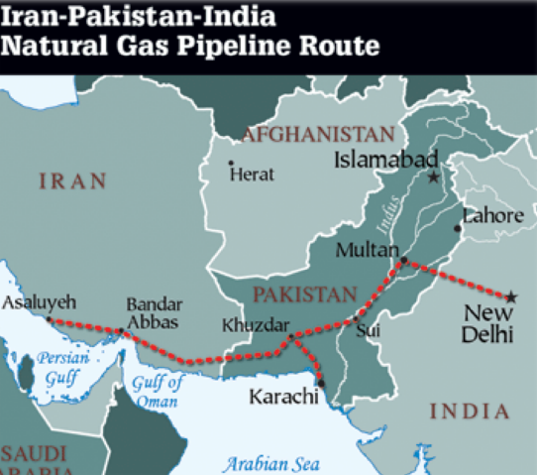

Arabie Saoudite

L’Arabie-Saoudite est utile pour la sécurité énergétique et avoir un pivot dans la région du Golfe. Elle permet aussi d’encourager des investissements saoudiens sur son territoire dans les secteurs pétrochimiques et des infrastructures.

Les raisons politiques sont que le Pakistan et l’Arabie saoudite ont des intérêts communs : ce sont des pays dominés par les sunnites, idéologiquement proches et méfiants envers les desseins iraniens. C’est l’occasion de se rapprocher de l’Arabie saoudite, afin que celle-ci s’éloigne du Pakistan. L’idée est de faire un pipeline qui partirait des pays du Golfe, traverserait la mer d’Arabie pour arriver en Inde. L’Inde aimerait utiliser l’Arabie Saoudite pour qu’elle fasse pression sur le Pakistan pour les laisser « tranquille ». C’est une application de sa « look east policy ».

Afghanistan

Importance de l’Afghanistan

Il n’y a pas de frontière commune et l’Inde est un donateur important (6ème). Par ailleurs, plus de 4000 indiens sont présents dans le pays (principalement à Kaboul). Il y a un accord commercial en 2003 et 600 millions de dollars d’échanges en 2009. L’Inde est la première destination des exportations afghanes (avec le Pakistan avec près de 25% des exportations totales afghanes) mais les importations de produits indiens sont plutôt réduites. En 2010, il y a un accord commercial de régularisation du trafic Afghan vers l’Inde, mais pas l’inverse (refus du Pakistan).

L’Afghanistan est important. Une présence indienne en Afghanistan bloquerait le Pakistan et la Chine. En 2014, l’OTAN « quitte » le pays (même si 32000 hommes vont rester). La « guerre régionale » entre les russes, les chinois, les pakistanais et les indiens pour le contrôle de l’Afghanistan va reprendre. Un Etat « pro-indien » ne pourra jamais être stable en étant à la frontière pakistanaise. Un Etat « pro-pakistanais » ne serait pas permis par l’Inde. En plus il y aurait apparemment des mines de lithium.

Construction d’infrastructures : autoroute Delaram-Zaranj (Route 606)
- Relier Afghanistan-Iran
- Désenclaver l’Afghanistan
- Chabahar (port)
  - Inde-Afghanistan
  - Évite le Pakistan
  - Mine de fer de Hajigak (province de Bamyan) » Projet : Construction d’une voie ferroviaire de 900km vers Chabahar

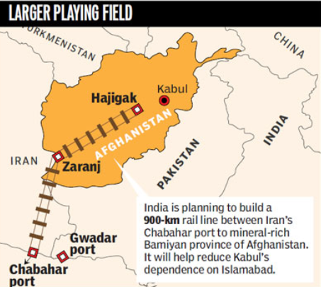

Comment l’Inde influence-t-elle l’Afghanistan ?

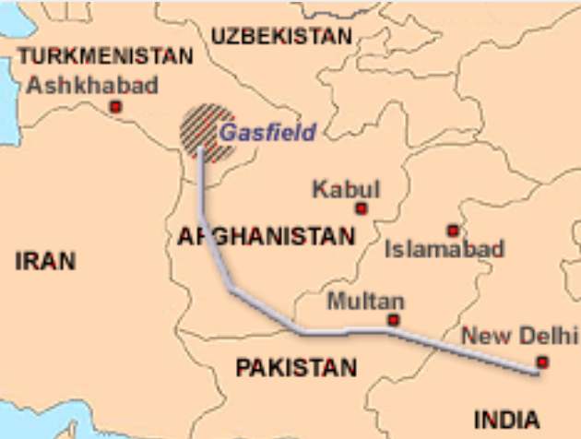
Les indiens ont construit une voie ferrée en Afghanistan, dans la logique de la connexion avec la Nouvelle route de la Soie. Le cinéma indien, via Bollywood (1500 films/an), est fortement apprécié dans toute la région. C’est une arme de soft power. Au niveau de l’armée, l’Inde et la Chine ne sont pas très présents en Afghanistan, ils se contentent de former les diplomates et les policiers. Des contrats miniers ont été conclus entre l’Inde et l’Afghanistan, dans une logique de rééquilibrage par rapport à des contrats miniers déjà conclus avec la Chine. On note aussi le projet TAPI, il s’agit de la construction d’un pipeline provenant du Turkménistan, via l’Afghanistan, le Pakistan puis l’Inde. Cependant, ce projet tend à être abandonné (on en parle depuis 1994) car le Turkménistan privilégie la Chine.

Objectifs indiens

- Stabilité (plus un repère de terrorisme)
- Présence pour contrer influence pakistanaise
- Accès aux ressources énergétiques
- obtenir un Afghanistan neutre : ne pouvant servir de base arrière au Pakistan
- meilleur des cas un Afghanistan sous influence indienne : donnant une profondeur stratégique par rapport au Pakistan, ainsi que par rapport à la Chine
- Encourager infrastructures régionales (New Silk Road)
- Dialogues régionaux
- Partenariat stratégique (2011) : Entrainement des forces afghanes et fourniture d’armement (artillerie, fusils)

Objectifs chinois

- Statut d’observateur de l’Afghanistan au sein de l’OCS
- 2006 un partenariat global
- compagnies chinoises de télécommunication (Huawei, et ZTE) et de ma.ères premières (China Mettallurgical Group-Jiangxi Copper)
- contrat pour exploiter la grande mine de cuivre d’Aynak (Province de Logar) : beaucoup de corruption
- meilleur contrôle sur les routes énergétiques et la route de la soie.

Myanmar

Relation avec la Chine

Bonnes relations avec la Chine

Le Myanmar a une façade maritime le long du détroit de Malacca et du Golfe de Bengale. D’un point de vue militaire, le Myanmar est une zone tampon entre l’Inde et la Chine. C’est la zone qui permettrait une invasion « facilité » entre la Chine et l’Inde. Le Myanmar est important pour la Chine. La présence chinoise est forte depuis les années 1980. Ils ont une frontière commune de plus de 2200km.

La Chine est très intéressée par les ports du Myanmar. Elle a effectué la rénovation de trois de ces ports. Ces ports d’Akyab, Cheduba et Bassei offrent en effet une ouverture sur l’Océan Indien. Les indiens se méfient fortement de la présence chinoise au Myanmar car ils sont persuadés que les chinois ont mis une station d’écoute sur les îles coco.

Il y a 1 million de chinois qui vivent au Myanmar, la diaspora est donc très importante. La Chine a fortement le régime des trois généraux. Elle voulait éviter toute forme d’instabilité dans ce pays, qui signifierait un retour d’1 million de chinois en Chine. La Chine veut accroitre sa présence le long de la rivière Mékong et convoite les couloirs économiques.

Projets de pipelines

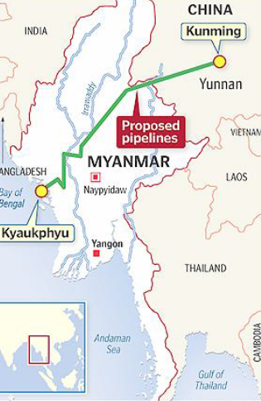
Il y a deux pipelines chinois (gaz - pétrole) qui sont actuellement en construction. Le pétrole proviendra du Moyen-Orient alors que le gaz proviendra de champs gaziers au large du Myanmar. Le gaz du champ de Shwe serait exporté vers la province de Yunnan. Un oléoduc transportera le pétrole du Moyen-Orient et d’Afrique afin d’éviter de passer par le détroit de Malacca. On voit un coût élevé en raison de centrales de pompage (2 milliards de dollars). Cela couterait moins de construire une dizaine de tankers (660 000 barils par jour) car l’oléoduc produirait 220 000 barils par jour.

Relations commerciales

Les relations économiques sont très bonnes. Les investissements chinois en 2010 représentent 8,2 milliards, plus un prêt de 4,5 milliards. Le commerce 2010 représente 4 milliards (beaucoup pour un pays petit). Le but est désenclaver les régions chinoises. On voit le corridor Kunming-Rangoon qui se développe fortement comme voie commerciale aussi bien par route que par voie maritime. C’est une application de la Go West Policy, lancée en 1999 elle veut développer les régions intérieures afin de les désenclaver par le développement des infrastructures pour compenser le déséquilibre et garantir la stabilité sociale. On entend construire des routes au Myanmar en vue de désenclaver le Yunnan chinois.

Relation avec l’Inde

Evolution

La volonté de l’Inde est de soustraire le Myanmar à l’influence chinoise. L’Inde a soutenu les trois généraux pendant des années pour éviter que les chinois ne deviennent trop puissants. Depuis deux ans, la donne a complètement changé. Un des généraux est devenu président civil. La société se démocratise. Cette ouverture a permis aux américains, indiens et européens de reprendre beaucoup plus d’influence. Vu cette perte de dépendance vis-à-vis de la Chine, le Myanmar a « osé » remettre en question certains accords avec la Chine, notamment concernant un barrage.

Enjeux énergétiques

L’Inde veut exploiter des champs gaziers et pour construire un gazoduc allant d’Arakan vers l’Inde via le Bangladesh, le groupe serait dirigé par Daewoo International Corp [qui comprend le birman Myanmar Oil and Gas Entreprise (MOGE), les indiens Oil & Natural Gas Corp et GAIL et le coréen Korean Gas Corp]. Il y a aussi un accord en décembre 2008 afin de vendre le gaz en provenance du champ de Shwe au chinois CNPC.

Concernant le champ gazier, il est « amusant » d’observer que c’est une société indienne qui extrait le gaz pour la Chine. En effet, faire un gazoduc sous la mer était trop cher, passer par le Bangladesh était impossible et passer par le « Chicken Neck » est peu probable. Au final les chinois sont arrivés et ont proposés un deal.

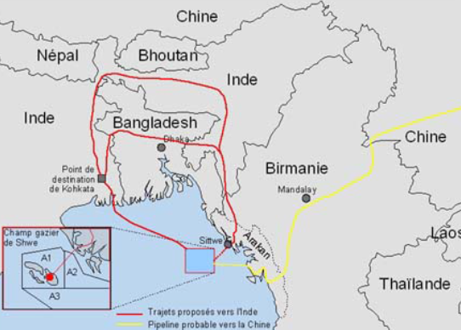

Objectifs

- Développer port de Sittwe : désenclaver la région nord-est indienne
- Relation commerciale : 1,2 M en 2010
- Visite de Mammohan Singh (mai 2012) : Nombreux accords (ligne de crédit de 500 M, un « haat »/ common market place, coopération entre think tanks…)
- route terrestre allant de Calcutta vers la Thaïlande à travers le Myanmar (Indo-Myanmar Friendship Road)
  - promouvoir la coopération économique entre l’Asie du Sud et l’Asie du Sud-­‐est, entre la South Asian Association for Regional Cooperation (SAARC) et l’Association for South East Asian Nations (ASEAN).
  - voie est confrontée à des problèmes pratiques (une géographie difficile) et aux insurrections dans cette région du Myanmar (Naga et Chin).
- route Stilwell

Myanmar

- maintenir de bonnes relations avec les deux pays, ne voulant pas se trouver sous la seule influence d’un des deux et ainsi garder une position de force relative.
- Dernières évolutions : Rapprochement avec US et UE

Indochine

La Chine

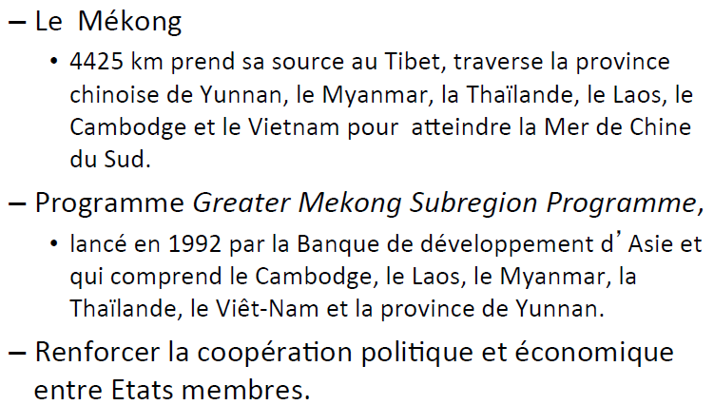
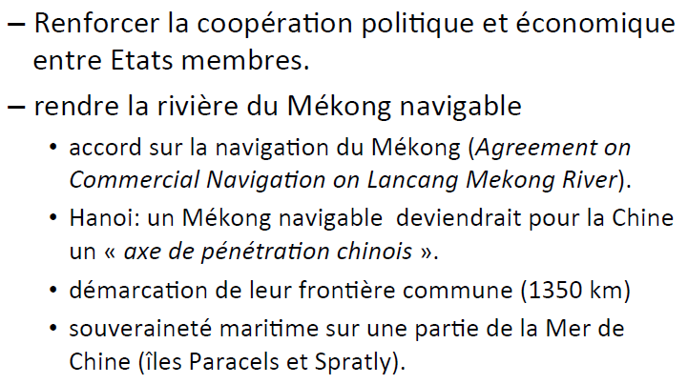
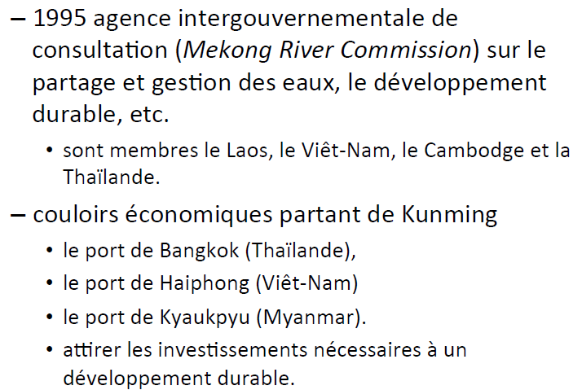
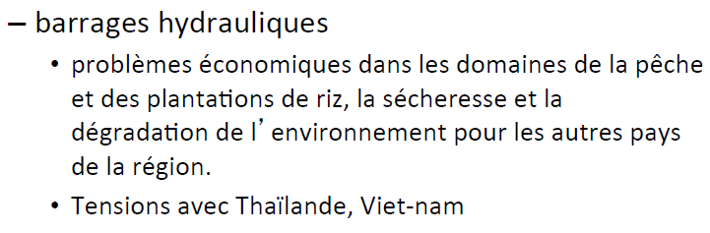

L’Inde

Look east Policy

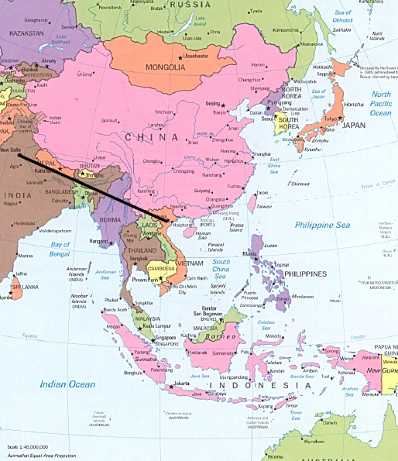
Face à cette présence chinoise forte en Indochine, les indiens essaient de contrer cette influence en renforçant leur politique à l’égard des pays de l’ASEAN mais aussi l’Australie, le Japon et la Corée du sud (look east policy). A travers cette politique, le Vietnam, la Thaïlande, Singapour et l’Indonésie sont importants.

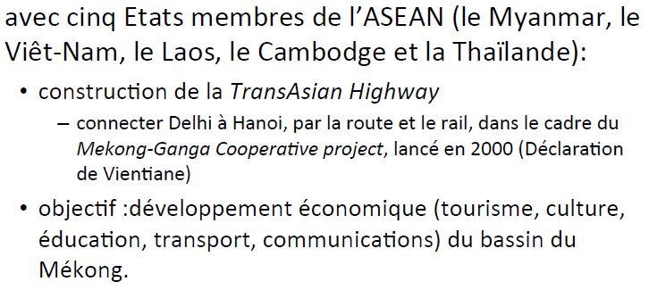
La TransAsian Highway

Vietnam

D’un point de vue géostratégique, le Vietnam connait une évolution impressionnante. Vu qu’ils sont les voisins des chinois mais qu’en plus ils ne s’entendent pas avec la Chine, ils accueillent dans leurs ports des militaires américains voire indiens. Ainsi, on voit un jeu. La Chine essaie d’entrer dans la sphère d’influence indienne, mais l’inverse s’effectue également dans l’autre sens. Le Vietnam est un bon exemple de la stratégie du Mandala.

Thaïlande

- Look East Policy (Inde/ 1992) et Look West Policy (Thaïlande/1996)
- Commerce: 7 M en 2011
- Coopération navale (frontière mari.me commune/ Mer d’Andaman)
- Coopération à travers ASEAN, BIMSTEC et Mekong-Ganga Cooperation

Bangladesh

Chine

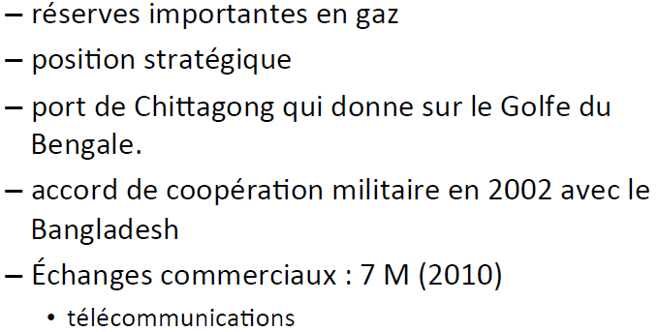

Inde

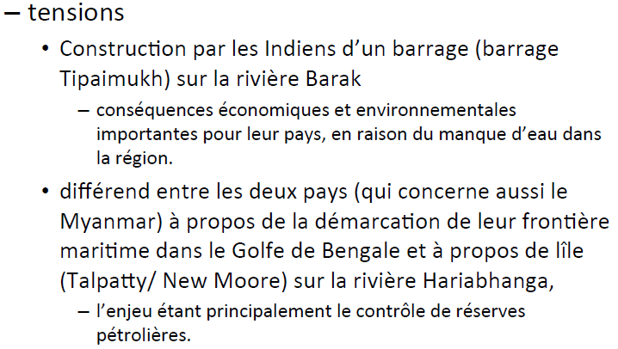
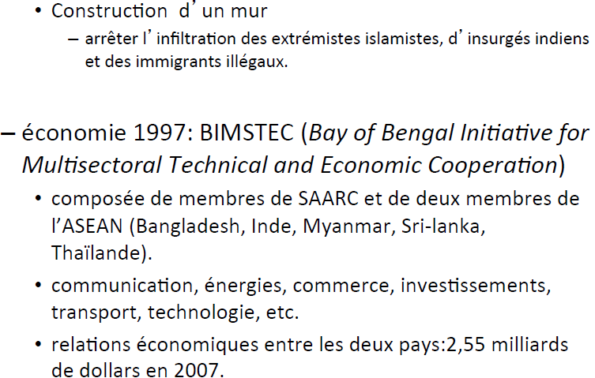

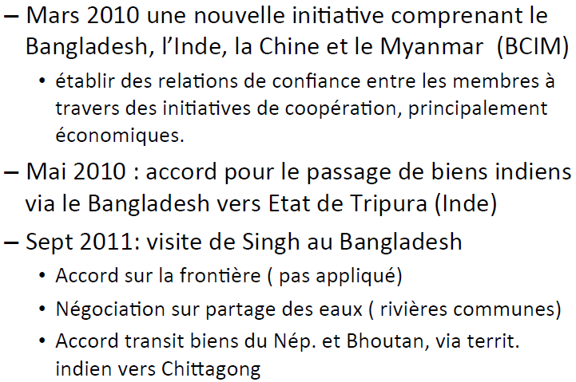

Au final, La présence chinoise est très importante et l’Inde craint que le Chicken neck coupe l’Inde en deux. Depuis 2010, on observe un rapprochement ente un rapprochement politique prudent dans la relation bilatérale avec l’Inde.

Sri Lanka

Position Sri-Lankaise
La relations Chine-Sri Lanka est très intéressante géostratégiquement. On pourrait penser que ce pays fait partie de la sphère d’influence indienne. Cependant, dans les conflits internes ayant eu lieu au Sri Lanka, les chinois en ont profité pour soutenir le gouvernement (ils ont soutenu le gouvernement Tamil), l’Inde n’a pas empêché un gouvernement Tamil car il y a une minorité Tamil en Inde). Aujourd’hui, ce sont les chinois qui modernisent les ports civils sri-lankais. Ils fournissent des armes (radars, avion de chasse). Les indiens interprètent cela de manière militaire comme une possibilité pour les navires chinois de stationner, via les ports, et pour les militaires chinois, via l’aéroport. Les chinois développent les infrastructures et agrandissent le port de Hambanthota. L’Inde craint son utilisation comme base militaire.

Projets chinois

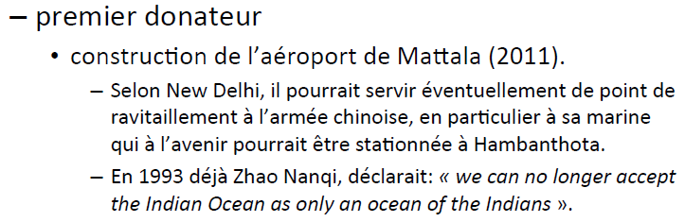
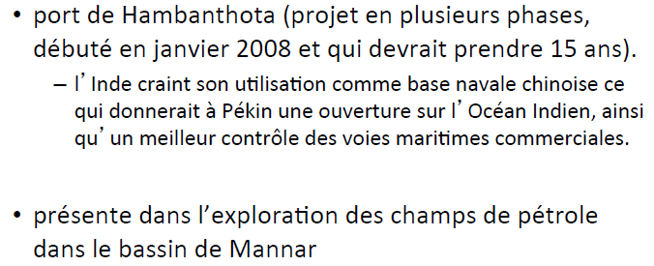

Voies maritimes

Collier de perles

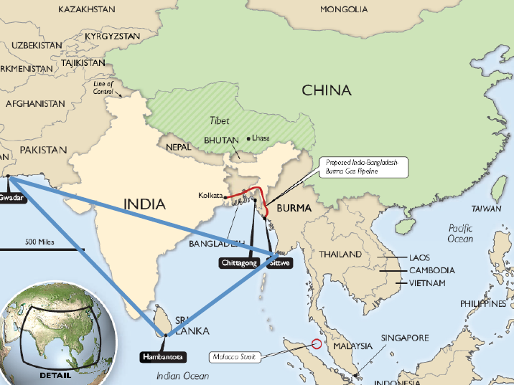

Le collier de perle est une illustration du jeu de go. En 2004, une société de consultance américaine développe le concept de collier de perle. C’est un concept occidental. La logique de ce concept, c’est que si on connecte tous les ports civils où les chinois investissent, on a l’impression que les chinois se préparent à être un jour présent dans tous ces ports [composé de bases et de liens diplomatiques et commerciaux s’étendant de la mer de Chine au Moyen-Orient : Hainan (Chine), Sittweet îles Coco (Myanmar), Gwadar, Pasni (Pakistan) Chittagong (Bangladesh), SriLanka, îlesMaurice, Maldives, etc.] L’idée serait de :
- contrôler l’Inde
- contrôler les routes maritimes.

Cela motive les américains ainsi que les indiens de se méfier fortement des chinois.

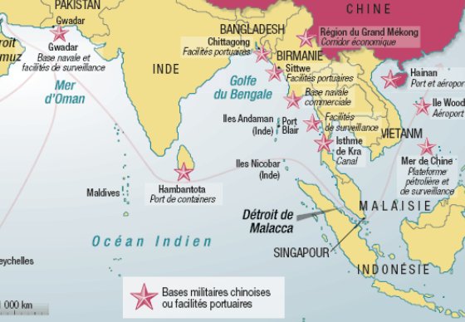

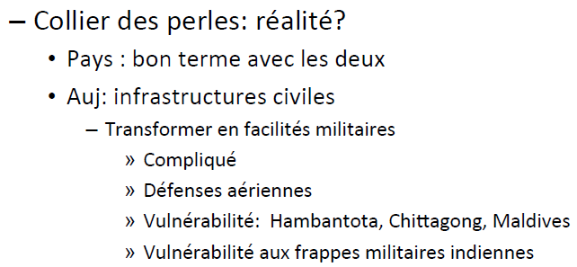

Réponse indienne : collier d’émeraude ?

En réaction, l’Inde a construit des ports militaires sur les îles d’Andaman et de Nicobar (« collier d’émeraude/de diamant »). On observe aussi un rapprochement entre l’Inde et les pays de la région du détroit de Malacca. On voit donc une tentative de politique de containment implicite.

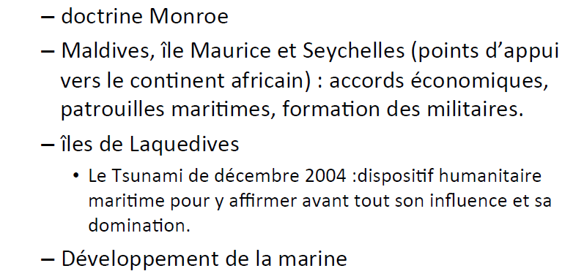

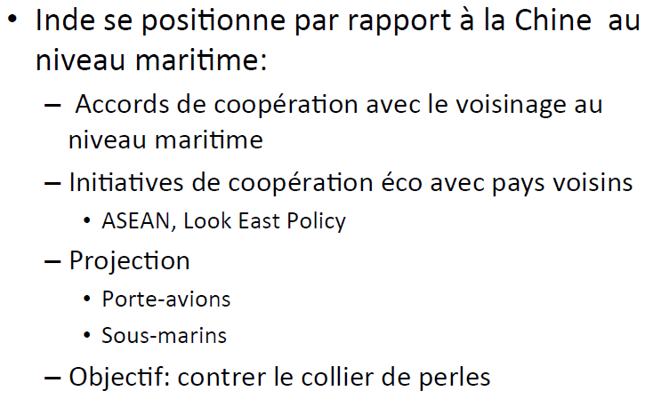

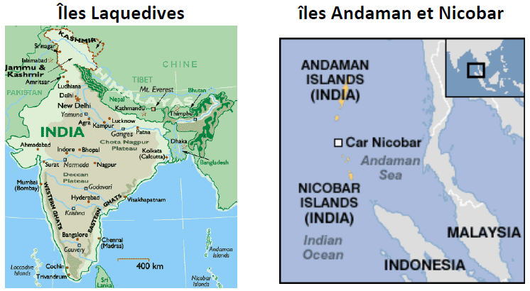

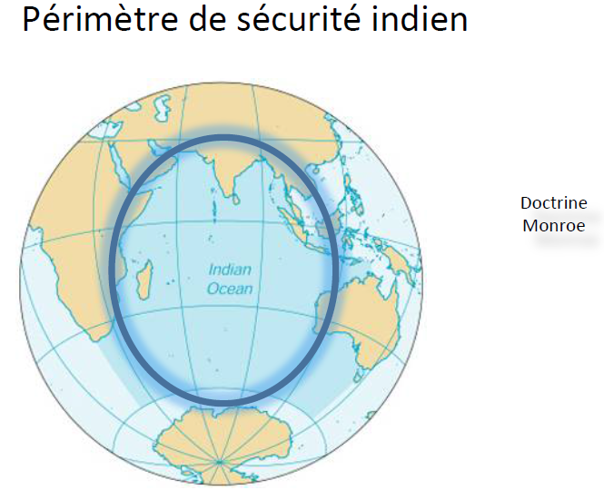

Conclusion

L’Inde et la Chine essaient de plus en plus de voir leur voisinage comme une opportunité mais il y a des tensions sur des endiguements possibles. La Chine veut encercler l’Inde à travers le Pakistan, le Myanmar, le Tibet et le Cachemire chinois : le but étant de contenir l’Inde et d’avoir un plus grand contrôle sur l’Océan indien. L’Inde de son côté applique le Mandala, la doctrine Indira (sorte de doctrine Monroe) et ses look east and west policy. Dans la relation entre les deux pays, on observe un accent mis sur l’interdépendance économique. Elle est loin d’être négligeable mais il est clair également qu’un dilemme de sécurité existe. On n’observe pas de coopération entre les deux pays à ce niveau-là. On observe que les tensions entre ces deux pays sont loin d’être négligeable. La politique de l’Inde est la politique des « 4 C » : Coopération- compétition- Conflit- Containment.

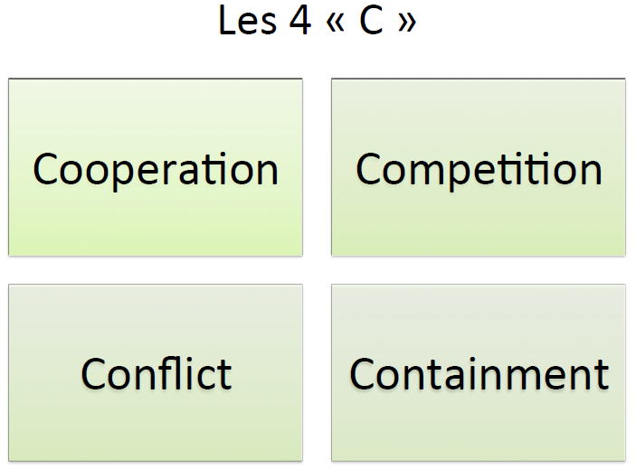

Chine - Afrique

Historique

De Zeng He à Bandung
La relation Chine-Afrique remonte à longtemps. Les premières expéditions de Zheng He en Afrique de l’est ont eu lieu entre 1405 et 1433. Suite à cela, la présence chinoise va subir un repli volontaire de la dynastie Ming et obligé suite à la colonisation européenne. A partir de la conférence de Bandoeng (1955), les relations reprennent. Il y a donc un trou pendant 500 ans. Au niveau idéologique, la Chine va suivre ses quatre principes :
- exportation du modèle chinois
- la lutte contre les autres superpuissances
- la promotion d’une politique du Tiers monde (alternative aux deux blocs)
- cinq principes de la coexistence pacifique. Référence à la théorie de Mao et des trois mondes.

Zhou Enlai
On voit un certain soutien aux mouvements anticoloniaux mais cela reste limité. Dans les années 1950-60, on voit un soutien (limité) chinois dans les luttes anticoloniales en Afrique. L’apogée est atteint sous la visite de Zhou Enlai qui restera en Afrique 3 mois. Il appliquera ses cinq principes :
- respect mutuel pour la souveraineté et intégrité territoriale de chacun
- non-agression mutuelle
- non-interférence dans les affaires internes
- égalité et bénéfice mutuel
- coexistence pacifique

Apogée : visite de Zhou Enlai :
- Décembre 1963 à février 1964 au continent
- Reconnaissance de la RPC comme Etat et plus la République de Chine –
- Intérêts économiques, puisqu’elle importe du continent cobalt et cuivre
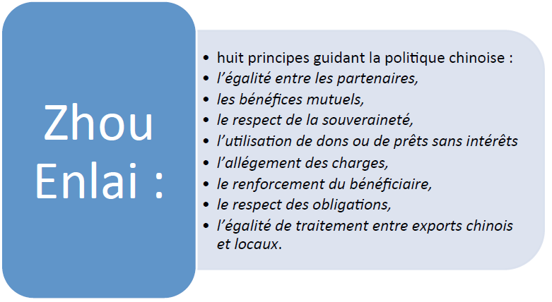

La Chine s’installe durablement

Fin des années 60-70, une série de coup d’Etat pro-occidentaux amènent les pays africains à prendre à nouveau leur distance avec Pékin. La reconnaissance de la Chine communiste à l’ONU en 1971 amène un nouveau réchauffement, la Chine sort enfin de son isolement. A la fin des années 1980, la Chine va s’installer pour ne plus s’en aller. Ce sont les évènements de Tien an men qui vont permettre ce rapprochement, les pays africains ne condamnant pas vraiment Pékin. Le rapprochement n’est alors plus idéologique mais pragmatique.

Quelques chiffres
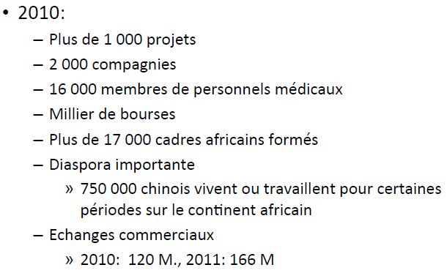
Le premier partenaire commercial est aujourd’hui la Chine. La priorité numéro un, c’est l’accès aux matières premières (surtout le pétrole et le gaz). Principalement concernant le pétrole et le gaz. La Chine doit importer du pétrole et du gaz venant de l’extérieur.
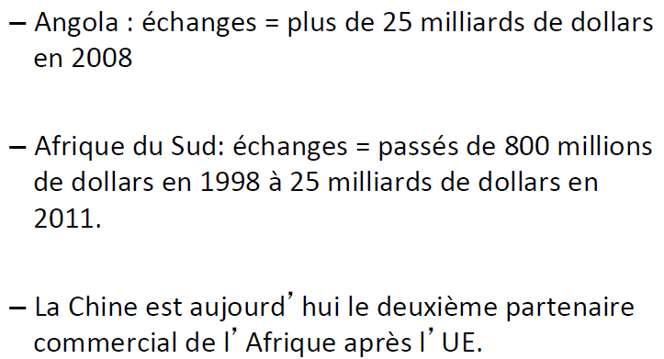
Les pays importants du point de vue des hydrocarbures, et notamment du pétrole, sont le Nigéria (deuxième producteur de pétrole), l’Angola (première producteur de pétrole) et le Soudan. Il est difficile de savoir quels sont les contrats effectivement conclus entre la Chine et l’Afrique.

Economie

Pétrole et gaz

Pipeline au Soudan
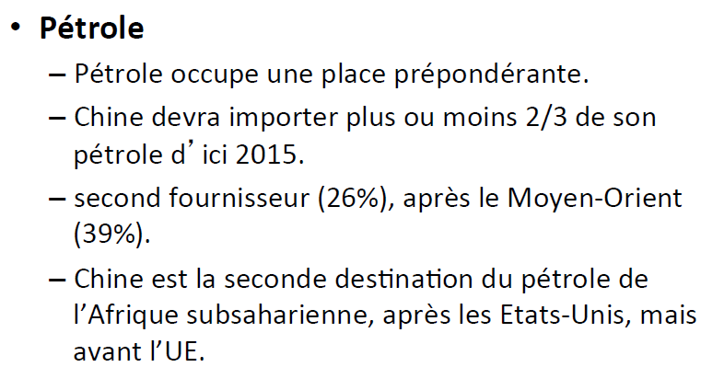
La Chine devra importer deux tiers de son pétrole d’ici 2015. Un tiers viendra du continent africain. La Chine a conclu d’énormes contrats avec plusieurs pays africains, dont le Soudan (avant la scission). Un champ pétrolier est contrôlé par les chinois et le pipeline est contrôle par les chinois. Cependant, les deux champs se trouvent sur la frontière Soudan-Sud/Soudan-Nord. Quand la séparation a eu lieu, on s’est retrouvé face à une autre réalité.
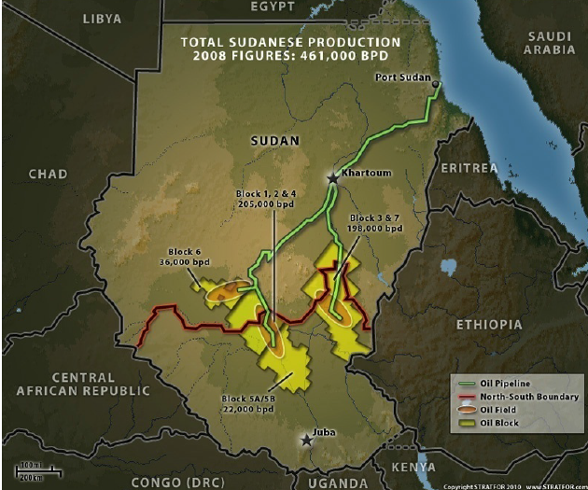
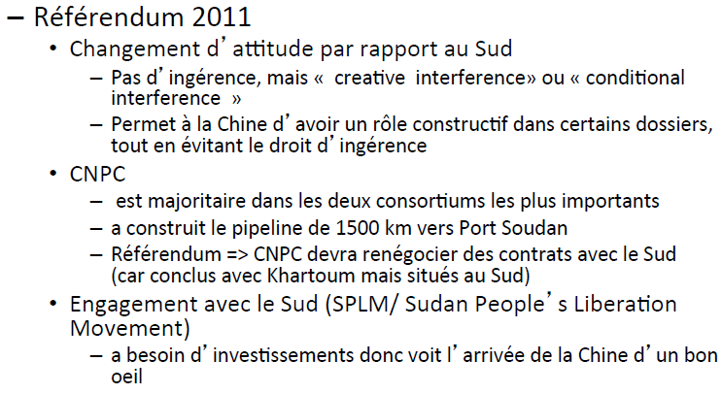
Les chinois n’avaient pas fréquenté le sud. Or, les autres pays ont fortement fréquenté le sud. Il existe une alliance implicite entre les conservateurs américains et le Sud Soudan qui est chrétien. La majorité du pétrole se trouve au sud, et donc le pipeline sera construit au sud. Les chinois ont dû s’adapter. A partir de 2010, on voit de plus en plus de chinois à Juba et à avoir de l’influence au sud.

Par ailleurs, la Chine espère encore raccorder les champs du Tchad avec l’oléoduc soudanais jusqu’au terminal de Port-Soudan, concurrençant ainsi l’oléoduc Tchad-Cameroun soutenu par les USA.

Pipeline complémentaire au Kenya

En octobre 2009, une délégation kenyane s’est rendue en Chine pour discuter de la construction d’un port près de Lamu et d’une nouvelle voie d’exportation. L’objectif serait d’exporter le pétrole du Sud-Soudan via ce port sans passer par la voie du Nord (via la Mer Rouge). Ce projet de pipeline (22 milliard $), sera complété par des autoroutes pour désenclaver le Sud Soudan, passant par le Kenya. Les chinois ont été très rapides.

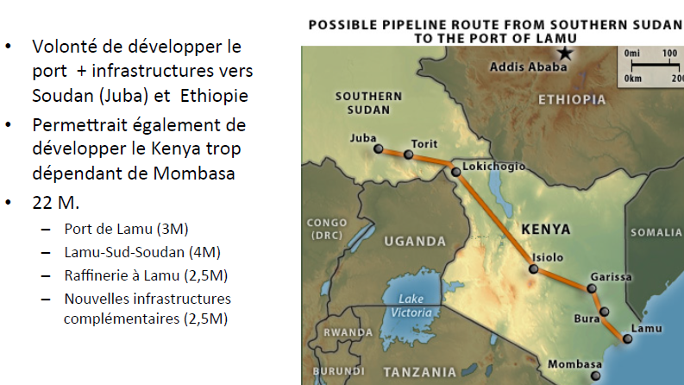

Les autres pays

D’autres pays sont intéressants mais à un niveau moindre. Ce sont la Guinée, le Bénin, le Gabon. Dans la pratique, les chinois se comportent comme les occidentaux. Ils sont là pour les matières premières. 90% des exportations vers la Chine sont liés à l’enjeu des matières premières (dont 80% pour le pétrole).

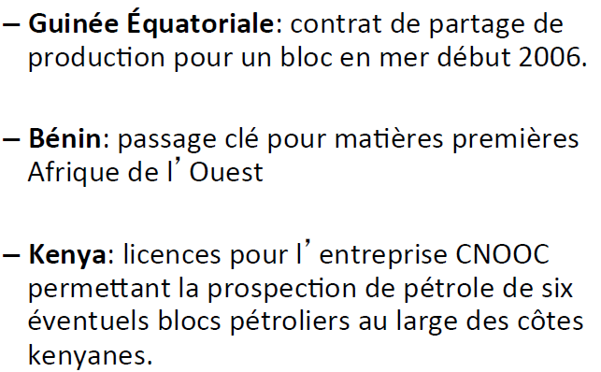

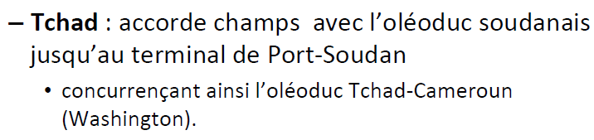
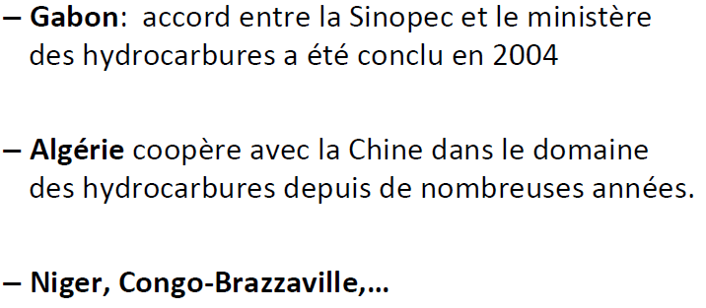

Relations commerciales

- 80% des exportations africaines vers la Chine concernent le pétrole
- ensuite viennent les autres matières premières.
- Plus au moins 90% du pétrole importé par la Chine vient de quatre pays :
  - Angola (51%)
  - Soudan (18%)
  - Congo-­‐Brazzaville (13%)
  - Guinée équatoriale (11%), ensuite viennent loin derrière…
  - le Nigeria (3%)
  - le Gabon et le Tchad (1%)

Deux remarques très importantes

- Les chinois sont présents mais n’ont pas nécessairement une position dominante.
- Sociétés énergétiques chinoises agissent partiellement de manière autonome et sont en compétions comme d’autres compagnies, pour obtenir des parts de marché. Dangereux d’y voir une politique coordonnée. On observe une concurrence qui s’installe de plus en plus entre les sociétés chinoises. Le gouvernement reste derrière ses sociétés mais ce n’est pas un contrôle total. Une certaine liberté existe (joint-ventures…).

Secteur minier/bois : chaque pays a sa spécialité

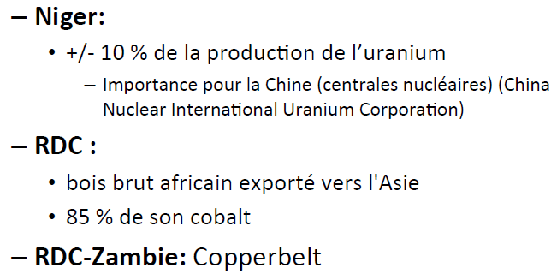
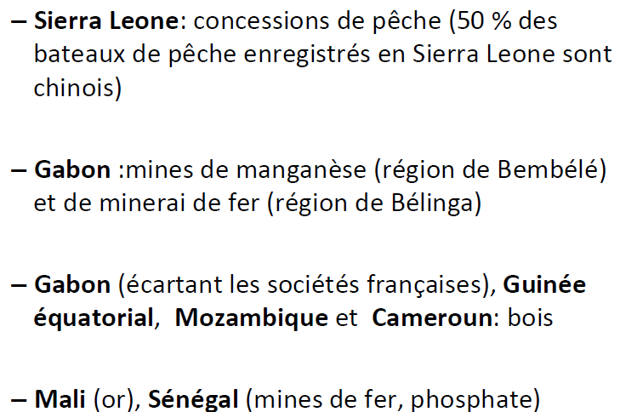

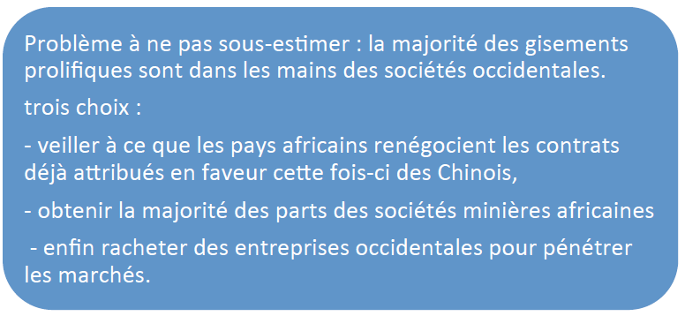

Au niveau minier, Le Canada (30% du marché) et l’Afrique du sud possèdent les plus grandes sociétés minières en Afrique. Quand les chinois sont arrivés, ils ont obtenus les « restes ». Petit à petit, en rachetant des sociétés, rentrant dans le capital de certaines sociétés, convainquant des pays de renégocier leurs contrats, ils vont prendre pied. Donc, comme la majorité des gisements prolifiques sont dans les mains des occidentaux, la Chine a trois choix :
- Veiller à ce que les pays renégocient les contrats en faveur de la Chine
- Obtenir la majorité des parts des sociétés minières africaines
- Racheter des entreprises occidentales

Sécurité alimentaire

La situation

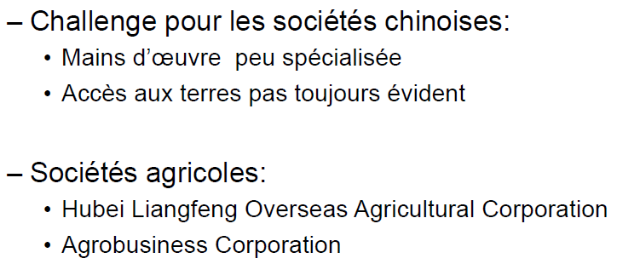
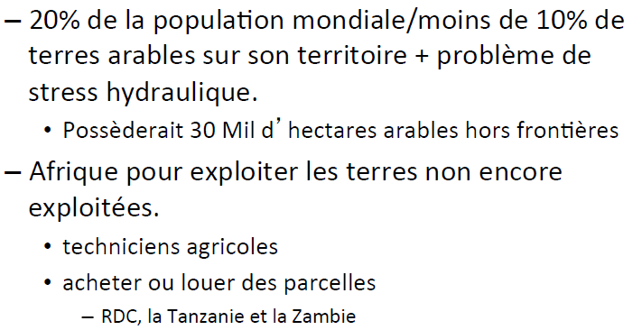
Représentant 20% de la population mondiale, la Chine n’a pourtant que 10% de terres arables. Les autres pays étant saturés, il ne reste que l’Afrique et l’Amérique Latine pour acheter des terres. Au niveau de la sécurité alimentaire, la consommation de viande va augmenter puisqu’une classe moyenne émerge en Chine. La question de la sécurité alimentaire devient un enjeu très important. Actuellement, il n’y a pas assez de nourriture pour nourrir le monde. Ainsi, des pays achètent des terrains pour cultiver dans d’autres pays. La Chine rachète des terres mais elle n’est pas le numéro un. Des pays comme la Corée du sud, les pays du Golfe sont plus présents.

Problème social

Ce processus tend à déconstruire toute la tradition africaine de paysannerie. On oblige les paysans présents sur des parcelles à travailler ensemble alors qu’ils travaillent chacun leur petite parcelle auparavant.

Infrastructure/logistiques

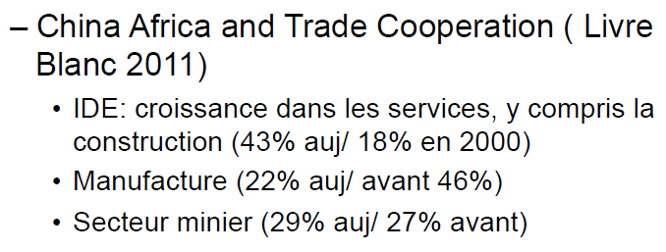
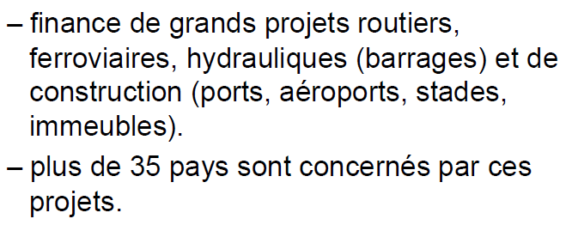
Les chinois sont très présents au niveau de l’infrastructure et de la logistique. L’OMC et la Banque mondiale vont jusqu’à donner des contrats à de grosses entreprises chinoises. Ces entreprises sont en train de construire des routes en Europe de l’est, et sans doute un jour en Europe occidentale. La Chine construit des routes, ferroviaires (en tenant compte de la géographie). Etant donné le manque de sociétés africaines, les chinois ont beaucoup d’opportunités.

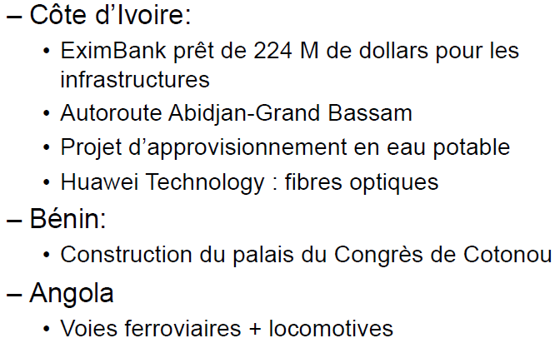
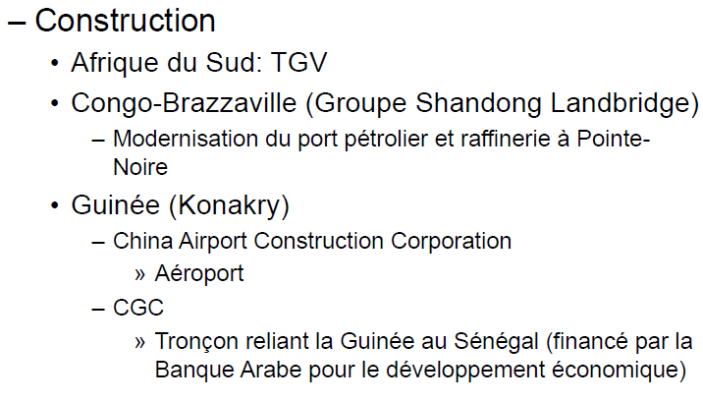
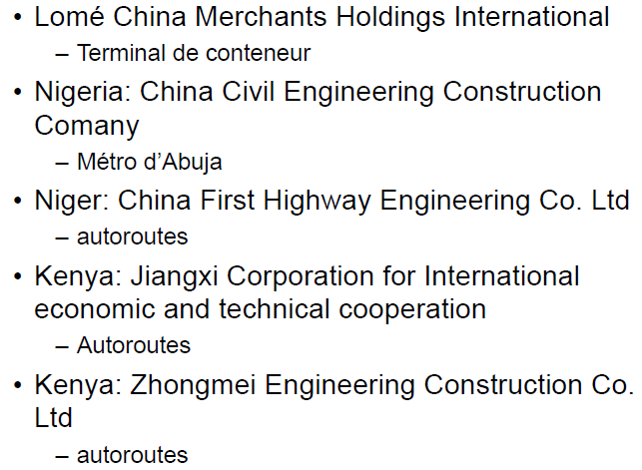

Autres secteurs

Ils sont également devenus excellent dans les télécommunications (comme la 4G par exemple). La Chine contrôle l’ensemble de l’Afrique au niveau des télécoms. Ils s’incrustent dans les systèmes financiers (20% de la plus grande banque d’Afrique par exemple) et dans les petits commerces (tensions entre chinois et natifs). En fait les chinois investissent dans quatre secteurs : les télécoms, le secteur bancaire, les satellites de télécommunication et l’automobile.

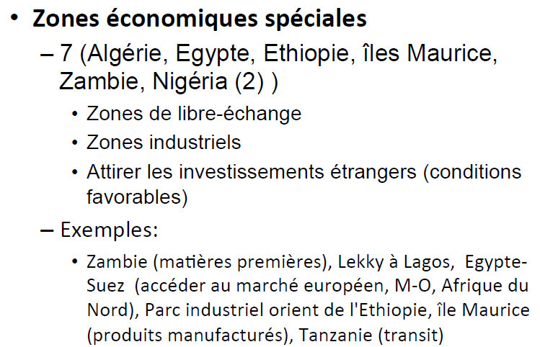

Contrats chinois

Les principales méthodes chinoises

Le grand avantage des chinois, c’est que pour eux un contrat est un contrat :
- Ils ne s’inquiètent pas des droits de l’homme.
- Les chinois font du troc, ce que nous ne pouvons pas faire (construction d’une route contre XXX poids de cuivre). Dans le cas du troc, la corruption est beaucoup plus difficile. Ces trocs ont souvent lieu dans des packages deal.
- Prêts concessionnels à 1-3% (ce que les occidentaux ne feraient jamais) ou même sans intérêt.
- La Banque de Chine prête énormément aux pays africains.
- Les entreprises chinoises peuvent se permettre d’investir à perte, vu qu’elles sont soutenues par le gouvernement chinois. En effet, investir dans un barrage à perte permet de faire de la publicité pour remporter d’autres contrats.

Voici ces éléments en détails :

Contrats « ressources pour infrastructures » = contrats d’échanges (trocs)

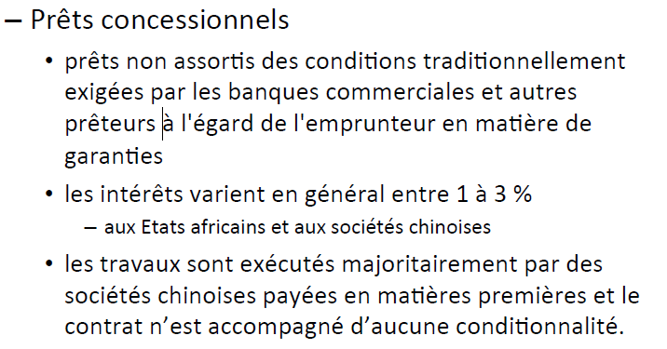
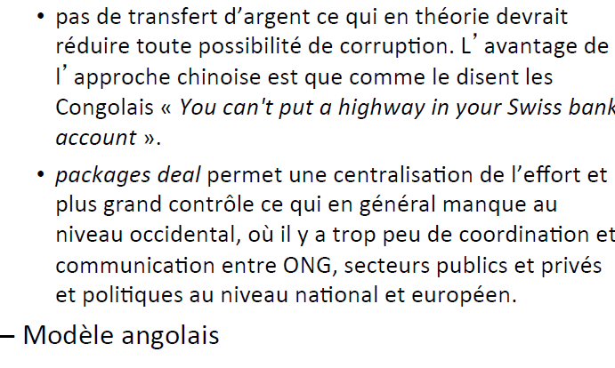

Ex : Contrat Chine-RDC (68% pour la Chine, 32% pour la RDC)

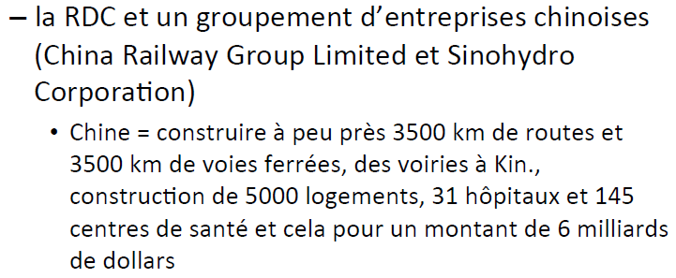
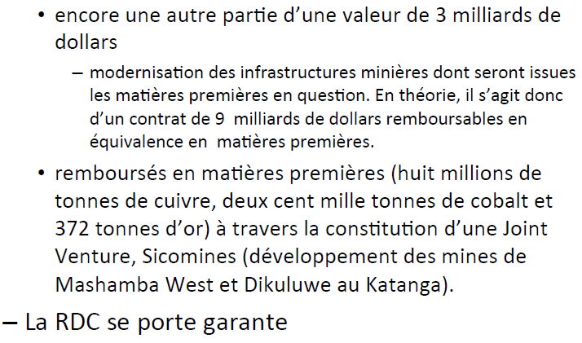
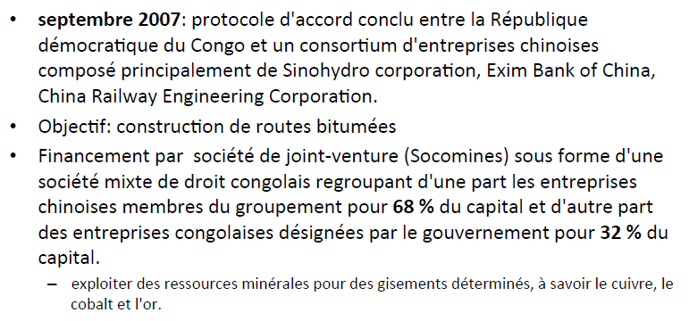
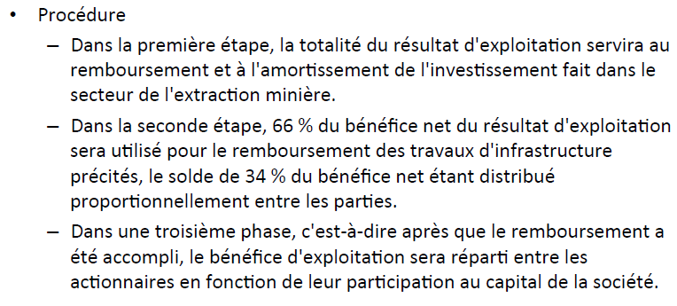

Les chinois sont malins, lorsqu’ils font du troc ils demandent à être payé du prix du marché au moment d’être payé. Ainsi les congolais ont payé 48 milliards de matière première, alors qu’au moment du contrat les matières premières valaient 6 milliards.

On voit dans cet exemple que les chinois procèdent par étapes :
- L’investissement de modernisation dans la mine est directement remboursé par le contenu de la mine.
- Ils ensuite la route et divisent les bénéfices à la fin. Quand tous les travaux sont terminés, les chinois ont empoché beaucoup.

Fonds de développement sino-africain

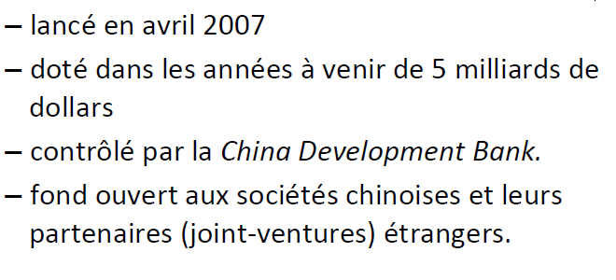
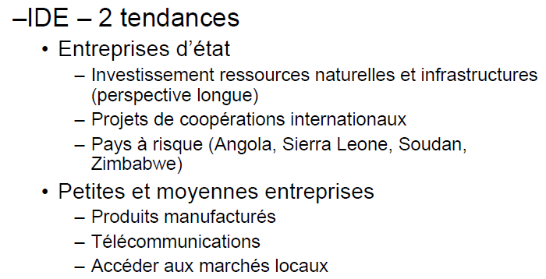
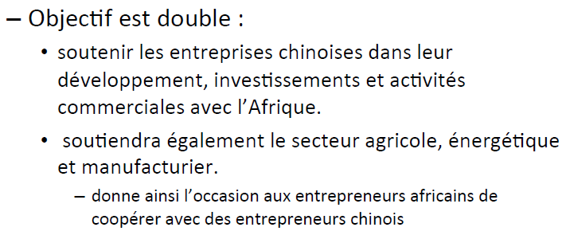

Institutions internationales
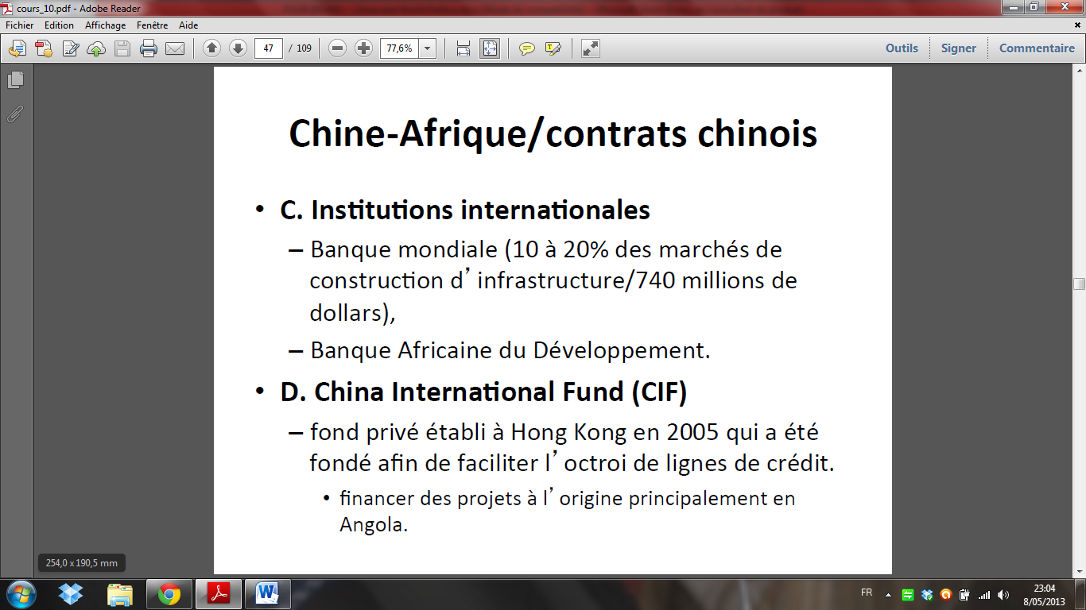

China International Fund (CIF)

Investissements directs chinois
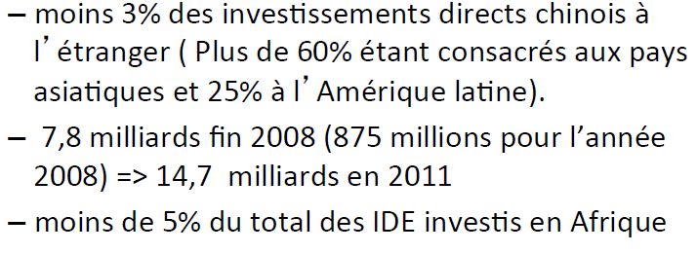
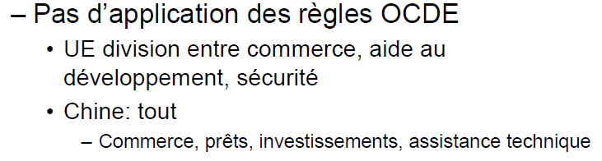

Sommets

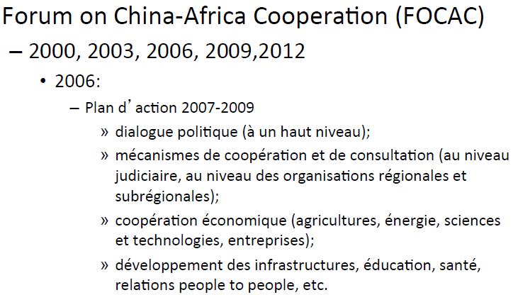
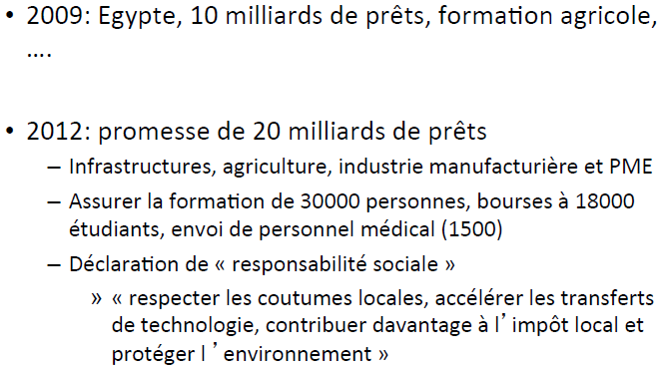
Les chinois font tous les trois ans des sommets entre la Chine et l’Afrique où ils vont promettre beaucoup de choses (prêts, investissements). Cela fonctionne très bien au niveau des relations.

Réactions

Enthousiasme

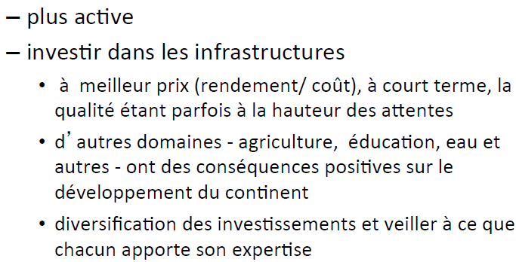
- Cela permet aussi aux hommes politiques africains d’améliorer leur image.
- Les chinois permettent de briser le monopole des anciens colonisateurs.
- Plus de marge de manœuvre pour les africains que les conditions du FMI
- Certains régimes faibles sont parfois en position de force car les chinois négocient avec tout le monde (balacing game)
- La Chine incarne une nouvelle espérance

Défis

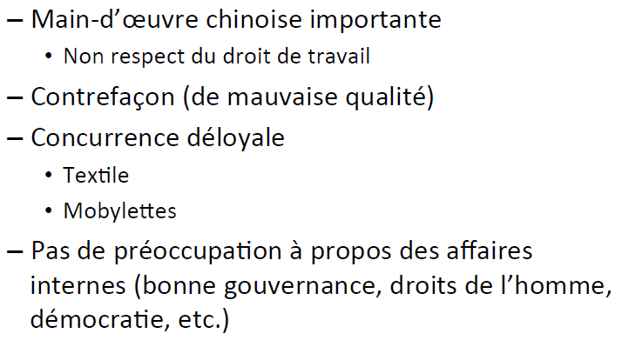
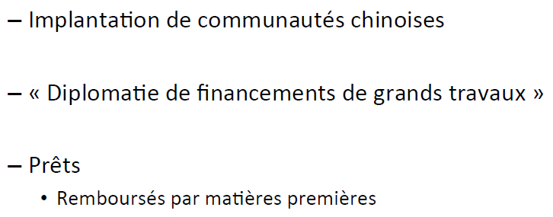

L’accueil africain est très positif début année 1990-2000. Cependant, des problèmes apparaissent au niveau de l’environnement, de la concurrence à l’égard des entreprises africaines, de la bonne gouvernance, etc. Les africains ont peur d’un néo-colonialisme chinois.

Soft Power

La Chine joue sur le Soft Power au niveau des institutions Confucius, de la présence pacifique de Zheng He contrairement aux européens, collaborations entre militaires. Ce plus en plus d’académies chinoises forment les militaires africains. Ils ont construit le siège de l’Union africaine qui a donné une image de la Chine très positive.

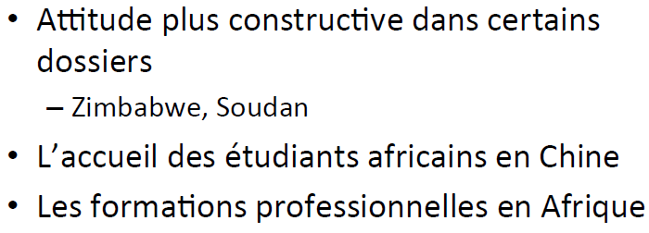
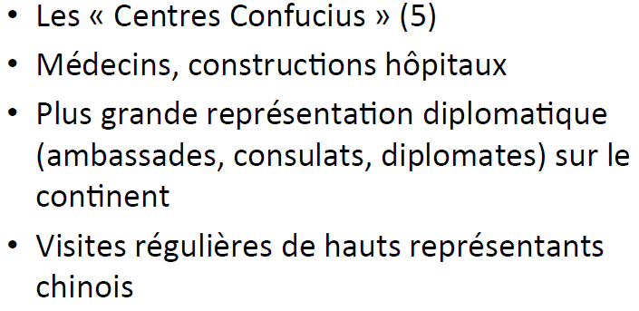
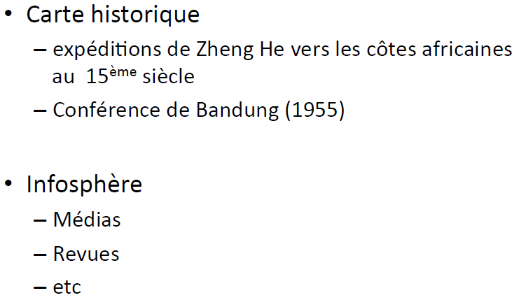

Hard Power

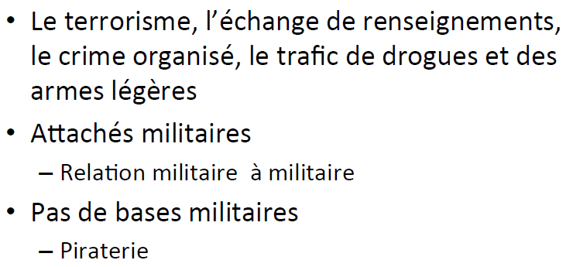
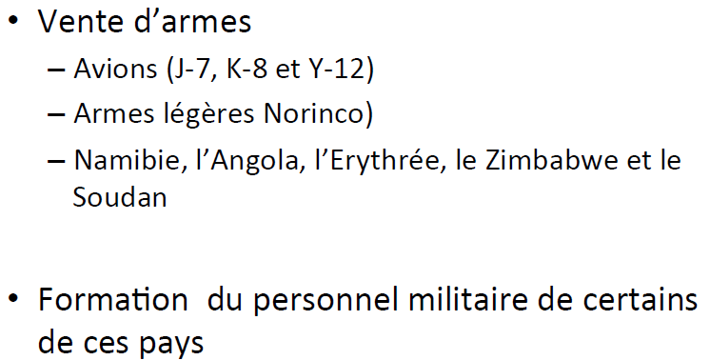
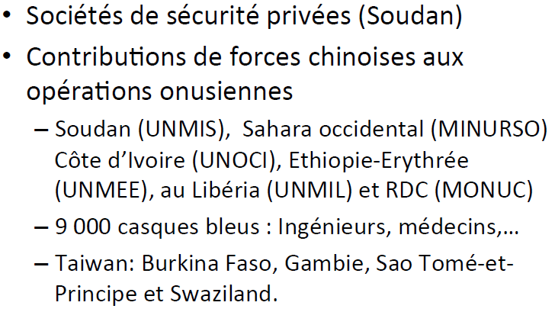

Voies maritimes

Jeu de go

Le jeu de go est très présent. Tous les investissements sont liés. Présence au Congo (cuivre), Mozambique (voies ferrées), Zambie (traitement du cuivre), Angola (voie ferrée) dans le système chinois. La Chine contrôle sur le continent les voies terrestres et ferrées, ce qui lui permet d’éviter le Cap. Elle tente aussi de contrôler les voies maritimes et de lutter contre la piraterie (Mahan).

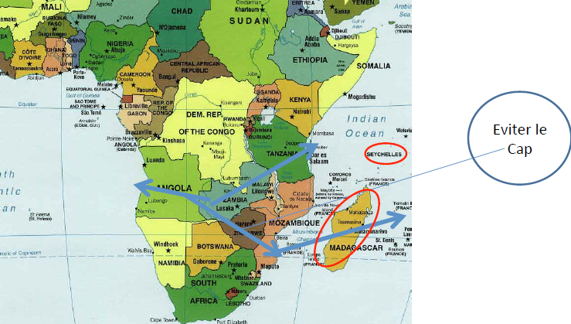

Remarques

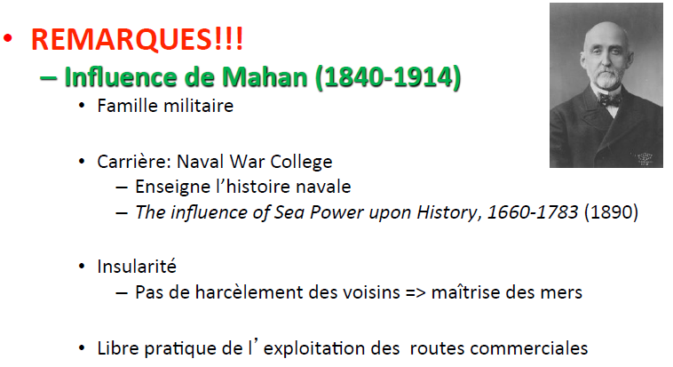
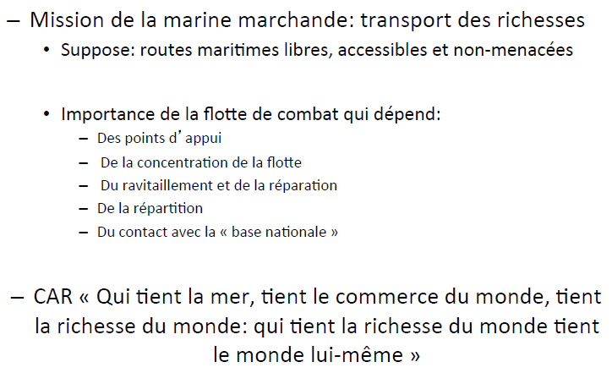
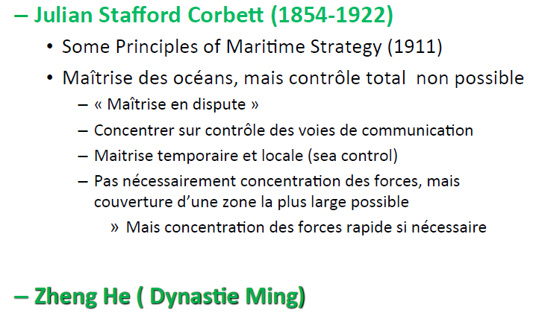

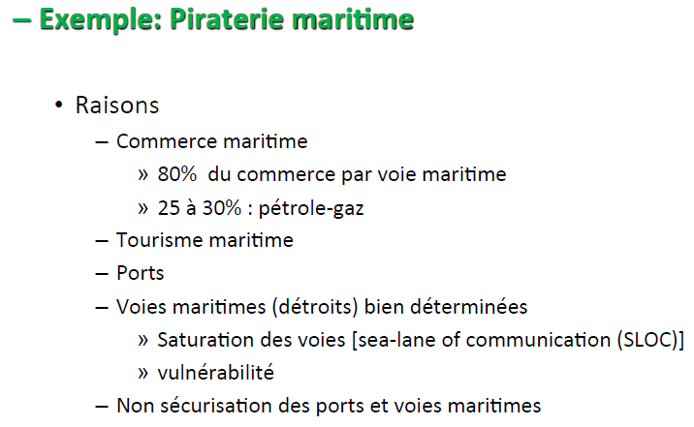
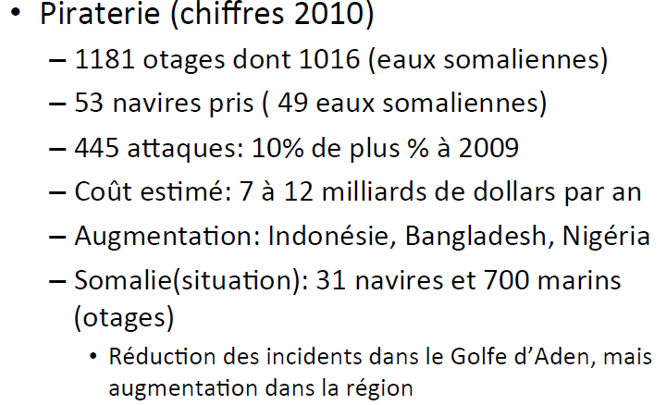

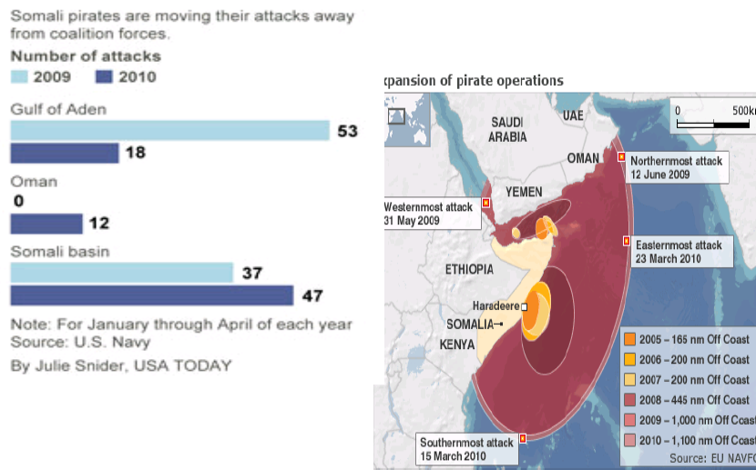

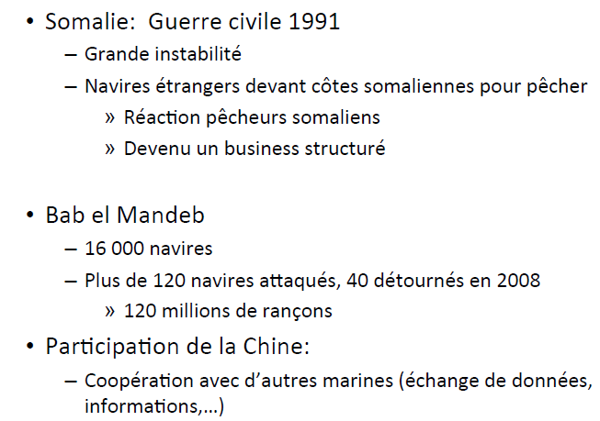
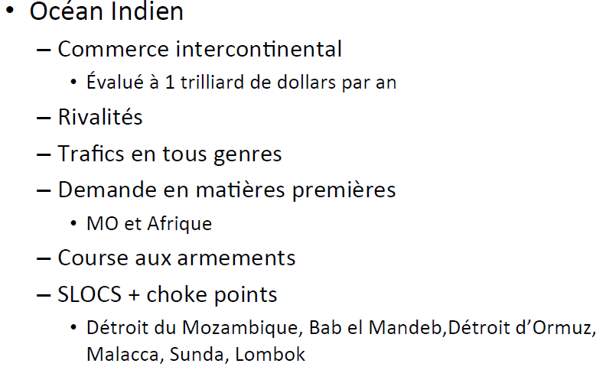
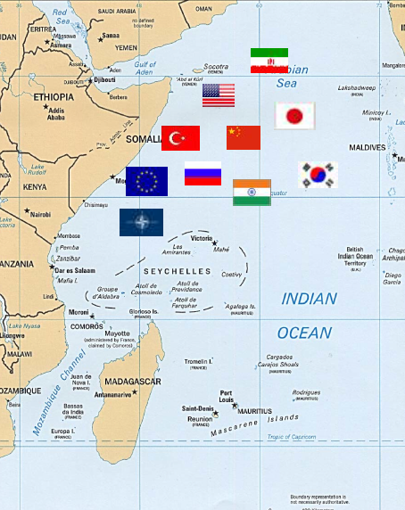
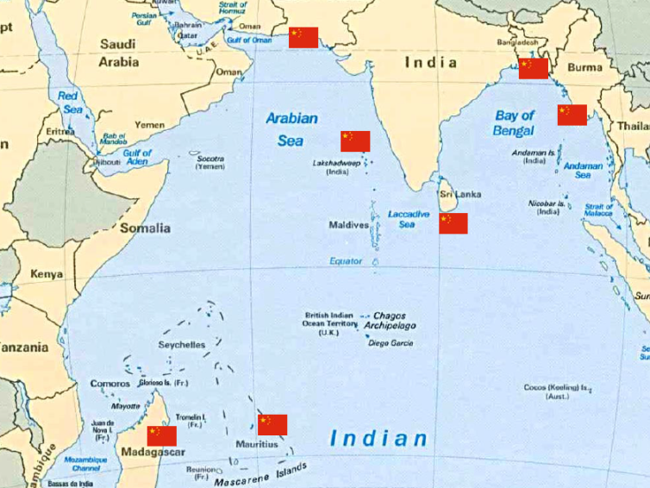
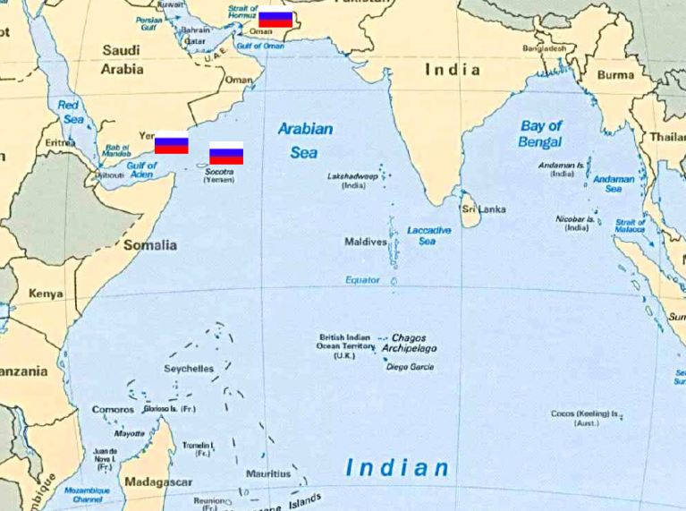
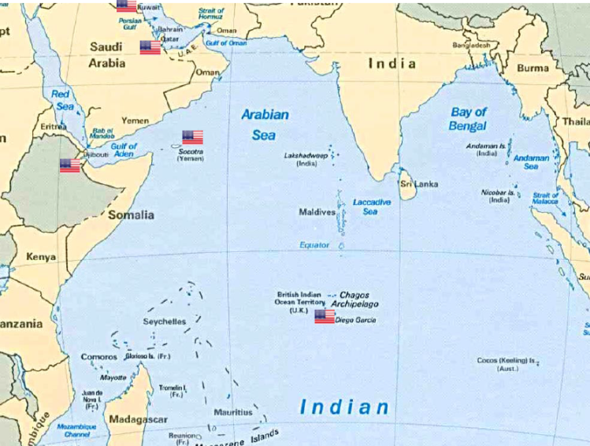
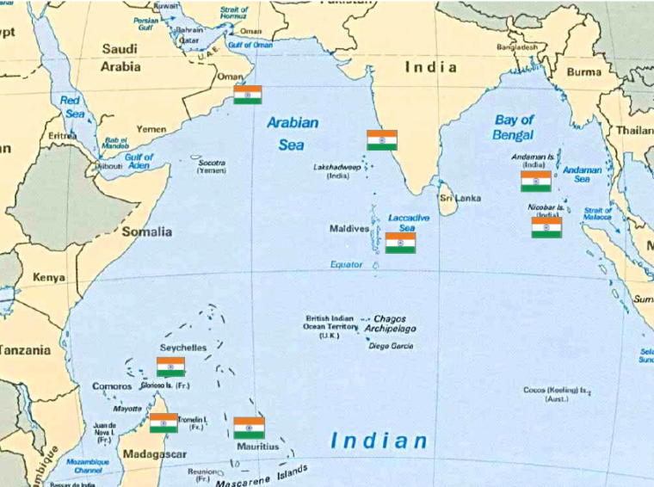

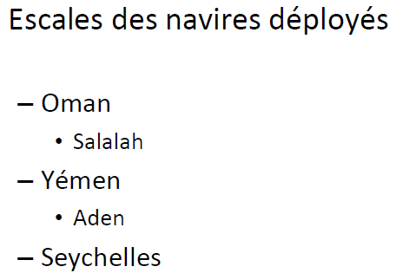

Développement des infrastructures au service de la géostratégie et de la géo-économie

La plupart des infrastructures ont des buts géoéconomiques (voies ferrées, routes, etc.). Les pays africains y voient parfois un moyen de se distancer de l’Afrique du sud. Les chinois pensent aussi à se servir des pays africains pour projeter leur puissance dans l’océan indien.

Conclusion

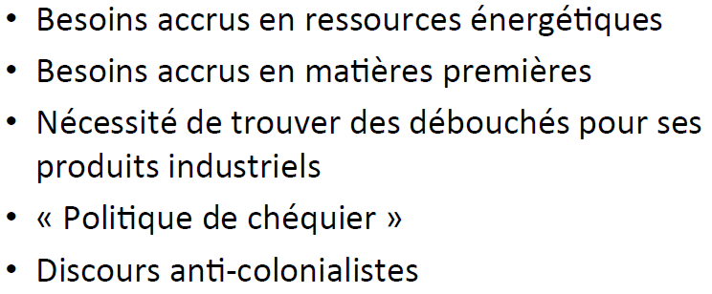
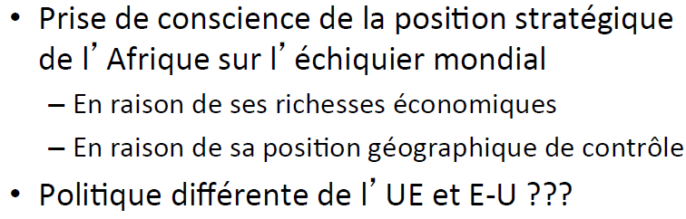

La politique chinoise en Afrique doit se comprendre dans le cadre la « go out policy » : encourager les entreprises chinoises à investir à l’étranger, accroitre les exportations, faire des joint-ventures, participer à la mondialisation, conquérir les marchés, etc. L’enjeu final est celui de la redistribution du pouvoir au niveau systémique.

Chine -Union européenne

Historiques

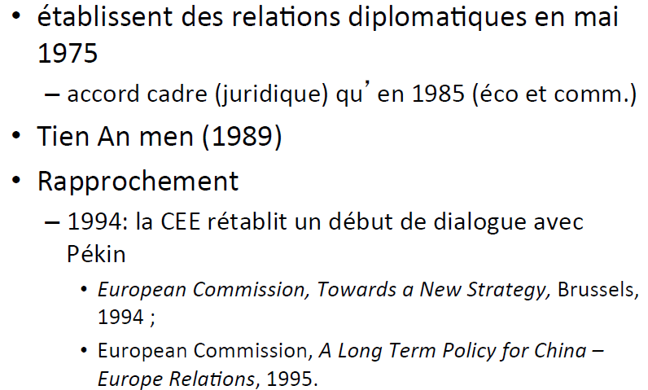
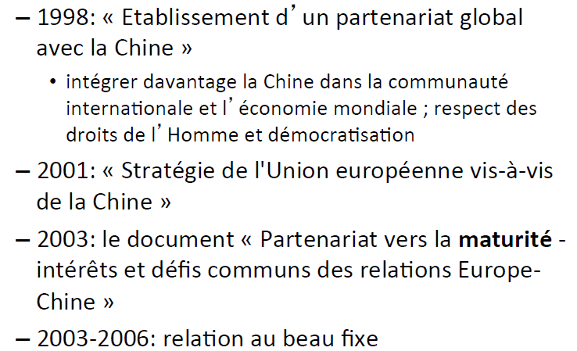
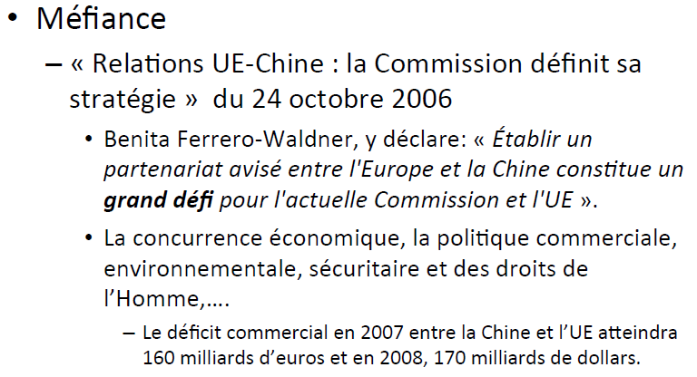
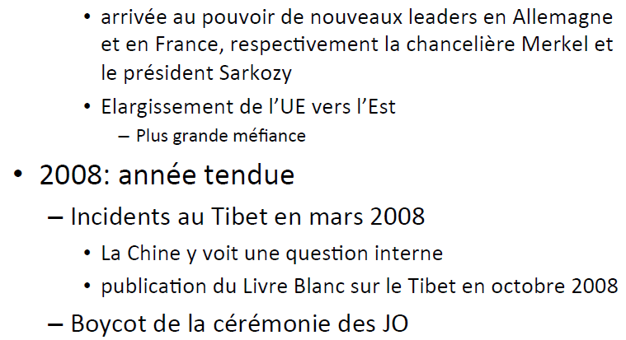

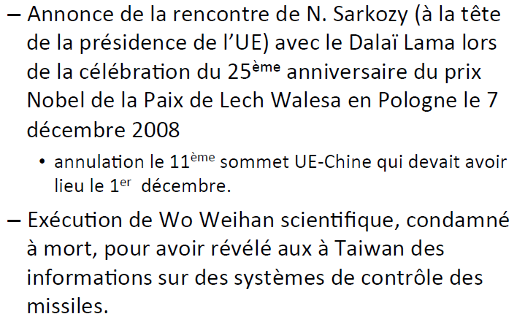
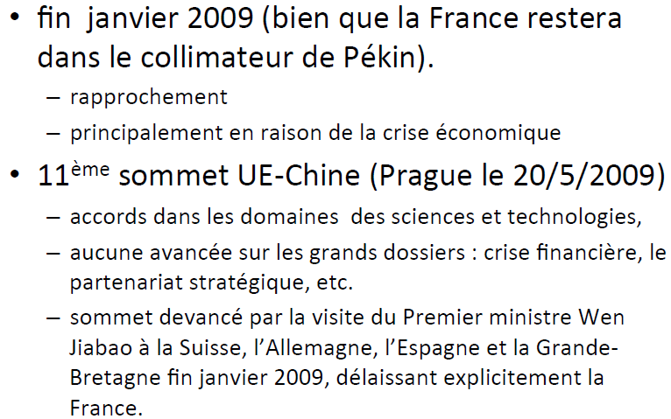
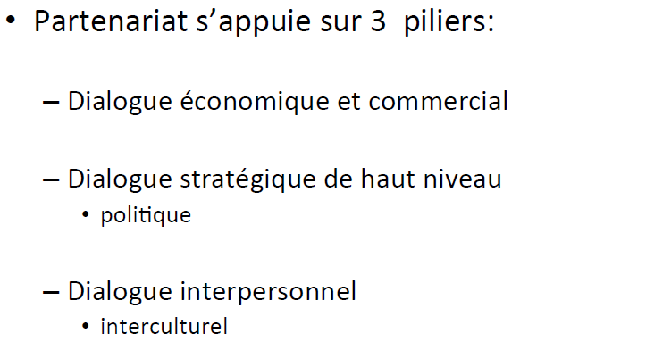
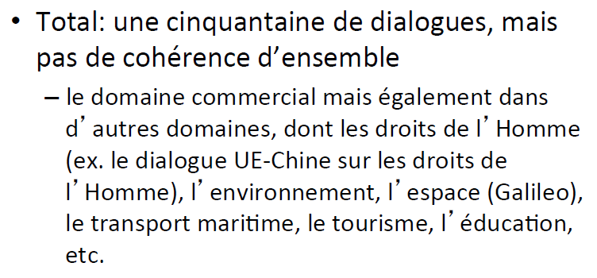
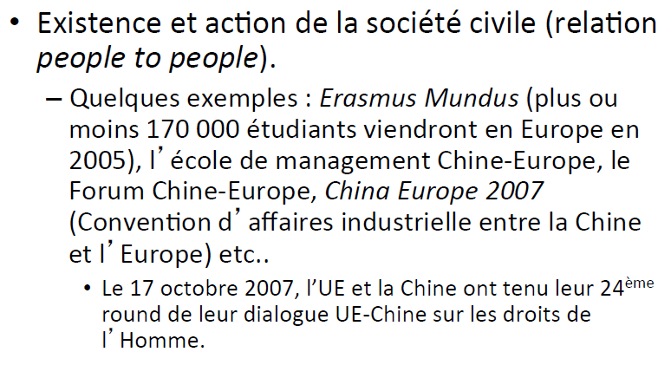
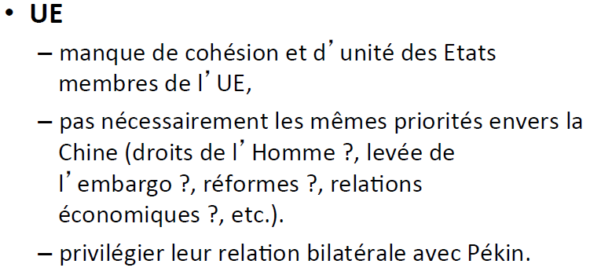
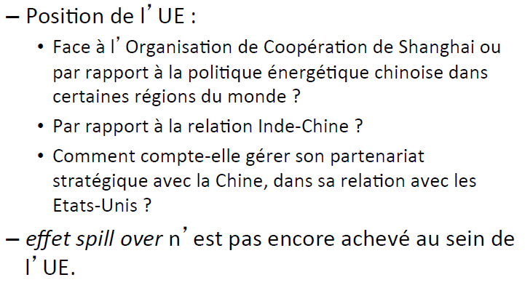

Embargo sur les armes et remarques

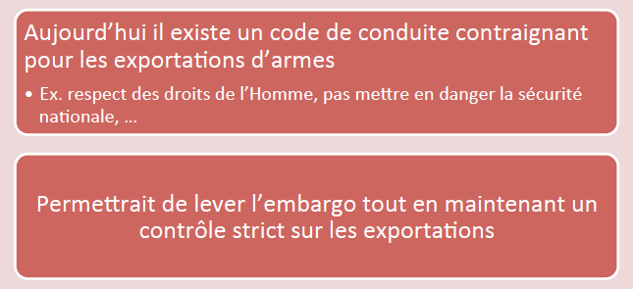

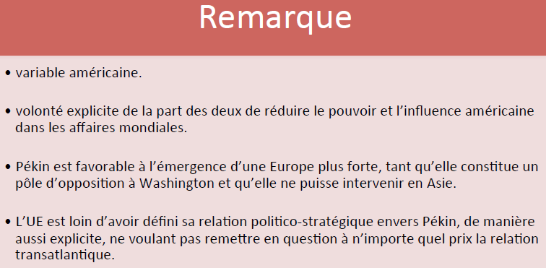

Défi ou partenaire ?

Partenaire

Multipolarité

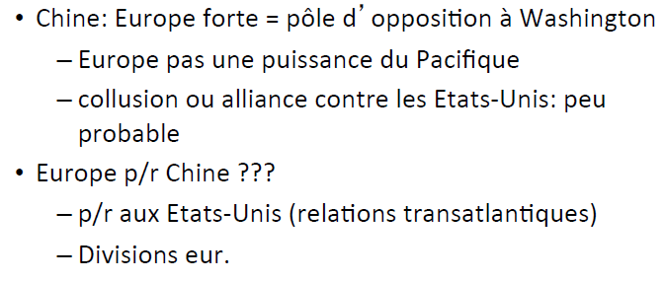

Interdépendance économique

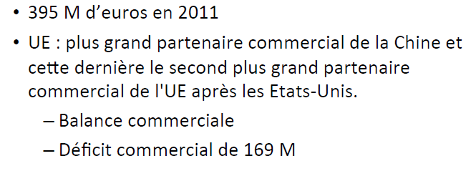

Défi
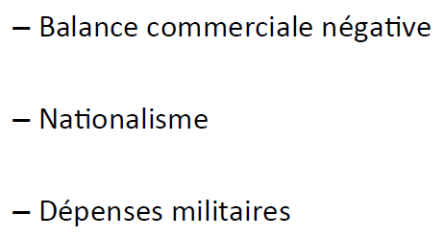
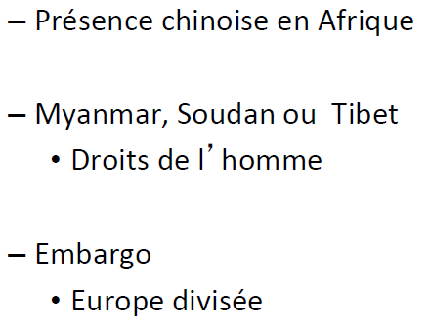

Jeu de go

Offensive

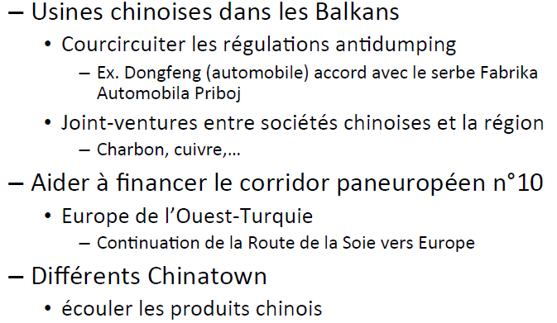
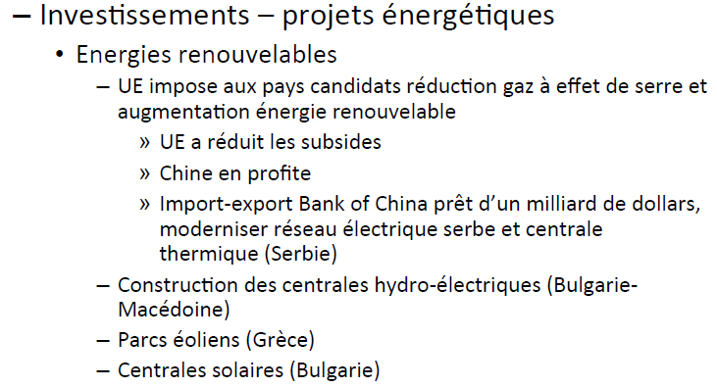

Rachat de dette

La présence chinoise est de plus en plus importante en Europe. Cela fait partie de la logique de la Nouvelle route de la Soie. Les chinois ont racheté le port du Pyrrhée en Grèce. Ils sont intéressés par la compagnie ferroviaire grecque pour aller vers les Balkans. Ils sont de plus en plus présents dans de pays comme la Bulgarie (construction d’une usine à voiture), la Roumanie. Les chinois tentent d’avoir un début de mainmise sur l’Europe. Entre 6 à 10% de la dette espagnole et portugaise est dans les mains chinoises. Au final, 7% de la dette européenne (630 milliards d’euro) appartient à la Chine qui prête à du 5% ou 8%.

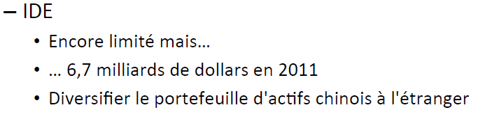
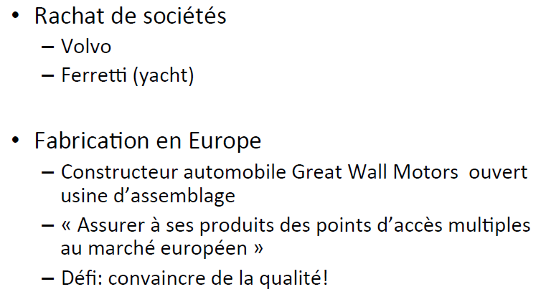

Exemple : la 4G

Le plus bel exemple de l’influence progressive chinoise est le fait que la 4G est aux mains des chinois, contraignant les européens à conclure des contrats avec les chinois.

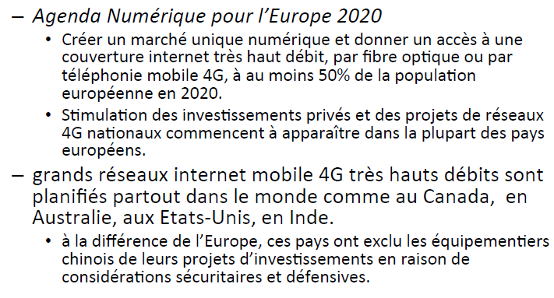

Route de la Soie

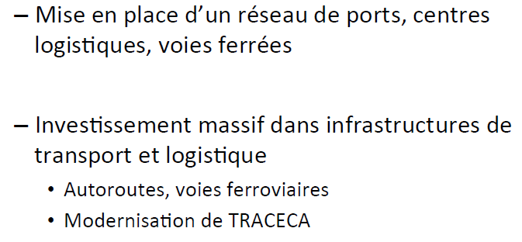
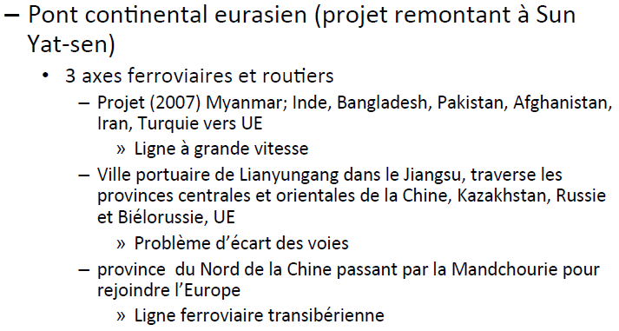
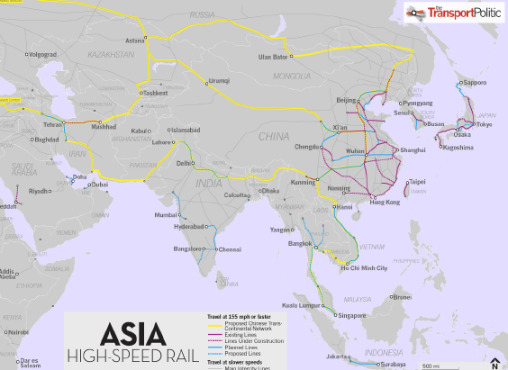

L’UE face à la Chine : puissance et coercition en question

L’UE, une puissance « exemplaire »

Au 20ème siècle, l’identité de l’Europe pouvait jouer sur le rôle de troisième voie qu’allait jouer l’intégration européenne. Aujourd’hui, l’atypisme de l’UE empêche toute comparaison avec un modèle étatique pur. Certes, l’UE se veut post-moderne, avec des Etats-membres qui ont acceptés de se soustraire à des règles communes, mais l’UE fait face encore aujourd’hui à des Etats modernes. Donc l’UE s’insère dans un monde puissance dans les faits.

Comment qualifier la puissance européenne ? C’est une puissance commerciale par l’importance de ses moyens économiques et financiers. C’est aussi une puissance civile : sa puissance est attractive et bien que sa puissance se base sur l’outil économique, elle se veut « douce » mais aussi parfois « dure » (sanctions économiques). Le but de l’UE est de diffuser ses principes pour domestiquer les relations internationales.

La fin de la Guerre Froide n’a pas changé vraiment les choses, la PESD et PESC n’ont pas abouti à une puissance militaire. Alors, si l’UE est moins qu’une puissance civile mais plus qu’une puissance civile, qu’est-elle ? L’UE se veut être une puissance normative (politique de voisinage, principes démocratiques…). Mais l’exportation de normes démocratiques est moins forte aujourd’hui. En fin de compte, l’UE apparait comme une puissance exemplaire :

- Modèle réussi d’intégration post-moderne
- L’UE entend attirer et rallier les autres aux politiques qu’elle suit
- L’UE doit de temps à autre faire un exemple

La Chine, puissance en ascension pacifique

Le multilatéralisme pour la Chine, ne ressemble pas tout à fait à celui qui est prôné par l’UE. Cette dernière en fait un mécanisme téléologique alors que le réalisme est plus présent en Chine, il est instrumentalisé pour réduire la puissance des autres.

Sens d’une coercition dans la coopération entre puissance

En 2003, la Chine et l’UE ont noué un partenariat stratégique. L’embargo sur les armes de 1989 est toujours valable et user de la diplomatie coercitive est devenu une pratique habituelle pour l’UE. Si l’impact de la mesure fut « nul » au début, il permit à l’UE de garder une porte ouverte pour parler des droits de l’homme. Cette mesure indiqua aussi à l’URSS e poursuivre les réformes et enfin il s’agissait de s’aligner sur les USA et le Japon. On voit donc trois objectifs :

- Objectif primaire : condamnation de la répression de Tiananmen
- Objectif secondaire : Montre que l’UE peut agir ensemble
- Objectif tertiaire : Rappel l’indivisibilité des droits de l’homme

Cependant, le maintien de l’embargo par l’UE en 2010 est lié à d’autres éléments : absence d’unanimité, conserver un moyen de pression, les USA…

Conclusion

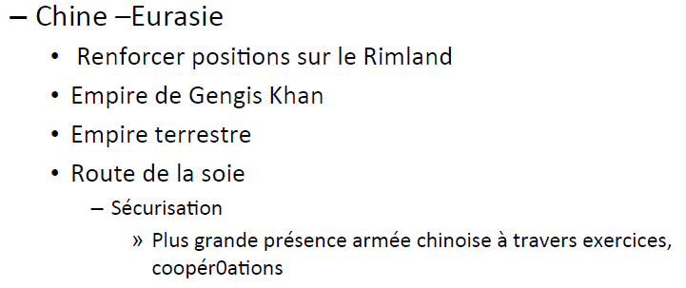

Le jeu de go a commencé dans la périphérie (Afrique, Amérique Latine) et se rapproche maintenant de l’Europe occidentale. Cela va-t-il devenir réalité ? Tout peut arriver. Cela sera confirmé ou non avec l’évolution de la position chinoise dans le Rimland. Tout est lié.

Rappel pour l’examen

Il y a 15 minutes de préparation pour 3 questions. Ces-dernières sont soit transversales, soit précises. Au plus on fait des liens, mieux c’est. On a 5 minutes par question. Le livre fait aussi partie de la matière (il pèse plus ou moins 20% de matière totale).

Table des matières

Modalités 2
I. Introduction cadre théorique 3
A. Politique intérieure 3
1. Luttes bureaucratiques et oligarchie 3
2. Modèle d’Easton 3
3. Approches 4
B. Politique étrangère 4
1. Présentation 4
2. Vision chinoise du monde 5
3. Contexte actuel instable 6
C. L’identité sociale de la Chine sur la scène internationale : ambiguïté et contradiction 7
1. Constructivisme, identité et socialisation de l’Etat 7
a) Identité 7
b) Mécanisme de construction de l’identité social 7
2. L’ambigüe définition de la Chine sur la scène internationale 7
a) Un statut de puissance en développement largement revendiqué 7
b) Un délicat positionnement dans les rôles que la Chine souhaite jouer 8
3. Conclusion 8
II. Bref aperçu historique 8
A. Contexte et principes 8
B. Dynastie des Xia (2100-1700) 9
C. Dynastie des Shang (1700-1027) 9
D. Dynastie Zhou (1027-221) 10
1. Fragmentation 10
2. 475-221: « Royaumes combattants » (Chu, Han, Lu, Qi, Qin, Song, Wei, Yan, Zhao et Zhou) 10
3. Age d’or 11
4. Carte 11
E. Dynastie des Qin (221-206) 11
F. Dynastie des Han (206 av.JC - 220 ap.JC) 12
1. Route de la soie et Tribut 12
2. Période de grande instabilité (300 à 400 ans) 13
3. Trois royaumes 13
G. Dynastie des Tang (618-907) 14
H. Dynastie des Song (960-1127) 14
1. Liao, Xia, Song 15
I. Empire Mongol 15
J. Dynastie Ming (1368-1644) 16
1. Zheng He 16
2. Milieu 15ème et début d’un certain déclin 16
K. Dynastie des Qing (1644-1912) 16
1. Exportation d’opium vers la Chine 16
2. 1839-1842: guerres d’opium (siècle de l’humiliation) 17
3. La Révolte de Taiping (1851-1864) 17
4. 1898: Réforme de 100 jours lancée par l’empereur Guangxu 18
5. La révolte des Boxer (1900) 18
L. La République (1912) 18
1. Divisions 18
2. Opposition Nord/Sud 18
a) Gouvernement central faible (Nord) 18
b) En opposition, Sun crée un gouvernement au Sud en 1912 (Sud) 19
3. Récupération du nord 20
4. Occupation par le Japon (Mandchourie, 1931) 20
5. Fin de la Seconde Guerre Mondiale : tensions PC-KMT 21
6. Les différentes générations de leaders communistes 21
a) 1ère génération : L’après-guerre et Mao 21
b) 2ème génération : Deng Xiaoping 22
(1) Développement économique 22
(2) Tien An men (1989) 22
c) 3ème génération : Jiang Zemin 23
d) 4ème génération : Hu Jintao 23
M. Conclusion : points importants du chapitre 23
III. Politique intérieure 24
A. Avant-propos : la Constitution 24
1. 1er octobre 1949 24
2. 4 décembre 1982 24
3. Les principes de la Constitution 24
a) Un Etat unifié multinational 24
(1) Préambule 24
(2) Article 2 de la Constitution de 1982 : « Tout le pouvoir appartient au Peuple » 24
(3) Article 3 précise que tous les organes de l'Etat pratiquent le « centralisme démocratique » 24
b) Projet révolutionnaire de « Dictature démocratique » 25
(1) « Dictature » 25
(2) « Démocratique » 25
c) Etat socialiste : le système économique est un système socialiste 25
4. Pas de véritable division des pouvoirs 26
5. Remarques 26
a) Citoyens : Droits et devoirs 26
b) Oui mais …. 26
B. Civil 26
1. Institutions 26
a) L’assemblée populaire nationale (APN) 26
b) Le Comité permanent 27
c) Comité de présidence 27
d) Le Conseil des affaires d'Etat (Gouvernement) 27
e) Président 28
f) Schéma récapitulatif 29
g) Institutions locales 29
(1) L'administration locale 30
(a) Compétence d'assemblées populaires locales, pour ce qui est du pouvoir délibératif 30
(b) Gouvernements populaires locaux, pour ce qui est du pouvoir exécutif 30
2. Le parti communiste chinois 30
a) Origine 30
b) Structure (au niveau national) 30
(1) Congrès national du Parti 30
(2) Comité central 30
(3) Bureau politique 31
(4) Secrétariat du Parti 31
(5) Secrétaire-général 31
c) Schémas 31
d) Remarques : plusieurs partis ! 33
C. Militaire 33
D. En pratique 35
1. Qui est qui ? 35
a) La situation actuelle 35
b) 4ème génération : Hu Jintao 35
c) 5ème génération : Xi et Li 36
(1) La Révolution Culturelle 36
(2) Caractéristiques 36
(3) Factions 37
(a) Tuanpai (populiste) 37
(b) Princelings (élitiste) 37
(4) Obligation du compromis et de la négociation 37
(5) Xi Jinping (Princeling) 38
(6) Li Keqiang (Tuanpai) 38
(7) Les généraux sans avenir 38
(a) Zhang Dejiang, (65 ans) 38
(b) Yu Zhengsheng (67 ans) 39
(c) Liu Yunshan (65 ans) 39
(d) Wang Qishan (64 ans) 39
(e) Zhang Gaoli (65 ans) 39
(8) Remarques 39
E. Prise de décision 40
1. Mao Zedong (1893-1976) 40
2. Deng Xiaoping (1904-1997) 40
3. Jiang Zemin 41
4. Hu Jintao 41
F. Acteurs 41
1. Politburo 41
2. Président et Vice-Président 42
3. Ministère des affaires étrangères 42
4. Ministère du commerce 42
5. Les gouvernements locaux et régionaux 42
6. Intérêts privés 42
7. Think tanks 42
8. Le CMC 43
G. Relations entre militaire (APL) et civil 43
1. Au niveau des institutions 43
2. Exemples 43
3. Gang du Vietnam 44
4. Pourquoi une APL si puissante ? 44
5. Débat sur la transparence de l’armée ? 44
6. Budget 45
H. La société civile 45
1. Citoyens 45
2. Liberté de la presse 45
3. Autres moyens d’expressions 46
4. ONG 46
5. Journaliste citoyen 46
6. Internet 47
a) Utilisation 47
b) Censure 47
c) « Parti des 5 maos » 48
d) Cyber-guerriers 48
7. Conclusion 48
I. Evolution de Parti Communiste Chinois 48
1. Vers le nationalisme 48
2. Thèse de Huntington 48
3. Quatre approches chinoises 49
4. S. Shrik : plusieurs stratégies 49
5. Les leçons de la chute de l’URSS 49
a) Li Jingjie (directeur de l’ancien Institut sur l’Europe de l’Est et soviétique au CASS) 49
b) Réformes à entreprendre 50
c) Réorganiser le Parti 50
d) Evolutions du discours : 51
(1) Three represents 51
(2) « Développement pacifique » (2003) 52
(3) « Société harmonieuse socialiste » (2005) 52
e) Décisions du 17ème Congrès (2007) 53
f) 12ème plan pour le développement économique et social (2011-2015) (octobre 2010) 54
g) Livre Blanc sur le développement pacifique (novembre 2011) 54
J. Courants politique étrangère 55
1. Typologies de Shambaugh 55
K. Conclusion 55
a) Points importants à retenir 55
b) Quelques schémas 56
IV. Politique économique de la Chine 58
A. Croissance et stabilité sociale 58
1. Le PIB 58
2. Exportations et moteur asiatique 59
B. Les clés de la réussite chinoise 60
1. Des facteurs conjoncturels 60
2. Des facteurs structurels 60
C. Investissements et infrastructures 60
D. Force de travail en 2008 61
E. Dépendance vis-à-vis des matières premières 62
F. Innovation technologique 62
G. Investissement Direct à l’Etranger (IDE) et rachats 63
1. Investissements 63
2. Exemple : China investment Corp. 63
3. Principe du « Zouchuqu » 63
a) Accéder aux technologies 63
b) Objectifs de cette politique 64
c) Apport des investissements 64
d) Remarque 64
e) Rachat des dettes 64
4. Défis 65
a) Inflation 65
b) Inégalités : Chine côtière et intérieure 65
c) Le marché intérieur 66
d) Dette totale 66
e) Vers une faillite du système bancaire chinois ? 67
f) Bulle immobilière 67
g) Crises sociales 67
h) Le poids des exportations et des investissements 67
i) Vieillissement population 68
j) La main d’œuvre 68
k) Structure démographique 68
l) Les «fourmis » 69
m) Corruption 69
n) Classe moyenne 69
o) Urbanisation 69
p) Environnement 69
q) La relance chinoise est vouée à l’échec 70
r) Le ferroviaire où la folie des grandeurs 70
s) Une compétition régionale malsaine 70
H. Conclusion 70
V. Le Chine et la Moyen-Orient 71
A. Hétérogénéité 71
B. Configuration et position : importance géostratégique et géopolitique 71
1. Configuration 71
a) Schémas 72
(1) Evolution des réserves mondiales en pétrole 72
(2) Réserve mondiale en gaz 74
b) Infrastructure 75
2. Position 75
a) Renouveau de la Route de la Soie 75
b) Schémas 76
C. Approche historique 79
D. Les moyens de la puissance à disposition de la Chine ? 80
1. Puissance militaire 80
2. Diplomatie 80
3. Puissance économique 81
E. Soft power chinois : la carte musulmane 82
1. Points forts 82
2. Points faibles 83
F. Depuis l’an 2000 83
G. Les échanges économiques 84
1. Echanges entre le Moyen-Orient et les principaux acteurs asiatiques 84
2. 2008 : Industrial and Commercial Bank of China 84
3. Exportations chinoises vers le monde arabe en 2001 84
4. Effet pervers 85
H. Les intérêts pétroliers 85
1. Quelques chiffres 85
2. Schémas 86
3. Estimations de l’AIE 89
4. Détroit d’Ormuz 89
I. Le gaz naturel 90
J. Relations bilatérales 91
1. Chine – Arabie Saoudite 91
2. Chine – Emirats-Arabes-Unis (EAU) 92
a) Caractéristiques 92
b) Chine-Dubaï 92
3. Chine – Qatar 92
4. Chine – Koweït 93
5. Chine – Iran 93
K. Conclusion 94
VI. Politique sécurité et défense 95
A. Introduction 95
B. Pensée chinoise 95
1. François Jullien - Traité de l’efficacité 95
a) Pensée occidentale 95
b) Pensée chinoise 95
2. Faire de l’adversaire un « partenaire » 96
3. Importance du Yin et Yang 97
4. (Retour du) Confucianisme 97
5. Sun Tsu 98
6. Jeu de Go (5ème S av. JC) 99
C. Moyens militaires 100
1. Caractériser la montée en puissance chinoise 100
2. La réalité de la montée en puissance 101
3. L’évolution des forces 101
4. Dépenses militaires 101
5. Modernisation 102
a) La Chine se réveille brusquement dans les années 90 car… 102
b) Axes prioritaires de développement 102
c) Modernisation de son arsenal nucléaire 102
(1) Triade 102
(2) Moyens asymétriques 103
6. Projection de puissance 104
a) Aérien 104
b) Naval (de la Green water à la Blue water) 104
c) Forces aériennes 104
d) Organisation du PLAN 105
(1) Caractéristiques 105
(2) Flotte Nord 105
(3) Flotte Est 106
(4) Flotte Sud 106
(5) Projection de puissance 106
(a) Puissance eurasienne ET puissance maritime 106
(b) Côte maritime de 18 000km 106
(c) Sécuriser voies commerciales 107
7. Évolution de la puissance maritime chinoise 107
a) Avant 1976 107
b) Années 80: ouverture sur le monde/ établissement de zones économiques spéciales 107
c) Années 90 107
8. Objectifs long terme 107
a) Début 21ème 107
b) 2020 108
c) 2050 108
9. Le porte-avion 108
10. Influence 108
a) Deux écoles 108
b) Formations 108
11. Espace 109
12. Achat d’armes 109
VII. Soft power 110
A. Introduction 110
B. Octobre 2011: 17e Comité central du parti 110
C. Exemples 110
1. Infosphère: CCTV-9, People’s Daily, Xinhua, Global Times… 110
2. Echanges étudiants 111
3. Visites diplomatiques 111
4. L’économie 111
5. Militaire 111
6. Instituts Confucius 111
7. Multilatéralisme et présence dans les institutions 111
8. Autres 112
9. Métropoles 112
10. Nation branding 112
D. Défi majeur et « discourse power » 113
E. Conclusion 113
VIII. L’art de la négociation 114
A. Différence avec l’Occident 114
B. Négociateurs chinois 114
C. Deux types d’approches 114
1. Coopération 114
2. Compétition 115
D. Yin-yang 115
E. Principes de la négociation 116
F. Comment contrer l’approche de la négociation ? 116
IX. Politique étrangère 118
A. Concept de « Grande stratégie » 118
1. Salvan 118
2. Layne 118
B. Nationalisme 118
1. Abandon du communisme… 118
2. …Au profit du nationalisme (et xénophobie) 118
3. Descendants d’une grande civilisation 118
4. Nationalisme « mémoriel » 118
5. Arme à double tranchant 118
6. Plusieurs formes 119
a) Pragmatique 119
b) Populaire 119
C. Influence grandissante dans les questions internationales 119
1. Crainte du « ge ming » 119
2. Contrôle de sa périphérie = dingwei (espace vital) 119
D. Les priorités sont… 120
E. Politique de « développement pacifique » 120
1. Principes 120
2. Assurer développement socio-économique 120
3. Affirmation sur scène internationale : exemple du journaliste H. Kulun (2008) : 120
4. Explications 120
F. Sphères d’influence 121
1. Thèse de G. Friedman (vision américaine de la Chine) 121
a) Introduction 121
b) Heartland : La Chine est une île 122
(1) Géographie 122
(2) Né de 4 événements historiques (y a 1000 ans) 123
(3) Sphères d’influence : Protéger le Heartland 123
c) Bufferzone (zone tampon) 123
(1) Zone tampon 123
(2) Frontières 124
(3) Renforcer la périphérie pour 3 raisons 124
(4) Si situation de faiblesse 124
(5) Schéma récapitulatif 125
2. Thèse des trois cercles (vision chinoise d’elle-même) 125
G. Intérêts prioritaires de la Chine 127
1. Tibet 128
a) Politique de colonisation des Hans 128
b) Eau 129
(1) Réseau hydraulique principal de la région de l’Asie du Sud 129
(2) « Grand Parcours Occidental » 129
(3) Chine-barrages 129
(4) Chiffres 130
(5) Détournement des rivières vers le Nord 130
c) Matières premières : gaz et pétrole 131
d) Arsenal nucléaire 131
e) Accès au Xinjiang 132
f) Profondeur stratégique 132
g) Economie 132
2. Xinjiang (« nouvelles frontières » en mandarin) 132
a) Riche en matières premières 132
b) Développement économique 134
c) Espace 134
d) Main d’œuvre 134
3. Asie centrale 134
a) L’OCS 134
b) Contacts bilatéraux 135
(1) Remarque 135
(2) Kirghizstan 135
(3) Turkménistan 135
(4) Ouzbékistan 135
(5) Kazakhstan 135
(6) Tadjikistan 136
(7) Afghanistan 136
(8) Mer Caspienne 136
(9) Caucase 136
c) Contrats et pipelines 136
d) Soft Power 136
4. Mekong 137
a) Barrages et pollution 137
b) Cartes 138
c) En résumé 140
d) Relations avec les pays aux alentour 141
e) Go west policy 142
5. Mer de Chine du Sud 143
a) Prise de conscience chinoise 143
b) Les intérêts économiques 143
c) Développement de la puissance maritime 143
d) La loi maritime de 1992 143
e) Pourquoi cette région est-elle si importante ? 144
(1) Enjeu militaire 144
(2) Projection de puissance 145
(a) Problèmes 145
(b) Hainai 145
(3) Ressources pétrolières et gazières 145
(4) Iles disputées 146
(a) Iles Pescadores 146
(b) Senakaku islands 147
(c) Iles Parracels 147
(d) Woody island 148
(e) Iles Spratly 148
(f) Le comportement des autres pays 149
(g) Scarborough rift 150
(5) Routes maritimes 150
(6) Détroit de Malacca 150
(a) Détails techniques 150
(b) Le dilemme de Malacca 151
(7) Taiwan 152
(a) Les obstacles à l’invasion 152
(i) Distance 152
(ii) La géographie 152
(iii) L’armée taïwanaise 152
(iv) Prestige : récupérer les territoires perdus 152
(v) Protection américaine de Taïwan 152
(b) Historique 152
(8) Quid de l’avenir ? : L’antarctique 157
X. La Chine et les opérations militaires de l’ONU 158
A. Introduction 158
B. La Chine et le maintien de la paix, chronologie d’une évolution 158
C. Les débats politiques internes autour du maintien de la paix 158
D. Aspects militaires 158
E. Les dilemmes politiques 159
F. Conclusion 159
XI. La dimension politique et sécuritaire des relations Japon-Chine : méfiance stratégique et stabilité fragile 160
A. Introduction 160
B. Changements structurels en Asie orientale et leurs impacts sur les stratégies de politique étrangère du Japon et de la Chine 160
C. Les divergences stratégiques sino-japonaises en action 160
D. Politique intérieure : exacerber la méfiance mutuelle et l’animosité 160
E. L’ère post-Koizumi : une période de réflexion et un retour 161
F. Le facteur américain dans les relations Japon-Chine 161
G. Conclusion 161
XII. Le partenariat entre la Chine et la Russie 162
A. Introduction 162
B. Histoire 162
C. Situation actuelle 162
1. Rencontres 162
2. Ventes d’armes 162
a) Win-Win 162
b) La coopération militaro-technologique 163
c) Inquiétude russe 163
3. Energie 164
a) En théorie, des partenaires idéaux 164
b) Exemples de projets 164
c) Coopération énergétique modeste 164
4. Commerce bilatéral et investissements 165
D. Politique et stratégie - conceptions du monde 165
E. Conceptions des rapports bilatéraux 165
1. Concepts 165
2. Exemples 166
F. Aspects stratégiques 166
1. OCS 166
2. Stabilité par la prospérité 167
G. Points de tensions et différences 167
1. OCS 167
2. Immigration vers l’Extrême-Orient russe 168
3. La guerre en Géorgie en 2008 169
4. Attitudes vis-à-vis des autres puissances 169
H. Perceptions mutuelles 169
1. Place de la Chine dans la pensée sécuritaire russe 169
2. Place de la Russie dans la pensée stratégique chinoise 170
I. Conclusion 170
XIII. La Chine et la Corée du Sud 171
A. Histoire 171
B. Economie 171
C. Politique 171
1. Dilemme stratégique entre la Chine et la Corée du Sud : la question des liens entre la Corée du Nord et la Chine 171
2. Poids de l’alliance avec les Etats-Unis 172
3. Dossiers problématiques 172
a) Ancienne dynastie des Goguryeo 172
b) Violences lors du passage de la torche olympique à Séoul (2008) 172
c) Meurtre d’un garde-côte sud-coréen par un pêcheur chinois (2010) 172
d) Conflit potentiel à propos du rocher de Socotra (2012) 173
e) Rapatriements des réfugiés nord-coréens. 173
D. Conclusion 173
XIV. La Chine et la péninsule coréenne 174
A. Introduction 174
B. Intérêts chinois 174
1. Maintenir la paix 174
2. Préserver la stabilité sur la péninsule 174
3. Eliminer les armes nucléaires ? 174
4. Zone tampon 175
5. Economie 175
C. Relations Corée du Nord – Chine 175
D. La Corée du Nord, Etat agitateur de l’Extrême-Orient 175
E. Le programme balistique de Pyongyang : une menace complémentaire 175
F. La Corée de Kim Jong-un : une nouvelle inconnue 176
XV. La stratégie d’influence chinoise en Asie du Sud-est : obstacles, opportunités et réponse régionale 177
A. Géographie 177
B. Histoire 178
1. Période « classique » 178
a) Etat « mandala » 178
b) Cités-Etats 179
c) Exemple d’Empire hybride : l’Empire Majapahit 179
d) Organisation pyramidale : Dai Viet 180
2. Système tributaire 180
a) Fonctionnement du système 180
b) Le tribut : une valeur symbolique 181
c) Les raisons de l’acceptation du système tributaire 182
d) Précisions 182
3. L’impérialisme européen 182
4. La deuxième guerre mondiale 183
a) L’impérialisme japonaise : rappel 183
b) Mise à bas de l’édifice coloniale 184
c) Héritages de l’épisode japonais 184
5. Décolonisation et Guerre Froide 184
a) Contexte à la fin de la 2ème Guerre Mondiale 184
b) Décolonisation et trajectoires divergentes 185
c) Communisme 185
d) Un triangle stratégique 186
e) Relations RPC – Asie du Sud-Est 186
f) Création de l’Asean 186
C. Développements 187
1. Des changements multiples 187
2. Des transformations majeures 187
3. Rupture 188
D. Réactions 188
1. Perceptions 188
a) Power shit 188
b) Interdépendance en hausse 189
c) Menaces « non-traditionnelles » 189
2. Réponses diplomatiques 189
3. Une course aux armements 190
a) Les chiffres 190
b) Motivations 191
4. Réponse de l’Asie du-est : résumé 191
E. Analyse 192
1. Equilibre des menaces (S. Walt) 192
a) Explications 192
b) Chine 193
F. Retour vers le système tributaire ? 193
XVI. Taiwan, entre improbable province et impossible indépendance 194
A. Introduction 194
B. Histoire de Taiwan : facteurs de l’identité nationale 194
1. Caractère insulaire 194
2. Métissage ethnique 194
3. Occupation japonaise 195
4. Taiwan retourne à la Chine 195
5. Comportement du KMT 195
6. Taiwan devient un « Etat » et la création d’un mythe politique 196
7. Le problème taiwanais devient important 196
8. Dictature 197
9. Evolution démocratiques 197
10. Interdépendance économique, tentatives chinoises pour amadouer Taiwan et tensions 198
11. Le DPP 198
12. Peur des taiwanais 199
C. Conclusion 199
XVII. Chine – Amérique latine: une relation au-delà des matières premières et des ressources énergétiques 200
A. Objectifs de ce chapitre 200
B. Quelques chiffres 200
C. L’Amérique Latine n’est pas un ensemble homogène 202
1. Croissance annuelle PIB (%) Caraïbes + Bel., Surin. & Guy. 203
2. Croissance annuelle PIB (%) Mexique & Amérique centrale 203
3. Croissance annuelle PIB (%) Communauté Andine & Vénézuela 204
4. Croissance annuelle PIB (%) Mercosur & Chili 205
D. Partenariat sino-latino-américain 205
1. Le modèle africain ? 205
2. UE- Amérique Latine 206
a) Coopération au développement 206
b) Système général de préférences 206
c) Accord d’association / traités de libre-échange 206
(1) Mexique 206
(2) Chili 206
(3) Mercosur 206
(4) Amérique centrale 206
(5) Colombie et Pérou 206
d) Investissements direct à l’Etranger (IDE) 206
(1) 1960s-1980s (substitution d’importations) 206
(2) 1990s (ouverture économique) 207
(3) 2000’s (stagnation) 207
3. Intérêts stratégiques de la Chine 207
a) Intérêts économiques 208
(1) Construction d’un partenariat économique 208
(2) Les pays cibles 208
(3) Les 8 pôles économiques d’Amérique latin : le poids du Brésil 209
(4) Les échanges commerciaux - 8 plus grandes économies nationales latino-américaines & Chine (2010) 210
(5) Pourquoi une telle progression des échanges commerciaux ? 211
(a) Importations chinoises de commodities et élargissement du portefeuille exportateur chinois 211
(b) Approfondissement du partenariat : « coopération économique » 212
(c) Investissements directs : montants engagés 212
(d) Principaux investissements annoncés par des sociétés transnationales chinoises au Brésil 2010-2011 213
(e) Principaux investissements annoncés par des sociétés transnationales chinoises hors Brésil 2010-2011 214
(f) Coopération économique intergouvernementale 214
b) Intérêts politiques : vision stratégique chinoise 215
(1) Quel type de puissance ? 215
(2) Quel type d’insertion en Amérique latine ? 216
(3) Chine - Amérique latine : vers un partenariat politique 216
(a) Relations avec Taiwan 217
(b) Coopération économique pour l’Asie-Pacifique 217
(c) Corriger le déficit commercial 218
(d) Transparence des engagements 219
(e) Sécurité régionale 219
E. Conclusions 221
XVIII. Le Brésil et la Chine : Des convergences géopolitiques, des divergences commerciales 222
A. Une convergence et une complémentarité géopolitique renforcée 222
B. Des relations commerciales denses mais complexe 223
C. Conclusion 223
XIX. Vers un monde multipolaire ? Perspectives économiques, commerciales et politiques sur l’émergence des BRIC 224
A. Une émergence économique 224
B. De nouvelles puissances commerciales 224
C. Nouveaux acteurs du développement 225
D. Un nouveau forum international 225
E. Conclusion 225
XX. Relations avec les grandes puissances 226
A. Chine - Etats-Unis 226
1. La Chine développe quatre stratégies 227
2. Les Etats-Unis développent également quatre stratégies 228
3. Approche pratique 230
4. Etats-Unis-Chine : un engagement pragmatique ? 230
a) Endiguement ou engagement ? 230
b) Un monde en transition 231
c) Conclusion 231
B. Chine-ASEAN 231
1. ASEAN 231
a) Pays onshore et offshore 231
b) Déclaration de foundation de l’Asean 232
c) Treaty of Amity and Cooperation 232
d) Structure 233
e) Asean Way 233
f) Evolution potentielle 233
g) Initiatives de coopération 233
(1) ASEAN + 3 (APT) 233
(2) East Asian Summit (EAS) 234
(3) ASEAN + 1 234
(4) Asean Regional Forum (ARF) 234
2. Relations Chine-ASEAN 235
a) Evolution 235
b) Economie 235
c) Conflits territoriaux 235
d) Quatre éléments caractérisant les relations Chine-Asean actuelles 235
e) Relations bilatérales 236
(1) Singapour 236
(2) Malaisie 236
(3) Thaïlande 236
(4) Philippines 236
(5) Vietnam 236
(6) Cambodge 237
(7) Laos 237
3. Chine-ASEAN-Etats-Unis 237
a) Retour des USA 237
b) Economie 237
c) 2011 : Année du retour sécuritaire 238
d) Relations US-Pacific du Nord-Est 238
(1) Japon 239
(a) Senkaku 239
(b) Evolution de l’alliance 240
(i) Objectifs stratégiques communs 240
(ii) Rôles, missions et capacités des deux pays 240
(iii) Repositionnement des forces américaines 240
(2) Corée du sud 240
(a) Responsabilités 240
(b) Corée du Nord 241
(3) Guam 241
(4) Retour de Washington en ASEAN 241
(a) Thaïlande 241
(b) Philippines 242
(c) Singapour 242
(d) Indonésie 242
(e) Brunei 242
(f) Malaisie 243
(g) Vietnam 243
(h) Laos et Cambodge 243
(i) Myanmar 243
(i) Lower Mekong Initiative 243
4. Enjeux 243
a) Le Rimland 243
b) Le détroit de Malacca 244
(1) Collier de perle chinois 244
(2) Taiwan 244
c) Etats-Unis - Pacific sud 244
(1) Nouvelle-Zélande 244
(2) Îles du Pacifique 245
(3) Australie 245
(4) Homer Lea (1876-1912) 246
(a) Triangles 246
(b) Conséquence : politique d’endiguement 247
C. Relations Chine-Japon 248
1. Passé historique 248
2. Inquiétude chinoise: « normalisation militaire japonaise » ou « puissance militaire » 249
3. Tensions territoriales 250
a) Senkaku 250
b) Revendications des deux pays 250
c) Îles Okinotorishima 250
4. Alliances 251
5. Economies interconnectées 251
D. Relations Inde-Chine 251
1. Principes de base 251
a) La tradition 251
b) L’influence anglaise due à la colonisation 252
2. Sphères d’influence : voisinage difficile 252
3. Historique 252
4. Réalité entre les deux pays : une concurrence 253
5. Problèmes territoriaux : une frontière totalement problématique et importance des Etats-tampon 253
a) Tibet 254
b) Région Sikkim-Arunachal Pradesh 254
c) Cachemire 255
d) Népal 256
e) Bhoutan 256
f) Bouddhisme 256
g) Pakistan 257
(1) Formule du « 2+6 » et économie 257
(2) Etude d’Amitabh Mattoo 257
(3) Chine-Pakistan 257
(a) Très bonnes relations 257
(b) Port de Gwadar (près du Golfe d’Oman) 257
(c) Projet oléoduc Gwadar-Kashgar (Xinjiang) 258
(4) Bonne relation avec l’Iran 259
(a) Application du Mandala 259
(b) Inter-Governmental Agreement on International North-South Transport Corridor (September 2000) 259
(c) Projet IPI 259
(5) Arabie Saoudite 260
h) Afghanistan 260
(1) Importance de l’Afghanistan 260
(2) Construction d’infrastructures : autoroute Delaram-Zaranj (Route 606) 261
(3) Comment l’Inde influence-t-elle l’Afghanistan ? 261
(4) Objectifs indiens 262
(5) Objectifs chinois 262
i) Myanmar 262
(1) Relation avec la Chine 262
(a) Bonnes relations avec la Chine 262
(b) Projets de pipelines 263
(c) Relations commerciales 263
(2) Relation avec l’Inde 263
(a) Evolution 263
(b) Enjeux énergétiques 264
(c) Objectifs 264
(3) Myanmar 265
j) Indochine 265
(1) La Chine 265
(2) L’Inde 266
(a) Look east Policy 266
(b) Vietnam 266
(c) Thaïlande 267
k) Bangladesh 267
(1) Chine 267
(2) Inde 267
l) Sri Lanka 268
(1) Position Sri-Lankaise 268
(2) Projets chinois 268
m) Voies maritimes 269
(1) Collier de perles 269
(2) Réponse indienne : collier d’émeraude ? 270
6. Conclusion 272
XXI. Chine - Afrique 273
A. Historique 273
1. De Zeng He à Bandung 273
2. Zhou Enlai 273
3. La Chine s’installe durablement 274
B. Quelques chiffres 274
C. Economie 274
1. Pétrole et gaz 274
a) Pipeline au Soudan 274
2. Pipeline complémentaire au Kenya 275
3. Les autres pays 276
4. Relations commerciales 277
5. Deux remarques très importantes 277
6. Secteur minier/bois : chaque pays a sa spécialité 277
7. Sécurité alimentaire 278
a) La situation 278
b) Problème social 279
8. Infrastructure/logistiques 279
9. Autres secteurs 280
D. Contrats chinois 280
1. Les principales méthodes chinoises 280
2. Contrats « ressources pour infrastructures » = contrats d’échanges (trocs) 281
a) Ex : Contrat Chine-RDC (68% pour la Chine, 32% pour la RDC) 281
3. Fonds de développement sino-africain 282
4. Institutions internationales 283
5. China International Fund (CIF) 283
6. Investissements directs chinois 283
E. Sommets 284
F. Réactions 284
1. Enthousiasme 284
2. Défis 285
G. Soft Power 285
H. Hard Power 286
I. Voies maritimes 287
1. Jeu de go 287
2. Remarques 288
J. Développement des infrastructures au service de la géostratégie et de la géo-économie 292
K. Conclusion 292
XXII. Chine -Union européenne 293
A. Historiques 293
B. Embargo sur les armes et remarques 295
C. Défi ou partenaire ? 296
1. Partenaire 296
a) Multipolarité 296
b) Interdépendance économique 296
2. Défi 296
D. Jeu de go 297
1. Offensive 297
2. Rachat de dette 297
E. Exemple : la 4G 298
F. Route de la Soie 298
G. L’UE face à la Chine : puissance et coercition en question 299
1. L’UE, une puissance « exemplaire » 299
2. La Chine, puissance en ascension pacifique 300
3. Sens d’une coercition dans la coopération entre puissance 300
H. Conclusion 300
XXIII. Rappel pour l’examen 301
Table des matières 302

Tanguy.Struye@uclouvain.be
Cours magistral, slides et ajouts du livre en italique.
Ne pas lire « La longue marche… » et « Programme spatial… »
Le responsable anti-corruption est plongé dans un scandale de corruption.
Ce qui est différent de l’ancien PC russe qui était trop rigide.
Également appelé la dynastie Yin
Inventé entre 1700-1027.
Important à retenir
La concurrence des USA dans le Pacifique étant trop grande.
Aussi appelé « Rimland ».
Important à retenir
D’ethnie manchoue.
Concept important
Il existe toujours aujourd’hui des revendications chinoises sur la Mongolie actuelle.
Rem: Tibet proclame son indépendance.
En 2009, la ROC craignait une nouvelle révolution et a renforcé la censure.
Quatrième réforme depuis 1949 (20 septembre 1954, 17 janvier 1975, 5 mars 1978).
Il s’agit d’une Etat unifié multinational (1) et un Etat socialiste (3) de dictature démocratique (2).
Le New York Times a fait 10 pages sur la corruption du 1er ministre chinois.
Voir le point sur le marxiste à la page précédente.
Toutes les institutions sont dédoublées par les organes du PC, les grands leaders se retrouvent dans les institutions officielles et celles du PC.
Sur les 80 millions de communistes, 8 millions sont vraiment des cadres actifs. Ce sont parfois des industriels, etc. Ils ne sont plus obligés d’avoir fait tout le chemin par les instances communistes. Les instances du PC sont plus ouvertes aujourd’hui.
Le mandat est de 5 ans pour se coupler aux institutions du PC qui se renouvellent tous les 5 ans.
Exception : Hu Jintao n’a pas été président du CMC pendant deux ans.
Copie la structure officielle sauf qu’ici le pouvoir existe réellement.
Toujours cumulé avec la fonction de Président et de président du CMC.
N.B. : APL = Armée Populaire de Libération
Contrôleur des armes nucléaires.
C’est le cas aussi en Inde.
Rem: CMC du parti (composition identique).
Ce n’était pas le cas à l’époque de Mao.
Poutine n’a pas suivi la même politique d’Eltsine qui était son mentor.
Ce qui est important.
Important.
Ex. Foreign Affairs Leading Small Group/ Financial and Economic Affairs Leading Small Group
Le National Security Work Leading Small Group.
On voit la ressemblance avec le Conseil du Secrétariat Américain, qui conseille le président.
Foreign Affairs Leading Small Group
On voit le parallèle avec les USA (Biden en Europe).
On voit le parallèle avec les USA où le Secrétariat d’Eta est concurrencé par le Conseil.
Il y a des banques qui sont au service de la Chine et qui soutiennent le développement.
Shanghai Institute of International Studies.
Comme l’institut Edmond en Belgique, qui est public.
Dans un terme chinois qui n’est pas déshonorant pour les USA.
Certains pensent qu’ils sont proches de Xi.
Ex : Xi Jinping a fait un discours pour rappeler le devoir de l’armée de protéger le parti communiste.
Il existe les éditions « Neibu » (réservés aux cadres et hauts dignitaires).
Présentes en matière de santé publique, environnement, droits des consommateurs…
Ex : Lors du déraillement d’un TGV, il y a eu de nombreuses critiques de la part du la société civile.
400 millions d’utilisateurs.
2006:1460 fournisseurs de blogs et52,3 millions de blogs.
Ex : La grande majorité des informations sur le printemps arabes ont été censuré.
Officiellement contre la pornographie, mais filtrage plus large.
Impose un filtre en amont aux fournisseurs d’accès
Payé pour poster des commentaires positifs et orienter les débats.
Red Hacker’s Alliance, China Eagle Union…
Etudes: Chine: 56% des attaques – Russie: 5,9 % – Etats-Unis: 4,8 %.
Le chapitre du livre relatif à cette partie est plus compliqué que ce qui sera vu ici, à l’examen ce chapitre du livre n’est pas connaitre aussi bien que les autres chapitres, étant donné son fort caractère économique.
Ceci est tout à fait différent de l’Inde par exemple : en Inde pour relier le sud au nord, c’est très compliqué, ce qui n’est pas le cas en Chine.
Ex : Construction récente de la plus longue ligne de TGV.
Ils construisent des routes dans le Caucase et les Balkans.
4,8 milliards de barils importés en 2010 dont la moitié vient du Moyen-Orient (A.S., Iran, Oman, Kuweit, Irak).
C919 (concurrent A320/B737) / 2014-2016
Comac.
Hausse de 56% en un an.
26 mill. en 2008; 43,3 mill. en 2009; 60 mill. en 2010.
Ex. : La concession du port de conteneurs du Pirée à Cosco Pacific.
Après ASEAN ce sera l’Afrique.
Ex : Le taux de cancer est très élevé, il faut payer pour le soigner.
L’Iran n’est pas un pays arabe.
Le Venezuela et le Canada représentent les plus grandes réserves au monde. Les USA sont entre les deux ! C’est donc la puissance la puissance la moins dépendante du pétrole au Moyen-Orient (seulement 4% des importations) ! Les USA sont au Moyen-Orient pour assurer la bonne conduite du commerce mondiale, ce qui améliore l’économie américaine.
A cause des sanctions, l’Iran ne peut pas moderniser ses infrastructures et exploiter plus de ressources. L’Iran importe même du pétrole raffiné de Chine ! La technologie occidentale ne passe en Iran.
L’Iran a des difficultés à moderniser ses infrastructures pétrolières. Pour exemple, l’Iran envoi son pétrole brut en Chine pour y être raffiner et finalement revenir en Iran.
L’Amérique latine a gagné énormément suite à la découverte des réserves au Venezuela.
La Russie possède les plus grosses réserves de gaz (+/- 20%), suivi par la Qatar puis l’Iran. La Russie voulait créer un « OPEP » du gaz mais cela a échoué à cause du peu d’enthousiasme des deux autres pays.
Points facilement perturbables.
Ce point reprend pratiquement le chapitre entier du livre.
Particulièrement la Perse.
Dernière expédition lancée en 1432.
Arabie-Saoudite, Iran, etc.
La Chine vendra des armes aux deux.
Représente 4000 personnes et 120 avions de chasse à bord.
La Chine a racheté un porte-avion ukrainien en 1983 qui devait servir de casino flottant. Ils l’ont démonté et en ont fait un vrai porte-avion, mais il est bien plus faible que les porte-avions US.
La 5ème flotte US est présente au Moyen-Orient.
4000 attaques de drones ont eu lieu au Pakistan, où l’image des américains est la plus mauvaise au monde.
La Gambie est le seul Etat africain a refusé de reconnaitre la Chine continentale, soutenant Taiwan inconditionnellement car ayant peur d’une annexion par le Sénégal. Il y a une statue immense des présidents gambiens et taïwanais à la sortie de l’aéroport de la capitale de la Gambie.
Ex.: échange de biens technologiques avec Israël mais rhétorique émotionnelle sur la Palestine, contre le nucléaire iranien mais en faveur de plus de commerce avec le pays.
Ex : La Chine ne veut pas que l’Iran ait l’arme nucléaire car cela pourrait mener à une course à l’armement dans la région. Néanmoins, la Chine ne souhaite pas mécontenter l’Iran.
Ex : Croissance économique entre 8 et 10% depuis 10 ans.
Seuls les Ouïgours posent problème.
Agit comme une barrière non-tarifaire
Ex : Visa pour un Egyptien : 18 jours aux Etats-Unis ; 24h en Chine …
Beijing Muslim Tours…
Réaction très discrète du monde arabe … La Syrie accusant même les Etats-Unis.
Objectif pour 2010 rempli dès 2007 !
Millions de barils par jour.
2005 : financement par la CNPC d’un pipeline entre le Kazakhstan et la Chine d’une capacité de 0,4Mb/jour.
Echange de capitaux (construction d’infrastructures, routes, etc.) contre des concessions.
Ils ont fait du business avant des relations diplomatiques.
Les USA ont une réserve de pétrole qui leur permettrait de tenir 5 ans, les chinois en sont très loin…
Important pour la libre circulation des personnes un préalable à la libre-circulation des biens.
Taiwan fait partie de la Chine continentale
Centre névralgique de la coopération entre les pays arabes et la Chine.
(Inside Iran)
Très différent !
CNPC → pour 4,7 milliards de $ dans le projet South Pars.
Ex : Printemps arabes, Syrie.
Ex : Dans le cas de la Libye, les chinois appréciait que Khadafi soit au pouvoir. Dès l’instant où les vents ont changé, ils étaient pour son départ alors que nous avons depuis le début de la guerre réclamé son départ. En Syrie, si Assad est reçu en Chine, cela ne sera pas nécessairement choquant, alors que s’il est reçu en Europe, cela est inimaginable.
Confucius « Que le souverain remplisse ses devoirs de souverain, le ministre ses devoirs de ministre, le père ses devoirs de père, le fils ses devoirs de fils »
Ex. la Grande Muraille (contre les invasions barbares)
Question potentielle à l’examen, presque toujours. Ex. : appliquer le go à la politique chinoise vis-à-vis de l’Afrique.
Ex : Un investissement A dans un pays A aura normalement une répercussion pour une autre raison tout à fait autre.
Entre les USA et l’Irak dans les années 90’s.
Côtes.
Haute-mer.
Mahan a influencé tout ce qui est politique des mers en Amérique. En Chine, il y en a beaucoup qui voudrait faire de la marine chinoise l’équivalent de la marine américaine, c’est-à-dire une présence sur toutes les mers du globe. Il y a une sorte de lobby mahaniste en Chine.
Au final, la marine chinoise ne s’est développée qu’à cette époque. Le discours chinois est faux.
Ex: Ceux qui ont été les plus efficaces à ce niveau-là, ce sont les américains. On pensera à McDonald, au Basket-ball, au cinéma américain, etc.
Reconnu comme crédible, comme AFP.
120 000 étudiants étrangers viendront étudier en Chine en 2008, comparé à 8000, il y a 20 ans
Mais c’est vrai qu’ils manquent de budget et qu’il y a des conflits avec les universités qui les abritent.
Importants.
Ex. : un occidental se focalisera sur la définition de l’article X d’un accord alors que le chinois non.
(= garantie pour en effet redevenir un acteur majeur)
La Chine est une île dont le noyau historique est toujours le même depuis des millénaires, celui des Hans.
D’où la présence de zones tampons, voir les points suivants.
D’où les guerres avec le Vietnam.
Une des raisons pour lesquelles la Chine accorder tant d’importance à la Corée du Nord.
Asie centrale, ASEAN, l’Indochine…
Système mis en place contre l’Inde.
Le Tibet assure la sécurité du Territoire du Xinjiang, et inversement. Lorsque l’on contrôle un des deux, on contrôle d’office l’autre.
La Chine est en hauteur par rapport à l’Inde grâce au Tibet. Les forces chinoises se trouvent dans une situation favorable par rapport à l’Inde parce qu’ils se trouvent au-dessus, et l’Inde en dessous.
La Chine est obligée de contrôler les Tibet et le Xinjiang sinon les Hans sont vulnérables.
Ex : Un container pour Hambourg par voie maritime d’Urumqi via Shanghai, fera 24 000 km. Par voie terrestre il devrait en faire moins de 7000km.
C’est de là que partent les fusées chinoises.
Peu chère
Bel exemple du jeu de go où la Chine place ses pions un peu partout.
On voit le lien avec le jeu de go.
Tous ces pays ont des revendications dans la région.
Ces îles font plus ou moins partie du conflit avec Taiwan.
Afin d’éviter le détroit de Malacca, la Thaïlande envisage laussi a construction le Strategic Energy Land Bridge (soutenu par japon/ USA) : il s’agirait soit de créer un pipeline à l’ouest et un autre à l’est de la Thaïlande ou de creuser un canal.
Janvier 2011 : Inauguration d’un oléoduc de 1000km.
Pas de chapitre sur la Corée du sud dans le livre !
Lien offshore/onshore
Anecdote : Les néerlandais n’ont eu un contrôle effectif de l’Indonésie uniquement avant la première guerre mondiale, avec la guerre de Java les hollandais envois leurs meilleures troupes en Indonésie. Lorsque la Belgique proclame son indépendance, seules troupes faibles restent.
Question d’examen potentielle.
Hainan est resté un territoire sauvage jusqu’aux années 1980.
Le changement à l’ONU se fait grâce à la décolonisation, les pays non-occidentaux sont majoritaires.
Système de parti unique.
Il est influencé par Gorbatchev intellectuellement.
Sa famille est originaire de Chine continentale, il a un diplôme de Harvard. Il se dit être un « nouveau-taiwanais ».
Comme ce fût le cas pour le Japon lorsque la Chine menaça de ne plus exporter ces matières premières vers le Japon.
Ex. : Inbev est brésilien.
Reprend les principes de la PE d’un pays.
NB : En 2012, le président colombien a été en visite officielle en Chine
Nb : 10% de la population du Suriname est chinoise. Les investissements chinois vont-ils modifier le contexte démographique de la région ?
Ex : Lorsque DSK a été déchu du poste de secrétaire général du FMI, la Chine a soutenu la candidature de Christine Lagarde, au lieu de soutenir le candidat mexicain.
Déficit commercial global de la Chine en 2011 → USD 114.5 milliards exportation >< USD 141,9 milliards importation.
Partie tout à fait différente du livre !
Attention ! Si on tombe sur cette question à l’examen, il faut faire le lien avec tout le cours !
Le bâton et la carotte.
Notamment lorsque les USA disent que Senkaku est japonais.
Nous allons analyser les rapports Chine-Asean et la réaction US. Les pays de l’Asean son des pions. Il faut se souvenir des lignes de défense que les chinois prévoient. La Chine et les USA donnent l’image que tout va bien alors qu’ils préparent un repositionnement.
Peu important.
Pour la première fois, il n’y a pas eu de communiqué commun après la réunion sur la mer de Chine du sud.
Depuis qu’ils ont signé le TAC
Même si Singapour n’est pas un allié officiel.
La « self-defence » army.
Ce qui en fait la 5ème armée du monde (alors que le Japon n’est pas censé avoir de véritable armée).
Il s’agit en fait d’un problème intra-japonais, le gouvernement est d’accord mais pas la mairie.
Notamment désinfecter la prolifération de serpents.
Depuis la fin de la Guerre Froide, la présence militaire est limitée.
Possible question d’examen.
45 Milliards de$/an.
Les relations sont bonnes avec l’Iran pour contrer le Pakistan et bonnes avec l’Afghanistan pour contrer la Chine.
Hindi Chini Bhai Bhai : l’Inde et la Chine sont frères.
Bouddhisme est né en Inde au 5ème av.J.C., ensuite surtout développé dans la région de l’Asie du Sud, et peu en Inde.
Exploitation de mines (zinc, cuivre…) construction de barrages hydroélectriques, domaine nucléaire civil.
F-22 P frégates, Chars Al Zarrar et Al Khalid, avions JF 17, technologies nucléaires, missiles, etc. Exercices militaires communs (Friendship 2011).
Volonté de normaliser ses relations diplomatiques avec tous les pays africains, indépendamment de leur idéologie. Symbole : chemin de fer entre la Tanzanie et la Zambie (1967-1975).
Même si l’assistance technique et économique restera assez limitée en comparaison à l’Union soviétique et aux Etats-Unis.
Oléoduc de 1500 kilomètres chargé d’acheminer l’or noir du sud du pays jusqu’au terminal portuaire de Marsa al-Bashair (Mer rouge), 6000 gardes sociétés privées et 7% du pétrole qu’elle consomme

